Древние цивилизации египетских богов
А.Скаляров
Страна, о древней истории которой известно все и ничего.
"Мы, греки, в действительности просто дети по сравнению с этим народом, чьи традиции в десять раз древнее. Египет записывает и сохраняет навечно мудрость древних времен. Стены их храмов покрыты надписями, и у жрецов всегда перед глазами их божественное наследие... Поколения продолжают передавать последующим поколениям все, что пришло с незапамятных времен, когда боги правили землей".
Платон о египтянах
* * *
Плато Гиза в Египте ежегодно посещают миллионы туристов. Подавляющее большинство из них приезжает сюда лишь затем, чтобы разнообразить свой отпуск, отдохнуть от морского пляжа, купить пару-тройку сувенирчиков и, конечно же, сделать несколько фотографий всемирно известных пирамид и себя на их фоне. Если уж приехал в Египет, то разве можно устоять от такого соблазна?.. Даже если приходится для этого проехать по пустыне на автобусе несколько часов (и это - только в одну сторону, поскольку основные туристические центры находятся на весьма удаленном расстоянии от столицы Египта - Каира, на западной окраине которого и находятся, собственно, знаменитые пирамиды).
Обычно сжатый по максимуму туристический график не дает особой возможности посетителям плато расслабиться, - ведь гидам и сопровождающим обязательно надо успеть завезти группу на "фабрику по производству папирусов", где туристам предложат по десятикратной цене "исключительно натуральный товар, который можно купить здесь и только здесь; у всех других - исключительно подделки". А далее еще на какую-нибудь "фабрику по производству парфюмерных масел"... И не важно, что эти "фабрики" абсолютно ничем не отличаются от обычных магазинов; что каким-то образом в Каире оказываются свои "фабрики" для русских, для итальянцев, для немцев и т.д.; и что вся довольно бесхитростная "восточная хитрость" гидов и сопровождающих видна невооруженным взглядом, - их вполне можно понять, ведь они тоже имеют с этого свою небольшую долю, а кушать хочется всем...
Но если образуется у туриста хоть пара свободных минут и возможность спокойно осмотреться самостоятельно, то пирамиды Гизы не упускают своего шанса. Не прощают они праздного любопытства. Кого-то завораживают своей предельно лаконичной красотой и масштабностью, а кого-то именно этим же подавляют. Кто-то вдруг испытывает ничем необъяснимый восторг или, наоборот, невесть откуда взявшуюся тревогу, а кто-то погружается в размышления о смысле жизни и бренности бытия. Мало кто остается глух к той энергии, которая (как будто - ?!.) исходит от пирамид и пронизывает все вокруг.
И чаще всего возникает один и тот же вопрос: кто же их построил и как?..
Хотя буквально каждый знаком с официальной версией, изложенной в школьном учебнике; хотя гид в любую секунду готов эту версию повторить; и хотя в каждой продаваемой здесь книжке вновь и вновь приводится все та же самая версия - у многих остается очень сильное сомнение в том, что пирамиды могли быть построены примитивными методами, и что вообще строителями были египтяне. Ну, не вяжется это никак с тем, что видишь своими собственными глазами!.. Хоть ты что!..
Вот и возникают и продолжают жить самые разные и самые, казалось бы, невероятные версии. Кто-то считает строителями пирамид жителей легендарной Атлантиды или их потомков. Кто-то - пришельцев из других миров или с далеких планет.
Академическая наука гневно отвергает или надменно игнорирует эти "глупые" (на ее взгляд) теории. Но вот, что интересно: факты-то оказываются не на стороне прописанной в школьных учебниках официальной версии! Они гораздо ближе именно к альтернативным теориям!.. И прав-то оказывается тот самый "обычный турист", усомнившийся в "прописных истинах", а не целая армия египтологов, готовая в любую минуту встать на защиту версии, этой же армией взращенной и возведенной в ранг официальной догмы.
* * *
Здесь автора могут спросить: "Вы что?!. Верите в инопланетян или Атлантиду?"
Такой вопрос и именно в такой форме приходилось и приходится слышать довольно часто...
Но... В самой формулировке вопроса - привычной и, увы, весьма популярной - кроется принципиальнейшая ошибка! Вера хороша только для религии. Познание, особенно научное познание, базируется не на вере, а на прямой ее противоположности - на сомнении. Сомнении в самых, казалось бы, "давно установленных и незыблемых истинах". Открыть что-то новое можно, только усомнившись в старом.
Более того. Объективно разобраться в чем-то можно только тогда, когда выходишь на позицию стороннего наблюдателя. Как бы встаешь над ситуацией и осматриваешь ее под разными точками зрения, отодвинув собственную веру или личные установки и предпочтения на задний план.
Конечно, у меня тоже есть свои предпочтения. И их я бы сформулировал так: на текущий момент я считаю версию инопланетного происхождения строителей пирамид (или предков этих строителей) наиболее вероятной из всех имеющихся ныне разных версий, каждая из которых имеет также право на существование и на освещение не только в средствах массовой информации, но и в научной литературе, куда ныне открыт доступ только представителям ортодоксальных взглядов...
Но давайте сначала разберемся хотя бы в том, что реально было. А уж кто именно стоял (а может быть и стоит) за этим - египтяне, атланты или инопланетяне - будем разбираться потом.
И разбираться не на основе какой-то веры или доктрины (хоть официальной, хоть альтернативной), а на базе фактов, логики и обычного здравого смысла.
* * *
Но где искать ответы на возникающие вопросы?..
Те, кто помнит еще так называемые "времена застоя" конца 70-х - начала 80-х уже прошлого столетия, знает, что крупицы информации можно найти и в книгах, прошедших самую тщательную цензуру. Даже в передовицах газеты "Правда" тех времен многое можно было прочесть между строк.
Однако те самые крупицы просто тонут в объеме информации, которую приходится пропускать через себя, если пытаться найти ответы в академических изданиях. У неподготовленного читателя возникает в голове самая настоящая каша из дат, имен и названий. Тут уж не до поиска мельчайших частиц истины...
Другой вариант - искать готовые ответы в "альтернативных" изданиях, рассматривающих версии, игнорируемые официальной наукой. Варианты таких ответов есть. И книг таких с каждым годом все больше. Но хочется иметь не просто готовый ответ, а понимать - на базе каких именно данных строится та или иная версия. И какая из них ближе к реальным фактам. Ведь только факты могут служить критерием истинности конкретной теории.
Увы. Если встать на позиции стороннего наблюдателя, а не слепого приверженца какой-то выбранной версии, придется признать, что доказательная база подавляющего большинства альтернативных гипотез, мягко говоря, оставляет желать лучшего. Очень нередко используются сомнительные данные (иногда даже противоречащие здравому смыслу), а иногда и явные выдумки. Сталкиваешься и с откровенным манипулированием фактами в угоду теоретическим измышлениям. Всего хватает...
Более того. С определенного момента понимаешь, что начинаешь ходить по кругу. Вразумительного ответа все нет, а новая информация кончилась. Авторы очень многих (чуть ли не большинства!) книг, выходящих последнее время, не утруждают себя сбором данных и их проверкой, предпочитая лишь повторять в очередной раз старые издания, в лучшем случае приводя цитаты и ссылки на них, а то и просто пересказывая своими словами и дополняя собственными домыслами.
Парадоксально, но, как выясняется, наиболее ярые приверженцы как официальной, так и альтернативных версий, с готовностью хватаются за перо (или садятся за компьютер) и пишут целые трактаты, ни разу так и не побывав в тех местах, древнюю историю которых они пытаются описывать!..
Оказывается, и до сих пор весьма актуально крылатое выражение Жванецкого: хватит ругать Голливуд, не видя его фильмов...
* * *
Автор этой книги смог побывать в первый раз на плато Гиза в начале 2002 года именно в качестве того самого "простого туриста". Времени было не просто в обрез, а катастрофически мало - на весь комплекс каких-то часа полтора-два. Но и этого, как выяснилось, вполне достаточно для того, чтобы понять, что далеко не вся информация имеется в книгах. Масса деталей (и очень важных деталей!) там просто не упоминается. И если хочешь действительно разобраться в том, какая из теорий ближе к реальным фактам, нужно эти факты собирать на месте.
В жизни часто далеко не все так гладко складывается, как хотелось бы. И до следующей поездки - осенью 2004 - прошло почти два года. Зато было время подготовиться и собрать максимально материал - сведения о данных, которые стоило проверить, посмотреть, пощупать...
Предлагаемая читателю книга основана преимущественно на результатах этой самой поездки. Точнее: трехнедельного марш-броска почти через весь Египет - от Александрии до Асуана - съемочно-исследовательской группы, которая состояла из достаточно странной, но, следует признать, весьма удачной "смеси" гуманитариев и технарей от простых "людей без звания" до докторов наук. Группы, имевшей "легенду прикрытия", которая позволила получить официальный статус и - главное следствие этого статуса - доступ к таким объектам, которые ныне просто закрыты для съемок и вообще для туристов.
(Хочу сразу же оговориться: некоторые участники экспедиции не имели абсолютно никакого представления о том, что речь идет о какой-то "альтернативщине". И ответственность за все излагаемое ниже лежит прежде всего на мне лично - А.С.)

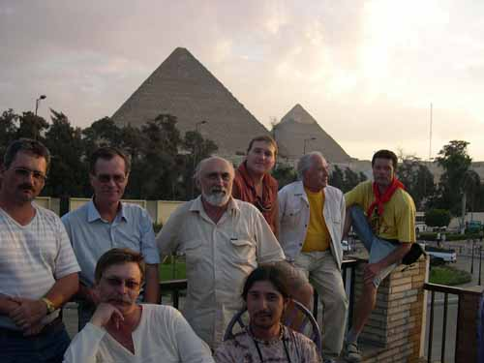
Рис. 1. Участники экспедиции
(слева направо верхний ряд: Д.Павлов, С.Сипаров, В.Цыплаков, В.Красаков,
О.Хаврошкин, А.Жуков; нижний ряд - А.Скляров, Д.Огай)

То, что мы увидели, поразило не только тех, кто отправился в экспедицию, до сих пор совсем не интересовавшись Египтом, а тем более - какими-то альтернативными теориями о его древней истории. Даже те из нас, кто был готов к встрече со "странными" фактами, никак не вписывающимися в официальную версию, мягко говоря, были удивлены обилием таких фактов, а главное - полным отсутствием где-либо информации о них; даже в книгах, поддерживающих альтернативные версии!..
Общие выводы, на которых сошлись участники экспедиции, вкратце можно сформулировать следующим образом:
1. Цивилизация Древнего Египта периода фараонов строилась на руинах гораздо более древней очень высокоразвитой цивилизации, уровень которой даже превосходил наше современное общество. Фараоны лишь "присваивали" себе то, что осталось от их величественных предшественников, местами что-то достраивая, что-то реконструируя или реставрируя. Но методы этой "достройки" (как и ее результаты) - явно примитивные и не идут ни в какое сравнение с более древними сооружениями. И фактов, свидетельствующих об этом так много, что весь Египет ими буквально кишит.
2. Доступ к основной массе таких фактов закрыт. Туристические маршруты проложены таким образом, чтобы максимально обойти места, где наличие этой древней цивилизации становится просто очевидным. Хотя порой достаточно сделать лишь несколько десятков шагов в сторону.
Места эти объявлены зоной археологических раскопок (хотя никаких реальных следов раскопок в подавляющем большинстве случаев там нет), и под этим предлогом запрещены видео и даже фотосъемки. На все требуется специальное личное (!!!) разрешение Захи Хавасса - главы египетского Комитета по Древностям.
(Да здравствует местная коррупция, многократно превышающая нашу и пока позволяющая эти запреты обходить. Хотя и не бесплатно...)
3. Режим запрета постепенно и заметно усиливается. Многие объекты, доступные для любого туриста буквально пару лет назад, ныне закрыты. Даже Каирский Музей открыт только для осмотра - там уже запрещены не только видео, но и фотосъемки, а на входе установлен режим тщательного досмотра!
4. Очень широкими масштабами ведется так называемая "реставрация", по сути представляющая собой реконструкцию (т.е. изменение!). Под лозунгом заботы о туристах осуществляется мощнейшая переделка исторических памятников. Новодел на каждом шагу, и даже особо не скрывается. За ним порой уже трудно определить истинный вид объектов до "реставрации".
5. Все это производит впечатление весьма четко скоординированной деятельности, направленной на сокрытие доступа к информации о древней цивилизации. И как не претит идея каких-либо "заговоров", но буквально все участники экспедиции постоянно к этой идее возвращались.
(Гораздо чаще в жизни все обходится без реальных заговоров или даже централизованных директив. Кто-то предпочитает молчать, не желая рисковать своей научной карьерой; кто-то стремится к более высокой и более доходной должности; кто-то просто делает свой небольшой бизнес на ограничении доступа к информации и т.д. и т.п. А в целом все выливается в некую "негласную договоренность", нередко вообще не проговоренную... С чем именно мы имеем дело в Египте - однозначно сказать трудно. Скорее всего, хватает и того, и другого, и третьего...)
Может показаться, что автор слишком уж в черных тонах представляет ситуацию с доступом к информации в Египте. Но, увы, дело обстоит именно так. Даже по сравнению с уже упомянутыми "годами застоя", с которыми автор знаком не понаслышке, цензура в Египте очень сильная. А в области, которая касается древней истории, - одна из самых сильных.
Более того, по египетскому законодательству, проведение любых научных и исследовательских работ, связанных с древней историей, может проводиться только с разрешения Комитета по Древностям. В реальности же это выливается не только в то, что во главе всех сколь-нибудь значимых работ неизбежно оказывается лично Захи Хавасс, но и в сильнейший контроль за содержанием как самих работ, так и освещением их результатов.
Достаточно вспомнить хотя бы ту обструкцию, которую Хавасс устроил в 2003 году автору сообщения об идентификации одной из мумий с царицей Нефертити - Джоан Флетчер. Какими только словами он ее не поносил в открытой прессе. То объявлял ее полным дилетантом, то грозил из-за нее закрыть доступ к археологическим работам всей французской миссии. И даже после того, как он встретил все-таки отпор со стороны мирового научного сообщества, Хавасс хотя и попытался смягчить ситуацию, остался на своем и пытался оправдать свое поведение, хоть и совсем неуклюже. Вот фраза из его официального заявления в газете "Аль-Ахрам" (авторизованный перевод Н.Королевой, сайт Ассоциации МААТ): "Согласно Закону о Древностях все открытия должны публиковаться только через Высший Совет по Древностям. Однако, Флетчер проигнорировала Высший Совет по Древностям и сделала заявление напрямую журналистам всего мира, что является прямым нарушением египетского законодательства".
По мнению автора, данная цитата вполне однозначна по смыслу. Комитет по Древностям Египта уже на государственном уровне зафиксировал цензуру в области исторических исследований и пытается навязать эту цензуру всему миру.
И с учетом этого некоторые шаги Комитета по Древностям, предпринимаемые ныне, предстают в довольно странном свете. Дело в том, что последние несколько лет набирает обороты уже ставшая международной кампания по возвращению в Египет исторических ценностей, вывезенных в разные страны за несколько столетий археологических исследований. Внешне все выглядит вполне благопристойно: государство заботится о своем культурном наследии... Но если присмотреться...
Какое, собственно, отношение к культурному наследию Древнего Египта имеют арабы, захватившие в свое время эту страну и составляющие ныне большинство ее населения?!. Египтян как таковых (прямых потомков тех самых древних египтян, которые и создавали это все) там сейчас практически и не осталось. Сами же памятники строительства, архитектуры, искусства и письменности древнеегипетской культуры давно стали наследием общемировым.
Сомнительной представляется и некая "польза" от концентрации всего этого наследия в одних руках. Выгоды от монополизации всегда имеет только сам монополист. Для других эти выгоды, как правило, оборачиваются негативными последствиями. И, видимо, понимая сомнительность подобных шагов Хавасс постоянно утверждает, что это никоим образом не отразится на доступности к историческим ценностям представителей мирового научного сообщества. Как говорится, свежо предание - но верится с трудом...
Видимо, мнение автора разделяют довольно многие. По крайней мере пока никто что-то не спешит откликнуться на призыв Комитета по Древностям, несмотря на весьма интенсивное информационное и дипломатическое давление с его стороны. Ясно, что даже представители официальной науки не испытывают удовольствия от перспективы регулирования доступа к древнему наследию единственной структурой (и одним-единственным человеком!).
Но если отвлечься от сугубо материальных интересов инициаторов подобного мероприятия (а такие интересы очевидны, ведь за любой доступ уже и сейчас взимается плата, зачастую весьма немаленькая), то можно обнаружить и вполне определенную идеологическую его подоплеку. Ведь говорить о пагубности реализации этой инициативы Комитета по Древностям для исследователей, придерживающихся альтернативных версий, и не приходится!.. Им-то доступа тогда вообще не видать...
Похоже, совсем шаткие стали позиции у египтологии, раз ей приходится прибегать даже к таким сомнительным действиям. Видимо, официальная версия истории трещит по всем швам и рискует рухнуть в одночасье, если доступ к информации о реальных (а не только разрекламированных) находках получат исследователи, в этой версии сомневающиеся...
С грустью оценивая перспективы для, если так можно выразиться, независимых исследователей (то есть тех, кто не скован необходимостью заботиться о своем карьерном росте и жертвовать объективностью ради этого) в свете последних тенденций, видимых невооруженным взглядом, автор очень рад, что ему удалось побывать в Египте именно сейчас, а не через пару-тройку лет. И не просто посетить страну в качестве обычного туриста, а принять участие в экспедиции с весьма обширной программой.
* * *
Помимо материалов непосредственно экспедиции осени 2004 года в данную книгу вошла и та информация, которую автору удалось собрать не только за пару лет подготовки к поездке, но и за довольно длительное время до нее. Из книг, Интернета и личного общения с людьми, интерес которых к Древнему Египту (да и древней истории вообще) выходит за рамки простого любопытства.
Данная книга вовсе не претендует на абсолютную полноту описания всей древней истории Египта. Масса вполне достоверной и полезной информации, имеющейся в различных изданиях (как академических, так и альтернативных), сюда не вошла. Но основную задачу данной книги автор видит не в исчерпывающем описании чего-либо или какого-либо периода древней истории, а в прорыве информационной блокады вокруг фактов, противоречащих официальной доктрине, до того, как эти факты будут "реконструированы" и "реставрированы" до неузнаваемости.
И конечно, автор предлагает читателю прежде всего свою личную точку зрения, а окончательный выбор в любом случае остается за читателем.
* * *
И еще один момент перед тем, как приступить к делу...
Часть из читателей может спросить: "А чего выбирать-то?.. Ведь сидели большие умы. Думали. Искали. И уже установили... Установили истину... Прошлое ведь однозначно. И если его один раз узнали, то какой может быть выбор?.."
Не буду затрагивать здесь теорию параллельных миров, которая сама по себе задает неоднозначность прошлого. Я - не ее сторонник...
Пусть прошлое однозначно. Что было - то нельзя изменить...
Но отсюда ведь не следует, что также однозначно и наше знание о прошлом!..
Представьте себе, что прошлое - некая мозаичная картинка. Сложная. Многоцветная. Как вся наша реальная действительность... Шло время. Картинка рассыпалась. Какие-то осколки мозаики потерялись. И потерялось немало, ведь время прошло много...
Более того, мозаика рассыпалась на землю, где оказались цветные камушки, не имевшие к начальной мозаике никакого отношения. Да еще, вдобавок, в одном и то же месте оказались осколки не одной картинки, а многих - из разных периодов времени!..
И вот теперь кто-то пытается восстановить эту мозаичную картину. Как он будет это делать?..
Конечно, часть осколков мозаики будет соединяться по своим граням. А другая часть?.. Особенно в тех местах, где много осколков потерялось...
"Реставратор" будет вынужден что-то додумывать и достраивать картинку на основе своих предпочтений, которые он имеет или установил себе перед тем, как взялся за работу. Решил, что в этом месте была корова - достраивает корову; решил, что крокодил - будет крокодил...
Так и с историей. В зависимости от базовых установок "реставратора"-историка и будет результат!.. А если в самих этих базовых установках есть ошибка, то неизбежны и ошибки и в итоговой "отреставрированной" - точнее: восстановленной - картине. Отклонения могут быть незначительными, а могут и кардинальными. И тогда часть осколков мозаики окажется... лишней!
И чем больше "реставратор" ошибается, тем больше у него останется осколков.
Но ведь в случае истории "осколок мозаики" - некий факт.
Даже при восстановлении обычной мозаичной картины перед реставратором стоит задача получить результат, максимально приближенный к оригиналу. А при восстановлении картины исторической - тем более. И факты просто так оставлять в стороне нельзя. Их надо учитывать.
Если факты не вписываются в картинку - картинка не верна. Говоря другими словами: если факты противоречат теории, то надо выбрасывать теорию, а не факты. Это во-первых.
А во-вторых, до тех пор, пока из одного и того же массива фактов можно составить несколько картинок, все эти несколько картинок имеют право на существование. Не может быть одной-единственной версии истории до тех пор, пока она не описывает все факты и пока есть другие версии, также хорошо описывающие эти же самые факты.
Это только в школе все преподносится в качестве "раз и навсегда установленной истины". Реальная действительность резко отличается от такой установки. И "истины" меняются в зависимости от наших знаний. В том числе и от знаний фактов.
Но отсюда вытекает и весьма позитивный для поиска "истины" вывод. Чем меньше остается осколков мозаики, не вписывающихся в общую картинку, тем больше вероятность того, что картинка составлена верно. Чем меньше фактов, не укладывающихся в конкретную версию древней истории, тем больше шансов, что верна именно эта версия. Следовательно, нужно искать такую версию, которая учитывает как можно больше фактов, какими бы странными они ни казались...
* * *
Автору уже неоднократно приходилось сталкиваться с тем, что данные по объектам, датам и персоналиям Древнего Египта в разных изданиях довольно существенно отличаются. Где-то из-за недобросовестности авторов и составителей тех или иных изданий, а где-то просто из-за того, что с ходом времени некоторые данные устаревают.
Для того, чтобы попытаться придерживаться максимально близко (насколько это вообще возможно) именно к современным сведениям, автор использует далее данные, приводимые в самых последних публикациях, реализуемых ныне в книжных магазинах Египта. Книги, используемые далее для изложения официальной версии и в качестве источников сведений о параметрах объектов, изданы под контролем Комитета по Древностям. Так что, если у кого-то возникнут вопросы или сомнения по указанным данным, то все претензии следует направлять не автору данной книги, а непосредственно в упомянутый Комитет.
Вот эти основные источники:
- Dieter Arnold, The Encyclopedia of Ancient Egyptian Architecture, American University in Cairo Press, 2003
- Miroslav Verner, The Pyramids (The Mystery, Culture, and Science of Egypt’s Great Monuments), American University in Cairo Press, 2002
- Aidan Dodson, Monarchs of the Nile, American University in Cairo Press, 2000.
Но данные даже в этих источниках далеко не всегда совпадают. Поэтому и имена фараонов, и особенно даты их правления, приведенные в Приложениях и встречающиеся в тексте, а также информация со ссылкой на эти источники может восприниматься лишь как ориентировочная.

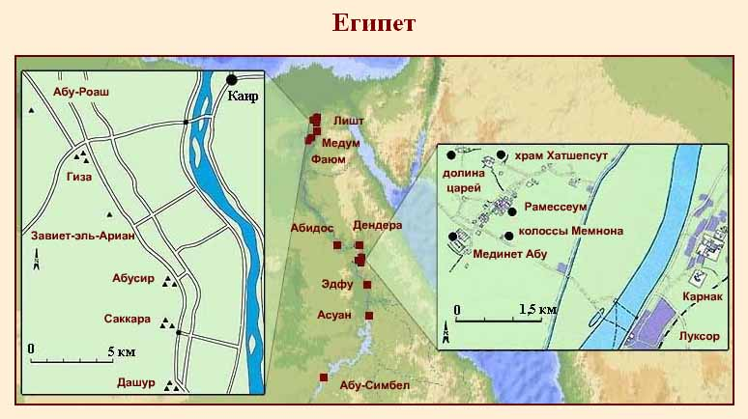
Рис. 2. Карта Египта
* * *
Официальная доктрина
Невозможно не начать с краткого изложения современного взгляда египтологии на древнюю историю. Во-первых, далеко не все из читателей способы быстро ее вспомнить хотя бы в том же школьном изложении. А во-вторых, в дальнейшем нам предстоит разбираться в том, насколько реальные факты соответствуют той или иной теории, в том числе и официально принятой.
Оговоримся сразу: здесь излагается вариант, максимально приближенный к тем, что встречаются именно в популярных изданиях. Поэтому узкий круг специалистов заведомо может заметить определенную неполноту описания. Но данная книга рассчитана не исключительно на них; да и не является заявкой на соискание какого-либо звания, требующей исчерпывающего академического изложения.
Однако хотя данная "погрешность" и носит целенаправленный характер (чего лукавить-то), автор далее готов несколько "исправиться" и привести те данные, которые можно найти большей частью лишь в специальных изданиях, не рассчитанных на широкую публику. А здесь эти данные не будут приводиться по одной простой причине: они сами уже дают рычаг, который позволяет опрокинуть ту официальную точку зрения, которой служат упомянутые специальные издания. Но это - задача уже дальнейших глав.
И еще один момент. Чтобы не утомлять читателя постоянными фразами типа "согласно принятой точке зрения", "египтологи считают", "историки полагают" и т.п., в дальнейшем тексте эти фразы просто опущены. Следует лишь помнить, что изложенное в данной главе - не мнение автора, а именно официальная точка зрения. И если кто-то боится запутаться, то стоит только мысленно добавить к любому абзацу одну из упомянутых фраз, и все станет на свои места.
* * *
Для того, чтобы ориентироваться каким-то образом в очень длинном периоде времени, на протяжении которого существовала египетская цивилизация, его принято делить на династии фараонов. Каждая династия начиналась с появления яркого лидера, который выделялся какими-либо своими личными качествами или делами (см. список фараонов в Приложении N 2).
Традиция подобного деления пошла с древнего историка Манефона, египетского жреца, составившего описание истории Древнего Египта на греческом языке, которое дошло до нас в виде нескольких отрывков. И хотя египтологи не признают значительную - додинастическую - часть списка правителей Манефона, введенный им принцип они взяли за основу. Хотя ныне имеющегося списка из 30 династий археологам уже явно не стало хватать, и они добавили не только 0 династию, но и 00 династию, - видимо, чтобы не уходить в область отрицательных чисел.
Начало династического списка привязано к появлению Древнего Египта именно как единого государства в результате подчинения ранее разрозненных частей под общим правлением.
К концу IV тысячелетия до нашей эры в долине Нила от первого порога этой реки (район Асуана) до Средиземного моря существовало около 40 номов - замкнутых в хозяйственном и культурном плане областей. Возможно, в основе деления на номы первоначально лежало деление на районы, занятые отдельными племенами. Племя осваивало часть долины Нила, отделенную каким-либо естественным препятствием от соседнего племени. Здесь вырастали поселки, рылись каналы и строились дамбы, в одном из поселков возводился храм и этот поселок постепенно превращался в центр нома. У каждого египетского нома был свой властитель и свои боги покровители...
Во второй половине IV тысячелетия до нашей эры завершилось объединение цепочки номов Южного Египта в единое государство, которое называют Верхним Царством (или Верхним Египтом). Одновременно сложилось Нижнее Царство на севере, в дельте Нила. Номы в Дельте Нила располагались не цепочкой, а обособленно, вдоль отдельных протоков, отделенные друг от друга болотами, которые так и не были осушены. Возможно, из-за этой обособленности Нижнее Царство оказалось более "рыхлым", менее сплоченным и проиграло в схватке. В результате, около 3100 г до нашей эры Верхнее Царство побеждает, и его царь (он же - фараон) начинает величать себя Господином Верхнего и Нижнего Египта, а его корона объединяет красную и белую короны царей прежних царств.
Строго говоря, нельзя обозначить какую-то точную дату объединения страны. Процесс подчинения номов единому центру начался еще до основателя I династии, Менеса, - в период 0 династии, когда правил царь Нармер, о победах которого на этом поприще гласит дошедшая до нас табличка (так называемая палетка), и легендарный царь Скорпион (его долго считали сугубо мифологическим персонажем, но ныне историки склоняются к тому, что он существовал в реальности). А закончился процесс объединения уже в период правления аж II династии фараонов.
Объединение номов в единую страну дало возможность сконцентрировать и мобилизовать ресурсы государства. Это в конечном итоге позволило во времена Древнего Царства (период IV-VI династий) приступить к грандиозному строительству пирамид, благодаря которым Египет Древнего Царства возвышался в том мире, как сегодня пирамиды его фараонов возвышаются над пустыней. Словно за неимением другой области приложения, вся могучая сила этого государства выплеснулась в рукотворные горы - места последнего упокоения величественных правителей...
В додинастические времена покойников просто опускали в вырытые в песке ямы. А в период первых династий появляются уже специальные "дома после жизни" - мастабы. Сам термин относится уже к арабскому времени и связано с тем, что форма этих похожих в разрезе на трапецию гробниц напоминала арабам большие скамьи, называвшиеся "мастаба".
Мастабы строили для себя и первые фараоны. Древнейшие царские мастабы, относящиеся ко временам I династии, сооружались из адобов - необожженных кирпичей из глины и/или речного ила. Они строились в Нагада и Абидосе в Верхнем Египте, а также в Саккаре, где находился главный некрополь Мемфиса, столицы правителей первых династий. В наземной части этих построек находились молельни и помещения с погребальным инвентарем, а в подземной - собственно погребальные камеры.
Однако основатель 3-й династии Джосер решил почему-то поставить ряд мастаб друг на друга. Так появилась Ступенчатая пирамида в Саккаре, которую историки считают самой первой египетской пирамидой.
Несмотря на всю странность и кажущуюся незаконченность такой формы, есть в ней определенная красота и очарование...

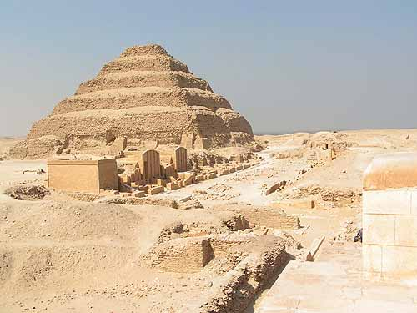
Рис. 3. Ступенчатая пирамида (Саккара)

Сначала это была обычная мастаба. Лишь непосредственно уже в процессе строительства она превратилась в ступенчатую пирамиду (см. Рис.57). Но и с самого начала она отличалась от предыдущих мастаб, так как в качестве строительного материала здесь использовался уже камень, а не адобы.
Строительство проходило в шесть этапов, по количеству ступеней. В результате надстроек основание пирамиды достигло размеров 125х115 метров, а высота - 61 метр (высота современного двадцатиэтажного дома).
Пирамида Джосера считается первым в мире каменным архитектурным сооружением. Стили и формы, найденные в процессе строительства этой пирамиды, стали образцом для подражания и дальнейшего развития каменного строительства не только в Древнем Египте.
Ступенчатую пирамиду окружает целый комплекс - большая группа культовых строений, назначение которых не всегда ясно. Архитектором комплекса считается Имхотеп - легендарная (но, как выясняется, вполне реальная) личность, удостоенная в более поздние времена за свои многочисленные достоинства даже возведения в ранг божества.
Каменное строительство в то время только начинали осваивать, и формы, присущие этому материалу, еще не были найдены. Многие детали зданий комплекса воспроизводят в камне деревянные прототипы. Кое-где стены отделаны изразцами, подражающими плетению тростниковых циновок, которые обычно висели в домах. И даже каменные перекрытия сделаны в виде деревянных балок.
В период III династии было построено еще несколько ступенчатых пирамид, от которых ныне остались лишь руины, больше похожие в лучшем случае на холмы или барханы...
Резкий взлет строительства пришелся на рубеж III и IV династий - начало периода Древнего Царства. Этот взлет ознаменовался возведением пирамиды в Медуме, высота которой достигла уже 94 метров - в полтора раза больше ступенчатой пирамиды в Саккаре.
Предположительно, первоначально Медумская Пирамида была еще выше - ее высота достигала 118 метров с основанием 144х144 метра. Ныне от входа, который расположен в самом низком ее открытом слое, примерно в 20 метрах над основанием, она поднимается приблизительно на 45 метров, и видны лишь остатки третьей и четвертой ступеней. Первые две скрыты в окружающих развалинах, от пятой остался лишь небольшой выступ, от двух или трех последних сохранились упавшие блоки.
Вход в пирамиду нашли в 1882 году. В камере были найдены лишь обломки деревянного гроба, который по своему стилю относился к эпохе Древнего царства. Однако против ожидания саркофага там не оказалось, хотя камера по размерам (5,90х2,65 метра), похоже, была рассчитана на него. Не было найдено и никаких следов погребальной утвари (впрочем, это станет уже обычным делом для всей IV династии).
Внутренняя структура Медумской пирамиды долгое время казалось простейшей из всех известных. В пирамиде был известен лишь один коридор, начинающийся на северной стороне и круто опускающийся вглубь примерно на 7 метров ниже основания, где он расширяется, превращаясь в две горизонтальные "прихожие". Точно под вершиной пирамиды расположен вход в погребальную камеру. Этот вход имеет интересную особенность: в отличие от всех других пирамид в камеру попадают не сбоку и не сверху, а снизу, через отверстие, проделанное в ее полу.
В 2000 году французская экспедиция провела масштабное исследование, о котором ныне напоминают небольшие, но многочисленные отверстия, просверленные в стенах и потолке коридора и камер. В результате была обнаружена еще одна камера и закрытый коридор, проходящий практически параллельно известному.
Относительно автора Медумской пирамиды ныне есть две версии. По первой из них, ступенчатую пирамиду возвел для себя Хуни - последний фараон III династии, а его сын Снофру (он же - основатель IV династии) попытался придать ей форму правильной пирамиды. Но безуспешно: то ли впоследствии, то ли уже по ходу строительства (что также не известно) пристройка из внешних слоев, которая и должна была придать пирамиде правильную форму, обрушилась. По другой версии, строителем Медумской пирамиды был непосредственно Снофру.
Сама Медумская пирамида не дает никаких указаний на ее владельца. Однако в храме неподалеку от пирамиды, была обнаружена надпись времен XVIII династии (примерно 1200 лет после Хуни и Снофру), из которой следует, что в те времена (около 1400 года до нашей эры) пирамида в Медуме считалась принадлежащей именно Снофру.
По причинам, которые египтологам и по сей день не понятны, Снофру отказался от ступенчатой формы и приступил к строительству весьма внушительных по размерам пирамид новой конфигурации, имеющих не ступенчатые, а гладкие боковые грани, и называющихся поэтому "правильными". Ступенчатые пирамиды III династии по сравнению с творением Снофру стали выглядеть как сельские постройки.
С этого фараона в возведении пирамид началась вдруг целая масса неожиданностей. Помимо того, что он изменил форму пирамид, он был единственным (не считая Аменемхета III, фараона XII династии), кто возводил одновременно две пирамиды - почти в два раза превышающие по высоте пирамиду Джосера - Ломаную и Красную в Дашуре. А если согласиться с его авторством и Медумской пирамиды, то на его долю придется уже сразу три весьма внушительные пирамиды!.. В любом случае размах его строительства превышает масштабы строительства его более известного сына - Хуфу (Хеопса, по-гречески). Что ж, на то Снофру и основатель династии...
Имя Снофру означает "создающий красоту", или "тот, кто улучшает", или "тот, кто устанавливает хорошее". При этом фараоне, по-видимому, вводится и обычай, возведенный в закон, прибавлять к собственному имени фараона особое священное имя.
Вообще, этих имен-титулов у фараонов набралось аж целых пять. Первый титул для всех царей начинался неизменно знаком, означавшим "Солнечный Гор". Символ бога Гора - сокол с двойной короной - был символом и фараона. Второй титул был "Владыка двух царских венцов" (Верхнего и Нижнего Египта). В третьем титуле, начинавшемся словами "Золотой Гор", славились военные деяния царя как победителя тех или иных стран и народов. Священное имя царя окружалось картушем и ему предшествовали слова "царь Верхнего и Нижнего Египта". И последним писалось имя царя, полученное им при рождении, которое также располагалось в картуше и которому предшествовали слова "сын Ра".
Об основателе IV династии Снофру сохранилось много записей. Он был сыном фараона Хуни и его младшей жены Мересанх. Старший сын Хуни, который и должен был стать наследником, умер. Тогда Снофру женился на Хетепхерес, дочери главной царицы, в жилах которой текла царская кровь. Женившись на Хетепхерес, Снофру укрепил свое право на престол. Снофру был, вероятно, сводным братом Хетепхерес. Хетепхерес стала матерью Хуфу.
Имеются записи, преимущественно с Палермского камня, об экспедициях, предпринятых Снофру за границы Египта - в Ливан за кедром для постройки дверей для храмов и больших кораблей, и на Синай - за бирюзой и медью. Есть сведения также и о том, что Снофру направил военную экспедицию в Нубию. В результате этого военного похода было убито и захвачено много нубийцев.
До нашего времени дошли и его изображения. В долине Вади Магары на Синае на отвесной скале есть фигура Снофру, поражающего неприятелей. Хотя очевидно, что экспедиции на Синай предпринимались еще при первой династии, но к Снофру в этом районе относились с особым уважением, и его стали почитать здесь как бога, что подтверждают местные надписи. Изображение Снофру обнаружено здесь на двух рельефах, где даны его полные титулы и он назван "Победителем варваров". Изображен он уже пожилым человеком...
Но вернемся от фараона к его пирамидам...
Ученые уже давно спорят о том, какая из двух пирамид в Дашуре была построена раньше. Наиболее вероятным считается, что южная пирамида более ранняя. Ее основание - 189,5х189,5 метров, а высота - 104,7 метра.
Строго говоря, с точки зрения геометрии, это сооружение никак нельзя назвать пирамидой. Стены сначала поднимаются под довольно крутым углом, но на высоте 47 м неожиданно "переламываются". Из-за необычной формы местные жители иногда называют ее "ложной" пирамидой. В английской литературе эта пирамида называется "изогнутой", во французской - "ромбовидной", в немецкой - "изломанной", а в чехословацкой - "ломаной" или "пирамидой с двумя склонами". У нас принято название - Ломаная пирамида.

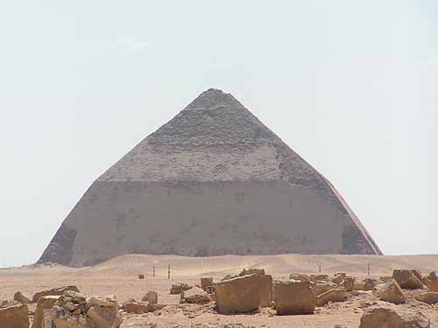
Рис. 4. Ломаная пирамида (Дашур)

Странная форма наклона граней пирамиды является предметом многочисленных дискуссий. Немецкий египтолог Людвиг Борхард предложил "теорию приращивания". Согласно ей, царь умер неожиданно и угол наклона граней пирамиды был резко изменен с 54 градусов 31 минуты до 43 градусов 21 минуты, чтобы быстро закончить работу. Хотя эта теория предполагает наоборот ее более позднее строительство по сравнению со второй - Красной пирамидой, с чем не готово согласиться большинство египтологов...
По наиболее распространенной версии, угол наклона граней был изменен по приказу самого фараона из-за того, что пирамида начала разрушаться по ходу строительства. Причиной будто бы послужила неустойчивость фундамента. Были предприняты попытки решить проблему, включая даже использование во внутренних конструкциях кедровых бревен для поддержки. Ничто не сработало. Пришлось изменить саму форму.
Курт Мендельсон предложил еще вариант: пирамида в Медуме и южная пирамида в Дашуре строились одновременно, но случилась авария в Медуме - возможно, наружние слои обрушились после затяжных дождей - и это заставило спешно изменить угол наклона сторон пирамиды в Дашуре, когда она была построена уже наполовину. Эту теорию можно было бы принять, если бы Медумское обрушение имело место во время постройки, а не позже...
"Ломаная" пирамида отличается от других пирамид Древнего Царства не только формой, но и тем, что имеет два входа: один на северной стороне, что было нормой, а второй - высоко над землей на западной стороне. Во времена Древнего Царства вход в пирамиды располагался именно на северной стороне, что было связано с религиозными верованиями древних египтян. Почему здесь появилась потребность во втором, западном, входе - это загадка.
В Ломаной пирамиде было найдено имя Снофру, написанное в двух местах красной краской. Его же имя найдено на стеле, которая стояла внутри ограды малой пирамиды-спутницы, где располагались и статуи фараона. Это и является основной причиной для того, чтобы считать строителем Ломаной пирамиды именно Снофру.
Северная пирамида Дашура - Красная - первая истинная пирамида. Сторона ее основания достигает уже 220 м, а высота 104 м. Угол наклона граней близок к 45 градусам.
Красная пирамида совершенно напрасно находится в тени Великой пирамиды на плато Гиза. Совершенство ее исполнения ничуть не хуже, хоть размерами она немного и уступает. И если она не столь популярна и известна как Великая, то лишь во многом благодаря стечению обстоятельств, а не своим параметрам. Дело в том, что основные опубликованные данные по Красной пирамиде долго относились лишь к исследованиям, которые проводились еще в XIX веке. Отчет о детальном обследовании пирамиды, проведенном в 1944 году Абдулсаламом Хусейном, так никогда и не был опубликован. Так же неудачно закончились работы профессора Ахмеда Фахру Хусейна, который вел раскопки в 1951, - от них осталось лишь упоминание в одной из его последующих работ.
Ситуация изменилась лишь после 1997 года, когда была несколько смещена в сторону военная база, на территории которой Красная пирамида находилась довольно длительное время. Доступ к пирамиде получили не только туристы, но и археологи. Начали появляться новые данные об этой уникальной конструкции, которая до сих пор еще и не расчищена до конца.
Основание скалы, на котором покоится пирамида, - песчаник, который легко обрабатывается и называется местными жителями "Gebel". Исследования на юго-восточном углу показали, что фундамент из белого турского известняка лежит на слое песка толщиной 10-15 сантиметров поверх Gebel. Масса блоков самого нижнего ряда внушительна, их размер достигает 3 метров в длину, от 1 до 2 м шириной и полметра в высоту. Непосредственно на этом фундаменте и лежат блоки каменной кладки.
Известняк, из которого состоит основная внутренняя каменная кладка, имеет красноватый оттенок. Этот оттенок и дал название пирамиде, хотя она имела когда-то в готовом состоянии белую облицовку из турского известняка. Красный известняк добывался в каменоломне в 500 метрах к западу от пирамиды, где еще можно найти следы вырубки.
Некоторая облицовка все-таки сохранилась в нижней части граней пирамиды под завалами обломков и песка. С восточной стороны ее немного расчистили. В ходе раскопок были найдены блоки с пометками на внутренней поверхности, которые считаются отметками карьерных рабочих.
Вот, что пишет Стаделманн, возглавлявший раскопки в 80-х годах ХХ века: "...мы нашли часть внешней сохранившейся облицовки, но многие блоки упали... На обратной стороне этих упавших камней мы нашли надписи красной краской, называющие рабочие бригады, строившие пирамиду, например, "Зеленая Бригада" или "Западная Бригада". Мы также нашли имя Снофру в картуше. Я сказал бы, что был надписан каждый двадцатый камень, но наиболее захватывающая вещь состояла в том, что на задних частях этих блоков были также написаны даты". На основании этих надписей Стаделманн сделал вывод, что потребовалось приблизительно семнадцать лет, чтобы построить пирамиду.
В ходе этих же археологических работ был найден пирамидион, который считается единственным сохранившимся со времен Древнего Царства. Ныне он стоит в реконструированном храме с восточной стороны (мы еще к нему вернемся далее, как и к вопросу о надписях на блоках облицовки).
Первоначальный вход в пирамиду больше не имеет облицовки из-за ее обрушения. Он находится, согласно данным самых новых измерений, на высоте 31 метр над уровнем земли на северной стороне пирамиды. Вход имеет ширину чуть более 1 метра и высоту около 1,3 метра. Сверху вход покрывается мощным архитравом (перекрывающим блоком), который поддерживается с двух сторон большими блоками из белого известняка.
В конце нисходящего прохода имеется небольшая яма, которую, по наиболее часто высказываемому мнению, вырыли грабители. Далее начинается небольшой горизонтальный проход, ведущий в первую из трех камер, похожих друг на друга как сестры-близнецы.
Если что-то и превосходит камеры Красной пирамиды, то, пожалуй, лишь Большая Галерея Великой пирамиды. Эти ориентированные по сторонам света помещения имеют в основании 3,64x8,37 метра и высоту 12,31 метра. Первые две из них перекрыты сводами из 11 сдвинутых блоков. Величина сдвига каждой ступени свода составляет около 15 сантиметров.
Две камеры находятся на одном и том же уровне, а вход в третью расположен на высоте порядка 10 метров над уровнем пола средней камеры. Третья (дальняя от входа) камера не только расположена выше других, но и повернута на 90 градусов по отношению к ним. В ней также уже не 11, а 14 ступеней свода. В центре камеры - огромная яма. Здесь предположительно ранее и находился саркофаг фараона...
Размах строительства Снофру превосходит всех остальных фараонов, если учитывать его причастность к сооружению не только двух пирамид в Дашуре, но и к пирамиде в Медуме (даже если ее он лишь переделывал). Но больше всего широким массам известен все-таки не он, а три фараона Древнего Царства, наследовавшие от Снофру египетский престол: Хуфу (по-гречески Хеопс), Хафра (греческое имя Хефрен) и Менкаура (греческое - Микерин), которым приписывается последовательное возведение трех самых больших в Египте пирамид на плато Гиза.
Совершенство пирамид на плато Гиза - особенно Великой пирамиды, автором которой считается Хуфу, - до сих пор поражает исследователей. Поражает не только размерами сооружений, но и параметрами конструкции и качеством строительства.
(Нет смысла здесь подробно останавливаться на всех деталях, поскольку пирамиды Гизы описаны в многочисленных источниках, да и позднее к некоторым их особенностям нам все равно предстоит вернуться.)
Строго говоря, третья из пирамид Гизы, пирамида Менкаура, одной из самых больших вовсе не является. Дашурские и Медумская больше нее, но в компании с другими пирамидами Гизы она производит впечатление очень большой.
Стоит также уточнить, что за фараоном Хуфу последовал не Хафра, а Джедефра, которому приписывают сооружение пирамиды в Абу Роаше. Считается, что эта пирамида так и не была достроена или рухнула в процессе строительства, - исследователей смущают грандиозные размеры внутренней камеры, в 4 раза больше Камеры Царя Великой пирамиды. Впрочем, далеко не все считают ее даже пирамидой. Есть версия, что сооружение в Абу Роаше задумывалось и строилось именно как мастаба...
Сооружение пирамид, относимых к IV династии, поражает своим размахом. На пирамиды этой династии пошло три четверти всех материалов, израсходованных в Египте на строительство пирамид за всю историю, - по некоторым оценкам, более 20 миллионов тонн!..
V династия фараонов, как и последующая VI, продолжила традицию возведения пирамид. Другое дело, что эти пирамиды по неизвестной причине были существенно меньше пирамид IV династии, и строились не из крупных блоков, а подчас из "подручного" камня и щебенки. А поэтому говорить о качестве возводимых объектов не приходится, и ни одна из них не сохранилась в первозданном виде. Большинство обрушилось или развалилось.
Фараоны V династии возвели пять сравнительно небольших пирамид в Абусире, примерно в девяти километрах южнее Гизы, а также три пирамиды в Саккаре. Усеркаф возвел свою пирамиду рядом с погребальным комплексом Джосера, с его восточной стороны. Она была выстроена из огромных блоков грубо отесанного известняка и имела облицовку, следы которой ныне не сохранились.
В 1945 году американский археолог А. Варилль доказал, что пирамида, находящаяся в южной части Саккары и известная под названием Харам эшь-Шауаф, принадлежала фараону V династии Джедкара. Она имеет в плане форму квадрата, каждая сторона основания которого равна порядка 80 метров; высота пирамиды достигала 52 метров. Пирамида была также построена из грубо отесанного известняка, ее облицовка не сохранилась.
Пирамида последнего фараона V династии Унаса была возведена к юго-западу от пирамиды Джосера. Ныне она довольно сильно разрушена. Высота сохранившейся сердцевины достигает сейчас только 19 метров, первоначально же, по расчетам, она имела в высоту 43 метра. Сторона ее квадратного в плане основания равна 58 метрам.
План подземных помещений пирамиды Унаса повторяется в иных пирамидах, принадлежавших фараонам VI династии - Тети, Пепи I, Меренра и Пепи II. В преддверии пирамиды Унаса, находящемся перед погребальной камерой, были открыты знаменитые "Тексты пирамид" - заклинания, где говорится о погребальном ритуале и жизни фараона в загробном мире. Эти тексты, написанные здесь в виде вертикальных столбцов голубовато-зеленой краской, являются наиболее ранним примером такого рода надписей...
Во времена VI династии в Саккаре было построено четыре небольшие пирамиды, но они имеют сейчас еще более плачевный вид. На этом и закончилась "собственно эпоха пирамид" (если не считать пирамиды Иби, фараона VIII династии, в южной Саккаре)...
Затем наступил достаточно длительный период перерыва в их строительстве, своего рода "смутное время", называемое Первым переходным периодом. Это "смутное время" продолжалось вплоть до момента, когда наблюдается последний всплеск возведения девяти достаточно похожих друг на друга пирамид.
Всплеск периода Среднего Царства связан с тем, что к этому времени фиванским правителям удалось снова воссоединить страну. Они положили начало XI и XII династиям. XI династия правила в Фивах; при XII династии главный политический и административный центр находился на севере, недалеко от Фаюмского оазиса.
Своим возросшим экономическим потенциалом Египет времен XII династии обязан был во многом богатству именно Фаюмского оазиса, на территории которого были произведены грандиозные ирригационные работы, в том числе была сооружена плотина и резервуар, регулирующий уровень воды в дельте Нила.
Фараоны возрожденного египетского государства во всех своих начинаниях ставили себе за образец достижения архитектуры Древнего Царства. Снова начали строиться и пирамиды.
Ко времени XII династии, при которой царский некрополь расширился от Саккары вдоль Нила, относятся несколько пирамид, расположенных вблизи гробницы Тети. В Дашуре, к востоку от усыпальницы фараона Снофру, было выстроено в это время три пирамиды. Наиболее ранняя, расположенная между двумя другими пирамидами, принадлежала Аменхотепу I, к северу от нее находилась гробница Сенусерта III, а к югу - Аменемхета III.
В этот период складывается новый тип конструкции пирамиды, меньшей по размерам по сравнению с пирамидами IV династии. Первоначально возводили расходящиеся в виде лучей либо имеющие форму креста внутренние стены пирамиды, образующие треугольники, которые затем засыпались песком или адобами - необожженным кирпичом. После этого пирамида облицовывалась известняком. Некоторые пирамиды фараонов Среднего Царства сооружались целиком из адобов, укладывавшихся непосредственно на площадке. Иногда ядром пирамиды служила естественная скала.
К югу от Дашура, в местности Лишт, находятся окруженные мастабами знати руины двух пирамид фараонов XII династии - Аменемхета I и Сенусрета I, а также две связанные с ними небольшие пирамиды. Во время раскопок на этой территории была найдена деревянная статуя Сенусрета I, находящаяся ныне в Египетском музее в Каире.
Аменемхет III, имевший свою пирамиду в Дашуре, решил почему-то (как и ранее Снофру) возвести себе еще одну - в местности Хавара, где позже он и был похоронен. От пирамиды ныне осталась только сердцевина, ранее же эта постройка была облицована тонкими плитками полированного известняка.
Затем наступил новый продолжительный перерыв в строительстве пирамидальных конструкций...
В период Нового царства, когда фараоны начали строить себе огромные скальные гробницы в Долине царей в западной части Фив, небольшие пирамиды, не превышавшие в высоту несколько метров, были всего лишь завершением гробниц высокопоставленных начальников строительных работ в Деир-эль-Медине, либо скромным украшением надгробий в Абидосе.
Однако идея пирамиды как царской усыпальницы не была забыта. Гробницы такой формы встречаются вблизи IV порога в Напате и VI порога - в Мероэ, в далекой Нубии, находившейся некогда под властью египетских фараонов. Пианхи (751-716 гг. до н.э.), завоеватель Египта и основатель XXV династии, называемой также эфиопской, на которого пирамиды произвели огромное впечатление, был похоронен в великолепной гробнице недалеко от своей прежней резиденции вблизи святилища в Гебель-Бар-кал, где высятся пирамиды - гробницы царей первого, так называемого напатского периода независимого Мероитского царства (656-295 гг. до н.э.).
Второй комплекс подобных пирамид находится в Мероэ, новой столице Мероитского царства (295 г. до н.э. - 350 г. н.э.). Эти пирамиды имели совершенно иные пропорции по сравнению с египетскими и были гораздо меньше их по размерам. Средняя длина стороны их основания равна около 10 м, высота не превышает 20 м, а угол наклона стен составляет 65-70 градусов. Однако наиболее характерной чертой мероитских пирамид, отличающей их от египетских, является размещение этих гробниц. Они сгруппированы в комплексы и расположены тесно одна рядом с другой так, что расстояние между ними часто не превышает нескольких десятков сантиметров.
Ребра стен некоторых из них обработаны профилем в виде валика. Эти пирамиды строились из неотесанных блоков камня и облицовывались тщательно пригнанными полированными плитами. Исключение составляет несколько пирамид, принадлежавших последним правителям Мероитского царства, которые были сооружены из необожженного кирпича, а затем оштукатурены.
Строго говоря, пирамиды Нового Царства уже настолько отличаются по масштабам и стилю от своих предшественниц, что обычный анализ их истории заканчивается на пирамидах XII династии.
* * *
Вот так выглядит вкратце эволюция пирамидостроения в глазах египтологов. Так, как ее излагают в большинстве популярных изданий.
Еще раз подчеркнем: приведенное выше - официальная точка зрения, которую автор данной книги вовсе не разделяет, и в которой, мягко говоря, очень сильно сомневается. И тем, кто решит использовать приведенные в этой главе идеи и мысли (а также даты и данные по авторству пирамид), автор советует быть крайне осторожным. И уж по меньшей мере при этом ни в коем случае не ссылаться на самого автора...
Это только в таком изложении картина кажется стройной и почти безупречной. Как только дело доходит до деталей и уточнений, она начинает трещать по всем швам.
Вот мы и перейдем сейчас к тем самым деталям и уточнениям.
* * *
Могильные мотивы
Начнем, пожалуй, с концептуально-идеологического аспекта проблемы.
Не подумайте, что автор и далее собирается злоупотреблять наукообразием и сложной терминологией, но по сути именно к этому термину и сводится версия, согласно которой пирамиды строились в качестве места захоронения фараонов.
Эта версия - не просто доминирует ныне в официальной науке. Она фактически является центральной и чуть ли не основополагающей. Впрочем, применяется она и не только к пирамидам, - любое мало-мальски значимая постройка, если историкам непонятна ее суть и назначение, тут же обзывается погребением. Или культовым сооружением, - впрочем, опять-таки чаще всего, связанным с каким-нибудь культом загробной жизни...
Такое впечатление, что наши предки практически ничем и не были заняты, кроме как возведением всевозможных гробниц, некрополей, заупокойных храмов и т.п.
Конечно, в любом обществе, не практикующем кремацию, имеет место абсолютно банальная проблема: куда девать умерших. Ведь люди (увы или к счастью - кому как хочется) отнюдь не бессмертны, все мрут и мрут... Вот и приходится прикапывать, где ни попадя... Пожалуй, где только не ткни лопатой, везде найдешь чьи-нибудь кости.
Только разве это может сказать что-то определенное о изначальном назначении сооружений, стоящих или стоявших рядом?!.
Возьмите, к примеру, любую мало-мальски крупную церквушку в Европе (я уже не говорю о соборах и всевозможных Лаврах), - везде можно легко найти как минимум пару-тройку могил. И если следовать логике современной археологии и истории, все церкви надо было бы обозвать некрополями (или кладбищами, если кому так проще). А если еще учесть, что христианская традиция включает в себя и такой момент, как поклонение мощам того или иного святого, то кости умерших можно найти прямо на центральном месте множества церквей и соборов!.. Но разве хоть кто-нибудь возьмется утверждать, что эти самые церкви и соборы строились именно в качестве мест захоронения?!.
И даже если отвлечься от строений религиозного назначения...
Разве Красную площадь строили исключительно для захоронения тех лиц, которые ныне на ней лежат?!.
Историки и сами чувствуют, что обоснованность их подобного подхода, мягко говоря, хромает. Поэтому нередко утверждения о данном предназначении того или иного древнего объекта тут же сопровождаются длинными рассуждениями о религиозном мировоззрении древнего местного населения; рассуждениями, которые на соответствие действительной реальности проверить-то никто и не может. Казалось бы, абсолютно беспроигрышный вариант...
Однако и его вполне можно подвергнуть сомнению. И весьма серьезному. Ведь любое мировоззрение - религиозное или построенное даже на "обычных суевериях" - не столь уж непредсказуемо и имеет в своей основе весьма четкую логику.
Скажем, в древности был весьма распространен обычай класть в могилу покойному все, что ему принадлежало при жизни. Дескать, и там ему все это будет нужно... Это, в частности, утверждается и в отношении древних египтян, отголоски взглядов на жизнь после смерти которых прослеживаются вплоть до нынешних времен и в современном Египте.
А если человек при жизни что-то построил?.. И это "что-то" именно ему и было "нужно"?.. Почему бы не отдать ему и то, что он построил. Пусть и строил-то он совершенно в других целях!.. Почему бы его не захоронить в его собственном "доме отдыха" или "музее", например?.. С точки зрения самого подхода к проблеме жизни после смерти, в этих условиях захоронение хозяина в его "доме" или в здании, принадлежавшем ему, вполне логично. Однако, ведь это не значит, что сам хозяин строил себе именно будущую могилу...
Да, перед египтянами действительно стояла проблема обеспечения умершего всем насущным. Это подтверждает масса археологических находок. Нужен был умершему египтянину и дом. Дом как при жизни. Но тогда абсолютно непонятно, откуда могла взяться сама форма пирамиды в качестве гробницы.
Если фараону после смерти требовался дом, то гораздо логичнее было бы построить мастабу или что-то похожее на дворец, как, например, известный погребальный храм царицы Хатшепсут. Ведь ни одного дворца или дома в форме пирамиды в Древнем Египте не было.
Вот, например, описание типичного жилища древнего (весьма небедного) египтянина, согласно реконструкциям на основе тех же археологических раскопок.
"Внутри ограды располагается дом из необожженного кирпича. Со двора вход в дом был оформлен в виде колонного портика с навесом, из которого две-три двери вели в расположенные рядом комнаты. Опорами для перекрытий служили легкие деревянные колонны. Крыша могла быть плоской или сводчатой. На плоской крыше часто располагали крытую беседку, которая со временем эволюционирует во второй этаж, а позже появляется и третий. Лестницы размещали снаружи дома. Во дворе мог иметься небольшой пруд с навесом над ним. Дом более сложного плана состоял из зала с колоннами, куда входили через портик, и расположенных вокруг зала жилых комнат. Оштукатуренные стены домов, колонны, капители, деревянные двери были ярко раскрашены, окна забраны прямоугольными, а позже орнаментальными решетками".
Как видим, описание больше подходит вовсе не к пирамидам, а к мастабам, которые снаружи зачастую напоминали именно обычные дома...
Допустим, что фараон, который считался земным воплощением бога и прямым потомком богов, имел некое исключительное право на пирамидальную форму "дома после жизни". Однако в жилах его "вполне земных" родственников также текла та же самая "кровь богов", потомками которых они также считались. Но ни для кого из родственников фараонов (за исключением жен) не было построено ни одной пирамиды!..
Древние взгляды на жизнь после смерти во многом сохранились и в современном Египте. В Каире есть так называемый "город мертвых" - огромное пространство, занятое под кладбище. Но все оно застроено обычными двухэтажными домами. И пирамид в нем нет!..
Кстати, наличие этого "города мертвых" и традиция строительства специального "дома после жизни", поддерживаемая до сих пор, подчеркивает чрезвычайную устойчивость взглядов на посмертное существование. А устойчивость взглядов неизбежно сопровождается и образованием соответствующих традиций и обрядов, которые и выражают эти самые взгляды. Такие традиции если и меняются во времени, то крайне медленно.
И если, как уверяют египтологи, строительство пирамид в качестве усыпальниц фараонов определялось религиозными верованиями древних египтян, то и в этом подразумевается соблюдение обрядности и определенных традиций. Но какая же может быть традиция, если среди пирамид Древнего Царства нет ни одной похожей друг на друга?!. Особенно, если посмотреть на их внутреннее устройство - каждая пирамида оригинальна и не имеет в этом повторения. Получается, что помимо строительства собственной пирамиды, фараон изобретал и собственный обряд... Это полностью противоречит обычной логике развития такой консервативной части общественного сознания, как религиозное мировоззрение!..
(Идея участника экспедиции - Андрея Жукова.)
* * *
Впрочем, теория пирамид именно как погребальных сооружений противоречит и фактам.
Прежде всего: в пирамидах Древнего Царства никаких останков фараонов реально найдено не было. Если где в них и были найдены так называемые "саркофаги" - а на самом деле коробки непонятного назначения - то они оказывались пустыми. Исключение составляют лишь 3-я пирамида на плато Гиза (якобы пирамида Менкаура) и Красная пирамида в Дашуре. Но и их содержимое не подтверждает официальную версию, а опровергает ее.
В 3-й пирамиде Гизы был найден саркофаг с некоей мумией. Саркофаг в 1888 году по дороге в Лондон утонул вместе с этой самой мумией, но сохранились предусмотрительно взятые от нее образцы. Анализ этих образцов дал возраст мумии не ранее рубежа нашей эры (по другим данным, вообще VI век н.э.), то есть ее "обладатель" жил в период как минимум на две с лишним тысячи лет позже Менкаура...
В дальней камере Красной пирамиды Абдулсалам Хусейн нашел хорошо сохранившиеся остатки скелета, которые в дальнейшем были исследованы доктором А.Батрави. Результаты этого исследования были опубликованы в массовых изданиях, так как грозили обернуться сенсационным подтверждением официальной версии.
Если говорить точнее, то были обнаружены остатки не единственного скелета, а нескольких. Часть находок относится к останкам животных (коровы, предположительно большой овцы, верблюда, осла, собаки и еще одной овцы). К человеческим останкам относятся: нижняя часть кости лба, маленький осколок кости основы черепа, фрагмент свода черепа, часть кости нижней челюсти, правая часть первого и левая часть второго ребра, стопа левой ноги с частями пяточной кости, сочленение пальца с высохшими остатками кожи, часть плечевой кости, мумифицированная правая нога с забинтованными 4 и 5 пальцами и еще некоторые кости.
Батрави пришел к выводу, что человеческие останки принадлежат всего одному единственному мужчине, и что нет особых оснований не увидеть в них посмертные останки именно фараона Снофру. Как он заключил по виду зубов, этот мужчина умер "чуть позже среднего возраста", не будучи, однако, "особенно старым". Он был маленького роста, однако, сильного строения. Намного более показательным, на взгляд Батрави, является то, что способ бальзамирования и использованные для этого материалы соответствуют практике Древнего Царства.
Значительная часть египтологов тут же поспешила согласиться с Батрави и объявить, что найденные останки принадлежат именно Снофру. Однако их вывод вполне можно подвергнуть очень большому сомнению, так как слишком уж много всяких странностей в проведенных исследованиях и полученных результатах.
Во-первых, несмотря на столь значимые для египтологии последствия подобной находки, до сих пор так и не было проведено полного исследования найденных останков, - в частности, на предмет их прямого, а не косвенного датирования. Очень сомневаюсь, чтобы не было предпринято вообще попыток радиоуглеродного датирования останков, - слишком уж популярен этот метод в современной археологии (об этом методе и его реальной эффективности см. далее). И несмотря на немалую стоимость радиоуглеродного исследования, его очень широко применяют, поскольку без него сейчас любые выводы по датированию обнаруженных артефактов считаются лишь самыми предварительными. Скорее всего, исследования были все-таки проведены, но дали какой-то совершенно неприемлемый для египтологов результат.
(Увы. Приходится здесь руководствоваться лишь догадками и обычной логикой, поскольку информация о подобных "неудачных" результатах радиоуглеродного датирования тщательнейшим образом дозируется и даже скрывается. Однако и отсутствие информации - тоже информация!..)
Во-вторых, Хусейн производил свои исследования в середине ХХ века. А как же исследователи века XIX?.. Каким образом они "не заметили" столь многочисленных и столь важных останков?.. Можно было бы списать находки Хусейна на результат каких-либо проводимых им раскопок, но внутри Красной пирамиды раскопок как таковых в ХХ веке не проводилось по одной простой причине - копать здесь нечего. Яма в самой дальней камере пирамиды, пробитая на несколько рядов каменной кладки, - гораздо более давнего происхождения. В этом нет сомнений даже у египтологов...
В-третьих, есть серьезная проблема с объяснением того, откуда здесь же взялись кости животных. Да, египтяне не так уж и редко "давали в дорогу" умершему и животных, которые также могли ему пригодиться на том свете. Но чаще всего это были лишь нарисованные изображения или статуэтки. Была распространена даже и практика мумифицирования различных животных, но подобного сочетания и количества мумифицированных животных "на душу населения" не встречается ни в одном древнеегипетском захоронении. Обнаруженное настолько не вписывается в то, что известно о погребальных традициях древних египтян, что там, где и встречается описание найденных Хусейном останков, никто даже не пытается трактовать останки животных в качестве первоначального содержимого захоронения. Что же тогда не сделать аналогичного вывода в отношении и человеческих останков?..
В-четвертых, возникают вопросы в отношении вывода египтологов, что "человеческие останки принадлежат именно Снофру, мумию которого грабители сожгли на месте обнаружения".
А зачем грабителям сжигать найденную мумию?..
Внутри Красной пирамиды итак дышать довольно не просто. Везде сильный запах аммиака (загадка: откуда он берется). Один из наших операторов вынужден был даже спешно покинуть пирамиду, так как чуть не потерял сознание. Мы лишились возможности отснять больше видеоматериала, зато взамен получили достаточно важные эмпирические данные - с тяжелой атмосферой внутри Красной пирамиды даже современная принудительная вентиляция справляется далеко не в полной мере.
Зачем древним грабителям в таких условиях (ведь не было даже такой несовершенной вентиляции!) сжигать никому не нужную мумию и терять на это последние остатки драгоценного кислорода?!. Пусть о кислороде они ничего не знали. Но вряд ли они не догадывались, что станет еще труднее дышать, - для этого знания химии не требуется. И ради чего им устраивать себе любимым такую душегубку?..
Египтологи вообще любят все сваливать на неких "грабителей". Только вот грабители пирамид оказываются у них какими-то маньяками по части мумий, - им обязательно надо было вытащить бренные останки или уничтожить их. А зачем грабителям это делать?!. Какой может быть доход от костей?.. Пусть даже если эти кости обтянуты остатками мумифицированных тканей трупа...
Единственным известным периодом, когда объектом грабителей являлись мумии, был конец XIX века. Тогда было чуть ли не повальное увлечение всевозможными "снадобьями", изготовленными из мумифицированных останков. Считалось, что эти снадобья обладают сильнейшим врачебным эффектом. Вот и вывозили из Египта мумии и их части всевозможными способами. Чаще всего растирали в порошок и использовали в качестве каких-то добавок. Чушь, конечно. Но - мода была такая...
Однако к этому времени все основные пирамиды, относимые историками к Древнему Царству, были уже давно вскрыты и обнаружены пустыми (за двумя упомянутыми выше исключениями)...
* * *
С грабителями связана и еще одна выдумка, которой историки пичкают широкую публику. Дескать, фараоны так боялись грабителей, что тщательно маскировали вход в свои гробницы.
Если это и имело место, то лишь гораздо позже - во времена Нового Царства, когда фараонов хоронили в Долине Царей близ Луксора. И то, это были не пирамиды, а захоронения в толще скалы.
Все древние пирамиды имели традиционный вход с северной стороны. Это, очевидно, уже облегчало работу грабителям по поиску места проникновения в пирамиду как минимум в четыре раза.
Вход в Ломаную пирамиду - по крайней мере с ее западной стороны - никто прятать и не пытался. Это видно невооруженным глазом. Этот вход - просто дырка в пирамиде. Зачем ее вообще делали на такой высоте - очередная загадка Ломаной пирамиды. И далеко не единственная.
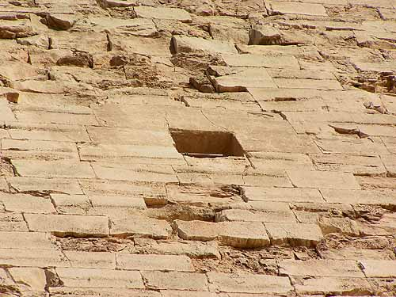
Рис. 5. Западный вход в Ломаную пирамиду

Нельзя что-то однозначно сказать о Красной пирамиде, но все признаки кладки вокруг входа в нее больше подходят к тому, что и этот вход никто не стремился спрятать. Максимум, что его закрывало - плита облицовки, если она вообще здесь была. Но и в этом случае обычным простукиванием место входа было бы весьма легко обнаружить.
И, пожалуй, наиболее показательна 3-я пирамида Гизы. Вход в нее находится точно посредине того участка облицовки, который - в отличие от остальной облицовки - выровнен. И если стояла задача не маскировать, а наоборот - демаскировать вход, то именно эта задача была очень успешно решена подобным избирательным выравниванием внешней стороны пирамиды. Прямо-таки указатель повешен: "вход здесь"!..
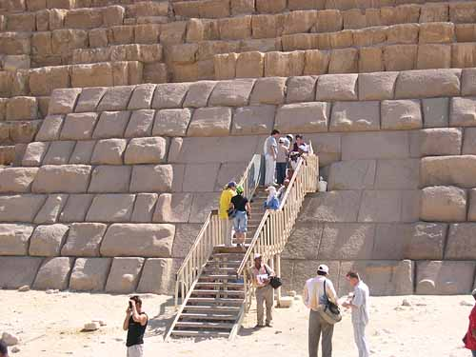
Рис. 6. Вход в 3-ю пирамиду на плато Гиза

Да не прятал никто вход в эти пирамиды!.. По одной простой причине - нечего там было прятать. И не боялись их строители никаких "грабителей могил". Не были пирамиды могилами.
* * *
Надпись на заборе
Один из излюбленных и основных приемов египтологов - объявлять автором какой-то пирамиды конкретного фараона по наличию его имени либо внутри самой пирамиды (что встречается далеко не везде), либо на каком-то сооружении поблизости. Наличие такой надписи если и не является основанием для вынесения историками окончательного вердикта, то считается ими по крайней мере одним из самых весомых аргументов. Так, скажем, уже упоминалось наличие двух надписей с именем Снофру в Ломаной пирамиде, что и стало поводом считать ее строителем "несомненно" Снофру...
Однако надписи типа "здесь был Вася" можно найти где угодно. И внутри пирамид каких только надписей не встречается. Пожалуй, чуть ли не каждый исследователь в прошлом пытался оставить о себе подобную память...
Но надпись на заборе в подавляющем большинстве случаев ничего не говорит о строителях забора. Максимум, что можно утверждать достоверно: надпись не может появиться раньше самого забора. А вот через какое время после его постройки она появилась реально - остается только гадать.
(Если бы историки применили свой традиционный способ датирования по надписям, скажем, к Кремлевской стене по табличкам на ней со стороны Красной площади, они бы легко получили середину ХХ века. Без сомнения, результат абсурден. Но даже столь очевидные примеры, увы, их ничему не учат.)
Более того. И конкретное содержание надписи - весьма условный и сомнительный аргумент для привязки к конкретному времени. Упоминание того или иного имени в надписи на заборе вовсе не означает, что данная личность была жива в момент или незадолго до нанесения надписи. Из лозунга на современной стене "Спартак - чемпион" ведь не следует, что данная стена возводилась во времена этого известного гладиатора Древнего Рима...
Так что в отношении той же Ломаной пирамиды нельзя однозначно утверждать ни того, что ее строили во времена Снофру, ни даже того, что надписи внутри наносили именно во времена Снофру. Возможно все.
Аналогичный вывод можно сделать и по другим письменным "свидетельствам", относящимся к пирамидам Дашура.
Весной 1904 около деревни Шинбаб было найдено большое четырехугольное сооружение из известняка размером 100x65 метров. Там, в воротах около юго-восточного угла, находилась стела с декретом фараона Пепи I. Людвиг Борхардт, который обнаружил стелу и опубликовал ее содержимое, считал это каменное сооружение стеной, опоясывающей комплекс пирамиды. Найденный декрет называет "городом пирамиды Снофру" строения, находящиеся в ближайшей окрестности. При этом детерминатив (специальный знак в древнеегипетской письменности) с двумя пирамидами, по мнению египтологов, подразумевает совместно южную Ломаную пирамиду и северную Красную пирамиду. А к востоку от Ломаной пирамиды находится мастаба V династии, "владелец" которой Дуар называется "смотрителем обеих пирамид Снофру"; сыном Анкхмаре - "смотрителя южной пирамиды Снофру".
Казалось бы, куда уж яснее. Однако...
Нигде ведь не говорится, что Снофру строил эти пирамиды!.. И против попыток делать какие-то однозначные выводы из надписей на стелах можно привести сразу как минимум два аргумента.
Во-первых, довольно широко известна "привычка" фараонов Древнего Египта присваивать себе сооружения своих предшественников. А во-вторых, скажем, название города "Ленинград" ведь не означало, что Ленин этот город построил или основал. И мало ли по каким причинам пирамиды могли быть названы "пирамидами Снофру"...
Чуть сложнее дело обстоит с надписями, найденными на блоках облицовки Красной пирамиды и обнаруженными Стаделманном. Напомним: Стаделманн говорит о "датах", названиях типа "Зеленая бригада", "Западная бригада" и имя Снофру в картуше. Однако разве где-то речь идет именно о строительстве?!.
Египтологи считают, что весомым аргументом является обнаружение этих надписей на скрытых задних и нижних поверхностях блоков, - на поверхностях, недоступных праздному прохожему.
Но, во-первых, данные блоки не были сняты Стаделманном с самой пирамиды, а были найдены им в кучах мусора, окружавших пирамиду. А во-вторых, даже и это не имеет принципиального значения. Скажем, наличие подобных надписей вполне укладывается и в ту версию, согласно которой Снофру не строил, а лишь ремонтировал (!) Красную пирамиду, уже стоявшую задолго до него в Дашуре.
Заметим, что версия различных "ремонтов", проводившихся фараонами IV династии не только в Дашуре, но и на плато Гиза, является весьма популярной среди сторонников альтернативных теорий по истории Древнего Египта. Более того, в пользу такой версии говорят довольно многочисленные следы древних ремонтов...
Можно выдвинуть и еще одну версию - не ремонтных работ, а... археологических изысканий Снофру!!!
Обе альтернативные версии (о которых мы поговорим позже) не опровергаются, а наоборот - подтверждаются надписями на блоках облицовки, если учесть неоднозначность перевода древнеегипетских иероглифов.
Автор данной книги обращался к Дмитрию Нечаю (занимающемуся переводом древнеегипетских текстов и опубликовавшему несколько своих работ по этой теме в Интернете) с вопросом - можно ли перевести данные надписи как указание не на год или название бригады, а как указание... ряда и порядкового номера в этом ряду конкретного блока облицовки. Оказывается, это вполне возможно. Но тогда блоки могли помечаться не в процессе строительства, а наоборот - по ходу разбора облицовки! Например, Снофру хотел в дальнейшем поставить блоки на место или использовать где-то в другом месте...
Аналогичным образом, скажем, в наше время помечаются бревна деревянного сруба, когда требуется перевезти его на другое место и собрать там без ошибок.
Любопытно, что тот же Стаделманн высказывает версию, что облицовка с Красной пирамиды снималась не арабами, на которых обычно привыкли списывать все разрушения пирамид, а еще в период Среднего Царства!.. Так почему, собственно, не пойти бы и дальше вглубь прошлого и не предположить, что облицовка снималась еще раньше - во времена не Среднего, а Древнего Царства?.. При самом Снофру и по его приказу... Стаделманну это сделать помешала официальная доктрина. Нам же не мешает ничего...
К сожалению, нам не удалось ни осмотреть упоминавшееся выше прямоугольное сооружение со стелой (доступ закрыт под предлогом проведения археологических работ), ни увидеть собственными глазами данных надписей. По словам гидов, при обнаружении подобных надписей на блоках, блоки либо увозятся тут же в закрома какого-нибудь музея, либо закапываются тут же поглубже (чтобы "никто из плохих людей не мог ими воспользоваться"). А в закрома музеев, естественно, доступ открыт только представителям академической науки и, соответственно, приверженцам официальной версии...
Приходится однако сталкиваться не только с закрытостью информации по подобным вопросам, но и с ничем не обоснованной (кроме сугубо субъективного выбора самих египтологов) избирательностью. Если одни найденные надписи историки используют в качестве неких "доказательств", то другие в лучшем случае просто игнорируют.
* * *
Августом Мариетом в 1857 году на развалинах храма Исиды, близ Великой пирамиды, была обнаружена известняковая стела. Хотя стела датируется приблизительно 1500 годом до нашей эры, согласно Масперо и другим экспертам, имеется свидетельство того, что она была скопирована с более древней стелы, относящейся к IV династии. Она упоминается часто в альтернативной литературе под названием Инвентарной стелы.
Надписи на ней говорят о том, что стела был изготовлена по приказу фараона Хуфу для восхваления его заслуг по восстановлению храма Исиды. Первые строки звучат примерно так: "Живи, Гор Мездау Царь Верхнего и Нижнего Египта, Хуфу дает жизнь". Обычное приветствие, а затем идет фраза: "Он нашел дом Исиды Владычицы Пирамиды, Рядом с Домом Сфинкса".
Стела описывает, как фараон Хуфу, "принес снова ей (Исиде) жертвоприношение, и выстроил заново [восстановил, отремонтировал? - А.С.] ее каменный храм". Оттуда, согласно тексту, фараон осмотрел Сфинкса и рассказал историю, как в его время и статуя, и близлежащий платан были поражены молнией. Молния сбила часть головного убора Сфинкса, который Хуфу тщательно восстановил.
Фактически, мы имеем свидетельство самого фараона Хуфу, что он не строил Великую пирамиду, а только проводил ремонтные работы у нее и на Сфинксе. Получается, что как и Сфинкс (строительство которого приписывается фараону Хафра, правившем не до, а после Хуфу), так и пирамида существовала до Хуфу и принадлежала богине Исиде - сестре Осириса!..
Египтолог Селим Хассан, который расчистил Сфинкса от окружающего песка в 1930-ых, действительно обнаружил там свидетельства, что части Сфинкса были повреждены молнией. Он также нашел следы древнего ремонта, которые были весьма заметны. Также, как он отмечает, платаны, которые росли к югу от статуи, датировались большом возрастом.
Но если другие стелы египтологи используют в качестве аргументов, то Инвентарная стела просто объявлена фальшивкой и проигнорирована. Ведь она не просто не вписывается в официальную версию, но и прямо ей противоречит...
(Тщательные поиски хотя бы указания места современного нахождения данной стелы в течение длительного времени так ни к чему и не привели. Мне пытались помочь несколько добровольцев, рыскавших по Интернет-сайтам на нескольких языках. Увы... Результат нулевой.)
А Сфинкс ныне настолько застроен современными "реставраторами", что обнаружить на нем следы древнего ремонта практически невозможно. Мало того, что туловище этого странного монстра закрыто уже процентов на 80 по бокам. Даже "головной убор" по краям увеличен обычными кирпичами (со штукатуркой под старину) вплоть до плеч статуи. Да и на левой стороне верхней части головы можно заметить весьма немаленькую заплатку. Где там древний, а где новый ремонт - уже и не разберешь.
* * *
И конечно, нельзя обойти вниманием другую надпись, имеющую непосредственное отношение к Великой пирамиде и к фараону Хуфу. Точнее: не надпись, а целую группу надписей, которые являются ныне одним из основных аргументов официальной версии. И если Инвентарную стелу египтологи игнорируют, то эти надписи они считают "прямым доказательством" строительства Великой пирамиды именно Хуфу. Речь идет о надписях в так называемых разгрузочных камерах над верхним помещением Великой пирамиды - над Камерой Царя.
По версии египтологов, это - отметки мастеров, вырубавших в карьере блоки, составляющие ныне данные разгрузочные камеры. Если не вдаваться в подробности и нюансы (как это часто и делают!), то эти надписи - действительно должны были бы быть прямым доказательством строительства Великой пирамиды фараоном IV династии Хуфу, чье имя там встречается, ведь с момента строительства до момента их "обнаружения" в эти камеры никто не проникал.
Однако не все так просто и однозначно. Как процесс обнаружения этих надписей, так и дальнейшая их судьба, пожалуй, больше напоминают детективную историю, нежели "простое" археологическое открытие. Настолько много во всем этом разных странностей и прямо-таки подозрительных моментов, что в подлинности надписей сомневались еще современники Говарда Вайса, благодаря которому в 1837 году данные надписи предстали перед взором исследователей.
Британский полковник Говард Вайс - один из наиболее известных исследователей комплекса Гизы, который прославился со своим напарником Джоном Пэрри, не только своими находками на плато, но и разрушительностью использованных ими методов. Ничто не могло их остановить - стены сверлились, прочные блоки взрывались динамитом - пирамиды просто частично разбирались. Сейчас мы бы назвали это варварством, но в то время подобные методы не были чем-то особенным. Вот и проход в разгрузочные камеры был проложен при помощи динамита.
Если быть более точным, то нижняя разгрузочная камера была открыта Натаниэлом Дэвисоном задолго до Вайса - еще в 1765 году. Ничего примечательного в ней обнаружено не было, но само ее существование позволяло Вайсу надеяться на наличие над ней каких-то других помещений. Он ожидал обнаружить там большую скрытую камеру или хранилище и был разочарован, найдя лишь узкие "технологические помещения".
К моменту открытия верхних разгрузочных камер у Вайса заканчивалось как финансирование, так и разрешение властей Египта на раскопки. И обнаружение надписей с картушами фараона явилось тем самым счастливым билетом, который позволил Вайсу, имевшему стаж археологических работ в Египте чуть более года и ничем особым до тех пор не прославившемуся, продолжить свои изыскания.
Удачное совпадение? Может быть. Однако есть и мнение, что Вайс просто сам нанес эти надписи. И для подозрений в фальсификации, как оказывается, есть весьма немало оснований.
Прежде всего, ни в одном другом месте Великой пирамиды нет абсолютно никаких надписей или хотя бы пометок; верхние же разгрузочные камеры буквально переполнены ими. При этом надписи каким-то чудодейственным образом оказались сосредоточенными именно и только в тех камерах, которые открыл Вайс.
Попытка объяснить подобную неравномерность распределения надписей тем, что строители якобы стирали или стесывали надписи в других местах, а в разгрузочных камерах им этого не было смысла делать, - представляется достаточно слабой и неуклюжей. Дело в том, что надписей нет не только на тщательно обработанных стенах основных проходов и помещений пирамиды. Их нет даже в так называемых вентиляционных шахтах, имеющих размеры всего 20х20 см, явно затруднивших бы строителям подобную задачу по стиранию надписей. Нет вообще никаких упоминаний о каких-либо надписях на содранных с пирамиды блоках даже на их внутренних сторонах, где они просто обязаны были быть, если бы каменщики помечали блоки в каменоломнях. И, конечно, наибольшие подозрения вызывает факт отсутствия надписей в нижней разгрузочной камере - палате Дэвисона, открытой до Вайса.
Подозрения в фальсификации у специалистов вызывают и сами надписи, изобилующие целой массой странностей, которые отметил еще Сауэль Бирч, эксперт Британского музея по иероглифам, анализировавший одним из первых эти надписи.
Во-первых, для иероглифической письменности характерно достаточно большое значение, придаваемое качеству и точности изображения знаков и породившее такое направление как каллиграфия. Эстетический аспект надписи был не менее важен, чем ее смысловое содержание. И лишь на более поздних стадиях возникает "скоропись" - так называемая иератика с достаточно небрежным качеством символов.
В первой половине XIX века египтологи были уверены в том, что скоропись, т.е. иератика, появилась лишь тысячу лет спустя после IV династии. Поэтому Самуэль Бирч счел очень странным, что данный стиль присутствует в надписях Вайса, представляющих собой вообще смесь стилей.
Сейчас специалисты расходятся во мнениях относительно того, использовалась ли иератика во времена фараона Хуфу. Чем порождена данная разноголосица мнений (возникшая, кстати, именно из-за надписей в разгрузочных камерах) - объективными данными или стремлением оправдать Вайса - пусть разбираются те самые специалисты.
Мы же лишь отметим тот факт, что надписи в разгрузочных камерах очень крупные и небрежные, что абсолютно нехарактерно для профессионального древнеегипетского писца, зато вполне соответствует результату, который должен был бы получиться, если бы некий человек наносил надписи, находясь в скрюченном состоянии в тесном пространстве.
Во-вторых, как отметил еще Бирч, в одной из надписей знак "хороший, добрый, щедрый" используется для обозначения числительного "18" (что фактически является грамматической ошибкой, но это же является сейчас доказательством постройки пирамиды на восемнадцатом году правления фараона). Такой странный прием оказывается неким "исключением из правил", поскольку до сих пор не найдено ничего подобного.
В-третьих, в надписях обнаруживается полная чехарда с именами фараона, среди которых и собственно имя "Хуфу", и так называемое "имя Гора фараона" и даже некоторые гибридные формы. Множественность имен фараона не вызывает удивления, поскольку это было весьма распространено в Древнем Египте, - каждый фараон имел сразу несколько имен.
Вызывает удивление другая странность. Дело в том, что использование того или иного имени фараона обычно обуславливалось какими-то сопутствующими обстоятельствами: целью надписи, ее содержанием, описываемыми событиями и т.п. Здесь же получается, что в одних и тех же условиях - при вырубке и разметке камней для одного и того же элемента одного и того же сооружения - наносятся разные (!) имена фараона.
Конечно, одновременное наличие разных имен также встречается, но это имеет место лишь в случаях перечисления имен-титулов фараона. Здесь же ни о каком подобном перечислении и речи не идет: имена явно относятся каждое к своей отдельной надписи.
Бирч и позже египтологи типа Карла Ричарда Лепсиуса и сэра Флиндерса Петри были смущены количеством имеющихся "исключений" в надписях разгрузочных камер, найденных полковником Вайсом, которые не имеют абсолютно никаких аналогов в течение 4000 лет иероглифического письма.
Много головной боли египтологам доставило и такое имя в разгрузочной камере, которое читается как "Хнум-Хуфу". В момент обнаружения надписей Вайсом его сочли за титул Хуфу. Однако впоследствии выяснилось, что оно переводится как... "брат Хуфу", т.е. относится в брату Хуфу - Хафра!..
Каким образом и почему имя Хафры могло оказаться среди имен и титулов Хуфу, так и остается загадкой...
Остается загадкой до тех пор, пока не учитываются некоторые обстоятельства "обнаружения" надписей в разгрузочных камерах.
Дело в том, что к моменту "открытия" Вайса среди египтологов еще не было ясного понимания имен и титулов Хуфу. Но всего за два месяца до Вайса его конкурент, итальянский исследователь капитан Кавиглия, взбудоражил археологические круги своей находкой карьерных надписей в некоторых из мастаб неподалеку от Великой пирамиды. Эти карьерные надписи имели форму иероглифов, нанесенных красной краской на строительных блоках, и использовались строителями Древнего Царства в качестве пометок того, где блоки должны были быть помещены.
Однако мастабы на плато Гиза, где и были найдены эти пометки, относятся к чиновникам не только Хуфу, но и других фараонов IV и V династий, то есть и к чиновникам Хафра. И это вполне уже может объяснить все странности с именами в разгрузочных камерах.
Допустим, Вайс решил фальсифицировать надписи. Точного имени Хуфу он не мог в это время знать. Все считают, что Великую пирамиду построил именно этот фараон. Что остается делать Вайсу?.. Самый надежный способ: нарисовать разные (!) всевозможные картуши, чтобы среди них заведомо оказалось и имя Хуфу. И именно в этом случае мы получаем как раз объяснение и чехарды имен, и появление в надписях имени Хафры - ошибки, обусловленной незнанием и простым перенесением ранее найденных на мастабах символов.
Любопытно, что даже единственный картуш с правильным именем Хуфу вызывает споры исследователей. Бирч, анализировавший копии надписей, сделанные Вайсом и Пэрри, отметил, что данное имя написано с ошибкой. Первый символ в имени изображен в виде круга с точкой в середине - символ Ра, бога солнца - вместо заштрихованного диска, который является фонетических звуком "х". То есть надпись должна читаться не "Хуфу", а "Ра-у-фу"!..
И здесь детективный клубок окончательно запутывается...
Во всех официальных публикациях Вайса и Пэрри круг заштрихован, т.е. имя Хуфу написано правильно. Более того, Вайс сам указывал, что в самой первой публикации - публикации Вилкинсона, где круг не заштрихован, имеет место ошибка. Но об "ошибке" в публикации Вилкинсона Вайс заявляет уже после (!) того, как на эту ошибку указал Бирч!.. В то же время, в период до вынесения Бирчем замечаний по надписям, Вайс отказывает в просьбе переслать копии рисунков Роселлини - другому специалисту по древнеегипетским иероглифам.
Странности, а вместе с ними и подозрения в фальсификации, нарастают как снежный ком...
Может ли помочь разобраться в этой истории сам оригинал?..
Сейчас круг заштрихован. Это - факт.
Но факт также и то, что заштриховать круг за время более полутора сотен лет, прошедших с момента открытия разгрузочных камер, - не составляет никаких проблем, а камеры с тех пор посещало немало людей. И тот же Вайс, и другие. И даже.. художник-реставратор, "подтвердивший" наличие надписей после открытия вновь доступа к разгрузочным камерам в 1997 году.
Вот что пишет сам Захи Хавасс в статье "На пути к решению загадок Гизы" (перевод Виктора Солкина на Интернет-сайте "Ассоциации МААТ"): "Реставратор и художник Ниоха Абд эль-Хафиз вновь зафиксировал древние надписи на стенах этих помещений. Были обнаружены названия команд, на которые подразделялись строители пирамиды, например, "друзья Хуфу". Здесь же рабочие сделали записи дат, такие как "год 17 правления Хуфу". Надписи были обнаружены и на обратной стороне некоторых камней, то есть там, где их не мог оставить никто, кроме самих рабочих".
Только вот почему фиксировать наличие надписей должен был именно "реставратор и художник", а не фотограф или видеооператор?!. И если художник-реставратор смог увидеть надписи на обратной стороне, то следовательно, мог и достать до них (и, конечно, подреставрировать)... Для специалиста это не составляет проблем.
А что же сам виновник споров - полковник Говард Вайс?..
Вот материалы из его дневника:
27 января 1837: "Я не хотел возвращаться в Англию, не сделав ни одного открытия".
28 марта "Я закрепил свечу на конце палки и просунул ее в маленькое отверстие, проделанное над комнатой Дэвиса, и я едва не умер от радости, увидев, что передо мной была точно такая же комната, что и под нею".
30 марта Вайс и Хилл вошли в комнату. Есть упоминания об отполированном потолке, о черном порошке засыпавшем весь пол, но не о надписях. Через сутки "приехали м-р Перринг и м-р Маш, и мы пошли в Комнату Веллингтона, чтобы произвести некоторые измерения, во время чего мы обнаружили отметины каменщиков".
Дневник Вайса описывает полное обследование разгрузочных камер в течение первого дня, но никакого упоминания о карьерных отметках и иероглифах в нем нет. Отметки были упомянуты только на следующий день, когда Вайс возвратился со свидетелями, хотя не заметить надписи в предыдущий день было просто невозможно!..
Распутать данный детективный клубок до конца мы не в состоянии. Это - дело специалистов, а детектив должны распутывать и соответствующие специалисты, вплоть до экспертов-криминалистов.
Кто-то может верить в подлинность надписей, кто-то - в версию, что надпись фальсифицирована... Но вера не входит в список методов нормального научного поиска, в рамках которого можно констатировать лишь одно: детали и нюансы всей детективной истории с надписями в разгрузочных камерах указывают на то, что вероятность подделки очень высока. Это - факт. И в этих условиях мы просто не имеем права рассматривать данные надписи в качестве некоего "доказательства" строительства Великой пирамиды при Хуфу. Следовательно, это "свидетельство" мы имеем полное право просто игнорировать. По крайней мере до тех пор, пока не будут предоставлены какие-нибудь новые серьезные аргументы в пользу подлинности надписей. Хотя при уже известных обстоятельствах очень сомнительно, чтобы кто-то смог развеять все имеющиеся подозрения и перевести "надписи Вайса" в разряд "надписей строителей"...
* * *
Кто-нибудь может возмутиться: как можно обвинять в подобной фальсификации уважаемых и заслуженных людей прошлого!.. И не только прошлого...
Наверняка, подобные возмутившиеся найдутся.
Есть презумпция невиновности. И согласно ей, для обвинения нужны достаточно веские и неопровержимые основания. А неопровержимых оснований (для обвинений) нет. Зато есть веские основания для серьезных подозрений.
И еще раз уточню: речь идет не об обвинениях, а о подозрениях. Между этими двумя терминами - все-таки большая разница...
Уж слишком многое здесь поставлено на карту. Это - не "просто надписи". Это - один из очень значимых аргументов в споре по весьма важному вопросу. Вопросу, на который помимо сугубо научных интересов завязаны, между прочим, и отнюдь не малые деньги.
История уже давно стала бизнесом. И бизнесом нередко весьма прибыльным. В том же Египте доходы от туристического бизнеса, очень тесно связанного с историческими объектами, составляют почти четверть бюджета страны!.. Там, где вращаются подобные деньги, цена вопроса неимоверно возрастает, и нельзя исключать ничего...
Здесь же приведены лишь факты. Факты, которые каждый пусть оценивает сам. А право на собственную оценку имеет любой человек.
* * *
К вопросу датировки
Одним из основных методов определения возраста различных объектов в современной археологии является метод радиоуглеродного датирования. И историки широко используют результаты этого датирования в своих исследованиях и теориях. В Египте, казалось бы, есть, где разгуляться с применением этого метода - необходимой для анализа органики среди находок весьма немало. Но...
Отношение автора книги к результативности подобного метода, мягко говоря, весьма скептическое, несмотря на признанную в официальной науке "эффективность" радиоуглеродного датирования. Не будем здесь вдаваться в тонкости этого метода и причины скептицизма автора. Желающим углубиться в научные дебри можно порекомендовать обратиться к Приложению N 1 к данной книге. Там приводится статья автора, написанная ранее непосредственно по вопросам современных методов определения дат в археологии.
Стоит лишь отметить, что указанная в этом Приложении погрешность радиоуглеродного датирования в 10-15% является не только неустранимой и неизбежной, но и минимальной. Она заложена в самой методике. Погрешность же реального исследования как правило бывает существенно выше минимальной погрешности, определяемой ограниченностью возможностей метода. И для себя лично автор оценивает ошибку данного датирования на уровне аж порядка 100%, то есть воспринимает определяемые этим способом даты сугубо как весьма ориентировочные и сомнительные. Это - больше субъективное мнение, но оно базируется на реальном опыте автора в области экспериментальной физики.
И состояние дел с радиоуглеродным датированием пирамид Древнего Египта лишь придает автору дополнительной уверенности в его выводах...
* * *
В Ступенчатой пирамиде Джосера любой турист может лицезреть бревна, которые торчат непосредственно прямо из кладки на восточной стороне. Достаточно очевидно, что оказаться там они могли лишь в ходе постройки пирамиды. Никаких следов других вариантов - например, более позднего ремонта - в ближайших слоях кладки нет. Здесь нет никаких признаков ее нарушения и позднейшего восстановления. То есть все говорит о том, что бревна никак не моложе времени постройки пирамиды, которое можно было бы легко определить, если бы был действительно эффективный и результативный метод датирования этих самых бревен.

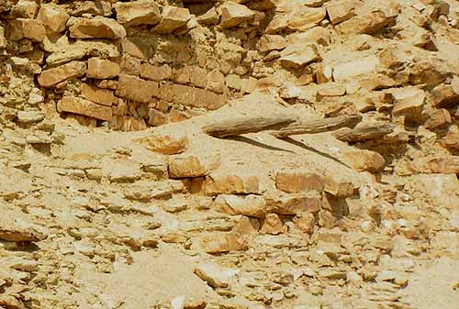
Рис. 7. Бревна в Ступенчатой пирамиде Джосера

Но видел ли кто-нибудь результаты радиоуглеродного датирования этих бревен?.. Мне, по крайней мере, за многие годы интереса к проблемам древней истории так ни разу и не попались на глаза эти результаты. Более того, после поездки я специально поднял все имевшиеся у меня архивы и конспекты, где чего только нет, но не смог найти даже упоминаний о наличии этих бревен!..
Возникает закономерный вопрос: если в данном случае египтологи имеют возможность установить точную дату постройки пирамиды, а сторонники метода радиоуглеродного датирования - проверить работоспособность своего метода, то почему о результатах исследований бревен пирамиды Джосера нет никакой информации (по крайней мере, в доступных изданиях)?.. Ответ напрашивается сам собой - что-то в этих результатах не срастается. И не срастается весьма сильно.
Может быть, кому-то такой вывод покажется слишком категоричным. Но вот другой объект - лодка, найденная возле Великой пирамиды, отреставрированная и установленная ныне в специальном павильоне.

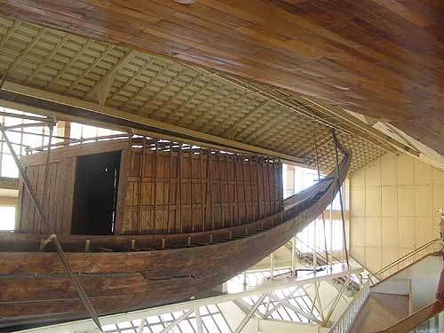
Рис. 8. Лодка, найденная возле Великой пирамиды

Казалось бы, ответ на вопрос о времени строительства Великой пирамиды мог бы дать радиоуглеродный анализ кедра, из которого сделана ладья, ведь дерево - материал, поддающийся, в отличие от камня, подобному способу датировки. И достаточно очевидно, что пирамиду должны были построить раньше, чем выкапывать рядом с ней яму и закладывать туда лодку.
Заодно можно было бы проверить и сам метод, ведь на плитах, перекрывающих аналогичную яму рядом, было найдено имя Джедефра - фараона, пришедшего на смену фараону Хуфу, которого и считают автором Великой пирамиды. То есть теоретически, все вроде бы должно сходиться: Хуфу строит пирамиду, а его преемник Джедефра хоронит Хуфу в пирамиде и лодку рядом с пирамидой...
Результаты исследования тоже пришлось искать довольно долго. И нашлись они только в книге отнюдь не египтолога, а сторонника альтернативного взгляда на древнюю историю Египта - Элфорда. Вот, что он пишет:
"В 1983-84 годах проект радиоуглеродного датирования пирамиды, профинансированный Фондом Эдгара Кейси и проведенный египтологами Марком Ленером и Робертом Венком, дал некоторые высоко аномальные результаты.
Например, тринадцать образцов известняка Великой пирамиды дали даты в диапазоне 3101-2853 до нашей эры, в среднем - 2977 год до нашей эры. Точно так же семь образцов известняка от Второй пирамиды дали среднюю дату 2988 до нашей эры. Также привлекает внимание, что образец древесины от "Лодки Хуфу", захороненной рядом с Великой Пирамидой, дал дату 3400 год до нашей эры.
Замешательство, вызванное результатами исследования 1983-84 годов, было столь высоко, что в 1995 году начато более полное исследование; результаты ожидались начале 1998. К сентябрю 2001, результаты этого изучения все еще нигде не опубликованы, хотя уже просрочено более трех лет".
Результаты не опубликованы и до сих пор...
Строго говоря, результаты, полученные для известняка, в расчет принимать я бы не рекомендовал вообще. Радиоуглеродный метод на подобных материалах просто неработоспособен по определению. Для него, во-первых, нужны именно органические материалы, накапливавшие в ходе жизни начального живого объекта радиоуглерод (механизм какого-либо накопления радиоактивного изотопа С14, необходимого для анализа, в неорганических материалах просто не известно). Кроме того, и это - во-вторых, возраст образца никак не может исчисляться миллионами лет, что характерно для известняков Гизы. Даже самые оптимисты метода радиоуглеродного датирования не рискнут применять его для столь древних объектов.
А вот результаты попытки датирования лодки весьма показательны. Ведь период правления Хуфу - 2555-2520 гг. до н.э., то есть почти на тысячу лет позже!.. В 3400 году до нашей эры не было еще даже 0 династии фараонов!..
Если же учесть, что результаты измерений заранее подгоняются под ожидаемый диапазон дат (см. Приложение N1: археологи, направляющие образцы на анализ, в заявке помимо прочих данных должны уже указывать ожидаемый возраст образца), то реальный разброс полученных дат и сила "замешательства" исследователей, скорее всего, существенно превышают указанные Элфордом...
* * *
Почему же столь сильна приверженность официальной истории к столь сомнительному методу?
Ответ, на взгляд автора, следует искать в характерной особенности нашего времени - сильном влиянии материальных интересов на область научных изысканий. Науки в "чистом" виде ныне практически не осталось, ведь для проведения серьезных научных исследований нужны и серьезные деньги. А там, где ходят серьезные деньги, финансовый интерес запросто может подмять под себя интересы сугубо научные. Так, увы, зачастую и происходит. И сфера археологии и истории не составляет исключения.
Стоимость современных установок по определению содержания радиоизотопного углерода (на котором основывается метод радиоуглеродного датирования) измеряется миллионами долларов. И они должны каким-то образом не только окупаться, но и приносить доход тем, кто их производит. Основное производство этих установок сконцентрировано в Соединенных Штатах. И разве является абсолютно случайным "совпадение", что именно в Соединенных Штатах ни одно археологическое исследование не считается проведенным до конца и не будет признано серьезным научным исследованием, если в ходе него не было задействовано радиоуглеродное датирование находок?..
Может быть кто-то и верит в случайность подобных "совпадений", но автор видит за ними вполне конкретные и "банальные" материальные интересы, успешно пролоббированные продавцами соответствующей техники.
В результате образуется замкнутый круг: археологи и историки нуждаются в подтверждении (а не опровержении) своих теорий, а исследователи, проводящие радиоуглеродное датирование, - в постоянных клиентах и заказчиках. Какой уж тут поиск "истины"!..
* * *
Любопытная деталь. В Медумской пирамиде есть бревна из кедра. Они есть как в Сводчатой камере, так и в вертикальном "проходе", ведущем в эту камеру. К этим бревнам метод радиоуглеродного датирования применялся (более того, если автор не ошибается, метод не просто применялся, а выверялся по ним!).
Бревна историки относят к рубежу III и IV династий - периоду, когда согласно официальной версии истории и была построена пирамида. Но даже невооруженным глазом легко можно заметить, что бревна ставили в уже готовую конструкцию. Прорубали в блоках дырки побольше, чтобы пролезло бревно, а затем лишние дырки заделывали камнями и раствором, чтобы бревно не вылетело после установки. Так что бревна здесь появились заведомо позже времени строительства - тогда, когда пирамида была уже построена.

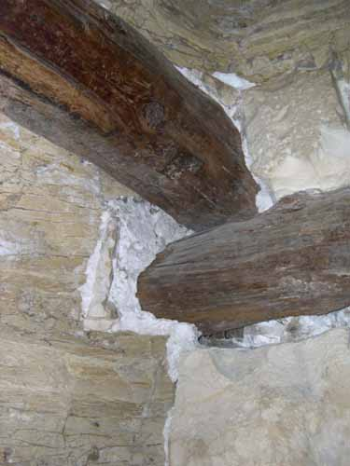
Рис. 9. Бревна внутри Медумской пирамиды

Таким образом получается, что тот же радиоуглеродный метод (при всем его несовершенстве) указывает на более ранее время строительства пирамиды, чем его определяют египтологи!!!
Но... Нигде в литературе, упоминающей о наличии в Медумской пирамиде бревен, нельзя встретить описания их крепежа в стенах с указанными выше особенностями. Маленькая "корректировка в деталях" - а точнее: забвение этих деталей - и вместо собственного опровержения, египтологи получают "подтверждение"...
Осталось только выяснить - где же настоящая наука, пытающаяся установить истину, а не поддерживающая лишь сложившийся статус-кво...
* * *
Но если на радиоуглеродное датирование нельзя положиться, то как определять возраст объектов?.. Тем более таких, где и органики-то не найти...
Не так давно пример продемонстрировали... геологи.
Речь идет об определении времени создания знаменитого Сфинкса на плато Гиза. Двадцать метров в высоту, более семидесяти метров в длину, с головой шириной в четыре метра, он уверенно может считаться самой большой цельной скульптурой в мире...
Особенностью места, где расположился Сфинкс, является то, что здесь над общим уровнем залегающего известняка возвышается твердый бугор высотой около 10 метров. Из этого бугра высекли голову и шею Сфинкса. В качестве заготовки для тела использовали огромный параллелепипед, образовавшийся после того, как строители отделили его от пласта, пробив по периметру ров шириной 5,5 и глубиной 2,5 метра.
Встречается утверждение, что эта естественная скала мешала древним египтянам при строительстве дороги от 2-й пирамиды к Гранитному храму, поэтому храм и дорога были смещены чуть южнее, а из самой скалы и был высечен Сфинкс. Нелепость данного вымысла становится очевидной даже при самом беглом взгляде на масштабы работ, выполненных на плато. Строителей, способных обрабатывать громадные блоки из самых твердых каменных пород, вряд ли бы смутила какая-то небольшая скала. Да и трудоемкость работ по вырубке только траншеи, в которой ныне находится Сфинкс, очевидно, намного превышает трудоемкость по удалению этой скалы.
Считается, что Сфинкс, как и Гранитный храм и 2-я пирамида, были созданы при фараоне Хафра. Однако в основании данной точки зрения всего один-единственный слог, высеченный на гранитной стеле, стоящей между передних лап Сфинкса. Стела была раскопана в 1817 году генуэзским искателем приключений Жаном Батистом Кавильей.
Сама стела не является современной Сфинксу. Она посвящена расчистке Сфинкса от скрывавшего его песка фараоном Тутмоса IV (1401-1391 гг. до нашей эры). Надпись содержит в тринадцатой строке слог "Хаф", но далее все затерто. Английский филолог Томас Янг, специалист по расшифровке древнеегипетских иероглифов, сделал факсимиле надписи. Он не сомневался, что этот слог является первым слогом имени фараона Хафра, который и построил Сфинкса. Однако уже в 1905 году американский египтолог Джеймс Генри Брестед указал, что имена всех фараонов обводились овальным значком (так называемый картуш) - а здесь нет и следа присутствия этого значка...
Во времена правления Тутмоса IV написание имени фараона в картуше было уже одним из основных правил иероглифописания. Так что отсутствие каких бы то ни было следов картуша около слога "Хаф-" указывает как раз на то, что Хафра здесь абсолютно не при чем.
В 1992 году геолог Джон Энтони Уэст и профессор геологии Бостонского университета и специалист по эрозии горных пород Роберт Шоч, выступая с докладами на ежегодном съезде Американского геологического общества, заявили, что метеорологические исследования Сфинкса отодвигают время его появления в эпохи гораздо более древние, чем династические времена. Согласно их заключению, эрозия Сфинкса и окружающей его траншеи, вырубленной в скале, является результатом вовсе не воздействия ветра, а сильных дождей, которые на протяжении тысяч лет поливали их задолго до того, как на свете появилось Древнее Царство.
Поверхность Сфинкса и стенок траншеи характеризуется сочетанием глубоких вертикальных борозд и волнистых горизонтальных канавок, говоря словами Шоча - "классический пример из учебника того, что происходит со структурой известняка, если дождь поливает его в течение нескольких тысяч лет... Абсолютно ясно, что эрозия такого вида порождена именно дождями". Ветропесчаная эрозия дает другой профиль поверхности. Песок, увлекаемый ветром вдоль поверхности земли, как наждаком проходит по встречаемому препятствию. В результате образуются горизонтальные, похожие на щели каналы с острыми кромками. Ни при каких обстоятельствах ветропесчаная эрозия не приводит к появлению вертикальных бороздок, особенно хорошо заметных на стенках траншеи вокруг Сфинкса.

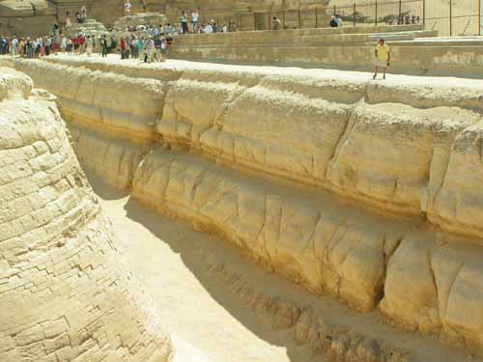
Рис. 10. Эрозия траншеи Сфинкса

Эти выводы были подтверждены сейсмопрофилированием пород подземного основания Сфинкса и анализом темпов эрозии поверхности монумента (работы Томаса Добецкого, геофизика из Хьюстона, и египтолога Энтони Уэста из Нью-Йорка).
Но к моменту начала правления фараонов климат Египта был уже довольно сухим. Обильные дожди на плато Гиза были лишь за тысячи лет до этого. И образоваться следы водной эрозии могли только при условии, что Сфинкс был сооружен задолго до Хафра, которому египтология приписывает его создание. По самым осторожным оценкам, Сфинкс был сооружен в X-V тысячелетии до нашей эры, когда климат в долине Нила был более влажным, то есть за тысячи лет до фараонов!
Методика и результаты выполненных учеными расчетов темпов эрозии, а также выводы проведенного анализа были одобрены 275 участниками упомянутого съезда. Итак, специалисты-геологи поддержали вывод о гораздо более древнем происхождении Сфинкса. А что историки?.. А историки пытаются этот вывод опровергать!..
Основной контраргумент сводится к тому, что известняки Гизы, дескать, имеют такой особенный характер расположения прожилок солей, который и задает данную "неправильную" форму эрозии. А дожди будто бы здесь не при чем...
Однако мастабы, расположенные неподалеку, уверенно датируемые IV династией и построенные из подобных материалов, абсолютно не имеют похожих следов дождевой эрозии. Более того, даже стенки древней каменоломни, в которой вырублены мастабы той же IV династии - для чиновников фараона Менкаура, наследника Хафра - не имеют совершенно ничего общего по следам эрозии с траншеей Сфинкса. А ведь место-то тоже самое, и известняк один и тот же!..
Это - уже не надпись на заборе. Это - объективный факт, который нельзя не признавать и не учитывать, и который заведомо отдаляет время сооружения Сфинкса на многие тысячи лет назад и уводит нас в Золотой Век Древнего Египта, когда, согласно египетской же мифологии и древнему историку Манефону, страной правили могущественные боги...
Однако египтологи просто игнорируют очевидные факты и выводы геологов. Тот же Захи Хавасс называет попытки отодвинуть сроки создания Сфинкса далеко назад во времени абсолютно безосновательными, не приводя при этом никаких аргументов...
Ныне на самом Сфинксе, правда, трудно заметить следы такой эрозии, которую однозначно можно было бы отнести именно к водной. Мало того, что тело Сфинкса уже процентов на 80 (если не больше) застроено кирпичами из известняка. У участников экспедиции закралось серьезное подозрение, что и оставшаяся открытой самая верхняя часть туловища и спина Сфинкса изрядно подчищены. Возможно, как раз в ходе последних "реставрационных работ". Хорошо хоть траншея вокруг не "реставрирована" подобным образом...
* * *
Небольшое попутное наблюдение.
Один из участников экспедиции, кандидат исторических наук Андрей Жуков, обратил внимание и на такую характерную особенность Сфинкса - пропорции тела этого странного монстра весьма далеки от естественных.
Странно, конечно, говорить о какой-то естественности гибрида льва и человека... Но в данном случае, думаю, мы вполне можем это делать, - ведь от человека в этом гибриде присутствует лишь голова, все остальное - от льва. Ну, или по крайней мере уж очень близкого к льву представителя животного мира...
Так вот, та самая голова выглядит совершенно непропорционально маленькой по размерам в сравнении с длиной туловища. Это особенно заметно, если посмотреть на Сфинкса сбоку.

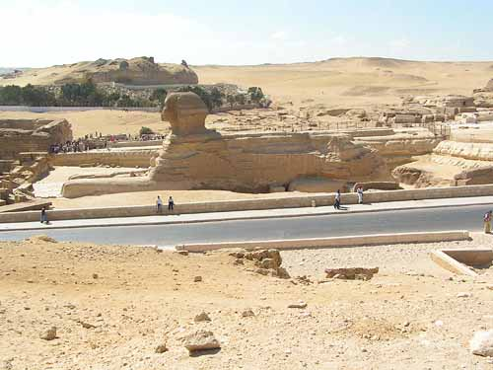
Рис. 11. Вид Сфинкса сбоку

И здесь просто-таки напрашивается предположение, что изначально у Сфинкса была совершенно другая голова, более крупных размеров. Где-то почти раза в полтора побольше. И ее уменьшили в размерах уже позже!..
Вполне возможно даже, что "первичная" голова была вовсе не человеческой, а львиной. То есть монстр и монстром-то не был!.. Хотя может, и был...
Предположение о вторичной переделке головы Сфинкса на плато Гиза на самом деле подтверждается (хоть и косвенно) практически всеми другими египетскими сфинксами. У них-то размер головы вполне соответствует размеру туловища, - пропорции выдержаны достаточно точно!..
Кто мог быть автором переделки Сфинкса?.. И когда это могло быть сделано?..
Первая возникающая мысль: это мог быть Хафра. Скажем, Хуфу не довел ремонт статуи как следует до конца, и Хафра использовал оставшиеся после повреждения трещины для переделки головы Сфинкса...
Но на самом деле эта мысль порождена стереотипом той же самой официально принятой точке зрения о связи Сфинкса именно с Хафрой. Если же учесть, что реально никаких свидетельств такой связи нет, то версия о переделке Сфинкса Хафрой оказывается по обоснованности почти ничем не лучше версии о строительстве Сфинкса этим же фараоном. Разве что версия переделки, а не строительства все-таки несколько лучше подходит к примитивному уровню развития общества в Древнем Египте времен фараонов...
Если же учесть, что в тексте Инвентарной стелы Хуфу ведет речь именно о Сфинксе, а не о статуе льва, то тогда получается, что переделка Сфинкса могла быть и задолго до Хуфу. Хотя здесь могут быть и неточности перевода, и ошибочность предположения о начальной львиной голове и т.п.
Но мы уже можем уйти слишком далеко в область сугубо гипотетических предположений, абсолютно ничем не обоснованных...
* * *
Вдохновленный исследованиями Шоча, Хэнкок, автор книги "Следы богов", усмотрел следы аналогичной эрозии и на блоках известняка, из которых частично сложен Гранитный храм. Он пишет:
"При ближайшем рассмотрении уцелевших наружных плит и поверхности несущих блоков, от которых они отвалились, выяснился любопытный факт. Оказывается, в древности при монтаже облицовочных плит их оборотная сторона была обработана по форме выступов и впадин выветрившихся к этому времени несущих известняковых блоков. Это, вне сомнения, говорит о том, что блоки были смонтированы задолго до облицовки гранитом".
Честно говоря, даже там, где можно было попытаться увидеть водную эрозию, мнения членов нашей экспедиции разделились. И твердо заявлять о наличии таких следов, пожалуй, нельзя. Пожалуй, даже наоборот, - на большей части поверхности боковой стены Гранитного храма видны следы наличия там ранее облицовки, но следов водной эрозии нет. Если эрозия где-то и попадается, то лишь на довольно небольших участках и ближе все-таки к ветропесчаной. И не только снаружи, но внутри - на "втором этаже", куда автору данной книги удалось забраться (и исполнить давнюю мечту).

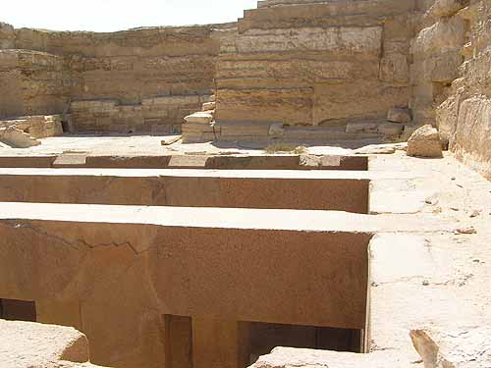
Рис. 12. Второй этаж Гранитного храма

Хотя даже если допустить, что в некоторых местах эрозия имеет дождевую природу, то и в этом случае выводы Хэнкока слишком уж категоричны.
Допустим, например, что в плотной пристыковке гранитных блоков к известняковой основе у строителей не было необходимости. Или с течением времени гранитная облицовка чуть отошла от известняковой кладки (например, из-за замлетрясения). Тогда если учесть, что гранит гораздо меньше подвержен эрозии, можно получить совсем иную картину развития событий. Вода, проникая в щель между гранитом и известняком, вымывала известняк, как бы "обтачивая" известняковые блоки по форме неровностей гранита. И версия Хэнкока оказывается лишь необоснованным домыслом.
Однако здесь, также как и в случае Сфинкса, мы сталкиваемся с большими потоками воды, наличие которых необходимо для подобного результата. И сроки строительства Гранитного храма, таким образом, отодвигаются на тысячелетия назад - во времена правления богов. Мифология древних египтян, в отличие от версии современной египтологии, получает подтверждение со стороны объективных данных.
* * *
Версия гораздо более ранней постройки по крайней мере некоторых египетских пирамид находит косвенные подтверждения и в других "источниках".
В Саккаре, в подземных помещениях под ступенчатой пирамидой (самой первой из всех пирамид, по версии египтологии) найдено множество сосудов и чаш, датируемых периодом I и II династий. На дной из чаш, находящихся ныне в Каирском Музее, есть надпись, гласящая о каких-то праздничных событиях, связанных с объединением номов Древнего Египта. Есть и другая чаша с очень похожей надписью, где речь идет лишь о большем количестве объединившихся номов.

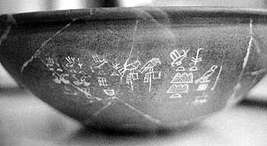
Рис. 13. Чаша с пирамидами

Поскольку процесс объединения номов окончательно был осуществлен где-то к концу периода правления II династии фараонов, содержимое надписей вполне соответствует датировке этих чаш (хотя есть мнения и косвенные данные, что чаши относятся еще к додинастическому периоду).
Но на обеих чашах есть один символ - треугольник или... пирамида! Однако первая (пусть еще и ступенчатая) пирамида была построена, как считают египтологи, лишь при III династии, то есть тогда, когда чаши уже существовали!..
Данный символ в египетской иероглифике обозначал либо именно пирамиду, либо легендарный камень Бен-бен, находившийся на вершине опять же пирамиды. То есть из надписей следует, что ко времени создания чаш (т.е. максимум при II династии) египтяне с пирамидами уже были знакомы!..
Более того, похожий знак обнаруживается на известной палетке, повествующей об объединении Древнего Египта фараоном еще I династии - Нармером. Этот знак находится в левом верхнем углу оборотной стороны данной палетки (см. Рис.14), хотя здесь он и не столь явно похож на пирамиду. Правда, некоторые из египтологов увидели в этом знаке символ, обозначающий связку папируса. Но если это все-таки пирамида, то получается, что и при Нармере пирамиды в Египте уже были!..
Могли ли это быть именно пирамиды Гизы?.. А почему бы и нет!..

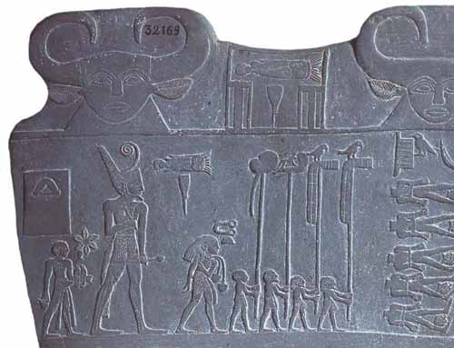
Рис. 14. Треугольный знак на палетке Нармера
* * *
Язык камня
В условиях, когда нет надежных методов объективного датирования древних объектов, как никогда возрастает потребность в дополнительных источниках информации. Нужны они и для того, чтобы понять, какая из теорий ближе к истине.
Информация нужна как воздух. И лучше - из первых рук. Например, из текстов, которые до сих пор хранят стены дворцов и храмов Древнего Египта. Пусть они, по сути, и сродни в чем-то обычным "надписям на заборе". Все-таки информации в них немало. Только воспринимать их надо именно с тех позиций, что источник может и привирать.
Очень долго иероглифы на древнеегипетских стенах казались простым орнаментом или какими-то таинственными заклинаниями. Но все изменилось, когда был найден знаменитый Розеттский камень с надписью на нескольких языках - в том числе и египетскими иероглифами. Он стал тем самым "золотым ключиком", который открыл заветную дверцу в мир этих текстов. И каменные стены заговорили! Историки получили возможность черпать информацию о жизни древнего общества из уст самих очевидцев событий далекого прошлого.
Конечно, разговаривать с такими стенами не просто. Но ведь можно!.. Для этого надо "лишь" перейти на их язык, язык надписей.
А как быть в том случае, когда надписей нет?.. Ведь как раз самые интересные и загадочные пирамиды Египта их не имеют. Это - отличительная их черта. (Забегая вперед, скажем, что и масса других весьма интересных объектов - не только пирамид - также не имеет надписей.)
Можно ли разговорить голый камень?..
Оказывается, это тоже вполне возможно. Нужно только, как и с иероглифами, перейти на другой язык - язык камня.
Во-первых, и грубо обтесанный, и гладко отшлифованный камень уже говорят о том, что их обрабатывали. Но не только об этом. Они могут зачастую рассказать и как именно это делали.
Например, любой конкретный способ обработки имеет вполне определенный предел точности, определяемый возможностями этого способа. И, скажем, выравнивание плоской поверхности вручную никогда не сравнится с машинной обработкой, - где-то рука чуть дернулась, где-то инструмент скользнул...
Если на криволинейной поверхности подобные погрешности ручной обработки далеко не всегда можно заметить, то плоская поверхность всегда будет иметь неровности, которые видны невооруженным глазом. Хотя любая машина также не идеально совершенна, все-таки ее возможности гораздо больше, чем у человеческой руки. И чем больше площадь поверхности, тем больше заметна разница двух способов обработки.
(Опять же забегая вперед, можно отметить, что у египетских артефактов эта разница настолько заметна, что по данному признаку их вполне можно разделить на две большие группы. Группы, которые сильнейшим образом отличаются по технологии изготовления этих артефактов. В одном случае мы имеем дело действительно с ручной - и как правило очень примитивной - обработкой; в другом - с очень высококачественной, требующей высоких технологий, не сопоставимых с ручным трудом. И даже не приходится особо напрягаться, чтобы буквально с первого взгляда на ту или иную плоскость обработанной поверхности, отнести ее к какой-то одной из двух групп артефактов.)
Во-вторых, по остающимся следам можно зачастую определить и вид инструмента, которым камень обрабатывался. Скажем, всегда можно отличить плоскую пилу от круглого сверла. Они оставляют абсолютно разные следы. Думаю, это достаточно очевидно любому читателю...
В-третьих, твердость породы задает параметры инструментов, которыми ее можно обрабатывать. И инструментом из мягкого материала нельзя напрямую обрабатывать более твердые предметы - будет стачиваться лишь сам инструмент.
Медными инструментами еще как-то можно пытаться обрабатывать мягкий известняк. Твердые его разновидности требуют уже бронзы. А гранит и базальт (их твердость колеблется в диапазоне 6-7 по шкале Мооса, которая обычно используется для сравнения материалов) нуждаются уже даже не в простом железе, а в специальных сортах стали или других металлов. Скажем, при современной обработке этих пород обычно используются инструменты из бериллиевых сплавов. И в редких (если не редчайших случаях) - инструменты с включением некоторых драгоценных камней (например, с алмазным напылением).
Следует уточнить, что обработка твердых пород инструментами из более мягкого материала все-таки возможна. Но она возможна тогда, когда либо твердость инструмента не сильно отличается от твердости материала, либо если дополнительно применяется так называемый абразив из твердого материала. Но в обоих случаях стачивается не только обрабатываемая поверхность, но и сам инструмент. И чем мягче материал инструмента, тем сильнее он стачивается.
Чтобы было более понятно, о чем именно идет речь, - небольшое пояснение. Широко использованные в египетских пирамидах гранит и базальт - одни из самых твердых природных минералов. Пытаться обрабатывать их простым медным инструментом - то же самое, что пытаться разрезать напильник деревянным ножом. Эффект одинаков.
Но можно, например, использовать дополнительно обычный песок в качестве абразива. Песок имеет твердые кристаллы кварца, которые способны резать и гранит и базальт. И в сочетании с песком эти породы можно распилить, скажем, той же медной пилой. Только вот медная пила будет стачиваться весьма быстро...
В-четвертых, размеры и вес камня определяют методы его транспортировки. Что-то легко перенесет вручную и один человек, для чего-то потребуется толпа народа и специальные приспособления, а что-то можно сдвинуть только с помощью техники.
И в-пятых, качество и способ каменной кладки способны многое рассказать о технологиях строительства и знаниях самих строителей...
Вообще камень оказывается очень разговорчивым, и даже общительным. Только надо слушать его, а не выдавать собственные умозрительные построения за реальную информацию.
* * *
В принципе, об уровне развития общества на заре египетской цивилизации известно довольно много. Этому в определенной мере способствовали представления древних египтян о посмертном существовании. Согласно их поверьям, человек и после смерти нуждался во всем том, чем он пользовался при жизни. И их захоронения содержат не только изображения и макеты, но и немало обычных предметов их обихода, по которым историки и имели возможность изучить древнеегипетское общество периода первых династий, уровень которого был все-таки весьма примитивным.
В большом количестве в период существования Раннего Царства производилась посуда из глины с последующим обжигом. Кроме того, использовалась посуда из особого состава - так называемого египетского фаянса. Была в ходу и медная. Вместе с тем при I и II династиях, более чем когда-либо прежде, была распространена каменная посуда, особенно изготовленная из более мягкого камня - преимущественно алебастра, который легко поддавался обработке орудиями из меди.
Земледельческие орудия в период Раннего Царства были в общем такими же, что и позже, в Древнем Царстве, хотя в то время они были, возможно, и менее совершенными. Плуг и мотыга первобытного вида - довольно характерный элемент для рисунков как додинастических времен, так и позже. Десятки деревянных серпов со вставными лезвиями из кусочков кремня были найдены в одной из гробниц середины I династии. Помол зерна, как и позднее, производился вручную грубыми примитивными зернотерками.
Помимо деревянных орудий труда широко применялись каменные. Об этом говорят многочисленные кремневые орудия - ножи, разнообразные скребки, наконечники стрел, - найденные в погребениях не только подданных и "простых смертных", но и фараонов как I, так и II династий. При раскопках в пластах, относящихся к периоду Раннего Царства, археологи находили целые склады кремневых орудий.
И все же на первое место в качестве материала для орудий уже тогда выходила медь. Египет при первых династиях жил в медном веке, хотя и полном еще пережитками каменного.
Уже сравнительно давно при раскопках погребений времен I династии были обнаружены медные орудия, причем, из естественной меди, без искусственного приплава. Особенно много было найдено резцов и иголок, а также топоров, шильев, тесел, щипцов, значительное количество медных гвоздей и проволоки, медных обшивок, посуды, различных украшений. Но в полной мере оценить развитие обработки меди при I династии стало возможно в первой половине ХХ века, когда в одной из богатых гробниц был открыт целый клад медных изделий. Число найденных орудий превысило 600. Впечатляло и разнообразие их видов - пилы, ножи, резцы, тесла, мотыги, шилья, иглы и т.д. Там же были и медные пластины, - вероятно, древние египтяне считали, что покойному на том свете может придется изготовлять какое-либо орудие.
В то же время широко использовалось и дерево. По всей видимости, страна тогда была гораздо богаче деревом, чем позже. Об этом свидетельствует и изображение, относящееся ко времени около I династии, на котором показаны целые ряды густых деревьев на территории Западного нагорья. Подземные склепы царей I династии, обшитые внутри деревом и перекрытые очень толстыми бревнами, говорят о значительном мастерстве в обработке дерева. Об этом же свидетельствуют и остатки домашней обстановки.
Во времена Раннего царства широкое распространение получило строительство из необожженного кирпича - адобов. Как считают археологи, уже при I династии египтяне умели возводить даже кирпичные своды.
Камень в строительстве применялся в ограниченном объеме. Однако его обнаруживали даже в гробницах частных лиц I династии, где он не был такой уж редкостью. От конца II династии сохранился большой царский склеп с каменным полом и такими же стенами, а также каменный костяк дверей храма. И уже при I династии на отдельных плитах ясно видны следы обработки их медными орудиями.
Однако до появления бронзы, не говоря уже о железе, были еще сотни и сотни лет...
* * *
В 1999-2001 годах Стокс, активный сторонник официального взгляда на древнюю историю, организовал проведение серии экспериментов по распиловке каменных блоков плоской медной пилой с использованием абразива. Медная пила в экспериментах имела вес 14,5 кг, длину 1,8 метра, ширину 15 см и толщину 6 мм. В качестве абразива использовался имеющийся в Египте в изобилии кварцевый песок (в двух вариантах: сухой и влажный). В случае с сухим абразивом использовалась пила с прямоугольной режущей поверхностью, а с влажным песком - зубчатая режущая поверхность.
Для испытаний в Асуане был вырублен гранитный блок. Поверхность блока была изначально "надрезана" по линии распиловки. В экспериментах с сухим песком к концам пилы для увеличения нагрузки были привязаны 2 камня. Полный вес пилы при этом составил 45 кг, что дало давление 1 кГ/см² на режущей поверхности лезвия пилы. При влажном песке для создания веса использовалась деревянная рамка, прикрепленная к верхней стороне лезвия пилы.
В обоих экспериментах двое рабочих, по одному с каждого конца пилы, тянули пилу взад-вперед поперек поверхности гранита. Оказалось затруднительным удерживать лезвие пилы перпендикулярно поверхности разрезаемого гранитного блока, пила раскачивалась из стороны в сторону, что приводило к образованию V-образной формы щели.
В ходе эксперимента на поверхности разрезаемого гранита были получены параллельные борозды различной глубины и ширины с грубыми краями, что было результатом попадания абразива не только непосредственно под лезвие пилы, но и на ее боковую поверхность (из-за мягкости меди, кварцевые крупицы песка врезались в боковую поверхность пилы).
Отмечено, что распиловка производится более легко в случае сухого абразива.
И сухой песок, и абразивный жидкий раствор добавлялись с обоих концов распила в течение всего процесса. Непрерывное пополнение требовалось из-за того, что в процессе распиловки происходило уменьшение размеров зерен абразива; кроме того, грани кварцевых зерен закруглялись за счет трения, что делало их менее эффективными.
Скорость распила камня оказалась практически одинаковой для влажного и сухого абразива и равной приблизительно 12 см³/час. С приобретением опыта работы, как предположил Стокс, скорость распила могла быть увеличена вдвое.
По окончании распиловки образующийся в ходе ее порошок был собран и проанализирован. Естественно, кроме гранита и абразива он содержал и медь (ведь пила также стачивалась в ходе процесса). После сравнения отношений объема и веса составляющих итогового порошка, а также параметров полученных пропилов, Стокс пришел к выводу, что распиловка "на сухую" с прямоугольным лезвием пилы предпочтительней из-за существенно меньшего расхода дорогостоящей меди.
Стокс также провел эксперименты по распиловке медными инструментами известняка. Скорость распила оказалась в 15 раз больше, чем для гранита; а скорость потерь меди, как и ожидалось, была существенно ниже. Медные пилы оказались весьма эффективными в обработке большинства (так в отчете!) известняков.
В итоге Стокс пришел к выводу, что его эксперименты "доказывают" возможность использования древними египтянами простых технологий и доступного им материала для обработки камней медными. Стокс предположил, что для мягких камней типа известняка они обычно и использовались. А в случае твердых пород типа гранита расходы, связанные с потерями меди в ходе распиловки, были столь существенны, что применение этих твердых пород ограничивалось лишь наиболее важными сооружениями для царствующих особ...
Я специально старался воздержаться от комментариев непосредственно по ходу описания экспериментов и их результатов, дабы максимально передать весь тот пафос восторга сторонников официальной версии от "удачного доказательства"...
А теперь - взгляд со стороны.
Первое. Стокс приводит в качестве примера гранитный саркофаг, расположенный в Каирском Музее, который имеет две пропиленные щели V-образной формы. Сходство формы щели приводится в качестве дополнительного аргумента "доказательства" использования древними египтянами именно такого метода распиловки.
Довольно очевидно (и это легко может проверить любой - для этого не нужно пилить гранит, а хватит и обычной пилой распилить деревянный брусок достаточной толщины), что достаточно быстро щель приобретет не V-образную, а U-образную форму. Стоит пиле достаточно заглубиться, как ее "болтанка" из стороны в сторону перестанет нарастать, - пилу будут удерживать стенки пропила, которые в итоге окажутся не расходящимися, а параллельными друг другу (на достаточном расстоянии от лезвия пилы). То, что Стокс получил именно V-образную форму щелей, говорит лишь о том (и при этом - достаточно однозначно), что в экспериментах рабочие добивались очень небольших пропилов - ориентировочно, не более половины ширины полотна пилы (т.е. 7,5 см), и уж заведомо меньше его полной ширины. Уже на таком заглублении "болтанка" пилы из стороны в сторону, как правило, практически прекращается и остается в достигнутых ранее пределах ширины щели.
Нельзя сказать точно, какой именно гранитный саркофаг в Каирском музее имеет в виду Стокс, - в интернетной статье упоминается почему-то "фараон Джедефра IX династии"; в то время как Джедефра относится к IV династии. В статье не приводится ни снимков самого саркофага, ни схем его расположения.
Но могу сравнить с саркофагом, который мы видели во время экспедиции в том же Каирском музее и который имеет на себе очень явные следы попытки распиловки (под двумя разными углами наклона пилы к саркофагу). Этот саркофаг сфотографировать, к сожалению, нам не удалось, - из-за тотального контроля на входе не было никакой возможности пронести с собой хоть какой-нибудь фотоаппарат (съемки в Музее ныне запрещены). Для тех кому повезет больше, и кто сможет пронести с собой хотя бы мобильный телефон с камерой, могу уточнить место: сразу после входа нужно повернуть в левый зал, и искать упомянутый саркофаг у левой стенки (то ли в первом, то ли во втором отделении зала - уже не помню точно); саркофаг развернут так, что следы распила видны лишь со стороны стенки, где оставлен довольно узкий проход.
Пропилы (их два - из-за двух углов наклона пилы) действительно имеют V-образную форму. Но, во-первых, глубина пропила (там, где сохранилась не сколотой отпиливаемая часть гранита) составляет порядка 20-30 сантиметров, что предполагает ширину полотна пилы при ручной распиловке чуть ли не с полметра. Во-вторых, в самой глубокой части пропил не превышает ширины в 1,5-2 миллиметра (!), что задает и такую же (если не меньшую) толщину режущей кромки. Эта толщина видна и в том месте, где следы инструмента выходят за пределы пропиленной щели. Достаточно очевидно, что мягкая медная пила не сможет долго сохранять такую тонкую режущую кромку. Особенно при том, что если учесть размеры саркофага, длина плоской пилы должна быть никак не меньше 2-3 метров! И чтобы выдержать возникающее при этом сопротивление трения и не разорваться, медная пила должна быть достаточно серьезной толщины. В-третьих, края пропилов не грубые, а очень ровные. Это предполагает: а) довольно большую скорость распиловки, и б) высокую твердость материала режущего инструмента (пила проходила через гранит как сквозь масло). И в-четвертых, пропил имеет некоторую вогнутость, как в том случае, если бы резали не плоской, а круглой фрезой или пилой типа "болгарки". (За последнее ручаться не могу, так как все приходилось лишь осматривать визуально, а мнения разделились.)
Таким образом, саркофаг вовсе не подтверждает результаты экспериментов, а наоборот - прямо отвергает их.
И еще одна маленькая деталь, также связанная с формой образующейся щели. В экспериментах гранитный блок изначально был уже "надрезан" по линии распила. Вроде бы мало что значащий нюанс. Но любой, кто сталкивался хотя бы раз с пилами вообще, мог отметить, что как раз самое начало - один из наиболее непростых участков. Лезвие пилы здесь постоянно соскакивает с необходимой линии; и чем тверже распиливаемый материал, тем дольше это происходит, поскольку пиле дольше не удается заглубиться. В результате самые кромки распила оказываются весьма заметно "избитыми". Кроме того, на внешней поверхности рядом с распилом чаще всего остаются следы "неудачных" попыток заглубления.
На реальных же египетских артефактах (прежде всего на тех, которые и вызывают сомнения в их ручной распиловке примитивными методами) абсолютно никаких "побочных" следов начала распиловки не наблюдается; а кромки распила совершенно не закругленные и не "избитые". Все это также указывает на то, что инструмент (пила или нечто иное) входил в твердые породы как в масло!..
Второе. Стокс тщательно промерил расход меди в ходе распиловки, но абсолютно не проанализировал выводы, которые следуют из его измерения.
Ну что ж, придется это сделать нам...
(Кстати, даже тот единственный вывод, который он упоминает, - о большем расходе меди в случае мокрого абразива - и то не корректен, поскольку использовались разные виды пил. Достаточно очевидно, что зазубренная пила будет стачиваться быстрее, чем пила без зубцов. А следовательно и расход меди для зазубренной пилы будет больше. Это и получил Стокс, только почему-то решил списать на некую зависимость от степени влажности абразива, чего на самом деле в данном случае утверждать просто нельзя.)
При том количестве гранита, который использован, скажем, на плато Гиза (Гранитный храм, облицовка верхних храмов у пирамид, облицовка 3-й пирамиды, и как минимум с десяток рядов 2-й пирамиды, плюс внутренние гранитные конструкции), расход меди при ручной распиловке должен быть просто колоссальным!.. Ведь даже в самом лучшем случае Стокс получил, что на 1 объем вынутого из распила гранита приходится 1/3 того же объема сточенной меди (в других случаях еще больше). Соответственно, и добыча меди должна быть на том же уровне. Получается, что древние египтяне добывали медь теми же темпами, что и очень крупное современное медеплавильное производство, - по самым скромным оценкам, на плато Гиза должно было быть израсходовано такое количество меди, которое сопоставимо по порядку величины чуть ли не с ежегодной мировой добычей этого металла в наше время!.. Абсурдность предположения о подобных масштабах примитивного (!) древнеегипетского медедобывающего комплекса очевидна.
Более того, если бы распиловка проводилась "по Стоксу", ныне на плато Гиза должно было бы быть столько меди в виде напиленного ранее порошка (а по многим признакам, распиловка и обработка гранитных блоков проводились именно на месте), что должна быть рентабельной даже организация промышленной добычи меди из песка на плато! А сам песок должен иметь черный цвет (из-за окислившейся со временем меди в его составе). Но как известно, песок там вовсе не черный, и медь никто там добывать и не собирался, - нет ее.
И даже если предположить, что меди нет из-за того, что египтяне будто бы использовали ее повторно, то для отделения напиленной меди от песка они должны были поставить такое производство, которое по мощности было бы сопоставимо с мощностью современного горно-обогатительного комбината!..
В целом: мы имеем дело вовсе не с доказательством ручной распиловки гранитных блоков в Древнем Египте при строительстве, а всего лишь с некорректно поставленным экспериментом, а также с неполным и ошибочным анализом его результатов. Результатов, которые на самом деле приводят к прямо противоположным выводам, нежели ожидали организаторы этого эксперимента.
Так что, спасибо Стоксу за столь ценный эксперимент, и столь же ценные его результаты.
* * *
В Каирском музее очень и очень много "саркофагов". Из разного материала, разной формы, разных периодов египетской истории...
Но все их можно поделить на две группы, которые резко отличаются друг от друга по качеству изготовления. И даже не требуется быть специалистом в области обработки камня, чтобы увидеть эту разницу. Достаточно посмотреть на грани "саркофагов" сбоку - тут же становится заметно, что значительная (если не основная) часть "саркофагов" выполнена довольно небрежно: плоскости весьма далеки не только от идеальности, но и от того, что мы обычно вкладываем в понятие "ровный". То тут, то там поверхность "гуляет" из стороны в сторону, - то завалится внутрь, то наоборот начинает выпирать наружу от той плоскости, которая и была бы ровной. Строго говоря, эти поверхности нельзя даже назвать плоскостями, - с точки зрения геометрии, это не плоскости, а криволинейные поверхности. И как раз эти "саркофаги" меньше всего вызывают сомнений в том, что их могли изготовить примитивными способами древние египтяне.
Можно было бы, конечно, попытаться списать погрешности изготовления именно на небрежность или спешку мастеров. Но проблема в том, что эти саркофаги (и здесь я уже уберу кавычки, так как назначение их в качестве именно саркофагов также не вызывает особых сомнений) изготовлялись как минимум для членов королевской (!) семьи; в том числе и для самих фараонов!.. Попробовали бы мастера схалтурить на такой ответственной работе - что бы с ними стало?!.
Другая группа "саркофагов" больше похожа на большие (иногда очень большие) короба непонятного назначения. И когда смотришь сбоку на их грани и плоскости, квалификация мастеров, изготовивших эти короба, вызывает неподдельное восхищение. Плоскость - действительно плоскость. Грань - действительно ровная грань. Если и есть какие-то отклонения, то глаз их просто не замечает. И этого мастера добились, работая с гранитом и базальтом!..
Встречаются и "саркофаги"-короба, у которых одна из сторон сделана не плоской, а закругленной. Простая фигура - круг; но попробуй ее строго выдержи, особенно когда речь идет о поверхностях площадью в квадратные метры!.. А изготовители коробов это умудрялись сделать!.. Причем, возникает абсолютно четкое ощущение того, что давалось им это легко и непринужденно!..
На многих коробах-"саркофагах", стоящих в залах музея, есть надписи. По этим надписям историки и датируют их. Однако если присмотреться повнимательней, то можно заметить, что они представляют собой не что иное, как упомянутые ранее "надписи на заборе", ничего не говорящие о строителях забора...
Даже самые ровные поверхности этих коробов имеют повреждения. То ли от времени, то ли от каких-то ударов при транспортировке или смещении со своего "родного" места. И надписи идут прямо по выбоинам!.. Причем, глубина прорезей у надписей заметно меньше глубины повреждений!.. Где-то эти выбоины перед нанесением надписи явно пытались подшлифовать (довольно неуклюже, надо сказать), а где-то и оставляли так, как есть...
И нередко качество изготовления надписи не идет ни в какое сравнение с качеством "саркофага". Казалось бы, если ты смог качественно изготовить саму громоздкую коробку весом в несколько тонн как минимум, то тебе ничего мешает столь же качественно сделать надписи и не портить хорошую вещь халтурной недоделкой, - труда это требует намного меньше...
Довольно очевидно, что изготовлялись эти короба заведомо раньше (и скорее всего, гораздо раньше), чем на них были нанесены надписи. И те, кто наносил надписи, все-таки очень старались. Но смогли сделать лишь то, что могли. Выше головы не прыгнешь...
Вот так: говоря с таким "саркофагом" на языке надписей, получаешь один результат (который устраивает историков), а перейдя на язык камня, получаешь результат совершенно другой (и этот результат историков уже категорически не устраивает, так как опрокидывают всю их картинку далекого прошлого)...
Тем, кто захочет увидеть эти "саркофаги" своими глазами, далеко ходить не надо: в зале, расположенном сразу за входом в музей, таких коробов достаточно. Есть там и еще один любопытный экземпляр. С левой стороны от прохода стоит короб высотой в человеческий рост. Табличка рядом с ним гласит, что это - саркофаг какой-то принцессы... Мне пришлось раз с десяток обойти его со всех сторон, чтобы понять, что меня в нем смущает...
Дело в том, что в одних местах розовый гранит, из которого сделан короб, был очень тщательно, практически идеально отполирован, а в других - поверхность чуть меняла свой цвет и становилась шершавой на ощупь. При этом уровень плоскости поверхности не менялся... Но потом я все-таки догадался, в чем причина столь странного сочетания. Изначально гладко отполированный короб из розового гранита впоследствии подвергся эрозии. Отполированная поверхность была повреждена и от нее отвалился в ряде мест слой толщиной не менее миллиметра. А впоследствии кто-то просто замазал места эрозии алебастром с какой-то добавкой розового цвета (под цвет гранита)!.. Однако добиться идеальной полировки этой штукатурки так и не смог, вот и осталось небольшая "шершавость" поверхности.
Но сколько же должно было пройти времени для того, чтобы устойчивая к эрозии гранитная полированная поверхность была этой эрозией так повреждена!?.
И последняя деталь: надпись, по которой "саркофаг" приписали конкретной принцессе, нанесена поверх алебастровой штукатурки! Так что, в какое время короб оштукатурили и превратили в саркофаг, мы знаем. А вот когда его изготовили - вопрос...
* * *
Это только кажется, что если маленький ребенок может собрать пирамидку из детских кубиков, то и взрослые дяденьки легко сделают то же самое, даже если вес кубиков - тонны и десятки тонн, а высота "пирамидки" с полсотни этажей. Простая арифметика здесь не проходит. Здесь нужны принципиально иные приемы и технологии.
Историки почему-то считают, что если в экспериментах им удается сдвинуть вручную с места блоки весом в несколько тонн, то и египтяне также могли вручную обращаться с блоками весом в сотни тонн. На этом построены все современные "экспериментальные доказательства". Но как человек, понимающий кое-что в экспериментальной физике, могу сказать, что в данном случае мы сталкиваемся с абсолютно необоснованными выводами. Если употреблять научную терминологию, то в этих экспериментах используется неадекватное моделирование. Или проще: модель не соответствует реальной действительности.
Впрочем, более-менее грамотно поставленные эксперименты показывают как раз весьма ограниченные возможности ручного труда. Две попытки в конце прошлого века построить вручную довольно маленькие пирамиды провалились с треском.
Первую попытку предприняли японские исследователи. Вот, что пишут об этом интерент-издания:
"Они договорились с правительством Египта о том, чтобы в нескольких километрах от комплекса пирамид в Гизе соорудить с максимальной точностью пирамиду-макет высотой 10 метров из каменных блоков не тяжелее одной тонны.
Руководитель работ вместе с двумя десятками археологов и техников и десятком местных жителей приступили к строительству в конце 1977 г. Вскоре они увидели, что все не так просто. В своей работе они использовали технологии, рекомендованные археологами, и, в частности, сверялись с текстами греческого историка Геродота, которому египтяне в далеком прошлом рассказывали, как они строили свои пирамиды.
И вскоре руководитель работ, журналисты и специалисты убедились в полном несовершенстве этих технологий: инструменты из закаленной меди, которыми, по предположениям археологов, египтяне резали огромные каменные блоки, оказались практически беспомощны перед гранитом, а поскольку требовалась еще и высокая точность, обработка каждого маленького блока для пирамиды высотой всего лишь 10 метров, по подсчетам, могла занять столько времени, что строительство макета не завершилось бы и к зиме. Поэтому решено было воспользоваться современными машинами и не доводить обработку блоков до совершенства. С перемещением блоков также возникли весьма серьезные проблемы, поскольку знаменитые "лыжи" и валики на песке оказались практически неуправляемыми, а на камнях блоки можно было серьезно повредить. И снова пришлось прибегнуть к помощи современных средств, благо глыбы были не так велики, как настоящие.
Но самым сложным оказалось разместить на вершине конструкции пирамидион. Макет этой небольшой пирамидки весил всего тысячу килограммов. Несколько человек толкали пирамидион вверх по песчаной насыпи, поддерживавшейся по бокам каменными блоками, поливая поверхность перед его "лыжами" маслом, и в это время 12 человек тянули пирамидион вверх. А чтобы совсем уж походить на древних египтян, они твердили молитвы, обходясь, правда, словами "Давай! Вперед!". Оказалось, что на масле скользили не столько "лыжи" самой конструкции, сколько люди, толкавшие ее при помощи рычагов, а те, кто сверху тянул пирамидион веревками, мало чем могли им помочь. И сколько ни пытались они поднять эту маленькую глыбу по насыпи, каждый раз терпели неудачу, так что в итоге руководитель проекта отказался от попыток и решил испробовать последний способ, который, согласно книгам, египтяне применяли для поднятия обелисков весом в сотни тонн, - подъемные краны из пальмовых стволов и канаты из волокон. Этот каменный блок весил всего тонну, так что водрузить его на место не должно было составить особого труда.
Но когда камень почти уже поднялся на высоту в 10 метров, стволы пальм разлетелись в щепки, и все наблюдатели оказались утыканы занозами, включая руководителя, который в конце концов предпочел поднять пирамидион современным подъемным краном, снять несколько фотографий и, согласно договоренности с египетским правительством, разобрать конструкцию. Излечившись от легких ранений, руководитель работ, обладавший превосходным чувством юмора, сказал, что, по крайней мере, теперь-то уж он знает, как не строились египетские пирамиды".
Другая попытка была предпринята через 15 лет.
В 1992 в США компания NOVA представила фильм под названием "Эта Древняя Пирамида". Фильм убеждал зрителей, что сооружение Великой Пирамиды было относительно легким делом. И в качестве "доказательства" этого зрителям было продемонстрировано возведение небольшой пирамиды, как было заявлено - примитивными методами.
Но вот, к примеру, материалы, опубликованные на сайте Маргарет Моррис (активной сторонницы "бетонной версии", к которой мы позднее вернемся), в переводе автора книги:
"В научном сериале Системы Публичного Радиовещания (PBS) "NOVA" провела попытку и засняла строительство намного меньшей пирамиды. Программа NOVA названа "Эта Древняя Пирамида", и первоначально была показана в 90-минутном специальном выпуске по PBS-станциям 4 ноября 1992. Цель NOVA состояла в том, чтобы обратиться к нерешенным проблемам строительства Великой Пирамиды. NOVA собрала из почти 200 одно- и двухтонных блоков незаконченную мини-пирамиду 18-футов [менее 6 метров] высотой.
В фильме NOVA неоднократно заявляется, что рабочие использовали только древние инструменты при строительстве мини-пирамиды. Но только три-четыре однотонных камня, необходимые для демонстрации перед камерой, были подняты вручную по мини-рампе. Остальное буксировалось и помещалось на место погрузчиком, транспортным строительным средством с гидравлическим совком спереди!..
Когда научный редактор Карлос Биарс получил мое официальное сообщение и узнал о погрузчике, он поссорился с продюсером NOVA Майклом Барнесом. Биарс сообщает в своей статье в Houston Chronicle (Wrap-up, суббота, 13 ноября 1993), что "зрителю лучше бы поостеречься". Небольшая статья гласит в частности, что "хотя использование современных машин упомянуто четыре раза, как говорит Барнес, акцент фильма ставится на использовании инструментов и методов, доступных древним египтянам". "Это - не совсем тот способ, которым это было осуществлено", - возражает Биарс, который просмотрел фильм трижды перед интервью Барнеса.
Неопределенные заявления о машинах в фильме, если заметны вообще, ведут зрителей к восприятию использования примитивных устройств. Инструменты для проверки выравнивания и транспортные средства для транспортировки оборудования и людей приемлемы для эксперимента. Зрители, которые заметили краткие упоминания машин, естественно, приняли использование этого вида устройств, потому что фильм отрицает использование тяжелых машин. Фильм утверждает: "Роджер хотел поставить эти блоки на место грузоподъемником, но Марк настоял на древних методах". Как Биарс точно отмечает, "одна из лучших и наиболее награжденных призами научных телевизионных программ, NOVA, была поймана за руку с ее погрузчиком"...
Поскольку Конгресс осуществляет контроль за общественным телевидением, я зарегистрировала жалобу о научном мошенничестве в ряде комиссий конгресса. Вследствие чего некоторые помощники членов Конгресса послали телефонные запросы продюсеру фильма "Эта Древняя Пирамида" Майклу Барнесу. Барнес обещал им, что сделает опровержение или перемонтаж фильма, и его обещание обезоружило дальнейшие запросы Конгресса. Обещание Барнеса появляется в письменной форме в письме зрителю Чарльзу Хортону, Форт-Уэрта, Штат Техас:
"Я не уверен, что Вы указали на ошибки, так как мы чувствуем, что фильм полностью научен и представляет широко известное мнение о Древнем Царстве Египта и методах создания его пирамид... При обсуждении с членами конгресса я согласился уточнить изложение в повторно смонтированной версии фильма так, чтобы было ясно заявлено, что современное оборудование также использовалось для строительства пирамиды NOVA.... Но чтобы избежать возможной путаницы, мы это сделаем, когда программа будет повторно передаваться в 1997 году в качестве части сериала о древних методах, и добавим линию повествования в том смысле, что каменщик Роджер Хопкинс использовал современный погрузчик при строительстве пирамиды".
Перемонтированная 60-минутная версия сначала была показана в феврале 1997 года в качестве первого фильма сериала NOVA "Тайны Потерянных Империй". Исправленный фильм про пирамиду не включает обещанного опровержения. Вместо этого он использует тот же самый старый трюк, заявляя, что Роджер хотел опустить блоки на место автокаром, но что Марк Ленер настоял на древних методах. Фильм содержит все элементы, которые вызвали мою первоначальную жалобу на мошенничество.
90-минутный оригинал фильма "Эта Древняя Пирамида" был переиздан и распространен совместно с другими телевизионными программами в качестве учебного пособия. Станция Британского радиовещания показала фильм NOVA, а Canadian Broadcasting Corporation (CBC) повторно показала его в научной программе "The Nature of Things". В рекламном объявлении 18 октября 1993 СВС невольно заявила, что в следующем выпуске "The Nature of Things" зрители увидят, как пирамиды были построены "без грузоподъемника".
Ведущий "The Nature of Things" Дэвид Сузуки, в письме ко мне от 23 ноября 1993 заявил:
"Я был очень удивлен, узнав от Вас о широком использовании машин в создании пирамиды... Меня действительно беспокоит, что результат показа оставляет полностью ложное впечатление".
К сожалению для зрителей, я смогла довести факты до Сузуки только после эфирного показа. CBC игнорировал мои предыдущие попытки предупредить демонстрацию. После эфира Сузуки и высшие исполнители в CBC отклонили опровержение, несмотря на мои постоянные запросы. Исполнители WGBH, контролирующие выпуски NOVA, не понесли никакой ответственности за случайную ложную рекламу CBC...
NOVA использовала погрузчик и современные инструменты из стали, чтобы построить крошечную, незаконченную пирамиду, так что заявление NOVA о решении проблемы строительства пирамиды недействительно...
В фильме "Эта Древняя Пирамида" NOVA проверила работоспособность рычажной технологии. Команда NOVA поднимала рычагами блок на его место в мини-пирамиде под наблюдением теоретика-пирамидиолога Мартина Ислера. Рабочие приподнимали один конец блока, одновременно вставляя деревянные доски под него. Они выполняли этот процесс неоднократно, пока блок медленно и утомительно не поднимался на несколько дюймов за раз до требуемой высоты. Рабочие размещали каждую деревянную доску под гранями блока с большим трудом. По мере подъема блока деревянный настил под ним становился неустойчивым и с ним становилось трудно управляться, несмотря на даже обструганные поверхности досок. Как только блок достигал требуемой высоты, рабочие тщательно перемещали его боком на пирамиду, стремясь избежать разрушения деревянного настила. Иначе блок рухнул бы вниз. У рабочих были трудности с удержанием сложенных досок, но они сумели благополучно переместить блок.
Потребовалось шесть часов, чтобы поднять блок на крошечную высоту пирамиды NOVA. Действие очень медленное и опасное для того, чтобы применяться в масштабе Великой пирамиды. Основываясь на собственных экспериментах со специальными подъемными рычагами, Ходжес оценил, что для установки на место среднего блока в Великой пирамиде потребуется приблизительно два дня.
Инженер Эдвард А.Мерфи выдвинул Закон Мэрфи, который гласит: "если что-то может идти не так, как надо, это обязательно произойдет". При любой рычажной системе некоторые блоки рухнули бы вниз, убивая множество рабочих. Даже один блок, кувыркающийся с высоты пирамиды, причинил бы ужасные повреждения нижележащей кладке. Рабочие должны были бы поднимать новые блоки для замены сильно поврежденных. А замена блоков дополнительно усложнена из-за проблем встраивания их в уже собранные ряды. Ходжес сравнивает трудоемкость операции переустановки блоков пирамиды на место с трудоемкостью как минимум работ по их подъему.
Мы видим, что рычажная система также не обеспечивает быструю скорость строительства, соответственно оценкам египтологии времени сооружения Великой Пирамиды: установка одного блока на место каждые три минуты в рабочий день в течение 24-летнего правления ее строителя Фараона Хуфу.
Учитывая, что рычажная система и огромный строительная насыпь (и любое устройство, использующее насыпь) - не работоспособны, египтология осталась без разумного объяснения того, как более чем два миллиона массивных блоков были водружены для строительства Великой Пирамиды в течение 24-летнего господства Фараона Хуфу.
На деле, японские инженеры университета Waseda, которые построили в масштабе модель Великой Пирамиды, посчитали, что потребуется более тысячи лет для строительства Великой Пирамиды".
Думаю, какие-либо комментарии к данному тексту, полностью разоблачающем фальсификацию и показывающему чрезвычайно низкую эффективность примитивных методов, просто излишни...
* * *
Вот учитывая все вышеизложенное, мы и поговорим с египетскими пирамидами на их языке - языке камня.
Но сначала нам предстоит отвлечься чуть в сторону, дабы быть уверенными в том, что разговаривать придется именно с камнем...
* * *
Мода на бетон
В конце ХХ века уже сильно пошатнувшиеся позиции египтологов вдруг получили совершенно неожиданную поддержку. Специалист по химии полимеров Джозеф Давыдовиц выдвинул теорию о том, что пирамиды Древнего Египта сооружались не из камня, а из... бетона!
И хотя одна часть историков весьма скептически отнеслась к данной теории, другая ухватилась за нее как за спасительную соломинку. Ведь теория Давыдовица "реабилитировала" древних египтян и официальную доктрину египтологии.
Согласно этой теории, египтянам вовсе не нужно было поднимать тяжелые блоки на пирамиду. Вместо этого они, дескать, размалывали известняк в порошок, добавляли воды и получали что-то типа бетона, который, застывая на жарком египетском солнце, и образовывал блоки пирамиды. Наверх поднимались будто бы не целые каменные глыбы, а лишь составляющие бетона - вода и размолотый известняк (что, естественно, значительно легче), да доски, из которых ставилась опалубка, и плетеные циновки из тростника, которыми зачем-то якобы выкладывали опалубку внутри.
Громадный размер блоков, использованных при строительстве больших пирамид Египта, действительно является самой серьезной головной болью египтологов. Несмотря на все старания (см. ранее), они так и не смогли решить эту проблему и реально доказать возможность не только транспортировки таких блоков, но и подъема их на существенную высоту. А тут - добрый кудесник, который эту головную боль снял!..
Оставалась, правда, одна "мелкая" проблема - с гранитными блоками весом в десятки тонн, которые также были использованы при строительстве пирамид. Но тут сторонники теории заявили, что и материалы типа гранита можно получать таким же способом как и бетон, смешивая необходимые компоненты и подставляя смесь под лучи Солнца. Было даже заявлено, что Давыдовиц уже вот-вот раскроет секрет этой смеси и приступит к изготовлению таких материалов в промышленных масштабах.
В общем, бетонной теории дали зеленый свет...
Последовала мощнейшая рекламная кампания по всему миру, в которой были задействованы и средства массовой информации, и огромная армия добровольцев - приверженцев новой теории, для которых также была ясна невозможность древних египтян ворочать огромные блоки, но которые так и не захотели (или не смогли) в силу субъективных причин принять какую-либо версию иных строителей пирамид.
В итоге, тема "строительства из бетона" за чрезвычайно короткое время стала популярной и даже модной. Что только на нее не стали списывать - и сооружения Перу, и даже мегалиты Европы вплоть до Стоунхенджа...
* * *
Автору этой книги потребовалось в свое время потратить порядка месяца на сбор как можно более полной информации по данной теме, чтобы попытаться максимально объективно разобраться в возможности действительного использования бетона древними египтянами. Потребовалось окунуться не только в суть самой теории Давыдовица, в различные дискуссии и обсуждения этой теории, но и в технологию изготовления бетонов, геополимеров, композитных материалов, каменного литья и прочее, прочее, прочее...
Естественно, здесь нет необходимости изводить читателя различными техническими тонкостями и нюансами. Ограничимся лишь самой сутью.
* * *
70-80 годы прошлого века, когда и появилась бетонная теория, ознаменовались всплеском интереса к производству различного рода полимерных и композитных материалов. Это - материалы, которые обычно изготавливаются из той или иной смеси природных и/или искусственных составляющих с использованием очень широкого спектра технологий. Полученные с помощью этих технологий материалы зачастую демонстрируют такие свойства, которыми не обладают "чистые" природные аналоги, и благодаря этому на них имеется широкий спрос в различных областях промышленности. Спрос рождает предложение, а рынок диктует необходимость как-то выделяться среди конкурентов, дабы вырываться вперед в нелегкой борьбе за потребителя.
И вот в 1978 году Джозеф Давидовиц, специалист в области производства этих самых композитных материалов, "изобретатель и разработчик геополимеризации", ввел в обиход термин "геополимер", чтобы (как пишется на сайте учрежденного им Института Геополимеров) "классифицировать недавно обнаруженный геосинтез, который производит неорганические полимерные материалы, используемые теперь во множестве областей промышленного применения".
Но одного нового названия мало, нужно что-то особенное, выдающееся. И Джозеф Давидовиц выдвигает теорию, что пирамиды и храмы Древнего Царства в Египте были построены из этого самого "геополимерного известняка", а не из вырубленных и поднятых на высоту блоков известняка естественного. Процедура, по его мнению, выглядела следующим образом.
"Египетские рабочие добывали на обнажениях относительно мягкий известняк, выпаривали из него воду, затем смешивали грязный известняк (включая окаменевшие ракушки) с известью, глиной, илом и обычной солью. Известняковую смесь несли ведрами и затем выливали, упаковывали или утрамбовывали в формы (сделанные из древесины, камня, глины или кирпича), помещенные на пирамиды. Это переагломерированный известняк, связанный геохимической реакцией (называемый геополимерным цементом), таким образом затвердевал в крепкие блоки".
И это было не просто мимоходным заявлением где-то в "желтой прессе". В 1979 году на втором Международном Конгрессе египтологов во французском Гренобле Давыдовиц представил два доклада. Первый доклад содержал гипотезу, что блоки пирамид были отлиты из бетона; а второй доклад утверждал, что древние каменные вазы были сделаны 5000 лет назад египетскими мастерами из синтетического - произведенного человеком, а не природой - камня.
Было бы странным, если бы древние египтяне владели технологиями на современном уровне и применяли их в промышленных масштабах, и нигде бы это не зафиксировали. А поскольку для египтологов важны не столько технологические аспекты проблемы (поскольку не особо понятны), сколько наличие соответствующих "надписей на заборе", основные возражения с их стороны сводились чаще всего именно к отсутствию текстов с описанием геополимерной технологии.
И вот 29 октября 1988 года уже на пятом Международном Конгрессе Египтологов в Каире был представлен очередной доклад. Суть его сводилась к тому, что историки не могут найти тексты о строительстве пирамид, потому что ищут описание вырубки камня, его транспортировки и подъема. И все из-за "незнания правильной технологии" - технологии геополимеров. А на самом деле подходящий документ будто бы удобно устроился на скале, называемой Стелой Голода, обнаруженной на острове Сехель в Асуане Чарльзом Вилбоуром в 1889 году.

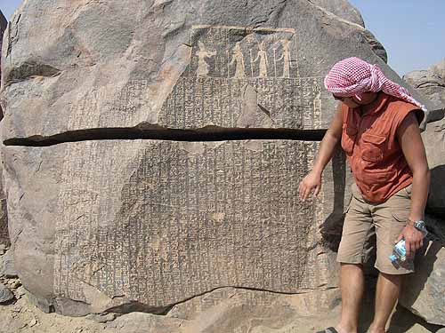
Рис. 15. Стела Голода на о.Сехель

Мнения египтологов о подлинности стелы разделились, но сходятся в том, что высеченный на ней текст является копией со стелы Древнего Царства, сделанной священниками бога Хнума приблизительно в 200 году до нашей эры. Стела касается событий правления фараона Джосера 2500 годами ранее. По мнению Давыдовица, ее текст представляет из себя не что иное, как план строительства из искусственного камня (типа бетона) с описанием различных полезных ископаемых и руд, которые могли быть химическими реагентами для изготовления этого искусственного камня.
Подобная реклама не могла не дать плоды, и филиалы Института Геополимеров (а по сути - небольшие их производства) начали плодиться по всему миру. Этим "филиалам" Давыдовиц успешно продавал свое "ноу-хау", которое он разработал, опираясь будто бы именно на древнеегипетские тексты. А "филиалы", в свою очередь, рекламировали свою продукцию как могли. Не древнеегипетская, но пирамида была выстроена...
Видимо, Давыдовиц посчитал, что дело сделано, и в дальнейшем его что-то стало не слышно. На передний фронт борьбы с неверующими в великую силу геополимерного бетона вышла упоминавшаяся нами ранее Маргарет Моррис.
Из содержимого ее же сайта (перевод мой - А.С.):
"Маргарет Моррис была вовлечена в исследование египетских пирамид с 1984 года, когда она начала свое историческое исследование в Институте Прикладных Археологических Наук (IAPAS). IAPAS был основан доктором Джозефом Давыдовицем в 1984 в Университете Барри, на побережье Майами, Флорида, для развития заслуживающих внимания древних технологий и разъяснения некоторых туманных областей древней истории. В течение множества лет Маргарет служила в качестве Помощника Директора IAPAS. Когда это учреждение не получило ожидаемого финансирования и вынуждено было закрыться на территории университета, она поддержала проекты, которые стали проводиться за счет ее собственных средств".
Будучи по образованию историком и не особо погружаясь в технологические нюансы и детали, Моррис договорилась уже до того, что и гранитные блоки в пирамидах изготовлялись из геополимеров. Только даже не отливались как бетон, а лепились из отдельных кусков незатвердевшей геополимерной смеси на манер лепки из пластилина или гипса...
* * *
Нетерпеливый читатель может спросить: а зачем мне, собственно, какие-то подробности событий и биографий их участников?.. Лучше бы прямо о теории и фактах.
Но для того, чтобы понять, где действительные факты, а где лишь манипулирование ими и откровенная дезинформация, иногда не мешает задуматься и над вопросом: кому и зачем это нужно...
А теперь как раз уже можно перейти к фактам и тем самым технологическим нюансам, которые так не любят сторонники бетонной версии.
* * *
Допустим - просто допустим на миг, - что пирамиды действительно сооружались так, как это утверждает Давыдовиц. Блоки отливались из бетона...
Но любая технология (в том числе и строительная) подчинена определенной логике и, кроме того, оставляет вполне определенные, присущие именно ей следы.
Сначала о логике.
Сторонники бетонной версии утверждают, что использование геополимерной технологии позволяло египтянам избегать необходимости в многотысячной армии рабочих на строительстве пирамид.
Маленький расчет. Великая пирамида весит 6-7 миллионов тонн. При строительстве в течение 20 лет (если не переписывать египтологию, что утверждается в качестве некоего "позитивного" момента теории) по методу Давыдовица нужно ежедневно (!) размалывать чуть ли в порошок (а еще лучше именно в порошок) почти тысячу тонн (!!!) известняка. Это - производительность современного горнорудного комбината!!!
И это надо умудряться делать примитивными инструментами!... А далее - "выпаривать из него воду (!)", готовить смесь, поднимать, добавлять воды и разливать в формы, которые тоже надо готовить... Так где же основание для отказа от многотысячной армии рабочих?.. И в чем, собственно, облегчение работ?..
Замечу, что в первоначальной версии теории фигурировали формы, сделанные непосредственно в земле. Но тогда получалась даже не экономия трудозатрат, а наоборот резкое их увеличение, ведь бетонные блоки надо было поднимать наверх ровно также как и просто вырубленные. И поэтому возникла версия о заливке бетона непосредственно на месте.
Но если заливать на месте, то зачем нужно было делать именно блоки? Гораздо проще (и эффективней, с точки зрения прочности конструкции!) - заливать целыми слоями. Можно было по крайней мере немало экономить на досках для опалубки. Да и с самой опалубкой гораздо меньше возни - нужна лишь по периметру.
Однако в пирамидах нигде - абсолютно нигде! - нет ни малейших признаков подобной заливки. Только блоки.
Единственный вариант, где можно было бы заподозрить хоть какую-то заливку целыми слоями - нижние ряды некоторых пирамид; например, у 2-й пирамиды на плато Гиза, где внизу нет ни малейших следов стыков между блоками, да и блоков как таковых.

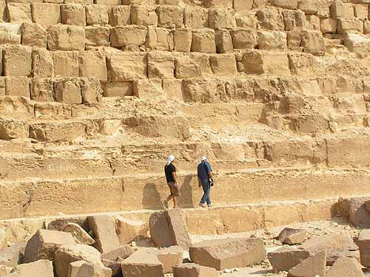
Рис. 16. Скальное основание 2-й пирамиды на плато Гиза

Но это - вовсе не бетон, а скальное основание, на котором выстроена пирамида. Плато в этом месте имеет небольшой наклон. И чтобы не выравнивать всю площадку перед началом строительства, строители пирамиды просто вырубили в скальном известняковом основании траншею, оставив в ее центре выступ, внешний край которого подравняли, придав ступенчатый вид.
То, что это - именно "родная" известняковая скала, подтверждает не только масса ракушек, видимых невооруженных глазом любому туристу, - от миллиметра и меньше до размеров почти в полтора-два сантиметра. На западной стороне пирамиды (как подметил еще в прошлые свои поездки участник нашей экспедиции Дмитрий Павлов) есть трещины в тех самых нижних рядах; трещины, которые продолжаются не только рядом с пирамидой, но и заходят даже на противоположную стенку траншеи.
К ракушкам мы еще вернемся, а пока о других последствиях бетонной заливки.
Допустим, что слоями заливать почему-то не получалось. Скажем, не доводили смесь до совсем жидкого состояния, а лишь до состояния мягкого пластилина (экономили воду, хотя это значительно усложняло процесс перемешивания). Тогда почему блоки не лепились вплотную к уже установленным и высохшим?.. Ведь это только блоки облицовки и некоторых внутренних структур очень тщательно состыкованы, а между обычными блоками внутренней кладки - весьма ощутимые зазоры.
И зачем тогда вообще нужны была опалубка из досок и циновки?.. Лепи себе из пластилина чего хочешь, и все...
А если все-таки доводили бетон до жидкого состояния, то почему нигде бетон сверху не пролился в щели между блоками предыдущего ряда?.. За многолетние поиски всевозможных доказательств сторонниками бетонной версии так и не найдено ни одного (!) подобного натека. Их отсутствие возможно только в том случае, если опалубки как таковой в привычном нам виде (по краю заливаемого бетоном участка) не было. Но тогда нужно было делать еще и "опалубку снизу" - то есть, изготавливать блоки отдельно в специальных ящиках, вынимать из этих ящиков и потом уже устанавливать на место!..
Абсолютно противоречит всякой логике строительных работ, в которых (как, впрочем, и при любых других работах) максимальный результат стремятся получить, экономя силы, а не придумывая себе дополнительные затруднения...
Зачем бы древним египтянам могло понадобиться так усложнять себе жизнь, увеличивать трудозатраты и затягивать строительство?.. Разве лишь для того, чтобы теория Давыдовица могла жить и приносить доход...
Ровно как для того же понадобились вдруг и циновки. Казалось бы, поставил себе опалубку из досок или из них же сколотил ящик и лей себе раствор, как это делают и сейчас. А циновки-то зачем?.. Их же еще плести надо в неимоверном количестве!..
Но бетонная теория требовала доказательств, вот и "обнаружились" вдруг следы никому более не нужной циновки. Только вот отличить их от следов методичного обтесывания узким инструментом далеко не каждый сможет... Да и нашлись эти следы почему-то лишь на высоте 45 метров, куда "простого смертного" ныне просто не пускают, а следовательно, и проверить он это не может... А на нижних рядах кладки никаких следов циновок не видно!.. Зато видны упоминавшиеся уже ракушки...
Кстати, наличие видимых глазом ракушек не только в нижних рядах пирамиды, но и в блоках наверху, является одним из самых серьезных аргументов против бетонной версии. Ведь при размоле известняка в порошок для геополимерной смеси размололись бы и ракушки. Давыдовиц вынужден был реагировать на данный аргумент и в свое время даже продемонстрировал в своем Институте отливку мини-пирамидки из смеси с неразрушенными ракушками. Смеси, специально приготовленной для этой демонстрации.
И ныне эта мини-пирамидка приводится в качестве некоего "доказательства" торжества версии строительства больших пирамид из геополимерных бетонов.
Только вот размер этой мини-пирамидки всего 9 сантиметров. А застывала она до достижения прочности обычного известняка целые сутки!..
И теперь представьте себе, что древнеегипетские рабочие должны были не только дробить известняк и перемалывать его со скоростью современного горнорудного комбината (см. выше), но и тщательно следить за тем, чтобы - не дай бог! - не разломать при этом и ракушки в известняке!..
Вам еще не кажется, что картина уже давно покинула рамки разумной логики?!.
Но можно перейти и к "голым" фактам.
Сколько специалистов-геологов только не рассматривало образцов с различных пирамид, привезенных из Египта после провозглашения Давыдовицем торжества бетонной версии. Что-то мне не доводилось встречать ни одного (!) заявления геологов, что это - не известняк. И образцы, прихваченные Д.Павловым в предыдущих поездках, также тщательно рассматривали специалисты и просто так, и под микроскопом. Вывод однозначный: структура известняка не нарушена. Никто его не размалывал.
Впрочем, это было видно нам и в этой поездке. И не только в нижних рядах. Члены нашей экспедиции поднимались почти до середины Красной пирамиды, на вершину Ломаной, 3-й пирамиды и почти под облицовку 2-й пирамиды Гизы, на пирамиды Лишта и Абу Роаша, не считая пирамид-спутниц Гизы и Дашура... Нигде никаких признаков бетона не обнаружено. Более того, не обнаружено и следов того, чтобы материал блоков вверху хоть чем-то отличался от блоков внизу.
К сожалению, не удалось попасть на Великую пирамиду. Помешали взрывы в гостиницах Египта в это время. Нагнали столько незнакомой местному проводнику полиции, что тот побоялся идти на Великую.
Но и без нее было уже ясно, что бетонная версия к реальным пирамидам не имеет никакого отношения...
В качестве некоего "факта" одно время фигурировало утверждение, что в одном из блоков найден... волос. Это было бы большой удачей не только для бетонной теории, но и для египтологии в целом, - ведь волос можно попытаться датировать (опустим здесь вопрос эффективности методов датировки, о нем было сказано в другом месте). Вызывало, правда, сразу же сомнения в достоверности такой находки отсутствие попыток не только датирования этого волоса, но и определения, кому же этот волос принадлежал - человеку или какому-нибудь животному. Уж, это-то вообще могли определить весьма и весьма надежно... Затем появились комментарии специалистов о том, что в известняках образование тонких длинных включений, напоминающих по внешнему виду волосы, - обычное дело. И авторы бетонной теории тут же "забыли" про находку... Если где и появлялось после этого упоминание об этом "волосе", то лишь у сторонников-энтузиастов, далеких от передовых рубежей борьбы за признание теории...
А что же Стела Голода?..
Отправлял я как-то тексты, приводимые в статье Давыдовица, уже упомянутому ранее Дмитрию Нечаю с просьбой сделать перевод. И для чистоты эксперимента специально сначала без варианта имевшегося "бетонного" перевода. В переводе Нечая ни о чем, похожем сколь-нибудь хотя бы на работу с камнем, не было. Зато смысл текста оказался близок к его известному переводу о 7 годах голода и 7 годах изобилия в Египте во времена Джосера (об этом см. далее). И когда я отправил Д.Нечаю "бетонный" вариант, он был крайне удивлен, откуда вообще мог взяться подобный перевод. Для того, чтобы получить его именно в "бетонном" виде, нужно в корне поменять все принципы перевода древнеегипетских текстов...
Но я от лингвистики далек, и для меня ключевым моментом было упоминание Джосера, как в одном, так и в другом переводе.
Если Джосер (или пусть даже кто-то от его лица) ведет речь об использовании геополимерной технологии, то следует ожидать использования этой технологии и в ступенчатой пирамиде самого Джосера. Однако тот, кто попытается найти хоть какие-то следы бетона в кладке Ступенчатой пирамиды, потратит время зря. Она сложена из обычных грубых камней самой разнообразной формы на глиняном растворе. Камни такого размера, что их вполне под силу поднять обычному человеку. Так что даже смысла никакого не было их отливать или лепить из какого-то геополимера.
* * *
И отдельно следует остановиться на таких материалах как гранит и базальт.
Вопреки утверждению Маргарет Моррис ничего похожего на эти материалы Джосефу Давыдовицу реально получить не удалось. Вот выдержка из рекламы продукции на сайте самого Института Геополимеров:
"Геополимерный цемент затвердевает быстро при комнатной температуре и выдерживает давление до 20 MПa [Мегапаскаль] уже после 4 часов выдержки при 20^{о}C, что соответствует стандартам для водных (обычных) бетонов. Максимальная прочность при 28-дневной выдержке находится в диапазоне 70-100 MПa".
Показатель прочности - один из основных. Хотя он напрямую и не определяется твердостью материала, но тесно с ним связан. Так вот: диапазон 70-100 МПа соответствует лишь известнякам. Причем, далеко не самым прочным. Для гранита и базальта эта величина находится в диапазоне 300-400 МПа. Как видим, геополимерам Давыдовица даже близко не удалось подойти к этим природным материалам.
В то же время технология получения искусственного камня, подобного по характеристикам базальту и граниту, не только есть, но и широко применяется ныне. Называется она технологией каменного литья. И первое промышленное применение ей сумел найти еще в XVIII веке Михаил Ломоносов. Он использовал каменное литье для изготовления цветных стекол, хрусталя, глазури и фарфора. А сейчас оно используется для производства массы всевозможных изделий от промышленных труб до декоративных фигурок...
Только вот требует данная технология ни много, ни мало, а фактического воспроизведения условий в жерле вулкана - температуры не менее 1000^{о}С (чаще всего используются температуры в диапазоне 1300-1500^{о}С). Только при этой температуре исходная смесь плавится и может куда-то разливаться. Ясно, что никакие доски или циновки подобной температуры не выдержат.
И лепить, по методу М.Моррис, тоже не получится - температура кристаллизации (то есть температура, при которой смесь теряет свою пластичность) составляет порядка 900^{о}С, не менее. Никакими руками ее не возьмешь...
* * *
Странности взлета пирамидостроения
Итак, считается, что первую пирамиду в Египте - Ступенчатую пирамиду в Саккаре - построил основатель III династии, фараон Джосер.
Мы уже упоминали, что сделана она из грубо обтесанных камней небольших размеров. И уложены они фактически простым навалом на раствор из глины или даже ила. И "изготовить" такие камни, и сложить их пусть и в столь немаленькую "кучку", вполне под силу обычному человеку. Не надо каких-то особенно прочных инструментов или сложных подъемных механизмов. Надо только народу собрать побольше, и немного постараться...
Нет и особенно сложных строительных приемов и конструкционных решений в этой пирамиде. Слои каменной кладки имеют небольшой наклон в сторону внутреннего ядра, и внешние слои как бы опираются на внутренние, что предохраняет всю конструкцию от самопроизвольного разрушения.
Все очень хорошо согласуется с тем примитивным уровнем общества в Древнем Египте, каким мы себе его представляем и каким его рисуют археологи, основываясь на своих находках.

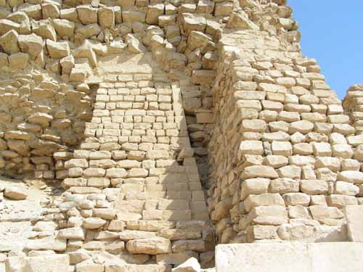
Рис. 17. Структура внутренней кладки Ступенчатой пирамиды (южная сторона)

Всего около 100 лет отводят историки на период от Джосера до Хеопса, который будто бы (согласно официальной точке зрения) начал строительство грандиозного комплекса на плато Гиза, продолженное другими фараонами IV династии. А картина-то уже совсем другая!.. И не просто другая, а кардинально другая!
На плато Гиза - в большинстве случаев без какого-либо раствора - тщательно уложены друг на друга уже не простые камни, а большие и даже громадные блоки. И здесь же вместо грубо сколотых краев - идеально ровные поверхности блоков из гранита и базальта, очень твердых пород! Колоссальный скачок технологий!
Конечно, за целую сотню лет такой или по крайней мере в чем-то подобный взлет вполне возможен. Это имело место, например, в прошлом ХХ веке. Но резкий скачок нашей цивилизации вылился в целую научно-техническую революцию, которая затронула буквально все сферы жизни и кардинально изменила технологии во всех отраслях!
А в Древнем Египте, по словам историков, это коснулось будто бы только пирамидостроения. Во всем остальном не произошло никаких перемен. Общество как было примитивным, так им и осталось. Ни в сельском хозяйстве, ни в гончарном искусстве, ни в производстве инструментов, ни даже в строительстве обычных домов не происходит никаких перемен!..
Египтологи уверяют нас в том, что простыми каменными и медными инструментами древние мастера создавали идеально ровно отполированные поверхности гранитных и базальтовых блоков в промышленных масштабах!
Ранее мы уже упоминали всю бесперспективность попыток обработки гранита и базальта инструментом из мягкой меди. Ситуация с каменными орудиями на самом деле ничуть не лучше. Дело в том, что блоки на плато Гиза (впрочем, и не только там) имеют не просто практически идеально выровненную поверхность, - они уложены очень и очень плотно друг к другу. А это значит, что эти же блоки обладают и очень ровными ребрами у граней. И это действительно так. Впрочем, ровные ребра граней видны не только внутри кладки, но и на внешних углах как отдельных блоков, так и целых конструкций.
Добиться практически идеально ровных прямых на ребре, обстукивая гранит каменным инструментом, просто невозможно: из-за случайного расположения микротрещин камень будет скалываться все время по-разному, что приведет к некоторому "гулянию" реальной линии ребра вокруг желаемой. Для получения имеющихся плоских граней и ровных ребер блоков необходимы хотя бы пилы. Каменных пил в истории не было, да и придумать подобное вряд ли возможно, - не обладает камень характеристиками, необходимыми для плоских пил. Возможность же использования меди мы ранее имели возможность оценить, благодаря экспериментам Стокса, - она если и не равна нулю, то весьма близка к этой величине.
Сейчас для распиловки больших кусков гранита используются вообще не плоские пилы, а стальные тросы, вращающиеся на двух барабанах, и жидкий абразив с крошкой из бериллиевых сплавов, для получения которых опять-таки нужны современные технологии...
У египтян не было ни стальных тросов, ни бериллиевых сплавов. Но, по мнению историков, они будто бы умудрялись каким-то чудодейственным образом в нарушение всех законов физики распиливать гранит и базальт медными пилами...
Ныне во всем мире существует всего несколько кранов, способных поднять вес в 200 тонн. А по мнению официальной истории, древние египтяне каким-то образом якобы вручную перетаскивали такие блоки! И не просто перетаскивали, а еще и устанавливали их друг на друга!..
Такая картина просто не вписывается в рамки здравого смысла...
А факты показывают совсем иные возможности ручного труда, о чем свидетельствует и провал попыток построить хоть небольшую пирамидку примитивными методами. Впрочем, и на самом плато Гиза достаточно указаний на гораздо более низкие пределы человеческих сил.
Вокруг пирамид валяется масса обломков, на которых сохранились следы разделки с помощью клиньев. Есть и стоящие на своих местах блоки, подготовленные к такой разделке. Например, блоки облицовки 2-й пирамиды.

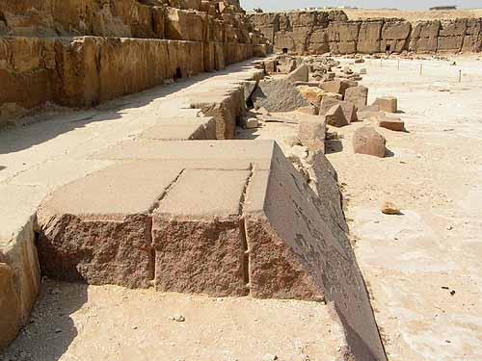
Рис. 18. Блоки облицовки 2-й пирамиды на плато Гиза

Если строители не только легко укладывали, но и выравнивали такие тяжелые глыбы, то тем, кто разбирал пирамиду уже явно было не под силу с ними справиться. В противном случае им не было бы необходимости раскалывать гранит - занятие отнюдь не легкое, особенно таким примитивным способом, как клиньями.
Можно также заметить, что блоки разделывались отнюдь не случайным образом, а под некий "стандарт" по размерам и весу. Видимо, это и был приемлемый предел возможностей тех, кто решил использовать пирамиду в качестве каменоломни.
* * *
Однако историки игнорируют не только все довольно очевидные свидетельства, но и тот факт, что на стремительный взлет строительных технологий у египтян не было даже этих самых 100 лет. По их теории скачок получается мгновенным!..
Ведь 100 лет - это если не учитывать качества пирамид, поставленных за период от Джосера до Хеопса. Этот период египтологи лишь вкратце пробегают, вскользь упоминая про несколько пирамид. Так и мы сделали (дабы не нарушать традиционного представления эволюции пирамидостроения) в соответствующей главе, но сейчас остановимся на нем подробней.
За обычной фразой "фараоны III династии построили еще несколько ступенчатых пирамид" на самом деле скрывается масса информации. Вот, к примеру, пирамида фараона III династии Сехемхета (см. Рис. 19), который вступил на трон вслед за Джосером. Она тоже находится в Саккаре - к юго-западу от своей предшественницы.
(Пирамида находится уже за пределами доступной туристам зоны. Пришлось фотографироваться с полицейским на верблюде и заплатить ему 20 местных фунтов. Видимо, он сначала принял нас за каких-то совсем бестолковых туристов, поскольку и за сумму вчетверо меньшую полицейский на плато Гиза будет отгонять от вас всех назойливых погонщиков верблюдов и торговцев сувенирами, пока вы не покинете пределы "его территории". И хотя наше дальнейшее как бы "случайное" движение в сторону барханов явно вело нас за пределы отведенной туристам зоны, саккарский страж порядка, благодаря столь щедрому "бакшишу", решил нас не трогать и деликатно отвернулся в другую сторону.)
Ныне от пирамиды Сехемхета почти ничего не осталось, и даже вблизи ее очень непросто отличить от простого песчаного холма. Нам даже пришлось по ней покрутиться десяток-другой минут, пока мы смогли хоть немного понять, где же собственно пирамида. Но и того, что осталось, вполне хватает, чтобы оценить возможности ее строителей.

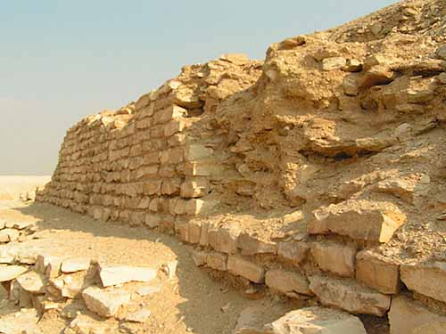
Рис. 19. Пирамида Сехемхета (Саккара)

Даже по этим жалким руинам легко заметить, что пирамида Сехемхета ничем не отличается от своей величавой Ступенчатой соседки ни по стилю кладки, ни по применявшимся технологиям. Тот же навал небольших грубо отесанных камней на глиняном растворе.
И даже остатки стены около пирамиды ничем не отличаются от стен комплекса, который окружает Ступенчатую пирамиду Джосера. Один и тот же стиль, размеры блоков и материал. Как будто их строили даже и не при разных фараонах, а одновременно одни и те же мастера...
Абсолютно та же самая картина в другой пирамиде - в Завиет-эль-Ариане. Автором ее считается Хаба - уже предпоследний фараон III династии. Хотя пирамида Хабы все-таки покрупнее пирамиды Сехемхета и издали выглядит посолидней - не просто бархан, а целая горка - вблизи разницы почти никакой.
В центральной части пирамиды в Завиет-эль-Ариане даже хорошо видна вся структура кладки - слои камня чуть наклонены в сторону центра и как бы опираются на него (из-за этого ее иногда еще называют "Слоеной"). Опять грубо отесанный камень небольшого размера, опять глиняный раствор. Никаких сложностей. Никаких изысков. И если стоять вблизи, то и не поймешь, где находишься - то ли в Завиет-эль-Ариане, то ли в Саккаре у пирамиды Сехемхета или Ступенчатой.
Все признаки очень низкокачественной кладки и примитивных методов строительства. И под силу фараонам (точнее: мастерам при фараонах). Всего-то, что требуется для строительства пирамиды - согнать народу побольше, да наложить кучку камней повыше.

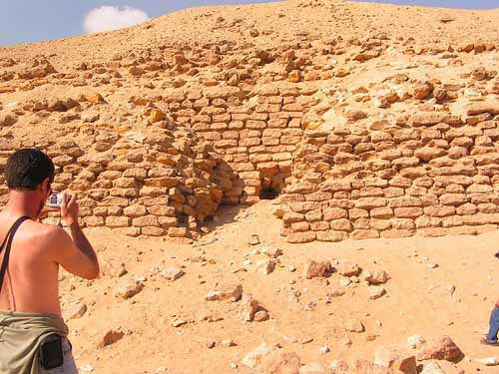
Рис. 20. Пирамида Хабы в Завиет-эль-Ариане

Не нужно быть великим специалистом в области строительства, чтобы заметить, что прогресса нет абсолютно никакого на протяжении практически всей III династии. Как был примитив, так и остался. И остался в рамках доступности для того общества низкого уровня развития, каким представляется историками общество Древнего Египта...
Фараона Хаба сменяет последний фараон III династии Хуни. И вот тут-то начинаются чудеса!..
Хуни строит пирамиду в Медуме.
(Даже если считать строителем этой пирамиды не Хуни, а основателя IV династии Снофру, как это иногда предполагается, то ситуация все равно не изменится. Просто Хуни останется без пирамиды...)
Медумская пирамида только издали кажется какой-то вычурной и нелепой. Вблизи картина совсем другая.
Здесь мы уже сталкиваемся не с простым нагромождением грубых камней, а с весьма тщательной кладкой уже весьма крупных блоков. Причем, возникает такое впечатление, что при изготовлении блоков использовался какой-то единый стандарт, - настолько они похожи друг на друга.
Сначала увидеть тщательность кладки мешает невыровненная внешняя поверхность нижних доступных рядов. Но если посмотреть на стыки между блоками, то видно, насколько выровнены и плотно прилегают друг к другу их сопряженные поверхности! И раствора уже никакого нет! Конструкция держится только за счет тщательной укладки и подгонки блоков.
Если и остаются какие-то сомнения в высочайшем мастерстве строителей, то достаточно взглянуть на блоки над дырами в стенах. Они буквально висят в воздухе, зажатые как костяшки домино соседними блоками.

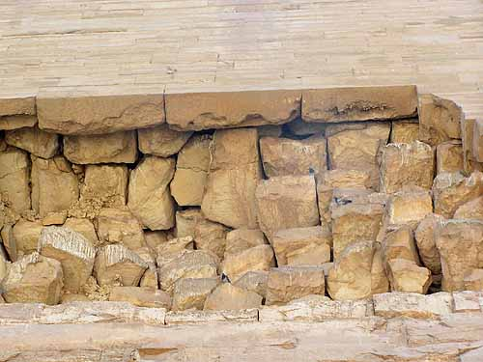
Рис. 21. Блоки над дыркой в Медумской пирамиде (северная сторона)

Кстати, о дырках в стенах...
Официальная версия чаще всего сводится к тому, что они образовались в результате землетрясений. Но поражает, что разрушаться центральное ступенчатое ядро Медумской пирамиды при этих землетрясениях начало не с углов, что было бы гораздо логичней, а непосредственно по центру стен. И на всех стенах - на одной и той же высоте!..
На самом деле, на образовавшиеся в результате обрушения по естественным причинам еще как-то похожи дырки на западной и южной сторонах пирамиды, а дырка в северной стороне уже вызывает сильные сомнения. Дело в том, что нижняя ее часть довольно ровная и уходит вглубь даже несколько дальше, чем верхняя. Если бы блоки просто осыпались, то следовало бы ожидать совершенно иной картины, ведь часть осыпавшихся сверху блоков так бы и осталась в нижней части дырки, образуя вовсе не плоскую, а покатую (во внешнюю сторону) поверхность. Больше это все-таки похоже на дело человеческих рук. Кто-то пытался проникнуть в пирамиду, но под угрозой обвала внутренних блоков, которые уже не столь плотно уложены, чтобы висеть в воздухе, оставил свое занятие. Вполне может быть, что и без жертв при этой попытке не обошлось...
И совсем не вызывает сомнений в рукотворности дырка на восточной стороне. Здесь вынуто всего лишь несколько блоков, которые никак не могли выпасть в результате землетрясения и образовать абсолютно ровное прямоугольное отверстие.
Кто и зачем пытался проникнуть в верхнюю часть Медумской пирамиды, проделав эти дырки, неизвестно. Никаких данных об этом не сохранилось. Но ясно, что это было очень давно. И ясно не только потому, что не сохранилось об этом никаких данных.
Все четыре дырки расположены на довольно большой высоте. Лезть на такую большую высоту почти по вертикальной стене ради того, чтобы продолбить в ней дырку, нет никакого смысла. Да и не удобно.
И конечно, на высоту для этого никто не лазил. Просто в то время, когда возникли эти дырки, высота обрушившихся внешних слоев пирамиды (построенных, по версии египтологов, Снофру, пытавшимся якобы придать пирамиде правильную форму) была выше. Об этом говорят, в частности, и отчетливые следы ветропесчаной эрозии на стенах ядра.
Эти следы идут дугой по каждой из сторон пирамиды, повторяя форму осыпавшейся кучи из рухнувших наружных слоев. Только еще на предыдущей, а не нынешней, стадии их обрушения. И верхняя часть "дуги эрозии" приходится как раз на высоту нижнего уровня дырок в стенах ядра!.. Вот так: стояли на куче обломков и долбили прямо перед собой...
И хотя эти "разрушители пирамиды" явно не имели успеха в своем начинании, благодаря им мы можем сейчас видеть внутреннюю кладку ступенчатого ядра Медумской пирамиды.
Примечательно, что блоки этой внутренней кладки опять как будто стандартизированы по размерам, и как блоки внешнего ряда чем-то напоминают по форму палочки пластилина из детского набора...
Еще одна немаловажная деталь. Видно, что стены выравнивались - там, где это сделано - уже после их возведения. То, что выравнивание внешней поверхности блоков происходило уже после их укладки, видно хотя бы по тому, что граница между выровненной и невыровненной частями проходит не между блоками, а нередко прямо посредине блоков.
Это, в принципе, весьма разумно, если стоит цель добиться очень ровной внешней поверхности, - не нужно подгонять блоки в процессе кладки с учетом внешней плоскости. Сначала положил, выровняв только боковые плоскости, а потом махнул... чем-то... снаружи - и все ровно!
Только вот чем махнул?!.
Если бы это делали примитивными орудиями, пришлось бы вручную полировать участки поверхности размером с баскетбольную площадку каждый! И не просто полировать, а сначала сбить сантиметров несколько с внешней поверхности блока, на которые выступают невыровненные блоки над выровненной поверхностью!
Задача неимоверно усложняется еще и тем, что делать это надо было даже не на вертикальной стене, где можно хотя бы контролировать процесс с помощью простого отвеса, а на наклонной! Да так, чтобы глаз не мог заметить ни малейшего отклонения от единой плоскости!!!
Все варианты, которые хоть как-то может предложить разум, никак не укладываются в рамки примитивных технологий. То просится плоская пила в десятки метров длиной, то луч лазера... На самый худой конец - какая-то вращающаяся фреза с режущей боковой плоскостью. Причем, управляемая не человеком, а каким-то автоматом с компьютерной программой внутри - настолько ровная поверхность!
В целом, вряд ли можно вообще говорить о каких-то примитивных методах. Скорее, налицо принципиально иные технологии строительства! И, кстати, вполне на уровне современных!..
Одна из загадок - чередование выровненных и невыровненных участков внешней поверхности ступенчатого ядра. Зачем это делали строители - абсолютно непонятно.
Допустим, что строительство велось действительно этапами (как это утверждается в официальной версии). Однако если план строительства был известен заранее, а этапность была лишь в его реализации, то зачем надо было выравнивать нижние участки? Ведь они в дальнейшем должны были быть закрыты следующей пристраиваемой ступенью. А если план менялся уже после постройки какой-то части, то зачем надо было делать невыровненные участки?.. На то, что блоки здесь выполняли роль связки, соединяющей внутренние части с внешней, - не похоже, уж слишком они одинаково и слишком на небольшое расстояние выходят за границы плоскости выравнивания. В качестве такой связки они просто неэффективны.
У участников экспедиции мелькнула даже версия, что ранее блоки невыровненных участков выполняли роль декоративной "юбочки", выступавшей несколько дальше. А позднее их выступающую часть зачем-то скололи. Может быть, стремясь уничтожить какие-то надписи или барельефы... Но в целом, такая версия представляется достаточно сомнительной и малообоснованной.
* * *
И все-таки внутри Медумская пирамида удивила и даже поразила еще больше.
Нисходящий коридор только на первый взгляд кажется неряшливо и наспех прорубленным в теле пирамиды. Всему виной - сильно поврежденная поверхность стен и потолка.

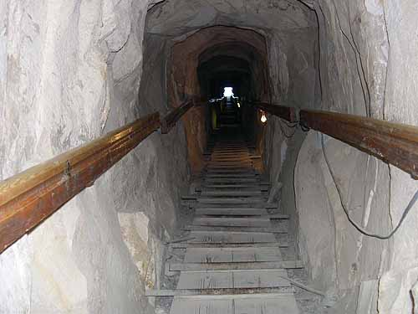
Рис. 22. Нисходящий коридор Медумской пирамиды

Однако если присмотреться к стыкам между блоками, из которых сложен коридор, видно, что сделан он очень аккуратно и тщательно из блоков с идеально ровными гранями, плотно прилегающими друг к другу! И если бы не повреждения - то ли природные, то ли нанесенные чьей-то рукой - он мог бы конкурировать даже с коридорами Великой пирамиды!

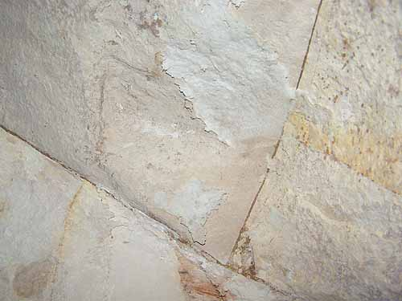
Рис. 23. Стыки между блоками в коридоре Медумской пирамиды

Нижняя камера также только с первого взгляда кажется обычной и небрежной пещерой. Но это совсем не так. Изначально она была очень ровной. Это также видно по тем швам и стыкам между блоками, которые сейчас просматриваются. Наружный слой весь обрушился, и получилась такая неровная поверхность. А на самом деле кладка стен и перекрытия камеры очень высокого качества. Блоки очень тщательно подогнаны друг к другу.
Аналогичная ситуация и в верхней - Сводчатой камере. Когда видишь только фотографии в Интернете, кажется, что строители Медумской пирамиды лишь пытались подражать более совершенным перекрытиям камер Красной пирамиды Дашура или Большой Галереи в Великой пирамиде на плато Гиза, но так и не смогли добиться нужного качества. Но после того, как пройдешь по коридору и нижней камере, понимаешь, что не все так просто. И "кривые" линии свода - лишь иллюзия, порождаемая теми же самыми повреждениями поверхностей и краев блоков.

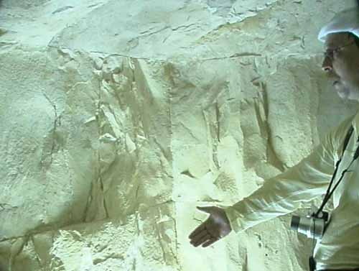
Рис. 24. Нижняя камера Медумской пирамиды

Везде мы имеем весьма и весьма тщательную кладку очень хорошо обработанных блоков.
В целом: если полагаться на официальную историю, то выходит, что создатели Медумской пирамиды каким-то чудодейственным образом мгновенно достигли высот строителей Гизы!
Вот так: вчера не умели, а с утра проснулись и смогли?!.
* * *
Одна из версий образования повреждений поверхности блоков в Медумской пирамиде - естественные причины, связанные с режимом образования отложений солей. Эту версию высказал Дмитрий Павлов, который еще в прошлый свой визит сюда заметил во многих местах довольно большие наросты соли.
В принципе, это вполне может быть. Известняк, использованный при строительстве внутренних помещений Медумской пирамиды имеет ощутимую слоистость. Соль, откладываясь и накапливаясь в каком-то приповерхностном промежутке между слоями, постепенно как бы отжимает наружный слой, который со временем отваливается.
Еще один интересный момент, работающий на ту же версию. На самом начальном участке коридора стены очень ровные и не подверглись подобным повреждениям. А поврежденный участок коридора начинается очень резко, без какого-либо перехода, практически мгновенно.

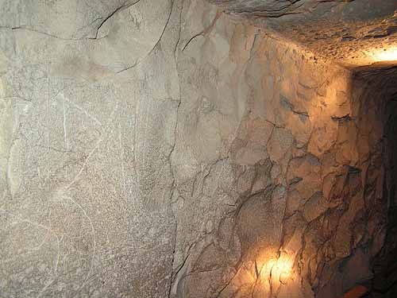
Рис. 25. Граница неповрежденной зоны коридора Медумской пирамиды

При обсуждении этой особенности границы между двумя участками коридора до экспедиции Дмитрий высказывал версию о том, что внешняя часть коридора (вместе с соответствующей частью пирамиды) была пристроена существенно позже, вот и сохранилась лучше. Если я правильно понял, он и сейчас не отказался до конца от этой версии, хотя больше по иным соображениям...
У меня же было другое предположение. В месте границы двух участков коридора мог стоять какой-то запирающий блок, герметично перекрывавший проход. Разделяя коридор на две неравные части, блок определял разный режим вентиляции (а следовательно и солеобразования) в этих частях. Но ни в какой известной нам литературе никаких указаний на существование в прошлом такого блока не было. И мы оставили этот вопрос до выяснения на месте...
А на месте оказалось, что на границе двух частей на протяжении ровно на размер одного блока коридор выше, чем в других местах. То есть место для запирающего блока было все-таки предусмотрено. Кроме того, в боковых стенках коридора здесь же оказались углубления в форме полукруга - по два с каждой стороны. Очень удобные пазы для выступов на боковых гранях запирающего блока, от которого ныне только эти следы, собственно, и остались. Так что разный режим в двух частях коридора все-таки мог быть, и он мог послужить причиной столь резкого отличия поверхности блоков в этих частях.
Сопровождавший нас гид никогда ничего не слышал о таком блоке в Медумской пирамиде и осматривал полукруглые углубления в стенках с уже полностью округлившимися глазами...
Однако мне кажется гораздо более обоснованной все-таки совсем другая версия происхождения повреждений коридора. Дело в том, что для естественного солеобразования уж слишком закругленным получился свод. На мой взгляд, без рук человека здесь не обошлось. Но кто, когда и зачем стесывал поверхность блоков - покрыто пеленой времени. Может быть, кому-то не понравились какие-то надписи, которые некогда были на этих древних стенах?.. Кстати, насколько древних - тоже неизвестно.
Но не исключен вариант, что кто-то решил стесать вовсе не надписи, а всего лишь накопившуюся соль. Как, например, это сделали те, кто ныне присматривает за пирамидой, в маленькой вспомогательной камере. Всего за полгода до нашей экспедиции - в марте 2004 года - в ней были видны большие наросты соли, а сейчас все уже было расчищено...
Откуда здесь берется столько соли - загадка. Стоило нам побыть всего с полчаса в Сводчатой камере, как пошел... "снег". Первое ощущение именно снега!.. Как будто небольшие снежинки падают откуда-то сверху... Но когда соображаешь, что находишься внутри пирамиды, да и "за бортом" порядка +30^{о}С, а вовсе не минус, то соображаешь, что это - "снежинки" соли! Соли, вероятней всего, взявшейся из выдыхаемой нами влаги. Каким-то непонятным образом пирамида как будто высасывает из этих испарений и выдыхаемого воздуха всю воду, а оставшаяся соль выпадает вниз в виде "снежинок". Причем это выпадение настолько интенсивное, что оставленный нашим оператором в углу светофильтр покрылся "инеем" буквально за какие-то 10-15 минут!..
Ничего аналогичного мы не встречали ни в одной другой пирамиде.
Впрочем, как выясняется, каждая пирамида "ведет" себя по-разному. И по-разному проявляет свои особенности.
* * *
Продолжение взлета
По официальной версии, вслед за Медумской пирамидой появилась Ломаная пирамида в Дашуре, автором которой (как и ее северной соседки - Красной пирамиды) считается основатель IV династии - фараон Снофру.
Издали Ломаная пирамида тоже производит впечатление какой-то несуразной и небрежной. И недостроенной... Или построенной в спешке... Но и здесь первый взгляд оказывается очень обманчивым.
Собственно, фактически "недострой" и называется в качестве причины этой странной формы. Дескать, строителям пришлось изменить планы по ходу возведения пирамиды, поскольку она почти сразу начала разрушаться.
Но зачем тогда надо было все-таки достраивать верхнюю часть?.. Оставили бы просто мастабой. Ведь если началось разрушение, возводить верхнюю часть - значит, нагружать и без того "хлипкую" и уже затрещавшую по швам нижнюю часть...
И вот парадокс: прошло не одно тысячелетие, за которые Египет пережил немало землетрясений, а пирамида до сих пор стоит почти целехонькая! И сохранилась, пожалуй, лучше прочих.
Даже "потерянная" часть облицовки явно не осыпалась сама, а была кем-то просто снята. Об этом свидетельствует весь характер ее разрушений, по которому оказывается возможным даже восстановить порядок "раздевания" пирамиды. Те, кто снимал облицовку, сначала разбирал ее с угла и постепенно поднимался вверх; а добравшись по углу до вершины, снимал уже облицовку с боковых граней сверху вниз. Причем блоки просто сбрасывались вниз. В нижней части южной стороны Ломаной пирамиды на облицовке даже остались следы сколов, образовавшихся при ударе падавших сверху блоков.
Качество же кладки не имеет ничего общего со Ступенчатой пирамидой Джосера и очень близко к Медумской. Разве что блоки стали несколько побольше. Но также прилегают друг к другу настолько плотно, что над разрушенными местами нависают как карниз.

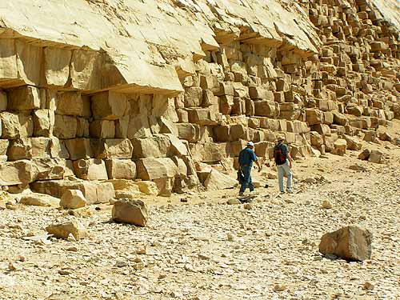
Рис. 26. Кладка Ломаной пирамиды

Видя все это, начинаешь подозревать, что ломаная форма вовсе не случайна и была задумана строителями с самого начала. Но зачем?..
Если учесть, что угол наклона граней в нижней части почти как в Великой пирамиде, а в верхней части - как в Красной пирамиде, то может быть, строители хотели совместить свойства двух пирамид в одной?.. Но какие свойства?..
И если бы это было единственной загадкой Ломаной пирамиды!..
Попасть внутрь Ломаной пирамиды так и не удалось. Северный вход, расположенный на небольшой высоте, закрыт для доступа. Предлог - угроза обрушения. Видимо, того обрушения, которое ожидается уже как минимум несколько тысячелетий... А до западного входа без специального снаряжения не добраться. Слишком уж на большой высоте он находится.
Фотографии внутренних помещений, размещенные в Интеренете, вроде бы особого энтузиазма и оптимизма не внушают, поскольку кладка кажется не очень аккуратной. Но уже побывав внутри Медумской пирамиды, понимаешь, что фотографии и беглый взгляд могут быть весьма обманчивыми. Тем более, когда видишь высочайшее качество кладки облицовки!..
* * *
Соседка Ломаной - Красная пирамида. Автором ее также считается Снофру.
Она уже очень похожа на Великую в Гизе не только своим внешним видом, но и внутри.
Идеальные плоскости стен, коридоров и камер. Только прямые линии и строгие геометрические фигуры.
Громадные блоки кладки как будто специально сделаны одинаковой высоты, хотя и различаются по ширине. Похоже, что строители действительно сознательно прибегали к определенной стандартизации. Особой необходимости вроде в этом не было, но итоговую прямолинейность и горизонтальность стыков таким образом обеспечивать, конечно, легче.
Похоже тех, кто строил Красную пирамиду абсолютно не смущали размеры и вес каменных блоков. По крайней мере перекрытия над коридорами из камеру в камеру такие большие, что их размер кажется просто чрезмерным. Блоки их составляющие идут чуть ли на всю длину боковой стены камеры, а высота их порядка аж двух метров! Если учесть, что коридоры довольно узкие - чуть более метра - в таких больших блоках перекрытия не было острой нужды. Можно было обойтись и меньшими. Но здесь, как и на плато Гиза, и в других мегалитах, строителям, видимо, было все равно, с каким весом обращаться.

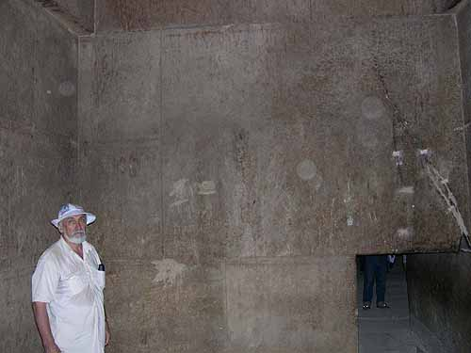
Рис. 27. Блоки перекрытия над коридорами в Красной пирамиде

Но высокие ступенчатые своды камер, конечно, поражают больше всего. Такое впечатление, что строители решили посоревноваться с далекими потомками (а может быть, даже и вовсе не потомками) в мастерстве укладки огромных блоков и в воспроизведении прямых геометрических форм.
Эти своды очень похожи на перекрытие Большой Галереи в Великой пирамиде. И также как в Великой - очень сильная акустика! Находясь в одной камере отчетливо слышишь голоса говорящих в соседней камере.
Все говорит о высочайшем мастерстве строителей.

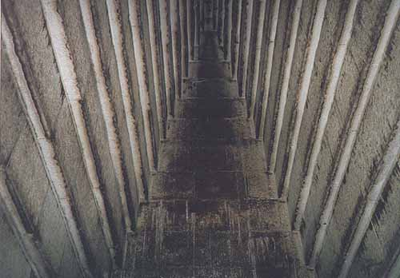
Рис. 28. Свод камеры Красной пирамиды

* * *
Если в Медумской пирамиде непрерывно падал "снег" из соли, то в Красной другие странности. Помимо упоминавшегося ранее сильного запаха невесть откуда берущегося аммиака - черные подтеки на стенах и сводах. То, что это - вовсе не сажа от факелов или костров, убедиться довольно легко. Достаточно потрогать рукой.
Такое впечатление, что это какая-то смола. Маслянистая и довольно прочно держащаяся на стенах.
Странная деталь - чернота на каждом блоке свода начинается не от самого его стыка с верхним блоком, а ниже сантиметров на 5-7. В итоге образуется белая полоса, одинаковая на всех блоках.

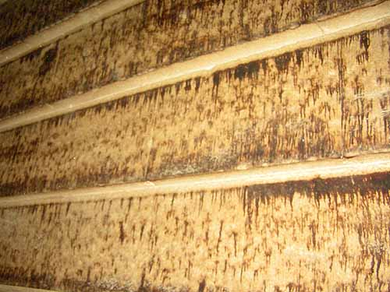
Рис. 29. Полосы без подтеков на блоках свода Красной пирамиды

Дмитрий Павлов высказал версию, что это - последствия стай летучих мышей, которые тут когда-то обитали. Не исключено. Кстати, иногда Красную пирамиду называют el-Haram el-watwat, "пирамида летучей мыши"...
Но есть и сомнения. Все-таки характер черных натеков не совсем соответствует результатам деятельности летучих мышей. Поэтому не исключен и вариант какого-то еще непонятного режима циркуляции веществ внутри Красной пирамиды. Возможно, связанного и с резким запахом аммиака.
Подтеки - местами как будто и не подтеки вовсе. По крайней мере значительная их часть начинается не откуда-то сверху, а прямо посреди блоков. Как будто сама пирамида плачет черными тягучими слезами...
* * *
Странно, но о столь выдающейся пирамиде как Красная удается сказать очень и очень немногое. И дело, пожалуй, не столько в ее все-таки малой исследованности, сколько в той лаконичности внешней формы и внутренней структуры, которая так роднит ее с Великой пирамидой. Вроде ходишь вокруг и внутри нее, и оторваться не можешь, а отойдешь - вспоминаются больше эмоции, а не факты...
Но мы еще вернемся к Красной пирамиде позже, когда речь пойдет уже не о строительстве, а о ее дальнейшей судьбе...
Здесь же стоит, пожалуй, упомянуть еще о паре деталей.
Первая деталь. Общий характер расположения как сохранившейся облицовки, так и отделенной от пирамиды, говорит, пожалуй, о том, что облицовка не осыпалась сама, а - как и на Ломаной пирамиде - эту облицовку кто-то снимал. Кто именно и когда - вряд ли сейчас возможно установить сколь-нибудь однозначно. Хотя ранее уже была представлена версия, что раздевал Красную пирамиду никто иной как Снофру, которому египтологи приписывают ее строительство.
То, что Снофру с его примитивными технологиями построить столь выдающееся сооружение было не под силу, представляется достаточно очевидным. Но тогда надписи с его именем, вероятнее всего, появились в ходе либо работ по разборке облицовки Красной пирамиды, либо в ходе ее ремонта. Если придерживаться варианта ремонта, то придется допустить, что облицовку с Красной пирамиды снимали еще раньше...
Вторая деталь. С восточной стороны - там же, где находится и расчищенная часть облицовки - был найден так называемый "припирамидный храм". Точнее: найден был лишь известняковый фундамент и остатки адобных стен. Так утверждается в литературе.
Сложно что-то сказать об известняковом фундаменте. Если он и есть, его вообще сложно отличить от известняка, на котором выстроена пирамида. И являлся ли он фундаментом некоего отдельного сооружения - остается под вопросом.
А вот стены из адобов - необожженных глиняных кирпичей - ныне действительно стоят. Если быть более точным - стоят нижние ряды, обозначающие предположительные стены. Ныне это - почти полный новодел; лишь внутри этого новодела можно увидеть остатки от древних адобных стен.
Как бы то ни было, этот "храм" со своей примитивностью материала и технологии строительства производит впечатление полностью чужеродного элемента.
* * *
Если и видна какая-то эволюция, то лишь начиная с Медумской пирамиды и в рамках одной и той же строительной технологии уже очень высокого уровня, которая возникла буквально ниоткуда и которая достигла пика на плато Гиза. Здесь за довольно короткий срок (по мнению историков) вырастает целый комплекс, который даже сегодня, через тысячелетия, поражает качеством своего исполнения и может вызвать зависть любого строителя. Пирамиды, внутри которых легко поместились бы целые соборы, построены на пределе точности современных измерительных инструментов.
Удивительно, но возникает впечатление, что для строителей комплекса это было вовсе не героическим подвигом, а обычной рутиной. Так, пришли на работу, легко и непринужденно поставили тысячи тонн блоков с ювелирной точностью и пошли отдыхать до завтра...
Мы не будем здесь останавливаться на сколь-нибудь подробном описании сооружений на плато Гиза сразу по нескольким причинам.
Во-первых, описания этих объектов встречаются довольно часто в различной литературе. И при необходимости не составляет никаких проблем их найти. Заниматься же простым пересказом других книг совершенно не хочется.
Во-вторых, в этом изобилии описаний существует такой разброс данных, что требуется, пожалуй, полная перепроверка их на месте. Поскольку же провести подобную проверку не было возможности (да и цели такой не стояло), можно заниматься лишь субъективным выбором неких "приоритетов" среди разных источников. В дальнейшем некоторые данные, выбранные именно таким образом, приводиться будут по мере необходимости. Но воспринимать приводимые данные надо со скидкой на возможные погрешности и неточности.
В-третьих, целью данной книги не является полное и подробное описание древних объектов Египта. Их слишком много для подобного издания.
И в-четвертых, есть смысл сначала закончить все-таки с анализом официальной версии эволюции пирамидостроения...
* * *
Стремительное падение
Еще больше не вяжется со здравым смыслом и вызывает сильные сомнения в официальной версии другой скачок - в конце IV династии. Только не вверх, а вниз.
Буквально за одно поколение куда-то исчезли все мастера экстра-класса, создавшие Чудо Света на плато Гиза. Как будто мор на них какой напал или еще одна "казнь египетская"...
Вместе с мастерами испарились и их строительные технологии. Все пирамиды V династии существенно меньше в размерах и строились гораздо небрежней. Вот и имеют ныне весьма плачевный вид.
Снова примитивная кладка из грубых камней на глиняном растворе, обильно пересыпанная щебенкой. Взлета IV династии как будто и не было!.. Чудеса, да и только...
Любая цивилизация переживает взлеты и падения. Бывает и сильная деградация. Но чтоб настолько!.. Ведь нельзя же буквально за десяток-другой лет растерять абсолютно все технологии и навыки. Особенно если учесть, что на строительстве пирамид Гизы (которыми и закончились пирамиды IV династии) должна была быть задействована огромная армия не только мастеров, но и подмастерьев и простых рабочих.
Официальная история списывает все на непрерывные войны, которые приходилось вести фараонам V династии. Дескать, эти войны были настолько разорительными, что вся экономика Древнего Египта пришла в упадок, и позволить себе роскоши возводить пирамиды наподобие тех, что на плато Гиза, уже не могли.
Но, во-первых, фараоны IV династии вели отнюдь не меньше войн. Так, скажем, тот же Хуфу (вслед за Снофру) был инициатором военной экспедиции на Синайский полуостров. Надписи на камне в Вади Магара отмечают присутствие его войска в этом регионе, возможно, для решения двойной задачи: усмирить бедуинов и контролировать разработку месторождений бирюзы. Также при Хуфу далеко на юге страны был построен город-крепость в Бухене, ставший центром торговли. Как видим, размах деятельности и без пирамид весьма немаленький.
Во-вторых, никаких особых отличий в событиях жизни двух династий по историческим документам нет. Все имеющееся отличие - лишь в воображении египтологов. Документальных подтверждений этому они не имеют.
И в-третьих, ведь фараонам V династии вовсе не обязательно было строить что-то подобное именно Великой пирамиде, - сделали бы хоть что-то похожее хотя бы на 3-ю пирамиду Гизы (которую построил якобы Менкаур).

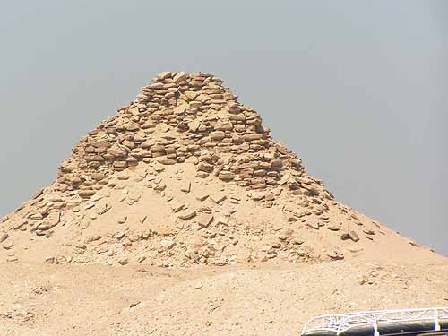
Рис. 30. Пирамида Усеркафа (Саккара)

Дело даже не в высоте - пирамида первого фараона V династии Усеркафа в Саккаре несколько ниже 3-й пирамиды Гизы, 49 метров против 66,5. Так тем более: более скромные размеры позволяют больше усилий вложить в качество исполнения. А качества-то как раз и нет!.. Пирамида Усеркафа выглядит гораздо более простой даже в сравнении со своей Ступенчатой соседкой по Саккаре - пирамидой Джосера!.. Причем, "простой" - не то слово. Лучше подойдет термин "примитивной"!..
На всем протяжении V династии абсолютно ничего похожего на выдающиеся творения, которые приписывают предыдущей династии. Гораздо ближе все к сооружениям... III династии!
* * *
Обычно утверждается, что на протяжении всей VI династии продолжался упадок в строительстве пирамид. Парадоксально, но в этом так называемые альтернативные источники дружно сходятся с официальной версией. И казалось бы, что можно сказать против этого?.. Ведь при VI династии также не было построено ничего хоть сколь-нибудь сравнимого с тем, что приписывают IV династии...

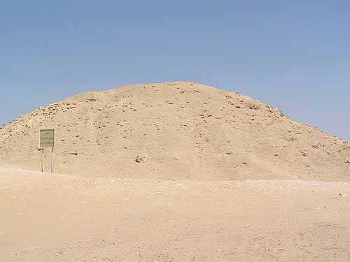
Рис. 31. Пирамида Тети (Саккара)

А возразить на самом деле есть чего!..
Да, выдающегося ничего не было построено. Но ведь пирамиды фараонов VI династии были ничуть не хуже пирамид их предшественников - фараонов V династии!!! Ни по общим параметрам пирамид - величине основания и высоте, ни по стилю и качеству кладки.
Слова "продолжение упадка" по умолчанию уже подразумевают, что упадок имел место быть. А был ли он?..
Обычно ведь ориентируются именно на IV династию, и с ней сравнивают. А если те пирамиды, которые египтологи приписывают этой династии, к ней не имеют на самом деле никакого отношения (об этом см. далее)?.. Тогда сравнение с ними просто неправомерно и некорректно (если вести речь именно об эволюции строительства пирамид древними египтянами).
Пирамиды V и VI династии надо сравнивать не с теми большими пирамидами, которые приписывают IV династии, а между собой!..
А если сравнивать пирамиды лишь V и VI династий и ориентироваться именно на факты, а не на привычную официальную версию эволюции пирамидостроения, то никакого упадка вовсе не было!.. Было строительство на одном и том же достаточно примитивном уровне. Чуть хуже, чуть лучше... Но никакой четкой закономерности снижения качества работы мастеров и уровня технологий тут не прослеживается!..
И с окончанием VI династии строительство не "сошло плавно на нет", а просто прекратилось!..
* * *
Даже при XII династии, когда был еще один период строительства пирамид, технология их создания так и не поднялась до уровня того, что историки относят ко времени IV династии фараонов. Строители явно экономили силы, используя в основном щебенку и необожженные кирпичи. Какой-либо сложностью такое строительство не отличается. И даже там, где использовался крестообразный каркас из известняковых блоков, - например, пирамида Сенусрета I в Лиште (см. Рис.32.) - особых технологических изысков не видно.

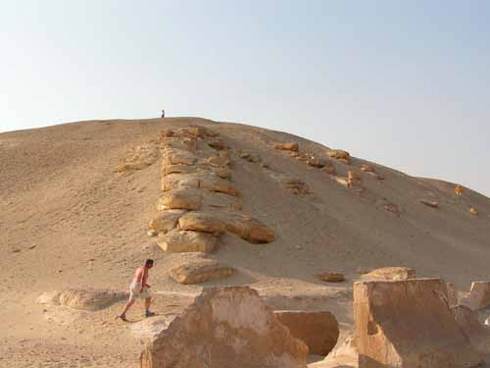
Рис. 32. Пирамида Сенусрета I (Лишт)

Считается, что обильное применение необожженных кирпичей при строительстве пирамид (да и не только) в это время говорит о том, что фараоны XII династии абсолютно не стремились оставить после себя эти странные сооружения на века и тысячелетия. Опять же - шаблон. Думается, что причина здесь совсем в другом: что могли, то и делали. Выше головы не прыгнешь...
Но вот, что можно заметить: и пирамиды V, и пирамиды VI, и даже пирамиды XII династии не представляют никакой сложности для того уровня развития общества и технологий, который имелся в Древнем Египте (по нашим обычным представлениям и представлениям египтологов).
* * *
Сочетание несочетаемого
Если можешь создавать нечто грандиозное, то сделать качественно что-то поскромнее - не проблема. Так по крайней мере подсказывает обычная логика. Но, как мы уже могли убедиться, в египтологии обычная логика далеко не всегда срабатывает...
Считается, что параллельно с пирамидами-великанами для себя фараоны IV династии строили и пирамиды-малютки для своих жен. Ныне относительно неплохо сохранились пирамида-спутница Ломаной в Дашуре, три пирамиды-спутницы Великой и три пирамиды-спутницы 3-й пирамиды на плато Гиза.
Практически ничего не осталось от единственной пирамиды-спутницы 2-й пирамиды и от еще одной спутницы Великой пирамиды - у ее юго-восточного угла. И сейчас даже нельзя однозначно утверждать, что это были именно пирамиды. Хотя и особых оснований отвергать такую возможность нет...

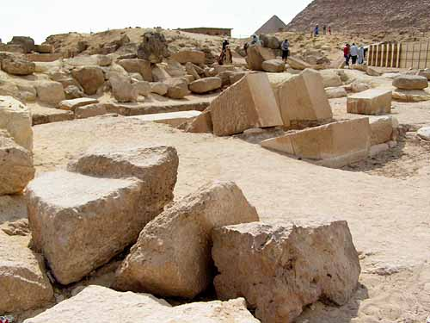
Рис. 33. Руины пирамиды-спутницы G1-d

Небольшие пирамиды-спутницы находятся в тени своих великолепных соседок. На них мало кто обращает внимание, и обычные туристы подходят к ним только в случае, если у них имеется избыток лишнего времени.
Кроме того, основное внимание тех, кого даже интересуют вопросы пирамидостроения, концентрируется на пирамидах, которые приписываются самим фараонам. И дело вовсе не в какой-то дискриминации по половому признаку. Просто пирамиды-спутницы принято считать второстепенными и не учитывать при анализе вопросов, связанных со строительством пирамид как таковых.
В общем, по совокупности причин мало кто обращает внимание на то, что не только своими скромными размерами, но и по качеству кладки они гораздо больше похожи на пирамиды V или даже III династии, чем на своих величавых соседок. Складывается впечатление, будто рядом с высочайшими мастерами в то же самое время и в том же самом месте работали подмастерья-двоечники, которые и не собирались учиться у выдающихся наставников...
Теоретически, могло быть и так. Но неужели фараоны настолько не любили своих жен, что выделяли на строительство их пирамид лишь недоучек?..
А если не сводить все сугубо к субъективным причинам, то одновременное сочетание довольно примитивного строительства с высочайшим качеством на уровне, сопоставимом с современным, мягко говоря, вызывает удивление. Если не сказать, что это - просто невозможно. Ведь в данном случае пирамиды-спутницы строили ведь не для каких-нибудь простых ремесленников или даже рабов, а для жен венценосного воплощения бога на земле!..
* * *
Если о качестве пирамид-спутниц египтологи стараются просто не упоминать лишний раз, то о некоторых пирамидах хранят полное молчание. Хотя впервые описали их более ста лет назад, сведений о них в публикациях для широких масс просто нет. А доступ к ним закрыт под предлогом проведения археологических работ.
Речь идет о 7 небольших пирамидах - всего около 20 метров в основании. Они очень похожи друг на друга и расположены в южной части Египта, гораздо южнее того "поля пирамид", на которое обычно обращают внимание. Вот перечень пунктов, где находятся эти пирамиды: Сейла, Завиет-эль-Мейтин, Синки (недалеко от Абидоса), Омбос (Нагада), Кула, Нага эль-Гонейма (в 5 километрах от Эдфу) и остров Элефантина в Асуане.
К тому времени, когда мы достигли районов, где расположены эти пирамиды, мы посетили уже столько "запрещенных" мест, что гиды практически и не сопротивлялись нашим желаниям. Но даже тогда пожелание увидеть и отснять хотя бы одну из этих семи пирамид постоянно натыкалось на глухую стену молчания.
Справедливости ради надо сказать, что, во-первых, основная масса этих пирамид лежит вне обычных туристических маршрутов, и те же гиды знали об этих пирамидах не более того, что и мы смогли прочитать в справочниках; а во-вторых, в центральных районах поддерживается усиленный режим безопасности, и какие-либо поездки иностранцев за пределы весьма ограниченного количества населенных пунктов требуют специального сопровождения вооруженного конвоя.
Но в Асуане сложились уже все обстоятельства. Режим там не такой напряженный, и передвижение свободное. Гиды уже устали от наших запросов и рады были от нас отвязаться. Нам терять уже было нечего - это была последняя надежда. Да и местная пирамида расположена непосредственно на территории туристического комплекса, хотя и чуть в стороне от массовых троп. В общем, мы дорвались...
Хотя дорваться нам дали всего лишь минут на пять: тут же откуда-то из лачуги чуть в стороне выскочили смотрители и начали шуметь, что данная территория закрыта для доступа, что это - зона археологических раскопок, и что снимать пирамиду нельзя. Может быть, бакшиш бы и смягчил ситуацию, но мы уже отсняли, что хотели, и поэтому не спеша ретировались, делая на ходу последние снимки, что называется, "от бедра".
Никаких признаков археологов, правда, видно не было...
Вроде ничего интересного. Даже непонятно, из-за чего шум и запреты. Небрежная кучка грубых камней, которые и блоками-то назвать сложно. Да и саму кучку пирамидой язык едва повернется назвать...
И другие шесть пирамид, если доверять справочнику, мало чем отличаются от пирамиды острова Элефантина.

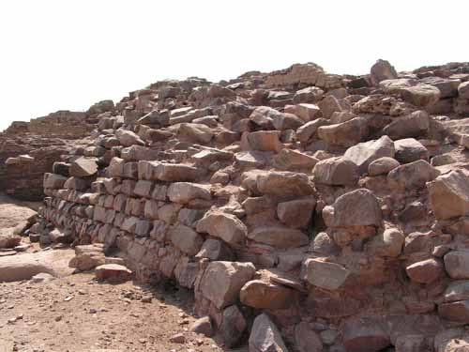
Рис. 34. Пирамида на о.Элефантина

Проблема в том, что датируются все эти семь пирамид концом III династии - началом IV (разные источники - разные датировки). То есть временем, когда, по мнению официальной истории, создавалась как минимум Медумская пирамида, а то и возводились уже Дашурские!!!
А ведь технологии строительства этих семи "убогих" пирамид далеко даже до пирамид-спутниц!..
Не укладывается это в голове тех, кто способен задуматься. А раз среди массы туристов всегда найдется некоторое количество таких думающих, то проще закрыть объекты для доступа, и все. Нет доступа к пирамидам - нет проблем...
* * *
Но и это не все. Совсем рядом с Медумской пирамидой - в какой-то сотне метров - находится мастаба, уже уверенно датируемая египтологами IV династией! Но сделана она даже не из камней, а из простой щебенки и необожженных глиняных кирпичей!.. Это - уже полный примитив!..

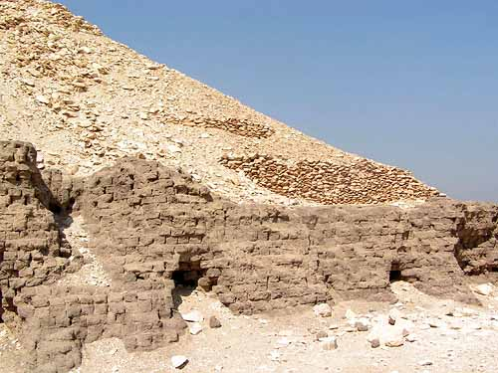
Рис. 35. Медумская мастаба 17

В одно и то же время высочайшие технологии для одних и полный примитив для других?..
Бывает, конечно, и такое. И у нас сейчас можно встретить особняки, выстроенные из "супер"-материалов по новейшим технологиям, рядом с дачными лачугами (другим словом их и не назовешь зачастую)...
Но проблема в том, что в Древнем Египте не строили мастаб, а тем более пирамид для "простых смертных". И это - не просто мнение официальной версии истории. Нет абсолютно никаких археологических данных, которые противоречили бы этому.
А строить в одно и то же время для членов одной и той же королевской семьи и выдающие произведения строительного и инженерного искусства, и жалкие сооружения из грубых камней или необожженных кирпичей - значит, противоречить всякой логике.
* * *
Как уже упоминалось, фараоны IV династии вели непрерывные войны со своими соседями.
(Отдельный вопрос: как можно было постоянное состояние войны, требующее мобилизации ресурсов государства, сочетать с тем размахом строительства, который египтологи приписывают этой династии и который требовал еще большей мобилизации государственных сил на совершенно иной задаче.)
Один из постоянных источников беспокойства для Египтян находился на юге - в Нубии. И для защиты от набегов с этой стороны близ Асуана была возведена оборонительная стена длиной порядка 20 километров.
Но вот странность. Стена была построена из подручных материалов: щебня, земли и необожженных кирпичей, и нигде в археологической информации даже не упоминается о применении в строительстве этих важнейших оборонительных сооружений (как и крепостей по Нилу от Асуана до Абидоса) каменных блоков не только размером с блоки пирамид Гизы, но и таких, которые использовались при строительстве пирамиды Джосера.
А ведь совсем рядом - гранитные каменоломни, из которых для комплекса Гизы в это же самое время гранит должны были добывать и отправлять вниз по Нилу тысячами тонн!..
Если бы для создания стены использовали хотя бы обломки, неизбежные при добыче гранитных блоков, она была бы гораздо прочнее. А если бы на нее не пожалели и блоков готовых, то и вовсе - неприступной. Почему-то вывоз гранита за тысячу километров ради строительства пирамид и храмов фараоны будто бы посчитали более целесообразным, чем его использование тут же неподалеку на дело обороны от врагов...
К сожалению, сфотографировать эту стену нам не удалось, так как ныне она находится на территории военной базы.
* * *
Кстати о гранитных блоках, поставлявшихся в Гизу...
Считается, что они перевозились по Нилу на специальных лодках. Но есть здесь еще одна проблема.
Дело в том, что при подобном способе транспортировки часть блоков неизбежно должна была растеряться по дороге. Ведь некоторые неудачи на разных этапах при столь масштабных работах просто неизбежны. Блоки могли срываться с такелажных приспособлений и канатов как при загрузке, так и при разгрузке судов. Представляете себе удар, какой должно было испытать папирусное или деревянное судно при падении на него многотонного блока!?. Ясно, что если оно и выдерживало подобный удар, то оказывалось значительно поврежденным и вполне могло разрушиться в тысячекилометровом пути. Впрочем, разрушиться или затонуть оно могло и по другим причинам, - хотя бы вследствие обычного естественного износа.
Как бы то ни было, часть гранитных блоков должна была оказываться на илистом дне Нила. Вытаскивать каменные глыбы из ила (да еще и из-под воды) - неимоверно сложнее, нежели вырубить новые. Ясно, что если их и стремились вытаскивать, часть из них неизбежно так и должна была остаться лежать по дороге.
При том количестве гранита, которое было перевезено на плато Гиза, подобных "потерявшихся" блоков должно быть весьма немало. Но вот, что странно: несмотря на многолетние раскопки по всему Египту, до сих пор нет ни одного сообщения о находке каких-либо из "потерявшихся" блоков.
Конечно, ежегодные илистые наносы Нила должны были быстро скрывать такие блоки. Но факт также и то, что русло Нила за прошедшее время изменялось, как изменяется русло любой реки. Следовательно, какая-то часть "потерявшихся" блоков вполне могла попасть в зону многочисленных раскопок. Например, в область раскопок с большой степенью вероятности должна была попасть "зона разгрузки" возле плато Гиза, где, по расчетам египтологов, ранее был отводной канал, по которому суда подходили вплотную к плато...
Конечно, есть древнеегипетские изображения, на которых показана транспортировка стел на судах; есть указания в текстах на постройку специальных судов для перевозки блоков. Но, во-первых, все это относится уже ко временам гораздо более поздним, чем период Древнего Царства. А во-вторых, везде речь идет о единичных экземплярах каменных глыб. Масштабность же транспортировки гранита для построек на плато Гиза задает совершенно иной режим как организации работ (всегда существует громадная разница между созданием нескольких опытных образцов чего-то и постановкой производства этого "чего-то" на поток; это - две разные задачи). Как и задает неизбежный процентпотерь по дороге.
Но "потерявшихся" блоков нет, и это заставляет задуматься над тем, почему их нет.
Здесь есть несколько вариантов. Первый: строители комплекса Гизы каким-то образом обеспечили чрезвычайно низкий процент потерь материала в пути. А для этого необходимо было иметь:
а) соответствующие немалому весу блоков такелажные механизмы и приспособления; и
б) крепкие и надежные суда, на роль которых, конечно же, деревянные и папирусные суденышки претендовать не могут.
Альтернативой этому является путь по суше, но он требует, как минимум, каких-то транспортных средств, способных перевозить такие грузы; и дорог, покрытие которых выдерживало бы соответствующие нагрузки.
Однако абсолютно никаких следов, которые должны были неизбежно остаться в том или другом варианте не обнаруживается! И в итоге остаются совершенно, казалось бы, фантастические варианты: от транспортировки по воздуху с помощью летательных аппаратов до левитации с телепортацией. Но столь ли уж они фантастичны?..
В древнеегипетских мифах упоминаются камни, "летающие по воздуху". Чем, это не та же левитация - лишение веса силой мысли?.. Хотя "летать по воздуху" камни могли бы и при помощи менее экзотических приемов. Например, при помощи соответствующих транспортных средств. Скажем, типа грузового вертолета, на который так похож один из символов, изображенных в Храме Сети I (см. Рис. 179). Однако здесь мы забегаем уже далеко вперед...
* * *
Если военные победы и создание стены фараонами IV династии зафиксировано историческими документами, то об их участии в строительстве пирамид-великанов в древнеегипетских источниках нет ни слова.
Весьма примечательным в этом отношении является Палермский камень, который остается одним из важнейших исторических документов периода ранних династий. Он представляет собой большую диоритовую плиту, названную так потому, что самый крупный ее фрагмент хранится в столице Сицилии (другие фрагменты находятся в Лондонском и Каирском музеях). На черном камне аккуратно и отчетливо ровными рядами высечены имена фараонов Египта, начиная с полумифических до династических правителей, о которых историкам почти ничего не известно, и заканчивая фараонами V династии. Для каждого года царствования здесь отмечается самый высокий уровень Нила при половодье и важнейшие события. В записях на камне сообщается о строительстве храмов, об экспедициях к рудникам, о жертвоприношениях и других религиозных церемониях, но в них ни слова не сказано о строительстве пирамид.
Например, значительный фрагмент отведен описанию времени правления Снофру. Из текста можно узнать, что этот фараон воевал на юге с нубийцами, захватил семь тысяч пленников и двести тысяч голов скота, а затем совершил успешный поход против ливийцев. Есть рассказ и о том, как Снофру отправил экспедицию, из которой в Египет вернулись сорок кораблей, нагруженные кедром и другими деревьями хвойных пород, и, как отмечено в записях, в последующие годы из этой древесины были построены три корабля, каждый длиной около пятидесяти метров, и множество барж. Эта же древесина использовалась для строительства дворца Снофру... И в то же время документ хранят полное молчание о создании в Дашуре этим же фараоном сразу двух пирамид, которые должны были прославить его имя на века и тысячелетия!..
По меньшей мере, странно это все...
Странно, если продолжать придерживаться принятой египтологами версии. Но если отойти от официальной точки зрения на древнюю историю, есть возможность привести все в полное соответствие...
* * *
Геродот: из противников в сторонники
Один из основных "аргументов" египтологов, датирующих пирамиды Гизы IV династией, - утверждение "отца-основателя истории" Геродота. И даже попытки детализации этого строительства вплоть до настоящего времени вращаются в официальной версии вокруг информации из его сочинений.
Собственно, все сводится лишь к очень небольшому отрывку текста, в котором Геродот называет строителями пирамид Гизы непосредственно фараонов IV династии: Хуфу, Хафра и Менкаура; приводя при этом греческие варианты их имен: Хеопс, Хефрен и Микерин.
Вот, что он пишет о Великой пирамиде:
"...до времени царя Рампсинита ...при хороших законах, Египет достиг великого процветания. Однако его преемник Хеопс вверг страну в пучину бедствий. Прежде всего, он повелел закрыть все святилища и запретил совершать жертвоприношения. Затем заставил всех египтян работать на него. Так, одни были обязаны перетаскивать к Нилу огромные глыбы камней из каменоломен в Аравийских горах (через реку камни перевозили на кораблях), а другим было приказано тащить их дальше до так называемых Ливийских гор. Сто тысяч людей выполняло эту работу непрерывно, сменяясь каждые три месяца. Десять лет пришлось измученному народу строить дорогу, по которой тащили эти каменные глыбы, - работа, по-моему, едва ли не столь же огромная, как и постройка самой пирамиды. Ведь дорога была 5 стадий длины, а шириной в 10 оргий, в самом высоком месте 8 оргий высоты, построена из тесаных камней с высеченными на них фигурами. Десять лет продолжалось строительство этой дороги и подземных покоев на холме, где стоят пирамиды. В этих покоях Хеопс устроил свою усыпальницу на острове, проведя на гору нильский канал. Сооружение же самой пирамиды продолжалось 20 лет".
"А Хеопс, в конце концов, дошел до такого нечестия, по рассказам жрецов, что, нуждаясь в деньгах, отправил собственную дочь в публичный дом и приказал ей добыть некоторое количество денег - сколько именно, жрецы, впрочем, не говорили. Дочь же выполнила отцовское повеление, но задумала и себе самой оставить памятник: у каждого своего посетителя она просила подарить ей, по крайней мере, один камень для сооружения гробницы. Из этих-то камней, по словам жрецов, и построена средняя из трех пирамид, что стоит перед Великой пирамидой..."
Уже в самом начале повествования о Великой пирамиде "главный авторитет" истории допускает грубейшую ошибку: дело в том, что другое имя упоминаемого Геродотом Рампсинита - Рамзес II, и таким образом Геродот называет Хеопса - фараона IV династии преемником фараона аж XIX династии, "промахнувшись" почти на полторы тысячи лет.
Историки не любят вспоминать о данной оплошности основателя их науки, хотя современный школьник за нее тут же получил бы "двойку". Рассказ же о проституции дочери Хуфу (Хеопса) вообще считают откровенным домыслом или "некоторым преувеличением".
Однако несмотря на подобные несуразности, содержащиеся в повествовании Геродота, до сих пор не иссякает поток желающих доказать, что Великая пирамида была построена Хеопсом методами и в сроки, которые указаны этим древнегреческим историком:
"Построена же эта пирамида вот как. Сначала она идет в виде лестницы уступами, которые иные называют площадками, или ступенями. После того как заложили первые камни [основания], остальные [для заполнения площадок] поднимали при помощи помостов, сколоченных из коротких балок. Так поднимали с земли камни на первую ступень лестницы. Там клали камень на другой помост; с первой ступени втаскивали на второй помост, при помощи которого поднимали на вторую ступень. Сколько было рядов ступеней, столько было и подъемных приспособлений. Быть может, однако, было только одно подъемное приспособление, которое после подъема камня без труда переносилось на следующую ступень. Мне ведь сообщали об обоих способах - почему я и привожу их. Таким образом, сначала была окончена верхняя часть пирамиды, затем соорудили среднюю и напоследок самые нижние ступени на земле. На пирамиде египетскими письменами было обозначено, сколько редьки, лука, чеснока съели рабочие. И, как я очень хорошо помню, переводчик, который читал мне надпись, объяснил, что на все это было израсходовано 1600 талантов серебра. Если это верно, то сколько же денег пошло на железные орудия, на хлеб и одежду для рабочих, так как строительство всех этих сооружений продолжалось 20 лет и, кроме того, немало времени понадобилось на ломку и перевозку камней и сооружение подземных покоев"
Многие и многие исследователи спорят друг с другом, путем различных расчетов пытаясь доказать или опровергнуть строительство Великой пирамиды за 20 лет. Мы не будем втягиваться в очередную дискуссию, абсолютно все из которых строятся на каких-то гипотезах и откровенных домыслах. В конце концов, любые расчеты должны учитывать реально имеющиеся факты, к которым мы и обратимся.
Факт первый: несмотря на то, что проблема строительства Великой пирамиды привлекает массу исследователей уже на протяжении очень и очень длительного времени, до сих пор не найдено ни одного даже намека на те надписи, которые якобы Геродот видел на пирамиде. Нет их ни на сохранившихся блоках облицовки; ни на тех, которые разбросаны и сейчас по плато; ни на тех, которые были растащены по окрестностям и использованы для строительства более поздних сооружений.
* * *
Кстати, когда мы упросили все-таки наших гидов показать нам хоть одно сооружение в Каире, которое было бы построено из блоков, снятых с пирамид Гизы, они отвезли нас к средневековому форту. Официальная версия и справочники гласят, что этот форт будто бы действительно сооружен из блоков Гизы.
Первый же вопрос - о гранитных блоках - получил моментально отрицательный ответ, гранита в форте нет. Только известняк...
По основной части крепости судить о чем-то практически невозможно. То, что непосредственно попадается на глаза, относится явно к гораздо более позднему времени строительства (точнее: ремонта или реконструкции). И вообще ближе к новоделу. Правда, мы нашли все-таки участок старой кладки...
Все, что у нас вызвала эта кладка, - скептический смех. Блоки небольших размеров из совершенно другой породы известняка нежели тот, который был использован для облицовки Великой и 2-й пирамиды. На Гизе очень плотный известняк белого (на Великой пирамиде) или чуть желтоватого (на 2-й пирамиде) цвета; в форте - рыхлый грязно-желтого цвета.
До плато Гиза от форта порядка 20 километров. Пирамиды едва видны на горизонте в дымке над Каиром. В то же время буквально в полукилометре в противоположную сторону расположена небольшая гора, около половины которой срыто!.. Спрашивается: если арабы не могли вывезти и использовать целиком блоки, из которых сделаны пирамиды, и все равно рубили их, то зачем им это было делать, когда можно было нарубить блоков в каменоломнях рядом с крепостью?..
По всем признакам, форт никакого отношения к Гизе все-таки не имеет. И средневековые арабы были не настолько глупы, чтобы таскать сюда за два десятка километров стройматериалы, когда под боком их было в достатке...
Неподалеку от форта расположен акведук, который якобы тоже построен из блоков Гизы. Но не надо даже иметь образование геолога или специалиста по минералам, чтобы увидеть, что он сделан из того же самого известняка, что и форт...
Других объектов - претендентов на создание из "стройматериалов" Гизы - гиды нам назвать так и не смогли (напомню, что гиды у нас были далеко не рядовые!).
* * *
Но вернемся к "отцу-основателю"...
Геродот упоминает поэтапное строительство пирамиды ступенями сверху вниз. Надо признать: достаточно экстравагантный способ строительства... Но допустим, что это было именно так. Тогда что именно могло бы подразумеваться под этими "ступенями"?..
В истории Древнего Египта действительно имеются факты строительства ступенчатых пирамид. Такую форму имеет немало пирамид, в том числе, например, пирамида Джосера в Саккаре.
Плачевный факт разрушения пирамид Гизы - как на самой Великой пирамиде, так и у 3-й пирамиды - имеет и положительный момент, он позволяет получить пусть и ограниченный доступ к структуре внутренней кладки. Как можно легко убедиться, ничего подобного ступенчатости пирамид Саккары и Медума у основных пирамид на плато Гиза нет и в помине. Внутренняя кладка не имеет абсолютно никаких следов некоей первоначально ступенчатой структуры...
Необходимо сказать, что в некоторых источниках утверждается, что ступенчатая структура видна внутри 3-й пирамиды; в проломе по середине ее северной части. К сожалению, подняться туда нам так и не удалось. Но снизу хоть и не так отчетливо, но все-таки видно, что говорить о каких-то ступенях во внутренней кладке этой пирамиды нет никаких оснований.

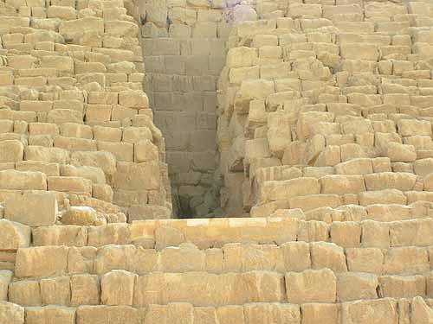
Рис. 36. Пролом в северной стороне 3-й пирамиды плато Гиза

Допустим, что у Геродота речь идет о тех ступенях размером около метра, которые образуются и ныне внутренними блоками пирамид. Но тогда их сооружение вряд ли можно назвать строительством "сверху вниз".
Остается еще предположить, что Геродот имел в виду укладку сверху вниз именно облицовочных блоков (поскольку больше вариантов нет). Теоретически это вполне возможно, хотя и совершенно не понятно, зачем строителям нужно было так усложнять себе работу, поскольку подгонять нижние блоки под уже уложенные верхние намного сложнее, чем укладывать блоки облицовки снизу вверх. Ведь добавляется требование очень четко выдерживать высоту блоков, - в случае строительства снизу вверх всегда есть возможность подравнять верхнюю часть блока уже на месте, - возможность, которой лишено строительство сверху вниз.
Кроме этого, при строительстве в порядке, упомянутом Геродотом, появляется дополнительная поверхность трения: между нижней плоскостью уже уложенного верхнего блока и верхней плоскостью укладываемого нижнего блока. Это серьезно затрудняет работу строителям. Особенно, если учесть очень тщательную подгонку блоков облицовки. Эту тщательность до сих пор можно видеть в сохранившейся части облицовки 3-й пирамиды: между блоками нельзя абсолютно ничего втиснуть. Более того, при строительстве сверху вниз просто невозможно обеспечить подобное качество подгонки.
Таким образом выясняется, что и здесь Геродот весьма далек от истины.
В целом, основатель истории оказывается основателем и целой серии фальсификаций и домыслов, просуществовавших более двух тысяч лет!
Пожалуй, из всех его "сведений" по комплексу Гизы, наиболее приближенным к истине оказывается лишь одно: то, что египтяне вовсе не считали Хеопса, Хефрена и Микерина авторами трех величественных пирамид на плато Гиза, а сами пирамиды называли пирамидами пастуха Филитиса, который во времена этих фараонов пас свои стада в этих местах. Да и из этого всерьез, пожалуй, можно воспринимать лишь первую часть: об авторстве пирамид...
Еще античные авторы весьма скептически относились к Геродоту. Диодор обвинял его: "он подал своим читателям вместо правды невероятные истории и мифы для того, чтобы польстить их инстинктам". А Лусиан и вовсе называл Геродота "лжецом"...
* * *
Но может быть, мы зря так нападаем на "отца-основателя истории"? Может быть, современники несправедливо называли его "отцом лжи"? Может быть, Геродот был все-таки в чем-то прав?..
Уже упоминавшаяся надпись на Инвентарной Стеле заканчивается историей того, как Хуфу (он же Хеопс) строил маленькие пирамиды для себя и своего семейства рядом с Великой Пирамидой.
И вот теперь пришло время гораздо внимательней посмотреть на незаслуженно обходимые вниманием так называемые пирамиды-спутницы, расположенные рядом с основными пирамидами Гизы.
Именно у пирамид-спутниц обнаруживается явно ступенчатая внутренняя структура, что вполне согласуется с поэтапным методом строительства, описываемым Геродотом.
Оказывается, Геродот предоставил в наше распоряжение вполне достоверную информацию. Только если под пирамидами Хуфу, Хафра и Менкаура подразумевать не основные пирамиды плато Гиза, а их пирамиды-спутницы!..
Великая пирамида имеет целых 4 пирамиды-спутницы: три у восточной грани и четвертую на юго-восточном углу.
Пирамиды у восточной грани стоят по росту с севера на юг. Сторона квадратного основания первой пирамиды составляет 49,5, второй - 49, третьей - 46,9 метров. Считается, что эти три пирамиды-спутницы построены для трех жен Хуфу. В то же время известно лишь, что третью супругу звали Хенутсен, а о двух других нет никаких сведений.
Но почему решили, что жен у него было три?.. Только лишь из-за количества пирамид-спутниц!.. Больше никаких оснований нет.
Таким образом, пирамидой Хуфу реально вполне может быть одна из трех восточных пирамид-спутниц. Например, самая высокая из них - северная. Или, скажем, пирамида на юго-восточном углу, стоящая особняком от трех других пирамид. На текущий момент вполне однозначной идентификации этих пирамид нет...
Гораздо проще ситуация с Хафра. Ведь 2-я пирамида имеет лишь одну пирамиду-спутницу! Она расположилась на искусственной невысокой террасе к югу от 2-й пирамиды. Наземная часть пирамиды давно практически полностью исчезла, однако по остаткам ее основания и обломкам облицовочных плит исследователи пришли к выводу, что ее размеры составляли приблизительно 20х20 метров, а наклон стен - 52°20'.

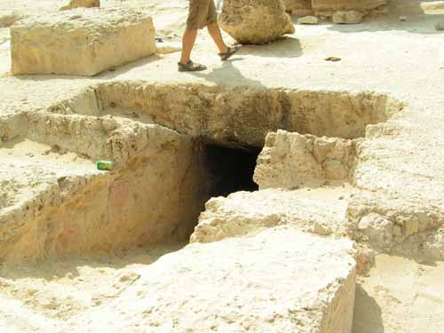
Рис. 37. Пирамида-спутница 2-й пирамиды Гизы (Хафра)

Подземная часть сооружения сохранилась полностью. Уцелел даже туннель, расположенный на глубине 12 м и прорытый грабителями, через который они проникли в погребальную камеру. Правда, для туристов доступа туда ныне нет...
Считается, что в этой пирамиде нашла вечный покой супруга Хафра, хотя с полной определенностью ничего утверждать нельзя, поскольку в камере практически ничего не удалось обнаружить, - за исключением двух жемчужин, оброненных грабителями, да пробки от одного из сосудов, на которой археологи смогли прочесть имя Хафра.
В любых других условиях при подобных находках археологи абсолютно уверенно поспешили бы идентифицировать пирамиду-спутницу с самим фараоном Хафра, а не с его женой!.. Однако здесь мешают сложившиеся стереотипы и господствующие домыслы...
Перейдем к 3-й пирамиде. Она имеет 3 пирамиды-спутницы, которые также, в полном соответствии с Геродотом, имеют явно выраженную ступенчатую внутреннюю структуру (по крайней мере - две из них безусловно ступенчатые; а в третьей наличие таких ступеней просматривается с определенных точек).
Более того, Геродот упоминает о пирамиде Менкаура, как о частично построенной из гранита, а частично из известняка.
Абсолютно никаких следов известняковой облицовки нет ни на 3-й пирамиде, ни в развалах вокруг нее. Зато гранит с известняком встречаются на ее восточной пирамиде-спутнице...
* * *
Если фараоны IV династии Хуфу, Хафра и Менкаур строили лишь пирамиды-спутницы, то это очень хорошо вписывается в плавную и постепенную эволюцию совершенствования древних египтян в пирамидостроении. Эти пирамиды вполне сопоставимы по всем параметрам с пирамидами последующих V и VI династий.
В этом случае также получается очень неплохое согласование различных письменных источников как между собой, так и с реальными фактами. И даже Геродот, как выясняется, в действительности поддерживает эту же версию, сам того не подозревая...
* * *
То, что создание основных пирамид и пирамид-спутниц приходится на разное время отчасти подтверждает и участок, расположенный к северу от 2-й пирамиды. Тут проходит часть траншеи, вырубленной в скальном основании для того, чтобы выровнять участок под 2-ю пирамиду (точнее: вырублена из основной породы скальное основание данной пирамиды). Здесь есть участок древних каменоломен.

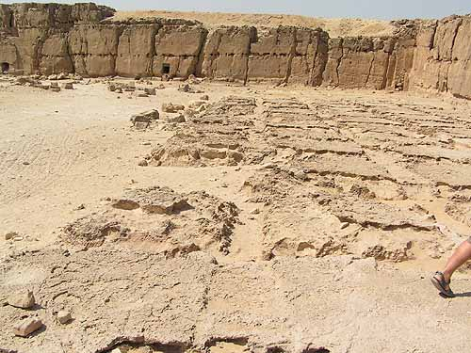
Рис. 38. Каменоломни в траншее к северу от 2-й пирамиды Гизы

Все-таки насколько может оторваться от реальности человек, если он полагается сугубо на книги и фотографии!.. Как-то мне попалась в Интернете заметка, в которой автор пытался искать некий таинственный смысл и даже зашифрованное послание в том, что представляло, по его мнению, некую координатную сетку, которая привиделась ему в этих каменоломнях... Все логические построения в этой заметке основывались лишь на отсутствии необходимой информации о данном участке и плохонькой фотографии, искажающей действительность. Но зато какие "выводы" получил на этом автор!.. Прямо-таки глобальные...
На самом деле это - самый что ни на есть обычный карьер. Или каменоломня (в данном случае термин роли не играет). В известняковом основании плато древние каменотесы прорубали углубления, а затем отрывали блоки от основания. Время во многом сгладило следы, но они все-таки остались...
Еще в предыдущую свою поездку Дмитрий Павлов отметил несколько любопытных деталей, из которых вытекал один общий вывод: в качестве каменоломни данный участок использовался существенно позже времени строительства 2-й пирамиды.
Во-первых, ширина траншеи на западной стороне пирамиды очень строго выдержана постоянной.
Во-вторых, ровно на том же расстоянии от северной стороны начинается участок древних каменоломен. И если провести мысленную линию вдоль границы каменоломни, она будет параллельна северной стороне пирамиды.
В-третьих, вдоль западной границы траншеи в самом ее основании идет явно искусственное углубление одинаковой высоты. Судя по всему, сюда входил край плит, образовывавших мостовую вокруг пирамиды. Ровно в той точке, где ближняя к пирамиде граница каменоломен пересекает стенку западной траншеи, это углубление заканчивается. Здесь закачивалась и мостовая!.. И никаких подобных углублений нет в современной северной стене траншеи (которая является по сути уже границей более поздней каменоломни, а не начальной траншеи).
И в-четвертых, при всем явном стремлении строителей пирамиды к строгим геометрическим формам современная линия по краю выбранной части скальной породы (то есть охватывающая как траншею вокруг пирамиды, так и участок древней каменоломни) не образует прямого угла. Она существенно отличается от него, что заметно даже на глаз. Зато строгий прямой угол образует граница западной траншеи с воображаемой линий, проходящей по ближней к пирамиде границе древней каменоломни.
На мой взгляд, доказательств более чем достаточно. Сначала была построена пирамида с одинаковой шириной траншеи в скальной породе как с запада, так и севера от пирамиды. Далее, как установлено археологами, была сделана мостовая и окружающая пирамиду стена. А уже значительно позже некто решил использовать часть скалы к северу от пирамиды в качестве источника известняковых блоков.
Не знаю, понимал ли он, что уродует весь ландшафт... Но возникает следующее логическое соображение. Если бы к моменту начала работ по добыче камня из этой каменоломни мостовая и стена вокруг пирамиды были еще целыми, то нарушение гармонии ландшафта было бы весьма ощутимым. А если мостовой и стены уже не было, то выемка известняка к северу от пирамиды была бы уже не столь заметна. И это выводит на заключение о том, что к моменту начала карьерных работ стена и мостовая вокруг пирамиды скорее всего были уже разрушены. То есть и времени от момента строительства пирамиды прошло немало.
(К югу от 2-й пирамиды часть мостовой осталась неповрежденной. И просто размеры плит, использованных в качестве мостовой, заставляют испытывать уважение к древним строителям. Куда уж там создателям брусчатки на Красной площади...)

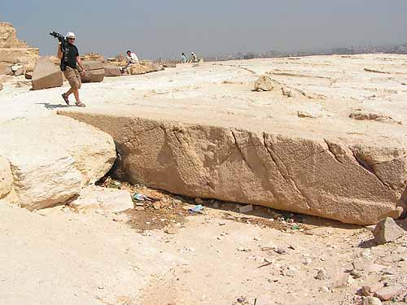
Рис. 39. Плиты мостовой около 2-й пирамиды Гизы (южная сторона)

А теперь еще один немаловажный момент: фактура известняка из этой каменоломни очень близка к той, что имеет известняк на двух пирамидах-спутницах 3-й пирамиды!!! Тех, что расположены ближе к западу (пирамиды G3b и G3c в привычных археологам обозначениях). При этом она очень сильно отличается от известняка в той части плато Гиза, которое считается местом основного карьера - область к востоку от 3-й пирамиды!..
Итак, если обобщить все вышесказанное, получается, что Менкаур строил пирамиды-спутницы 3-й пирамиды много позже времени создания 2-й пирамиды, используя при этом известняк из той самой каменоломни, следы от которой мы и видим ныне к северу от этой 2-й пирамиды. Вот так!..
* * *
Семь пирамид
Все факты указывают на то, что фараоны не имели (и даже не могли иметь!) к созданию целого ряда пирамид никакого отношения!..
И как уже говорилось, если факты противоречат теории, то нужно выбрасывать теорию, а не факты. Это - основной принцип нормального научного исследования. Принцип, о котором египтологи давно забыли...
Нет так уж много пирамид Египта не вписываются в официальную версию и противоречат примитивному уровню древнеегипетского общества. И практически все они относятся историками к IV династии.
Пирамида в Медуме, две пирамиды - Ломаная и Красная - в Дашуре и три основные пирамиды на плато Гиза. Пожалуй, стоит добавить еще пирамиду в Абу Роаше, также относимую к IV династии.
Если пирамиды Гизы знают почти все, то пирамиды Дашура и Медума туристы посещают гораздо реже. А на пирамиде Абу Роаша бывают лишь те, кто специально едет взглянуть на нее. Она лежит вне туристических маршрутов. Да и доступ на нее ныне закрыт под предлогом проведения археологических и реставрационных работ.
Ныне она ободрана до скального основания. Настолько, что уже практически невозможно понять ее начальный вид, и исследователи до сих окончательно не решили, была ли это пирамида, или всего лишь мастаба.
Однако кое-что все-таки осталось, и этих остатков вполне хватает, чтобы увидеть, что в ней применялись те же весьма совершенные методы строительства, характерные для перечисленных шести пирамид. Есть и схожие элементы даже в деталях.
Остатки некоторых блоков облицовки, сохранившие такие же следы клиновой разделки при разборке как и облицовка на плато Гиза, имеют те же характерные размеры, что и 2-я пирамида Гизы. И также плотно были пристыкованы к кладке пирамиды.
У самого входа лежат две части блоков облицовки, которые были рассечены на 3 или 4 части вдоль длинной оси. Части от разных блоков, о чем говорит расположение их выровненных и сколотых поверхностей. По ним можно видеть, что для облицовки пирамиды Абу Роаша использовались гранитные блоки тех же размеров, что и на 2-й пирамиде Гизы.
Только лежат эти две части ныне неправильно. Кто-то явно ошибся при их установке. Например, левый блок (если стоять лицом ко входу в пирамиду) должен был быть повернут на 180 градусов по вертикали (вверх тормашками) и на 90 градусов в горизонтальной плоскости, - тогда он будет лежать так, как положено (или как было). Вряд ли именно современные "реконструкторы" его туда поставили в таком виде, поскольку на противоположной стороне пирамиды они установили даже меньший кусок вполне правильно.
Правый блок поставлен также вдоль основной кладки, т.е. с поворотом на 90 градусов по горизонтали. Хотя и не вверх тормашками.
На обоих блоков есть остатки выступов на "правильной" внешней грани, аналогичные тем, что имеются на блоках облицовки 3-й пирамиде на плато Гиза.

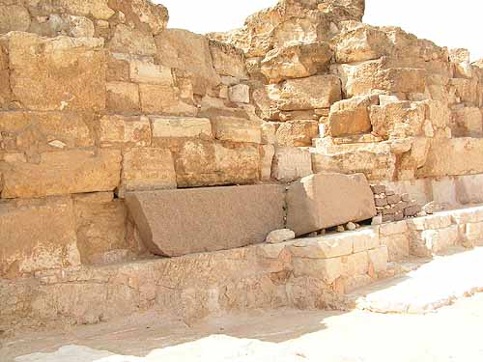
Рис. 40. Блоки облицовки у входа в пирамиду в Абу Роаше

Угол наклона нисходящего туннеля близок к "традиционным" 26^{о} для коридоров Великой пирамиды. И хотя ширина туннеля весьма велика, он явно должен был быть заложен большей частью блоками кладки и облицовки коридора. Остатки этих блоков ныне в одном месте даже демонстрируют, что строители пирамиды возводили такой же "традиционно" узкий и невысокий (чуть более метра в ширину и в высоту) нисходящий коридор. А сами блоки очень похожи и по материалу, и по размеру на блоки, использованные в Медумской пирамиде.

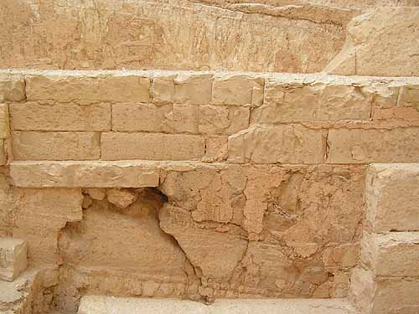
Рис. 41. Блоки кладки внутри пирамиды в Абу Роаше

Размер внутренней камеры действительно внушителен. Видя их, начинаешь понимать сомнение тех, кто считает, что пирамида либо так и не была достроена, либо обрушилась в процессе строительства. Но если учесть то, что удалось строителям в Гизе, вряд ли они сомневались в успехе своего начинания. Скорее всего, пирамида была достроена до конца. И только потом ее разобрал уже кто-то другой.

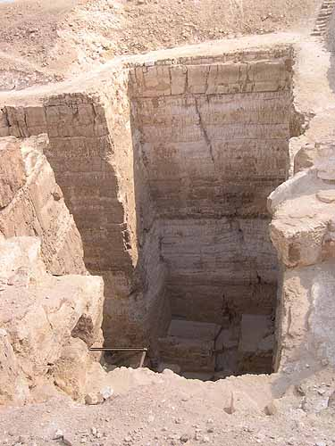
Рис. 42. Внутренняя камера пирамиды в Абу Роаше (вид сверху)

Косвенно об этом свидетельствует тот же нисходящий от входа тоннель. Он несравнимо больше узкого метрового прохода между блоками кладки. И если строители заложили каменной кладкой большую часть нисходящего тоннеля, то также могли поступить и с внутренней камерой... Хотя, может быть, камеру они и не закладывали столь плотно, но об этом судить сложно, поскольку внутренняя кладка разобрана очень сильно. И даже в ее остатки кто-то пытался пробиться - есть следы небольшого "туннеля"...
Второе косвенное свидетельство достройки пирамиды до конца - большое количество гранитных обломков и щебня рядом с пирамидой. Это количество соответствует скорее тому, что разбирали ее уже полностью готовую.
И еще одна любопытная деталь, представляющая довольно непростую загадку: на стенах громадной "ямы" абсолютно не видно никаких следов каменотесных инструментов. Как будто кто-то громадной плоской "лопаткой" вырезал сверху дырку в скале как в кучке пластилина...
(Я решил здесь все-таки не отступать от традиции и называть сооружение в Абу Роаше именно пирамидой, хотя все более склоняюсь к мнению, что это была, скорее, мастаба. Пока оно основывается больше на интуиции и на том, что последнему фараону IV династии - Шепсескафу - приписывают также создание не пирамиды, а мастабы. И если судить по описаниям, мастаба Шепсескафа имеет немало общего с сооружением в Абу Роаше. К сожалению, осмотреть нам ее не удалось, поэтому каких-то более определенных выводов пока сделать нельзя.)
* * *
Всего несколько пирамид Египта из более сотни никак не вписываются в общий ряд и портят стройную картину эволюции пирамидостроения. Но если их убрать из этого ряда, то исчезнут абсолютно все противоречия и парадоксы, а также странности и нелепости. История пирамидостроения приобретает стройность и непротиворечивость по всем параметрам: постепенное развитие технологии, совершенствование строительных методов и способов обработки используемых материалов, соответствие уровня сооружений и уровня развития общества и т.д. и т.п.
Однако тогда получится, что никакого чудо-взлета технологий не было, как не было и его падения. Вместо этого было постепенное и медленное развитие довольно примитивных методов каменного строительства. И уровень его вполне соответствует довольно низкому уровню развития самого древнеегипетского общества.
От ступенчатых пирамид III династии с примитивной кладкой фараоны IV династии перешли к строительству небольших пирамид-спутниц в Дашуре и на плато Гиза. Некоторый прогресс наблюдается, но вовсе не такой глобальный и кардинальный, как рисует официальная версия. Пирамиды же V и VI династий становятся высшим достижением в строительстве пирамид в период Древнего Царства...
Однако, как говорил Михайло Ломоносов, ежели чего в одном месте убыло, то в другом месте прибавиться должно. И изъятые из общего ряда семь пирамид не могут просто так повиснуть в воздухе или исчезнуть. Их надо куда-то все-таки поставить...
Не в прямом смысле слова, конечно, а в переносном, а именно: переместить во времени. А точнее: изменить наши собственные представления о времени их строительства.
Известно, что позже их не строили. Но тогда остается только раньше - далеко назад по шкале времени. Но насколько далеко?..
* * *
Древние египтяне никогда не считали себя строителями комплекса на плато Гиза, его храмов и величественных пирамид. Они называли Гранитный Храм "Домом Осириса, властелина Ростау". Ростау - название, данное древними египтянами плато Гиза и сооружениям на нем.
Тот же Хуфу, как уже упоминалось, в надписи на Инвентарной стеле называл богиню Исиду - сестру и жену бога Осириса - хозяйкой Великой пирамиды.
То есть в определении времени строительства семи исключенных пирамид надо уходить в тот период, когда согласно мифам самих древних египтян, страной правили некие могущественные "боги". Этот период они считали Золотым Веком в истории своей страны (иногда используется название Первое Время - "Зеп Тепи").
Но насколько можно полагаться на мифологию?..
На самом деле древние мифы и предания весьма далеки от простых "сказок" и голой выдумки. В них очень и очень немало информации. Этому вопросу была посвящена книга автора "Опасное наследие богов". И тем, кто не знаком с ней, автор может посоветовать заглянуть в Интернет на страницу его работ:
http://piramyd.express.ru/disput/sklyarov/sklyarov.htm .
В статьях, опубликованных на этой странице, анализируется та весьма разносторонняя информация, которую можно получить из древней мифологии.
Современный метод исторического исследования фактически исключил мифы и предания из списка надежных источников. Но так было далеко не всегда. Всего лет 200 назад мифология считалась одним из самых основных поставщиков информации. И мало кто сомневался в ее достоверности, хотя она и изобилует многими подчас весьма фантастическими деталями.
Древние историки также часто использовали мифы и предания в качестве своих "первоисточников". А в них история Египта уходит назад во времени на много тысячелетий, - на такой период, который буквально пугает современных египтологов.
Примечательно, что и древнегреческие авторы писали об очень длительной истории Египта. Тот же "отец-основатель истории" - Геродот - в своей 2-й книге пишет, что жрецы города Фивы насчитывали 341 поколение людей от первого египетского царя. Геродот определил это время в 11340 лет.
Другой историк - Диодор Сицилийский писал со слов египетских жрецов: "Сначала в течение чуть меньше 18000 лет Египтом правили боги и герои, причем последним из богов-правителей был Гор, сын Исиды... Смертные же царствовали в этой стране, как они утверждают, немногим менее 5000 лет..."
Египетский жрец Манефон, живший в IV-III вв. до н.э. по заказу греческих правителей составил первую династическую таблицу правителей Египта. Он назвал Менеса (у Манефона - Мен) первым фараоном и объединителем Египта, основателем I династии. И этот список фараонов современная египтология использует в качестве основного источника, признавая де-факто достоверность списка и уже неоднократно убедившись в правдивости Манефона.
Однако у Манефона содержится и упоминание о додинастических временах.
Династиям богов, писал он, предшествовало четыре других династии - две богов, одна полубогов и одна переходная династия. Сначала Египтом правили семь великих богов - в общей сложности 12300 лет: Птах правил 9000 лет; Ра - 1000 лет, Шу - 700 лет; Геб - 500 лет; Осирис - 450 лет; Сет - 350 лет; Гор - 300 лет... Вторая династия богов, по словам Манефона, состояла из двенадцати божественных правителей, первым из которых был бог Тот; они правили 1570 лет. Всего, по его подсчетам, девятнадцать богов правили 13870 лет. Затем следовала династия тридцати полубогов, правивших 3650 лет; вместе сорок девять богов и полубогов правили 17520 лет. Далее на протяжении 350 лет в Египте не было правителя; в этот период хаоса в Фисе сменилось семь смертных правителей. И только потом Мен/Менес положил начало первой династии фараонов и построил новую столицу, посвященную богу Птаху...
Египтологи готовы использовать труд Манефона лишь в той части, в которой он касается династического периода, и отвергают его более ранние части. Особенно те, в которых речь идет о далеком Золотом Веке Первого Времени. Такой избирательный подход вполне в духе историков - признается лишь то, что подтверждает их собственные теории; все остальное объявляется выдумкой, необоснованным утверждением, подделкой, фальшивкой и т.п.
Элементарная логика говорит о предвзятости такого подхода. И если одна часть списка вполне подтверждается археологическими находками, то, по той же самой логике, следует гораздо более внимательно относиться и к другой его части. Тем более, что данные этого списка пересекаются с информацией и в других источниках.
Помимо списка Манефона современной египтологии известны еще три хронологических списка царей Древнего Египта. И, например, в Туринском папирусе (XIII век до н.э.) также приводится список царей Египта, которые правили в Верхнем и Нижнем Египте после богов, но до предполагаемого объединения царства под властью Менеса, первого фараона I династии, в 3100 году до н.э. Из уцелевших фрагментов можно установить, что в документе упоминались девять "династий" додинастических фараонов, в том числе "Почтенные из Мемфиса", "Почтенные с Севера" и, наконец, Шемсу-Гор (то есть спутники, или Последователи, Гора), которые правили вплоть до Менеса. Последние две строки столбца, где, похоже подбивается сумма, выглядит особенно интригующе, а именно: "Почтенные Шемсу-Гор - 13420 лет; правления до Шемсу-Гор - 23200 лет; итого - 36620 лет".
Так называемый Палермский камень, датируемый временем V династии, то есть XXV веком до нашей эры, имеет список из 120 царей додинастического времени...
Документальные свидетельства не полностью согласуются друг с другом. Одни приписывают египетской цивилизации гораздо больший возраст, чем другие, но все известные хронологические источники древних египтян сходятся в одном: эта история намного длиннее, чем считают египтологи.
Если же совместить показания древних легенд о том, что к созданию комплекса на плато Гиза имели непосредственное отношения Осирис и Исида, с данными Манефона, то время строительства выдающихся пирамид (по меньшей мере тех, что на плато Гиза) - порядка 10000 лет назад!!!
* * *
Но понятие "бог" не очень-то вписывается в рамки современного научного описания мира (в том числе и истории), а хотелось бы остаться именно в этих рамках. Как же быть?..
Однако если более внимательно посмотреть на тексты древних мифов - не только египетских, но и у других народов, - то можно увидеть, что наши далекие предки вкладывали в этот термин совершенно другой смысл, нежели мы сейчас.
Древнеегипетские "боги" весьма далеки от современного представления о Боге, и больше похожи не на неких сверхъестественных существ, а на обычных людей. Но в то же время обладают такими способностями и возможностями, которые сильно превосходят не только древних египтян, но и нас. И это позволяет говорить о них как о представителях некоей весьма и весьма высокоразвитой цивилизации.
Конечно, на основании всего нескольких пирамид, не вписывающихся в общий ряд, нельзя сделать какого-то окончательного вывода о существовании в Египте в далеком прошлом такой цивилизации. Однако стоит только предположить реальность подобной цивилизации и взглянуть уже с этих позиций на даже широко известные объекты, как окажется, что свидетельств ее существования в Египте огромная масса. Их столько, что об этой цивилизации, уровне ее развития и технологиях можно выяснить очень и очень немало.
Но тогда получится уже совсем другая история. В прямом и переносном смысле этого слова.
История в которой цивилизация периода фараонов возникает на руинах цивилизации древних богов. В которой фараоны оказываются вовсе не создателями, а в лучшем случае лишь жалкими подражателями и археологами. В худшем же - разрушителями и осквернителями древних памятников...
Но писать такую историю предстоит фактически с самого начала, отбросив все, что пишут школьные учебники и академические издания о Древнем Египте как кошмарный сон или по крайней мере как несостоявшуюся и полностью обанкротившуюся гипотезу.
Может показаться, что автор слишком уж категоричен. Но когда пытаешься разобраться в фактах, которые видишь в Египте, официальная версия только мешает. Постоянно возникает вопрос-возмущение: ну как же так, ведь это противоречит тому, что видишь... И через какое-то время понимаешь, что опять начинается бег по замкнутому кругу - кругу дискуссии с официальной версией.
Для того же, чтобы вырваться из этого круга, чтобы факты начали укладываться хоть в сколь-нибудь стройную логическую картину, чтобы как-то разумно объяснить видимое, нужно начинать все "с белого листа".
* * *
Общие принципы подхода
Итак, мы видим полное банкротство официальной версии в объяснении пусть пока и небольшого, но все-таки целого ряда пирамид Египта. А обанкротившуюся версию надо отбрасывать. Причем в данном случае это необходимо делать целиком и безоговорочно.
Обычная и очень часто встречающаяся ошибка - попытка, с одной стороны, рассуждать о высокоразвитой древней цивилизации, а с другой - постоянно опираться на те или иные положения египтологии.
Как например, это делает Грэм Хэнкок, который вроде бы говорит о создании Сфинкса и всего комплекса Гизы в период порядка 12,5 тысяч лет назад, и в то же время рассуждает о некоей "ориентации" шахт Великой пирамиды, опираясь на дату создания Великой пирамиды, принятую в египтологии. Попытка совместить 12,5 тысяч и 4,5 тысячи лет назад в едином - еще менее эффективна, чем пытаться совместить несовместимое...
Или, скажем, у тех членов нашей экспедиции, кто до поездки практически не сталкивался с иной версией истории, кроме официальной, постоянно вырывались вопросы типа: а как это могли сделать египтяне с их медными и каменными инструментами?.. Да никак!.. Не делали они этого. А для того, чтобы объяснить, как тот или иной объект мог быть сделан, нужно заранее отвергнуть ограниченность лишь медными и каменными инструментами. То есть отбросить версию египтологии напрочь...
Поэтому мы больше не будем оглядываться (за редким исключением) на официальную версию и пытаться примерять на нее наблюдаемые факты. Вместо этого будем выстраивать объяснение этих фактов на основе обычной логики и здравого смысла.
* * *
Если факт есть, то его надо объяснять, а не отбрасывать лишь потому, что его нельзя объяснить в рамках той или иной концепции. И вот здесь часто встречается еще одна довольно традиционная ошибка - ограниченность "фантазии" исследователя сугубо лишь теми возможностями и достижениями, которые имеет наше современное общество. Как будто мы - это предел, который вообще может быть достигнут в ходе эволюции общества...
Ни к чему конструктивному и результативному это как правило не приводит. Дело-то в том (и мы это уже вскользь затрагивали), что в Египте мы сталкиваемся с объектами и артефактами, которые находятся как минимум на нашем уровне, а то и превосходят его. А ограничивая себя рамками и мерками нашего современного общества такие исследователи лишь попадают в капкан своих собственных самоограничений. В результате возникает зачастую довольно абсурдная картина.
Например, в подобные сети попал американский исследователь Кристофер Данн, который выдвинул версию, что Великая пирамида являлась электростанцией, вырабатывавшей электроэнергию для станков и механизмов древних египтян (здесь, пожалуй, имеется даже сочетание двух ошибок сразу). Абсолютно не хочу умалять достоинств и заслуг Данна, - тем более, что по результатам переписки с ним могу констатировать его полную вменяемость и разумность как исследователя (увы, далеко не всегда об авторах некоторых книг и теорий это можно сказать). Его исследования характеристик обработанных поверхностей древних артефактов абсолютно объективны, беспристрастны и глубоко профессиональны (он сам - специалист в области механической обработки, работавший в сети предприятий НАСА и знакомый с новейшими технологиями). Но вот на гипотезе электростанции его почему-то "замкнуло" и он продолжает ее отстаивать что называется "до последнего", хотя и явно проигрывает дискуссии по данному вопросу...
Мы - ведь не пуп Вселенной, чтобы ориентироваться сугубо на наши достижения и возможности. Мы сами всего 100 лет назад понятия не имели о, скажем, энергии ядерной. А 200 лет назад даже не знали, что такое "электростанция"...
Цивилизация, которая создала выдающиеся объекты в глубокой древности, могла быть (даже уже в те далекие времена) более развитой чем наша, то есть обладать более совершенными технологиями, использовать незнакомые нам источники и виды энергии и т.д. и т.п. Более того, она могла опираться на абсолютно иные подходы к окружающему миру (скажем, опираться не на победу над природой, а на сотрудничество с ней, или наоборот - на полное игнорирование той самой природы)...
Разве может неандерталец, стоя перед гудящим трансформатором, догадаться, что трансформатор создавался вовсе не для того, чтобы гудеть?.. А мы ведь запросто можем оказаться в роли того же неандертальца, смотря на Великую пирамиду.
Поэтому нельзя ограничиваться и сугубо теми возможностями, которые имеем мы; теми знаниями, которыми владеем мы; теми технологиями, которыми располагаем мы. И в своем анализе мы по сути не ограничены ничем, кроме фактов, логики и здравого смысла.
* * *
Третья часто встречающаяся ошибка - самоограничение исследователей каким-нибудь "альтернативным шаблоном". Кто-то с гневом отвергает "инопланетян" и готов вести речь только об Атлантиде; ну, в крайнем случае - о потомках славных атлантов. Другой наоборот - считает версии Атлантиды, Лемурии или материка Му полной ерундой и рассуждает только о жителях Сириуса. А третий смотрит на них обоих со скептической ухмылкой и абсолютно уверен в том, что видит следы воздействия жителей из параллельных миров...
Если бы дело ограничивалось только точкой зрения и убеждением самого исследователя, проблем бы не было. Но редко кто в таких случаях удерживается от рассуждений, что именно делали бы атланты (инопланетяне, жители параллельных миров) в той или иной ситуации, какого "высокого и гуманного" уровня они достигли и т.д. и т.п. Мало того, - эти исследователи начинают примерять результаты таких своих сугубо умозрительных рассуждений (не имеющих под собой в подавляющем большинстве случаев никакой реальной основы) на действительные артефакты. В результате абсурдная картина возникает еще чаще. А сторонний наблюдатель - т.е. тот же читатель - начинает испытывать лишь раздражение не только от конкретных рассуждений конкретного исследователя, но и по отношению ко всему альтернативному подходу в принципе.
Автор, конечно, тоже имеет свои предпочтения. И сформулировать их можно так: я считаю теорию инопланетного происхождения этой древней цивилизации наиболее вероятной. Это означает, что и остальные версии я вовсе не собираюсь сбрасывать со счетов. И более того: поскольку предпочтения могут отразиться на выстраиваемых логических цепочках, я все-таки постараюсь придерживаться как можно более отстраненной позиции - позиции наблюдателя, которому все равно, чья точка зрения окажется в итоге самой верной.
* * *
Исходя из всего вышеизложенного, мы оставим (по крайней мере пока) в стороне вопрос - кто именно был строителями выдающихся сооружений, не относящихся к фараонам. Как и то, откуда именно взялась эта цивилизация. На текущий момент не важно, кто это - легендарные атланты или их потомки, либо пришельцы с далеких планет или из параллельных миров. С этим вопросом будем разбираться в том случае, если будет достаточно данных для того, чтобы о нем судить сколь-нибудь обоснованно. Пока же жесткое ограничение какой-то одной версией будет лишь мешать тому, что можно уже выяснить об этой цивилизации.
Гораздо важнее понять, какая именно это была цивилизация, и что она могла делать и сделала. Понять уровень ее развития, достижения и возможности. Тогда будет и больше данных для того, чтобы судить, откуда она взялась и куда подевалась.
Можем ли мы вообще что-то выяснить?.. Конечно!..
Каждое действие оставляет после себя какой-то след. Конкретный инструмент имеет и конкретный характерный набор параметров своего применения. Но он же и задает определенные требования к индустрии производства этих инструментов; к индустрии материалов, из которых сделан этот инструмент; к уровню знаний, который необходим для создания этого инструмента и т.д. и т.п. Также как и использованные методы строительства задают определенные требования к знаниям строителей, их подготовке, обеспечению и оснащению...
Так что опираясь на все те же факты, логику и здравый смысл, можно выяснить очень немало.
* * *
И последнее. Чтобы как-то отличать цивилизацию, построившую выдающиеся пирамиды (и не только их, как будет показано в дальнейшем), от цивилизации времен фараонов Древнего Египта, ее нужно как-то обозначить.
Мы не знаем, насколько однозначно мы можем привязываться именно ко времени правления Осириса и Исиды. Как не знаем, только ли территорией Египта ограничивалось влияние этой цивилизации (некоторые признаки позволяют предположить не только ее влияние далеко на юг - вплоть до Абиссинии, т.е. нынешней Эфиопии, но и родственные корни с цивилизациями на других континентах; но это - не тема данной книги). Не знаем мы и того, насколько велико было число этих "строителей": было ли это целое многочисленное общество, либо небольшая горстка то ли выживших после Всемирного Потопа, то ли изгоев с другой планеты...
Поэтому абсолютно корректного названия заведомо подобрать невозможно.
Автору представляется наиболее информативным название типа "цивилизация древних богов Египта". Но для упрощения будем иногда называть ее короче - цивилизация строителей, или совсем коротко - працивилизация (отличая таким образом ее от другой - цивилизации фараонов).
* * *
Разговорчивая облицовка
Итак, поговорим с камнем на его языке.
Начнем, пожалуй, с плато Гиза. И конечно, с пирамид...
Не будем нарушать "традицию", ведь очень многие авторы альтернативных версий обращаются именно к данной области Египта. Возможно, по привычке, а возможно, и просто потому, что здесь на весьма ограниченном пространстве сконцентрирована огромная масса необходимых "странных" артефактов...
Обсуждая "показания" Геродота, мы уже вскользь затронули некоторые аспекты технологии строительства пирамид на плато Гиза. Но это - далеко не все, что можно сказать по данному вопросу.
Как "раздетые" от облицовки, так и сохранившиеся участки пирамид (да и других сооружений) предоставляют в наше распоряжение столько информации, что можно весьма немало узнать о принципах строительства и технологических приемах тех, кто создавал основные пирамиды Гизы, то есть представителей той самой древней працивилизации.
* * *
Первое.
При имевшихся подходящих для этого условиях пирамиды ставились на базе какого-либо скального выступа (останца).
Это имеет место, как мы уже указывали, для 2-й пирамиды Гизы, где строители решили не бороться с неровностью плато, а использовать его. Чтобы не выравнивать всю площадку, строители просто вырубили в скальном известняковом основании траншею, оставив в ее центре выступ, внешний край которого подравняли, придав ступенчатый вид. А поскольку наклон самого плато и скального останца никуда не делся, то самого останца ближе к восточной стороне вообще не видно; с западной же стороны его высота достигает как минимум 5-6 ступеней пирамиды. Это далеко не везде заметно на глаз, так как часть этого скального останца и ныне еще закрыта приставленными блоками. Но в некоторых местах, например, на северо-западном или юго-западном углу пирамиды это видно довольно отчетливо.

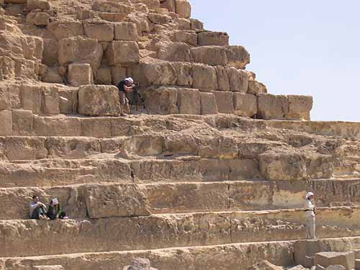
Рис. 43. Юго-западный угол 2-й пирамиды Гизы

В свое время высказывалась даже теория, что пирамиды почти целиком представляли из себя высокую скалу, которая лишь обкладывалась снаружи блоками. Но весь рельеф плато Гиза говорит о том, что на нем вряд ли были столь высокие пригорки, сравнимые с высотой стоящих ныне пирамид.
В частности, об использовании скальных выступов и о небольшой высоте этих выступов говорит и пирамида в Абу Роаше, от которой осталось так мало, что оставшиеся на пирамиде блоки буквально легко можно пересчитать если и не по пальцам, то уж не используя пятизначных чисел точно. Основную часть "руин" пирамиды представляет как раз тот самый скальный выступ, который и использовался для ее создания.
Отметим, что использование скального выступа не только (да и не столько) в качестве некоей "опоры-основания" пирамиды - довольно удачный прием, свидетельствующий не только о разумности решений строителей пирамид, но и об их стремлении экономить силы, ресурсы и материалы. Ведь по крайней мере на объем используемого остатка от каменного выступа можно меньше "рубить" (а точнее - добывать), транспортировать и поднимать блоков со стороны.
Вот уж поистине - лень двигала прогресс всегда вперед!..
И кем бы ни были строители пирамид, в этом они очень похожи на нас (или мы на них): стремление добиться максимального результата при минимизации трудозатрат.
(Впрочем, это даже на уровне законов физики: любая механическая система движется по тому пути, где требуется меньше затрат энергии.)
* * *
Второе.
На северной стороне 2-й пирамиды сохранилась любопытная часть облицовки нижнего ряда.
Если присмотреться повнимательней, то можно заметить, что внутренняя сторона облицовки не выравнивалась под внутренний ряд!.. Более того, наоборот, - именно блоки второго снаружи ряда подбирались так, чтобы заполнить пустое пространство между облицовкой и внутренней кладкой пирамиды!.. Отсюда следует, что облицовка ставилась сначала как бы отдельно от основного тела пирамиды, а уже потом (с помощью блоков промежуточного - второго - ряда) соединялась с ним.

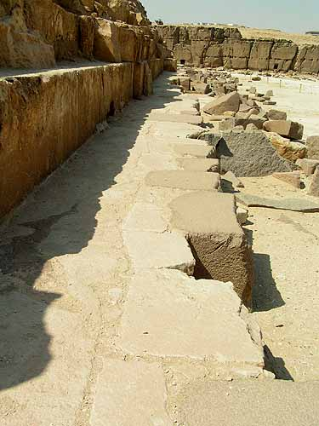
Рис. 44. Облицовка на северной стороне 2-й пирамиды Гизы

Отсюда сразу следует несколько выводов.
Во-первых, это весьма рационально, если стоит задача минимизировать неровности установки блоков облицовки с внешней стороны перед ее окончательным выравниванием (см. далее). Можно не утруждать себя обработкой внутренней поверхности гранитного блока, - все равно потом результат обеспечивается за счет более податливого для обработки известняка промежуточного ряда.
Во-вторых, заведомо при такой конструкции нельзя облицовывать "сверху вниз", как написано у Геродота. Зато облицовка в этом случае может ставиться уже после того, как собрано все внутреннее тело пирамиды. Хотя ничто не мешает собирать и тело пирамиды, и облицовку параллельно - горизонтальными рядами.
В-третьих, данная конструкция обеспечивает наилучшим образом то, что облицовка выполняет не декоративную функцию. Она выполняет еще и роль силового элемента, поддерживающего целостность всего сооружения!.. И в этом есть кардинальное отличие данных пирамид как от других, так и вообще от привычных нам построек. Мы обычно строим силовой каркас, вокруг которого возводится все сооружение. А здесь речь идет об оболочке, несущей прочностные функции. Принципиально иное технологическое решение!..
Можно привести сравнение с природой. Мы, как и многие другие животные, обладаем скелетом, то есть силовым каркасом, вокруг которого и выстраивается все наше тело. Другой вариант решения - насекомые. Например, жуки, у которых нет скелета, зато есть прочный хитиновый внешний "кожух", выполняющий как раз роль силового элемента...
* * *
Странная деталь.
Почему-то в скальном основании - там, где убраны оба ряда (и облицовки, и промежуточного) - во многих местах видны выемки, сделанные под ранее стоявшие там блоки. По крайней мере, какое-то другое объяснение этим выемкам придумать сложно. Но почему пристыковка осуществлялась не за счет подбора соответствующего размера блоков внешних рядов, а за счет "подравнивания" скального останца?.. Зачем нужно было так усложнять себе работу - не понятно.
И это встречается не только на 2-й пирамиде, но и на Великой. Какое-то рациональное объяснение можно дать, предположив, что облицовку ставили все-таки после того, как было собрано основное тело пирамиды. Скажем, строители чуть не рассчитали размер гранитных блоков облицовки. И чтобы не стесывать их, предпочли подработать скальное основание. А поскольку наверху уже лежала кладка, стесывали скальное основание не полностью по всей вертикали, а только на высоту приставляемых блоков облицовки.

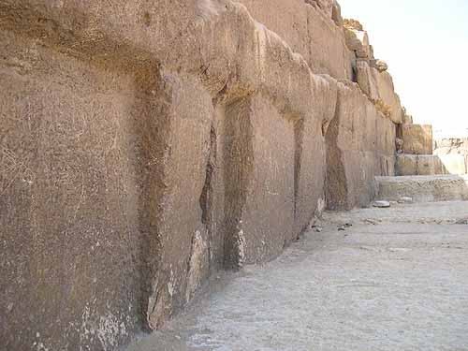
Рис. 45. Выемки в скальном основании под блоки

На другой вариант наводят следы инструмента, которым производили стесывание. Этот инструмент явно был примитивным - видны следы не просто выемки материала, а именно стесывания каким-то кайлом.
В то же время все сооружения древней працивилизации прямо указывают на использование куда более совершенных инструментов и приемов обработки материала (см. далее). Так что напрашивает вариант ремонта: блоки облицовки к этому времени уже не сохранились на своих местах и ставили то, что оказалось ближе и под рукой. А оно не очень-то подходило. Вот и пришлось вгрызаться кайлом в скальную породу, благо это был довольно податливый известняк.
Но ведь подобного ремонта на пирамидах на протяжении известной истории не проводилось. Более того, пришедшие сюда еще в первом тысячелетии нашей эры арабы никаким ремонтом заниматься вроде и не думали. Так что приходится предположить, что ремонт проводился еще во времена фараонов!..
Впрочем, к этой идее мы будем возвращаться еще неоднократно...
* * *
Третье.
На уже упоминавшемся участке 2-й пирамиды можно увидеть еще одну конструкционную особенность. Блоки облицовки пирамиды с некоторой периодичностью имеют длину больше среднестатистической. Они как бы заглублены во внутреннюю кладку, образуя связующие перемычки. Это заметно увеличивает прочность всей конструкции. И, между прочим, говорит о хорошем знании строительных методов и опыте у создателей пирамид.
Эту же картину, впрочем, можно увидеть и на других сторонах этой пирамиды.
* * *
Четвертое.
Очень показательный блок есть во внутренней кладке 2-й пирамиды с ее восточной стороны. Мало того, что он имеет колоссальные размеры и во всей красе демонстрирует, что строителям не составляло особых проблем забавляться с подобным весом. Он еще и уложен на невыровненную поверхность! Точнее: верхнюю поверхность предыдущего ряда не срезали и не стесывали, а "выровняли" просто с помощью более мелких камней и простой забутовки.

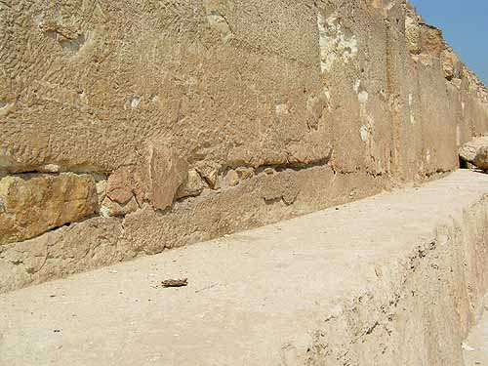
Рис. 46. Гигантские блоки с восточной стороны 2-й пирамиды Гизы

Строители были уверены, что даже при столь ненадежной с виду опоре этот блок не расколется под давлением всех вышележащих слоев. И ведь их надежды полностью оправдались!..
Вряд ли это произошло случайно. Скорее всего мы опять имеем дело с немалым инженерным опытом.
* * *
Пятое.
Ранее мы уже упоминали, что внешняя поверхность ядра Медумской пирамиды выравнивалась - там, где это было сделано - уже после завершения кладки.
3-я пирамида на плато Гиза имеет всего лишь два небольших выровненных участка облицовки. Все параметры этих участков указывают на то, что их также выравнивали уже после укладки облицовки на место.

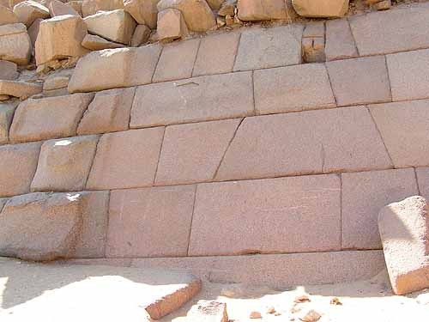
Рис. 47. Выровненный участок облицовки на восточной стороне 3-й пирамиды Гизы

Если выравнивание известняковой кладки по наклонной плоскости представляет из себя серьезную проблему даже для нашего современного уровня промышленного строительства, то выравнивание также по наклонной плоскости с наблюдаемой точностью уже гранитной облицовки - для нас вообще дело немыслимое!
А для строителей пирамиды, видимо, это не представляло особых проблем. По крайней мере, не заметно, чтобы они ограничились всего двумя участками только из-за того, что им было сложно это делать. Больше похоже на то, что у них просто не было необходимости выравнивать все грани целиком.
Следы выравнивания облицовки уже после монтажа видны и на некоторых гранитных блоках 2-й пирамиды, который сейчас валяются около нее.

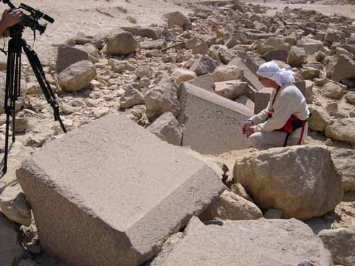
Рис. 48. Блоки с поребриком у 2-й пирамиды Гизы

Небольшой выступ, который идет по границе двух поверхностей у блока на фото, как раз и свидетельствует о том, что блок выравнивали после установки. Видимо, инструмент, с помощью которого "стесывали" внешнюю поверхность блока не доходил (или его не доводили) до самого конца блока, вот и остался этот крохотный выступ.
* * *
Блоки уже известняковой облицовки 2-й пирамиды, упавшие откуда-то сверху, указывают на одну деталь, которую вряд ли можно отнести именно к особенностям строительных приемов, но которая также весьма любопытна. Дело в том, что на этих блоках есть довольно толстый слой какой-то краски!..

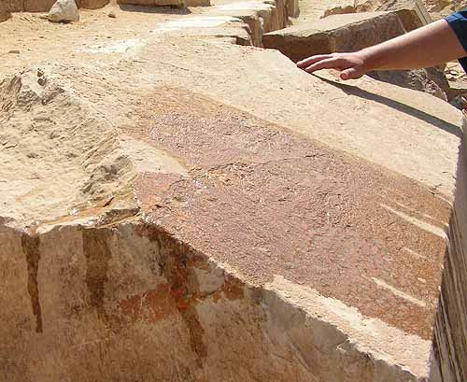
Рис. 49. Блок облицовки со слоем краски у 2-й пирамиды (западная сторона)

Сейчас трудно уже однозначно сказать, какого именно цвета была эта краска. Ныне она имеет желтовато-бурый оттенок. Но могла быть ранее, например, красной. Тогда в сочетании с облицовкой из розового (а на деле больше грязновато-красного) гранита нижних рядов пирамида - особенно в красных лучах заходящего Солнца - должна была иметь багрово-красный цвет и производить довольно жуткое впечатление.
Краска нанесена только на внешнюю сторону, - на боковой стороне есть лишь небольшие затеки (возможно, благодаря капиллярным свойствам очень тонких щелей между блоками облицовки). Это говорит о том, что наносилась она на блоки, скорее всего, когда они уже стояли на своих местах. Если же учесть, что внешняя сторона облицовки выравнивалась после завершения кладки, то именно только на уже установленные (и уже выровненные) на место блоки краска и могла, собственно, наноситься.
Внушительный слой краски, образующий даже местами натеки в процессе ее застывания, опять наводит на мысль о древнем ремонте. Хотя абсолютно не исключен вариант, что краску наносили и сами строители. Причем могли они это делать и вовсе не столько в эстетических, сколько в практических целях. Скажем, если опираться на то, что Сфинкс сделан ими же в период гораздо более влажного климата в Египте, то данная краска могла служить для предохранения мягкой (относительно гранита, конечно) известняковой облицовки верхних рядов пирамиды от воздействия дождей (при строительстве пирамиды в тот же период).
* * *
Обычно указывается, что всего два нижних ряда 2-й пирамиды были облицованы гранитом, а все остальное турским известняком. Это утверждение так и переходит из книги в книгу. Но так ли это на самом деле?..
К сожалению, не удалось найти ни одной фотографии с более-менее крупным изображением кладки 2-й пирамиды XIX века - периода активного исследования пирамид Гизы. Но зато в Интернете можно довольно легко найти фотографии Великой пирамиды в тот же период. И если сравнить их с тем, что есть на пирамиде сейчас, можно заметить, что разница заключается лишь в том, что нижние ряды пирамиды завалены грудами мусора - щебня и песка. Все остальное в целом как было, так и осталось.
От старых видов 2-й пирамиды остались лишь зарисовки из так называемых наполеоновских альбомов - наброски, сделанные участниками экспедиции по исследованию пирамид, которые прибыли сюда в Египет в начале XIX века с армией Наполеона именно для этого исследования. Перелистывая один из красочно иллюстрированных сборников, Андрей Жуков, член нашей экспедиции, заметил, что на рисунке контуры края облицовки, сохранившейся наверху 2-й пирамиды, практически точно повторяют то, что видно ныне в реальности. По крайней мере настолько, насколько точны сами наброски, и насколько может заметить какие-то различия человеческий глаз. То есть пирамида за 200 лет практически не изменила своего внешнего вида.
Далее. Со времени Наполеона начинается период активного изучения египетских пирамид. И хотя иногда горе-египтологи в ходе своих исследований использовали даже динамит, в целом они не нанесли сколь-нибудь значительного ущерба пирамидам (за исключением нескольких углублений в поисках неизвестных входов и тайных внутренних камер). А основная их работа сводилась прежде всего к расчистке завалов у стен пирамид.
Трудно предположить, что исследователи специально перетаскивали отнюдь немаленькие блоки от одной пирамиды к другой. Слишком трудоемка эта работа. Да и непонятно с какой целью это можно было делать. Следовательно, те блоки, которые ныне лежат вблизи 2-й пирамиды, лежали рядом с ней и ранее.
И вот, что для них характерно.
Во-первых, блоков облицовки около 2-й пирамиды довольно много.
Во-вторых, среди этих блоков много осколков и "недоразделанных" блоков с нанесенной разметкой под клиновую разделку на более мелкие.
И в-третьих, среди остатков очень мало известняковых блоков. Настолько мало, что их приходится даже специально искать.
Даже если допустить, что известняковая облицовка вывозилась из обрушенных отвалов для использования в других местах в первую очередь, все равно ее остатков очень мало. При падении с весьма ощутимой высоты блоки должны были колоться, а брать для каких-то нужд лишь бесформенные осколки - нет никакого смысла, если рядом под боком масса уцелевших блоков. Так куда делись все эти обломки, если облицовка была почти вся из известняка?.. Скорее всего, гранитом было облицовано куда больше рядов на 2-й пирамиде, чем это утверждается.
Но даже в том случае, если известняковые осколки были убраны при расчистке археологами куда-то в отвалы на краю плато, можно привести еще соображения в пользу этой же версии.
Следы разделки гранитных блоков на части свидетельствуют о том, что те, кто раздевал пирамиду, пытались их вывозить отсюда для дальнейшего использования. В противном случае незачем было так утруждать себя нанесением "перфорации" из небольших углублений на блоки из такой твердой породы как гранит.
Конечно, столь примитивный способ разделки блоки не очень эффективен. Ведь гранит может раскалываться, как ему заблагорассудится, а не вовсе так как задумал каменщик. Хотя при том довольно частом нанесении углублений под клинья - они, как правило, почти сплошной линией пересекают блоки - эффективность достижения нужной формы должна быть все-таки довольно неплохой.
Сколько могут составлять отходы на такой "каменоломне"?.. Ну, процентов 20. Вряд ли больше. А ведь даже того, что лежит, вполне хватит на пару рядов облицовки!.. Значит, реально гранитная облицовка должна была покрывать как минимум порядка 10 рядов, а вовсе не два!..
Кроме того, вход во 2-ю пирамиду находится на приличной высоте и облицован гранитом. А какой смысл был бы облицовывать сам вход гранитом, а рядом ставить известняковую облицовку на пирамиде?.. И не практично, и не эстетично. Скорее всего, по меньшей мере до высоты входа она была облицована гранитом, а не известняком.
(Андрею Жукову вид гранитного обрамления входа во 2-ю пирамиду навеял следующую мысль: а нет ли связи между словом "гранит" и "ограничивать"?..)
(Попутное наблюдение и странная деталь: на западной стороне 2-й пирамиды среди развалов обломков облицовки лежат куски блоков, которые ранее явно имели цилиндрическую форму. Очень и очень похоже на остатки колонн. Но абсолютно ни о каких колоннах какого-либо сооружения в этой области не упоминает ни один источник.)
* * *
Аналогичная ситуация с облицовкой 3-й пирамиды. Кто-то почему-то решил, что гранитом было облицовано всего 16 рядов этой пирамиды, а выше был известняк. И начали цитировать из книги в книгу!..
На каком, собственно, основании?..
А ведь здесь все вообще находится на глазах, - в отличие от Великой и 2-й пирамиды, 3-я практически не расчищена от завалов. И в этих завалах нет даже намека на какую-то известняковую облицовку. Сплошь только гранит!..
Так что логичнее всего предположить, что 3-я пирамида была облицована гранитом вовсе не до 16-го ряда, а целиком и полностью!..
Кстати, даже завалы могут кое-что подсказать.
Подготовленные к разделке блоки лежат и сверху, и под другими блоками облицовки. Отсюда прямо напрашивается вывод: блоки разделывали (или по меньшей мере наносили ряды углублений под клинья) непосредственно наверху, а не сбрасывали предварительно вниз. Об этом же свидетельствуют остатки гранитных блоков на местах. И это - вполне рациональный прием. Мелочь, но все-таки...
Версия Андрея Жукова: общая картина нагромождения блоков облицовки (с западной и других сторон пирамиды) больше соответствует цели не добычи строительного материала, а именно разрушения ради разрушения. Навевает мысли о войне богов...
* * *
Облицовка Великой пирамиды хоть и не из гранита, но тоже весьма показательная. Там, где она еще есть...
Осталось ее, правда, не так уж и много: остатками облицовки не закрыт полностью даже первый, самый нижний ряд пирамиды. Да и большая часть того, что осталось на месте, подверглась очень сильной эрозии.

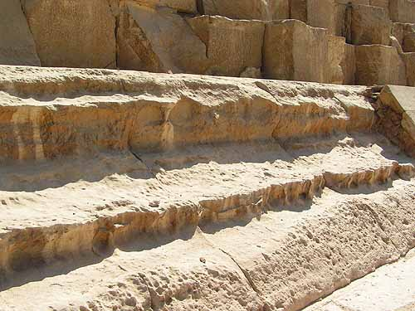
Рис. 50. Эрозия облицовки Великой пирамиды

Для того, чтобы эрозия достигла такой степени, ветер с песком должны ее "точить" очень существенное время. И вызывает сильные сомнения, что блоки из плотного известняка настолько сильно могли износиться за время менее пяти тысяч лет. Гораздо больше похоже, что срок воздействия был заметно больше.
На этом фоне очень странно выглядят блоки у входа в Великую пирамиду. Они настолько хорошо сохранились, что в первый момент даже вызвали у некоторых членов нашей экспедиции сомнения в своем почтенном возрасте. Очень было похоже на новодел...
Но размеры блоков и их стиль укладки, - все свидетельствует в пользу того, что они оригинального происхождения, то есть установлены самими строителями пирамиды.

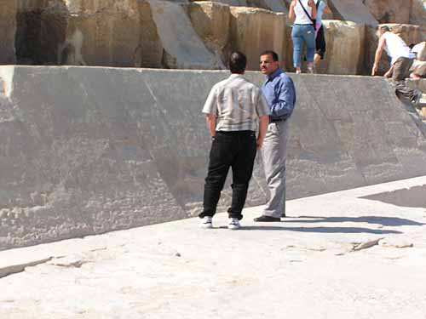
Рис. 51. Сохранившиеся блоки облицовки у входа в Великую пирамиду

Но как же им удалось так сохраниться?.. Особенно по сравнению с другими блоками, "съеденными" эрозией почти на половину своей толщины!..
Единственное объяснение, которое напрашивается: блоки на северной стороне сохранились лишь потому, что были закрыты от воздействия ветра и песка. И самый естественный способ такой изоляции от воздействия эрозии - находиться под кучей щебня. Куча, судя по всему была не столь большая по величине, поскольку совсем рядом с уцелевшими блоками уже начинаются блоки со следами очень сильной эрозии.
Наиболее вероятно, что эта куча щебня образовалась из обломков внутренней кладки Великой пирамиды тогда, когда в ней был пробит так называемый проход Аль-Мамуна, - обломки просто скидывали вниз.
И вот тут наступает черед очередного сомнения. А Аль-Мамун ли пробивал этот ход?!.
Неужели с IX века нашей эры по сегодняшний день так источились соседние блоки, а за тысячелетия, прошедшие с момента постройки пирамиды до проникновения аль-Мамуна в Великую пирамиду в том самом IX веке нашей эры блоки облицовки вообще не подвергались ветропесчаной эрозии?.. Как говорится, этого не может быть, потому что не может быть никогда... Поэтому далее привычное название этого прохода будем брать в кавычки.
Характер эрозии там, где она есть, и отсутствие этой эрозии под "проходом Аль-Мамуна" говорит о том, что сохранившиеся практически целыми блоки облицовки с северной стороны были засыпаны щебнем (или мусором) практически все время, когда они могли бы подвергнуться воздействия ветра и песка. Поскольку же весь династический период плато Гиза находилось в этих условиях, получается, что проход в Великую пирамиду был пробит в период первых династий. По некоторым косвенным данным можно предположить, что это было сделано при Хуфу. Хотя не исключен вариант и того, что это было сделано еще раньше!.. Ведь "сухой" период в Египте начался еще в додинастический период.
* * *
Оказывается, что кроме сообщений арабских авторов нет абсолютно никаких доказательств того, что "проход Аль-Мамуна" не существовал раньше. А арабские описания изобилуют такими нелепостями, которые даже не нужно объяснять, чтобы сильно усомниться в том, что именно Аль-Мамун проник первым в Великую пирамиду. Вот, например, одно из таких описаний:
"В комнате с изогнутым потолком, которая находится в пирамиде, раскрывается проход, который ведет к высшей точке пирамиды, однако в нем нет никакой лестницы. Он в 5 раз больше по ширине, чем по высоте. Спутники аль-Мамуна поднялись по этому проходу и проникли в небольшую комнату со сводом, в которой стояла человеческая статуя, сделанная из зеленого камня, разновидности малахита. Эту статую принесли к Аль-Мамуну, и оказалось, что у нее была закрытая крышка. Когда открыли ее, увидели внутри труп человека, который держал золотой сосуд, полный всевозможных драгоценных камней".
Нет в Великой пирамиде никаких изогнутых потолков. Эта ошибка повторяется практически во всех арабских текстах, что вызывает большие сомнении в их достоверности.
Нет и проходов в 5 раз больше по ширине, чем по высоте.
Описание находки указывает на так называемый антропоморфный саркофаг (саркофаг в виде человеческой статуи) более позднего времени. При этом однако отсутствует какое-либо упоминание стоящего в Великой пирамиде и поныне гранитного саркофага-короба прямоугольной формы!..
* * *
"Проход Аль-Мамуна" поражает еще одной своей особенностью: 100-процентной результативностью. Буквально с одной попытки те, кто его пробивал смогли не просто проникнуть во внутренние помещения Великой пирамиды, а попасть именно туда, откуда имелся доступ как в нижнюю часть помещений (ниже гранитной пробки, перекрывающей начало восходящего коридора), так и в верхнюю часть (выше гранитной пробки).
Стоило уйти чуть выше, была бы недоступна нижняя часть; ниже - верхняя. А здесь - снайперское попадание!..
Более того, если бы незваные гости сразу нашли бы "настоящий" вход в Великую пирамиду, они так и не смогли бы попасть в верхнюю часть внутренних помещений. И дело даже не только в том, что начало восходящего прохода перегорожено массивной гранитной пробкой. Спускаясь от "настоящего" входа по нисходящему коридору, они бы прошли мимо гранитной пробки, так ее и не заметив!..
Об этом можно говорить с полной уверенностью по одной простой причине. Гранитная пробка не выходит в нисходящий коридор! От ее нижней кромки до потолка нисходящего коридора - порядка 15-20 сантиметров, которые ранее явно были закрыты известняковым блоком, ныне отсутствующим.

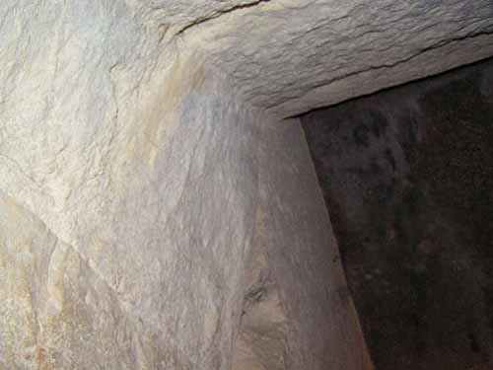
Рис. 52. Нижняя грань гранитной пробки

Складывается впечатление, что те, кто пробивал "проход Аль-Мамуна" знали не только о конечной цели своего "путешествия сквозь пирамиду", но и расположение ее внутренних помещений!..
Мало того, что проход находится сразу на нужной высоте. Даже кривая форма этого прохода говорит о знании незваными гостями точки, откуда с минимальными трудозатратами можно было попасть оба яруса внутренних помещений: это - не "случайное блуждание", а своеобразная "корректировка курса"!..
Но откуда они могли знать эту точку и направление?.. Вопрос...
На самом деле определенной подсказкой им могла служить облицовка 3-й пирамиды, отшлифованная вокруг настоящего входа. Они могли начать пробиваться именно в середине северной стороны Великой пирамиды по аналогии с 3-й пирамидой, вскрыв предварительно ее.
А далее, обнаружив, что настоящий вход в Великую пирамиду оказался реально выше их первоначальных прикидок, они могли начать искать аналогичный "верхний вход" и в той же третьей пирамиде, результатом чего и стала ныне огромная дыра в северной стороне этой пирамиды...
Гипотеза мимоходом:
А может быть, специально для этого строители и отполировали в 3-й - "не важной" - пирамиде именно только в этом месте облицовку, чтобы сбить с толку тех, кто попытается забраться в Великую пирамиду, в надежде, что это хотя бы на какое-то время предотвратит проникновение в главную - Великую пирамиду...
Тогда строители просчитались. Лучше бы они просто оставили открытым "настоящий" вход, и верхняя часть внутренних помещений еще долго оставалась бы неизвестной...

* * *
На 2-й пирамиде известняковая облицовка сохранилась лишь на очень большой высоте. Ветер здесь хоть и есть, но песка все-таки существенно меньше и поэтому заметных следов ветропесчаной эрозии нет. А сохранившаяся кое-где облицовка самого нижнего ряда - гранитная. Гранит гораздо более вынослив к подобному воздействию.
Однако очень сильная эрозия видна на известняковых блоках самой внутренней кладки на юго-западном углу пирамиды. И это может говорить только о том, что здесь облицовка была снята уже очень давно.

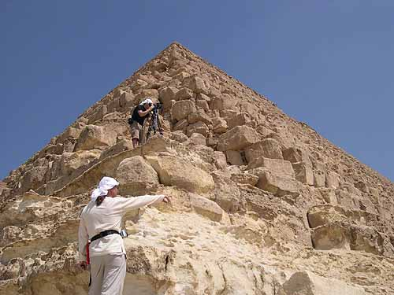
Рис. 53. Эрозия юго-западного угла 2-й пирамиды Гизы

Примечательно, что практически такие же следы эрозии есть и на ближайшем участке вертикальной "стенки" скалы, ограничивающей траншею вокруг 2-й пирамиды с запада. Ни в каких источниках не упоминается, чтобы траншея в скальном основании, огибающая 2-ю пирамиду с севера и запада, была когда-либо чем-то облицована. Впрочем, и никаких визуальных следов наличия подобной облицовки также нет. И тогда, если сходить из степени эрозии, получается, что время отсутствия облицовки на юго-западном углу 2-й пирамиды сопоставимо со временем создания траншеи вокруг этой пирамиды, то есть... со временем создания самой пирамиды!..

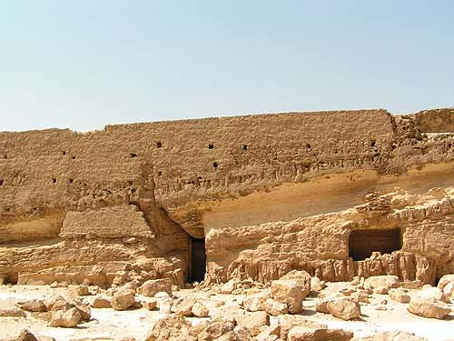
Рис. 54. Следы эрозии западной стенки траншеи

То есть: как только создали пирамиду, так и ободрали у нее угол?!.
Правда, этот вывод будет справедлив только в том случае, если на всем протяжении существования пирамиды был один и тот же климатический режим. Но если исходить из того, что пирамида была создана во времена цивилизации древних богов Египта (а тогда режим был гораздо более влажным, и условий для образования ветропесчаной эрозии не было), то время "раздевания" юго-западного угла пирамиды может быть и существенно позже времени ее создания. И тогда вывод будет несколько иной: облицовку юго-западного угла сняли существенно позже момента строительства пирамиды, но не намного позднее, чем сложились условия для ветропесчаной эрозии, то есть где-то в период первых династий фараонов или в поздний додинастический период, например, в так называемый "период хаоса" (см. список Манефона)!!! Именно при таких предположениях у нас сойдутся воедино все факты!..
Один из косвенных признаков столь раннего строительства пирамиды находится тут же - в нижней части западной стенки траншеи. Тут есть странные "дыры" квадратного профиля с полметра или чуть более, уходящие под некоторым углом вглубь скалы. Куда именно они уходят - определить не было возможности, так как они сильно завалены мусором. Египтологи считают их местами захоронений. Но под захоронения гораздо лучше походят "дыры" имеющие не наклонное, а горизонтальное направление. Таких "горизонтальных дыр" в стене траншеи намного больше... Версия же Дмитрия Павлова, которая, на мой взгляд, не лишена смысла: наклонные "дырки" - водостоки!.. А водостоки подобных размеров необходимы лишь при сильных дождях, то есть тогда, когда климат в Египте был влажным - за несколько тысяч лет до фараонов!..
* * *
Метод сборки Гранитного Храма
Всего одна деталь, подсказанная пирамидами, как выясняется, позволяет практически полностью восстановить процедуру сборки стен знаменитого Гранитного Храма, расположенного к юго-востоку от Сфинкса, и являющегося одним из самых посещаемых туристами объектов на плато Гиза.

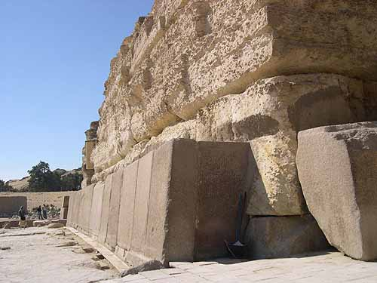
Рис. 55. Гранитный Храм на плато Гиза

Храм является уже чуть ли не классическим примером выдающихся способностей строителей комплекса Гизы. Здесь и громадные известняковые блоки весом под двести тонн, поднимающиеся на высоту современного дома в несколько этажей. Здесь же и гранитные блоки, лишь немного уступающие известняковым по весу и достигающие как минимум сотни тонн даже по самым скромным прикидкам. Все это уложено буквально с ювелирной точностью. И хотя Храму не удалось избежать разрушающего воздействия времени и человека, он и ныне поражает туристов своей молчаливым и достаточно аскетичным величием.
* * *
Кстати, если наличие подобных размеров блоков в нижних рядах и конструкциях внутренних помещений пирамид еще можно объяснить необходимостью обеспечить условия прочности данных массивных сооружений, то использование таких громадин при строительстве храмов никакими строительными требованиями уже не объясняется, - здесь вполне спокойно можно было использовать гораздо меньшие по размерам блоки без существенных потерь прочности.
Как отметил один из исследователей, вес блоков - действительно выдающийся, и проблема ведет нас не только в другую эпоху, но и в другую этику, опирающуюся на систему ценностей, в том числе и эстетических, в корне отличных от наших. Чего ради, спрашивается, убиваться, используя неудобные 200-тонные монолиты, если можно разрезать их на 10 (20, 40 или 80) меньших и несравнимо более удобных? Зачем осложнять себе жизнь, если можно добиться того же видимого результата с гораздо меньшими усилиями?
Как бы то ни было, размеры гранитных блоков, использованных на плато Гиза, выводят проблему далеко за рамки простой (да и то: относительно, конечно, простой) задачи по подъему тяжестей. Они в итоге приводят к заключению, что строители комплекса Гизы обладали подъемными и транспортными средствами уровня современной цивилизации как минимум, а то и намного превышающими его.
Громадный вес блоков и связанные с ним проблемы всегда доставляли много головной боли сторонникам версии строительства комплекса Гизы во времена IV династии фараонов. Ведь блоки на пределе современных подъемных механизмов надо было не просто поднимать и транспортировать, но и обрабатывать со всех сторон, и тщательно состыковывать друг с другом, выдерживая при этом, вдобавок, и высочайший уровень укладки. Задача - уже просто невообразимая для тех, кто хоть что-то понимает в строительстве...
Но ведь такие блоки все-таки использовались достаточно широко. Значит, усилия были равнозначны, и ворочать блоки по 200 тонн было столь же энергоемко и не вызывало проблем с перемещением, как и с блоками по одной тонне... Тогда строители могли оперировать с подобными грузами в целях экономии времени на строительство.
Кроме того, при возможности работы с подобным весом без особых затруднений появляется еще одно преимущество: конструкции из таких громадных блоков оказываются гораздо прочнее и устойчивее к внешним воздействиям (например, землетрясениям, которые в Египте не являются редкостью), чем из блоков меньшего размера. И здесь появляется дополнительный фактор использования именно больших блоков.
Но повторимся: для этого надо иметь подобные возможности... И между прочим, знать об эффективности соответствующих приемов!..
* * *
Сама конструкция храма уже довольно своеобразна: мощные стены из известняковых блоков были обнесены с двух сторон гранитом. И если с внешней стороны гранита почти не сохранилось (остался лишь нижний ряд у восточной стены), то внутри гранитная облицовка осталась почти вся (по крайней мере на первом этаже).
Собственно, отсутствие ныне гранитной "облицовки" на трех внешних стенах даже может заставить усомниться в правильности названия храма именно Гранитным, если смотреть на него со стороны. Но наличие гранита на восточной стене и "незавершенный" вид других стен (где сохранились выемки в известняке, сделанные явно для некоей облицовки) все-таки позволяет уверенно заявить, что гранитная облицовка поднималась вдоль всех стен не только внутри, но и снаружи.
Своеобразность конструкции Гранитного Храма уже вызывает вопросы. А зачем, собственно, надо было делать столь мощные стены у столь невысокого сооружения?.. И зачем надо было делать целых три слоя кладки: внешний и внутренний из гранита, и промежуточный из известняка?.. Почему бы все не сделать из гранита?.. Или из известняка?..
Еще во время первого визита на плато Гиза мне интересную мысль подбросила моя жена: конструкция очень похожа на термос!.. А ведь действительно: наличие известняковой "прослойки" между двумя слоями гранита создает эффект термоса!.. Климат в помещении не зависит от климата снаружи... Но если учесть свойства пород гранита и известняка, то "эффект термоса" может предстать и в другом свете.
"Как утверждает президент НПА "Гранул" доктор технических наук Юрий Карасев, природные материалы, такие как мрамор и гранит, не только не подвержены коррозии и практически вечны, но и абсолютно безвредны для здоровья. С научной точки зрения все просто: их полнокристаллическая структура не позволяет ни поглощать, ни проводить какую бы то ни было энергию" ("Аргументы и Факты").
Значит, "эффект термоса" (то есть создание внутри условий, практически не зависящих от условий снаружи) у такой конструкции мог проявляться не только в отношении теплопроводности!..
* * *
Кстати, те же блоки у восточной стены храма имеют характерный выступ внизу, который опять-таки говорит о выравнивании стены уже после ее монтажа, - выше выступа гранит был стесан до ровного состояния стен, а внизу - под плитами мостовой, которой ныне нет - остался невыровненным (мостовая мешала).
Вот это-то выравнивание после монтажа и является тем самым "золотым ключиком", открывающим заветную "дверцу" к восстановлению последовательности сооружения Гранитного Храма...
Многочисленных исследователей поражала прежде всего та точность с которой блоки кладки подогнаны друг к другу. И это при том, что сами блоки нередко имеют сложную ступенчатую форму, которая, казалось бы, требует тщательнейшей работы по созданию каждого отдельного блока.
Более того, блоки, из которых сложены внутренние углы храма имеют еще более сложную форму, заходя на соседнюю стенку. И здесь проблемы с тщательной подгонкой блоков неимоверно возрастают.
(Заметим попутно: подобная форма блоков заметно увеличивает прочность всей конструкции, что в очередной раз говорит о высоком строительном знании авторов сооружения.)

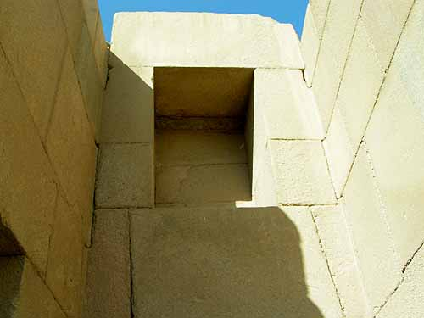
Рис. 56. Кладка Гранитного храма

Но оказывается, что исследователи сильно переоценивали трудоемкость работ по столь аккуратной подгонке соседних блоков друг другу. Если учесть выравнивание внешней поверхности стены уже после ее сборки, то всю эту сложную на первый взгляд конструкцию можно получить легко и просто.
Оставим пока в стороне вопрос о необходимости соответствующих инструментов. Пусть они есть. Разберемся сначала сугубо с технологией сборки.
Представим себя на месте строителей.
Допустим, что мы уже выровняли площадку, куда будем укладывать блоки. Берем необработанный блок и выравниваем всего одну его сторону, срезая лишнее плоской пилой. Укладываем блок этой стороной вниз на подготовленное место. Берем следующий блок и также выравниваем всего одну его сторону. Приставляем его к уже установленному блоку аналогичным образом. Очевидно, что блоки из-за неровностей примыкающих поверхностей не прилегают плотно друг к другу.
Теперь берем либо пилу с большой толщиной - больше суммы всех неровностей в месте стыка блоков, - либо две пилы, соединенные параллельно между собой, с расстоянием между пилами опять же больше суммы неровностей в месте стыка. И делаем пропил по самому стыку. Неровности при этом срезаются.
Но в данном процессе не только срезаются неровности, но и получаются поверхности двух блоков, абсолютно точно параллельные друг даже в том случае, если пилы двигались у нас не строго вертикально, а под каким-то углом. Остается лишь придвинуть один блок к другому, и, по обычным законам геометрии, мы получим идеальный стык!
Далее можем продолжить кладку ряда таким же образом.
Перейдем теперь к следующему ряду кладки, предварительно выровняв строго горизонтально верхнюю поверхность нижнего ряда. Делаем все точно так же, как и ранее. Однако, если пила у нас продвигается достаточно быстро, то при выравнивании боковых поверхностей соприкасающихся блоков мы вполне можем "промахнуться" и получить лишний пропил на предыдущем ряде блоков. Что делать в этом случае?
Снимаем последний блок и срезаем горизонтально под ним верхнюю часть предыдущего ряда на глубину "лишнего" пропила. Ставим вновь последний блок на место. Он у нас опять идеально стыкуется как с нижним рядом, так и с соседним блоком. Только при этом на нижнем ряде образуется... та самая ступенька, наличие которых так удивляет тех, кто представляет себе укладку стен из уже полностью готовых блоков!..
Далее складываем всю стенку и после этого выравниваем плоской фрезой ее боковую поверхность, срезая все неровности. Образуется та самая кладка с идеальными стыками. В области же внутренних углов мы как раз и получаем при этом боковом выравнивании, что часть блоков как бы загибается на соседнюю стенку.
Как можно видеть, при данной последовательности сборки, мы автоматически получаем все характерные признаки кладки Гранитного Храма: плотную состыковку блоков; ступенчатую и заходящую на смежные стены форму блоков; идеальное выравнивание стен. Все легко и просто.
Но... Легко и просто только при выполнении целого ряда условий.
Во-первых, нужно иметь возможность поднимать, двигать и ворочать с боку на бок многотонные глыбы, как будто они сделаны из пенопласта или папье-маше.
Во-вторых, нужно иметь пилы и фрезы, которые режут твердую гранитную породу как масло.
И в-третьих, нужно управлять этими инструментами с такой точностью, которую не в состоянии обеспечить ни человеческая рука, ни человеческий глаз. То есть хотя бы возложить операцию управления на вычислительную технику...
Все требования сводятся к необходимости наличия высоких технологий как в самом строительстве, так и в производстве соответствующих инструментов. Мы опять выходим на весьма высокий уровень развития цивилизации строителей.
И еще один нюанс, о котором нам рассказывает Гранитный Храм. Ели внимательно присмотреться к конструкции внутренних углов, то можно заметить, что они имеют вовсе не прямоугольную, а закругленную форму. Очевидно, что выравнивание внутренних углов производилось явно не прямой пилой, а соответствующей формы фрезой. Но нас будет интересовать даже не это.
Дело в том, что такая форма внутреннего угла, заведомо усложняющая процесс его выравнивания, далеко не случайна. Будь угол прямой, при каких-либо нагрузках на стены (возникающих, например, при землетрясениях) в самом углу резко бы возрастали внутренние напряжения, которые при превышении определенного предела, привели бы к трещинам в углу. Эффект, достаточно хорошо известный тем, кто знаком с теорией упругости материалов. Во избежание негативных последствий этого эффекта, скажем, у имеющих широкое применение металлических уголков внутренний угол не прямой, а имеет некоторое закругление. Строители Гранитного Храма, очевидно, были знакомы с данным эффектом и использовали тот же прием, который используем и мы.
* * *
Египтологи считают, что Гранитный храм построил фараон IV династии Хафра. И не столько даже потому, что дорога от Гранитного Храма идет ко 2-й пирамиде Гизы, строительство которой они также приписывают данному фараону.
Очень часто в различной литературе можно встретить весьма красочные описания Храма с упоминанием 23 тронных статуй фараона внутри и четырех гранитных сфинксов снаружи. Например, такое:
"Одним из наиболее великолепных и хорошо сохранившихся монументальных сооружений Древнего Царства является нижний храм Хефрена. Этот храм, имеющий в плане форму квадрата со стороной 45 метров, построен из больших блоков гранита. Его стены имеют легкий наклон, и в связи с этим он производит впечатление огромной мастабы, в особенности со стороны фасада. Перед храмом находилась пристань, куда причаливали ладьи, плывущие по каналу со стороны Нила. Два входа в храм стерегли, по-видимому, четыре сфинкса, высеченные из гранита. Посередине храма помещалось нечто вроде наоса, где возможно находилась статуя фараона. От обоих входов отходили узкие коридоры, которые вели в помещение с шестнадцатью монолитными столбами из гранита. В этом зале, имеющем форму перевернутой буквы Т, стояли двадцать три статуи сидящего фараона, выполненные из алебастра, сланца и диорита. Стоит обратить внимание на цветовую игру полированного красного гранита, контрастирующего с алебастровыми плитами пола, а также на эффекты светотени в гипостиле. Этот зал, ныне лишенный перекрытия, освещался первоначально с помощью небольших отверстий в потолке, через которые проходил свет, падающий отдельно на каждую статую"...
Авторы этих описаний обычно настолько увлекаются, что "забывают" упомянуть о том, что описывают они, собственно, просто умственную реконструкцию. Упоминают они 27 статуй, а найдена реально-то только одна!..
В 1860 году среди развали храма известный египтолог Марриет обнаружил замечательно сохранившееся скульптурное изображение фараона Хафры. Оно сделано из темно-зеленого диорита. Правитель гордо восседает на троне с нарядным платком на голове и уреем (украшением в виде кобры) на лбу. Позади головы фараона изображен соколоподобный бог Гор. Скульптура ныне находится в Каирском музее и считается одним из самых драгоценных экспонатов.
Однако авторы описаний также очень часто "забывают" сообщить, что найдена эта статуя не просто "среди руин", а глубоко зарытая вниз головой в яму под алебастровым полом Храма!..
У очень многих народов мира закопать в землю покойника или статую вниз головой - значит: высказать неуважение, стремиться унизить покойного, наказать его за что-то и тому подобное. Так что в храме вовсе не почитали Хафра, а совсем наоборот...
Единственное дошедшее до нас письменное свидетельство (уже упомянутая нами Инвентарная стела Хуфу) указывает, что храм не мог, по крайней мере, в первоначальном виде, иметь ничего общего с Хафрой по той простой причине, что был выстроен еще до его правления. Согласно надписи, храм существовал уже во время правления Хуфу, предшественника Хафры, причем уже тогда считался не современным, а весьма древним сооружением. Более того, из контекста следовало, что его не считали детищем и более ранних фараонов. Верили, что он остался от Первого Времени и был построен богами, которые поселились в долине Нила в ту далекую эпоху. И называли его совершенно конкретно: "Дом Осириса, Властелина Ростау" (Ростау - древнее название некрополя в Гизе).
Как параметры Гранитного Храма, так и продемонстрированные строителями технологии, соответствуют лучше версии его сооружения как раз цивилизацией древних богов Египта, нежели египтянами периода фараона Хафра с их примитивным уровнем развития. Хафра же, как и многие другие фараоны, видимо, решил просто использовать пустующее помещение, приспособив его под собственные нужды (чего зря пропадать-то). За что позднее и поплатился. Точнее: поплатилась его статуя, которая и была закопана вниз головой в знак наказания за то, что он покусился на "имущество богов", совершив таким образом серьезное святотатство.
Кстати, в некоторых работах упоминается такой любопытный факт: многие сооружения времен Древнего Царства во время последовавшего за ним так называемого Первого Переходного Периода подверглись целенаправленному разрушению. Причем такому, которое больше напоминало не разграбление, а осквернение...
За что могли "наказывать" фараонов Древнего Царства их потомки?.. За какие прегрешения?.. Чем могли провиниться те, кого считали живым воплощением бога на земле?.. Только тем, что оскорбили кого-то, кто находился выше их по статусу, то есть древних египетских богов!..
И как мы увидим в дальнейшем, наказывать их было за что...
И последняя деталь. В течение всего XIX столетия ученые единодушно считали, что он построен в заведомо доисторические времена и не имеет ничего общего с архитектурой династического Египта. Затем, на основании того, что единственными поддающимися датировке находками в храме являются статуи Хафры, египтологи сделали сомнительный вывод, что и сам храм построен в правление Хафры. И заодно туда же отнесли и Сфинкса...
* * *
Загадки Ступенчатой пирамиды
Но вернемся к основателю III династии Джосеру. Точнее, не к нему, а к его творению: к самой первой пирамиде периода фараонов - Ступенчатой пирамиде в Саккаре (см. Рис. 3).
Как уже упоминалось ранее, считается, что пирамида строилась в несколько этапов. И прежде всего была создана не пирамида, а мастаба. В дальнейшем сбоку к начальной мастабе пристраивались наклонные ряды каменной кладки, а наверх водружались следующие ярусы.
Вот, например, как представлено поэтапное возведение Ступенчатой пирамиды в книге В.Заморовского "Их величества пирамиды":
"Когда Джосер решил строить гробницу из нетрадиционного материала, он еще избрал для нее традиционную форму. Сначала он повелел строить ее как обычную мастабу с квадратной горизонтальной проекцией со сторонами 63 метров и высотой 9 метров; ее ядро из известняковых блоков местного происхождения он приказал обложить отшлифованными плитами из более тонкого известняка, добытого в каменоломнях на противоположном берегу Нила. (Возможно, он и не выбирал этот тип гробницы, ибо не исключено, что строилась она еще для его предшественника, а сам Джосер при вступлении на трон лишь присвоил его мастабу.) Во второй фазе Джосер приказал увеличить свою гробницу со все четырех сторон на 4 метра; должно быть, она показалась ему тесной, хоть и превышала все мастабы предыдущих царей. В третьей фазе он повелел продолжить ее на 10 метров в восточном направлении, так что она приобрела форму прямоугольника; эта пристройка, очевидно, отводилась под молельню или под камеры с погребальной утварью. Только в четвертой фазе гробница стала превращаться в ступенчатую пирамиду: на прежнюю постройку, расширенную примерно на три метра, Джосер велел поставить три террасообразные крышки высотой 40 метров. Но и эти размеры, до той поры невиданные в египетском строительстве, Джосера не удовлетворили. В пятой фазе он приказал эту (теперь уже четырехступенчатую) мастабу, или пирамиду, заново расширить, на этот раз с западной и северной сторон, и, кроме того, добавил еще две ступени наверху. В шестой и последней фазе постройка еще несколько увеличилась за счет дополнительной обкладки стен плитами турского известняка на северной, восточной и южной сторонах".

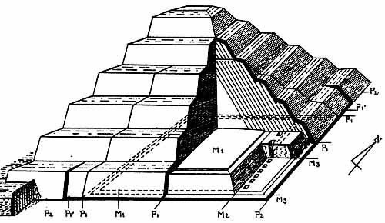
Рис. 57. Схема достройки Ступенчатой пирамиды (по Вернеру)

Количество этапов и порядок поэтапного строительства несколько отличаются у разных авторов, хотя и не очень сильно. И обычно приводится "классическое" доказательство постепенной достройки - вид кладки пирамиды с южной стороны (см. Рис. 17).
С этой стороны видно, что такая достройка имела место на самом деле. И вроде бы просматривающиеся слои вполне соответствуют приведенному описанию. Но...
Что считать самой первой постройкой?.. Девятиметровой высоты мастабу?..
Египтологи так и считают. Однако, как обычно, забывают упомянуть один "маленький" нюанс. Внутренняя кладка и даже внешняя облицовка этой девятиметровой мастабы резко отличаются от самых нижних ее рядов. И лучше это заметно не с южной, а с восточной стороны пирамиды. Здесь видны несколько рядов из довольно крупных (а вовсе не тонких, как в описании у Заморовского!) и очень хорошо обработанных блоков известняка, которые уложены без какого-либо раствора. Стиль и качество кладки этих рядов абсолютно не соответствуют не только 9-метровой мастабе, но и всей остальной Ступенчатой пирамиде; они гораздо больше похожи на стиль и качество кладки... Медумской пирамиды!

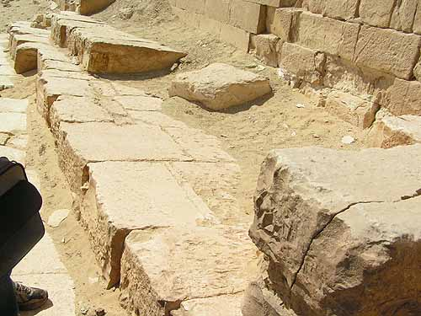
Рис. 58. Нижние ряды Ступенчатой пирамиды с восточной стороны

И вот поверх (и сбоку) этих нескольких рядов очень качественной кладки вдруг пристраивается абсолютно небрежная и даже халтурная кладка из грубых камней на глиняном растворе! Неужели Джосер вдруг решил, что хорошая постройка ему уже не нужна?.. Или его строители внезапно все чем-то заболели и потеряли навыки обработки камня и качественного строительства?..
Все указывает, скорее, на то, что они никогда и не умели этого делать! Просто строили Ступенчатую пирамиду как умели и могли поверх более качественного и более древнего сооружения, которое досталось им в наследство от той самой цивилизации древних богов, правивших Египтом тысячи лет ранее!!!

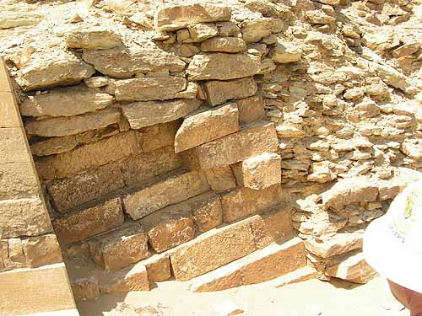
Рис. 59. Северный край участка качественной кладки Ступенчатой пирамиды (восточная сторона)

Наиболее показателен в этом отношении северный край этой начальной постройки (на Рис.59 север справа). Здесь на очень малом участке сразу несколько видов кладки. К качественной древней кладке сбоку пристроен участок из таких же блоков, но уложенных уже не столь тщательно - просто в виде поленицы. Видимо, ко времени Джосера начальная постройка была уже частично разрушена, и рабочие просто сложили поленицей валявшиеся рядом блоки, которые ранее составляли разрушенную часть. За счет того, что сами блоки были ровные, и поленица получилась более-менее аккуратной. Но ровные блоки кончились, и строители (которые не могли изготавливать столь же ровные блоки!) начали использовать просто грубо обработанные крупные камни. Однако, подъем на серьезную высоту таких камней представлял для них немалую проблему, и выше идет кладка уже из мелких камней на глиняном растворе. Из таких же камней сложен и самый правый участок кладки, пристроенной явно позднее в процессе расширения сооружения.
Такое объяснение столь странного участка представляется гораздо более логичным, чем вариант быстрой утраты навыков и мастерства строителей непосредственно в ходе строительства...
Сомнения вызывает также заявление о том, что именно строители времен Джосера изготавливали ровную облицовку из плотного турского известняка. Основная часть облицовки, видимой на южной стороне - современный новодел, очередная "реконструкция". Что-то более-менее похожее на древний участок - нижние несколько рядов.
По многим признакам, которые прослеживаются и здесь, выравнивание внешней поверхности начальной древней постройки осуществлялось уже после установки блоков на место. Вручную это сделать на подобных площадях невозможно. Скорее всего, рабочие Джосера также лишь использовали обрушившиеся ко времени строительства Ступенчатой пирамиды блоки.
Любопытно в этой связи упоминание в некоторых источниках результатов американской археологической экспедиции, которая обнаружила будто бы свидетельства того, что пирамида Джосера в Саккаре была первоначально обложена примитивными глиняными кирпичами, выбеленными известкой, чтобы создать впечатление белого известняка.
Правда, следов глиняных кирпичей мы не видели. Но, честно говоря, и не искали. Так что могли просто пропустить...
После увиденного на восточной стороне, естественно, резко возросло желание попасть внутрь. Увы. Вход в пирамиду закрыт, и наши попытки решить вопрос с администрацией ни к чему не привели. Нам было лишь объявлено, что вход закрыт в связи с угрозой обрушения перекрытий внутренних ходов.
Рядом с входной дверью (с северной стороны пирамиды) был выключатель, повернув который мы смогли лишь увидеть уходящий вдаль коридор, в котором, правда, не было заметно никаких следов обрушения...
К сожалению, не было возможности также определить, было ли перекрыто Джосером лишь одно древнее сооружение больших размеров или два размерами поменьше. Такой вариант не исключен, если судить по местам расположения качественной кладки, и подобное нам также довелось встретить (см. далее).
Трудно также определить, что именно это было за сооружение. Над поверхностью земли выступает не так много рядов, и вполне возможно, что оно было в основной своей части под землей. Если учитывать тысячи лет, прошедшие от цивилизации древних богов до Джосера, то не исключен вариант, что часть его к моменту начала строительства Ступенчатой пирамиды была уже занесена песком и щебнем. С другой стороны, в основании конструкции - весьма плотный известняк, и толщина наносов вряд ли была большой.
* * *
Судя по всему, именно с Джосера началось не просто использование древних пустующих сооружений, но и их переделка. Что именно могло подтолкнуть фараона на это?..
Может быть, ответ на этот вопрос как-то связан с весьма загадочной и уникальной коллекцией каменных чаш и сосудов (к ним мы еще вернемся), которая была найдена во внутренних помещениях Ступенчатой пирамиды и которая удивляет не только громадным количеством найденных экземпляров (по некоторым источникам, порядка 35 тысяч штук!), но и следами высоких технологий, использовавшихся при изготовлении по крайней мере части из них...
А может быть, решающим было влияние выдающегося архитектора времен Джосера, который и руководил строительством Ступенчатой пирамиды - легендарного Имхотепа, с которым также связано немало загадок...
* * *
Имхотеп - библейский Иосиф?
Долгое время фигура Имхотепа считалась исключительно мифической, не имеющей под собой реального прототипа. И данные о нем хранились лишь в древних преданиях египтян.
Манефон, основываясь на этих преданиях, писал, что "во время правления фараона Джосера третьей династии жил Имутес (Имхотеп), который из-за своих медицинских навыков среди египтян имел репутацию Асклепиуса (греческого бога медицины) и который был изобретателем искусства строительства из тесаного камня".
Но Имхотеп не просто имел репутацию бога медицины. Ко времени Манефона Имхотеп уже был непосредственно возведен в статус бога. Именно это заставляло специалистов сомневаться относительно существования реального человека под таким именем. Но в 1926 году вопрос был улажен раз и навсегда - Имхотеп был реальным человеком. В ходе раскопок в Саккаре были найдены фрагменты статуи фараона Джосера. На ее пьедестале вместе с именем фараона Джосера была написана следующая надпись:
"Имхотеп - хранитель сокровищницы царя Нижнего Египта, первый после царя в Верхнем Египте, распорядитель великого дворца, наследник Бога, главный жрец Гелиополя, строитель, архитектор, ваятель каменных ваз".
Ныне считается уже почти достоверно установленным, что Имхотеп был не только реальным человеком, но и является архитектором широко известной Ступенчатой пирамиды и комплекса около нее. Комплекса, который, по мнению египтологии, в Древнем Египте выполнял роль культово-религиозного поминального сооружения.
Однако интернет-проект "Новейшие Библейские Археологические Открытия" предлагает совершенно иную версию как по вопросу идентификации самого Имхотепа, так и по вопросу функционального назначения комплекса при Ступенчатой пирамиде Джосера. В рамках этой версии: Имхотеп - библейский Иосиф, а сооружения в Саккаре - громадные зернохранилища, находившиеся в ведении Имхотепа/Иосифа.
В доказательство этого авторы версии приводят достаточно детальное сравнение деятельности Имхотепа и письменных артефактов с текстами Библии. И что-то в этом есть...
Судя по имеющейся в распоряжении археологов и историков информации, Имхотеп занимал исключительно высокое положение в Египте времен Джосера. Аналогичное высокое положение занимал и библейский Иосиф.
"И сказал фараон Иосифу: "Так как Бог открыл тебе все это, то нет никого мудрее тебя. Я поставлю тебя над моей страной и народ мой будет повиноваться тебе; только престолом я буду больше тебя". И сказал фараон Иосифу: "Отныне ты будешь правителем всего Египта", и дал фараон Иосифу перстень со своей царской печатью с руки своей и одел его в одежду из тончайшего полотна, а на шею ему возложил золотую цепь. По воле фараона Иосифа везли на второй из колесниц, а перед колесницей Иосифа шли телохранители и провозглашали народу: "кланяйтесь Иосифу". И стал Иосиф правителем всего Египта. И сказал фараон Иосифу: "Я, фараон; никто другой в Египте не смеет пошевелить рукой или ногой без твоего на то разрешения". (Бытие 41:39-44)
Фактически это звучит так, как будто Иосиф был первым человеком, которому фараон когда-либо давал такую честь. Главная должность Иосифа - премьер-министр, и Имхотеп, вероятно, был первым, кто мог похвастаться таким широким диапазоном полномочий в древнем Египте.
Весьма важное свидетельство, которое соединяет Имхотепа с Иосифом, - это вырезанная на большом камне надпись, найденная на острове Сехель близ Асуана на реке Нил (см. Рис.15), называемая Стелой Голода. Надпись утверждает, что она является копией документа, написанного Джосером на восемнадцатомом году его правления. Эта копия, как в ней говорится, была сделана спустя более 1000 лет после описанных в ней событий. Она говорит о семилетнем голоде и семи годах изобилия и обнаруживает опредленную согласованность с библейскими текстами.
1. Повествование на стеле начинается с большого бедствия фараона: "Я был в бедствии на Великом Троне..."
В Библии: "Утром фараон был очень встревожен своими снами". (Бытие 41:8)
2. В надписи фараон обеспокоен о надвигающемся голоде и спрашивает Имхотепа - кто есть бог Нила, кто может решить проблему засухи: "...Я спросил его, Управляющего... Имхотепа, сына Птаха..., что является местом рождения Нила? Кто находящийся там бог? Кто бог?" Имхотеп отвечает: "я нуждаюсь в указаниях Того, кто осуществляет контроль за подачей благ..."
Библия: "И отвечал Иосиф фараону, говоря: я не могу истолковать твои сны; но Бог может объяснить их тебе". (Бытие 41:16)
3. В египетском тексте Имхотеп назван "сыном Птаха". Птах - это египетский бог, известный как "создатель" всего, включая других богов. Библейский Бог, как известно, тоже считается "создателем всего сущего".
4. В надписи Имхотеп рассказывает фараону о боге Нила и сообщает ему, где тот живет. В Библии же Иосиф истолковывает сон фараона. Но следующий текст на стеле сообщает, что когда фараон спал, бог Нила Хнум явился фараону во сне и обещал, что Нил изольет свои воды и земля будет в изобилии в течение семи лет после семилетней засухи. Этот отрывок, как и в Библии, сообщает о сне фараона о семилетнем изобилии и семилетнем голоде, хотя и с измененной последовательностью.
5. Затем надпись говорит об обещании Джосера богу Нила Хнуму. Согласно этому обещанию, люди должны будут отдавать в виде пошлины десятую часть всего, исключая священников "дома бога", которые будут освобождены от этого.
Библия: "В те времена Иосиф ввел в стране закон, который действует и поныне. Закон гласил, что пятая часть всего, что рождает земля, принадлежит фараону, фараон же владеет всей землей, за исключением земли жрецов, которая не принадлежала фараону. (Бытие 47:26)
Таким образом, обнаруживается всего два существенных расхождения между надписью на камне и текстами Библии. Во-первых, обратный порядок 7 лет голода и 7 лет изобилия. И во-вторых, фараон налагает 10%-ный налог на все население (кроме духовенства), а Библия сообщает о 1/5 части или 20%-ном налоге.
Предполагается, что эта надпись была написана в течение II столетия нашей эры священниками бога Хнума с целью оправдания их требований о некоторых привилегиях на землю. Текст надписи гласит, что фараон посвятил часть земли и налогообложения богу.
(Но, это не единственная надпись с такой "историей" - подобная надпись имеется на острове Филаи, только она содержит заявление жрецов богини Исиды, что Джосер сделал тот же самый подарок их божеству для той же самой цели.)
Авторы версии обнаруживают и другие черты сходства между Имхотепом и Иосифом.
Имхотеп - самый первый врач, о ком исторические свидетельства дошли до наших дней. И хотя Иосиф не упоминается как врачеватель, Библия дает один очень важный ключ к этому: "И повелел Иосиф слугам своим - врачам, бальзамировать отца его; и врачи набальзамировали Израиля". (Бытие 50:2) Здесь определенно заявляется, что врачи были под руководством Иосифа. Хотя, конечно, они могли повиноваться ему и лишь потому, что он был "первым после фараона"...
Библейские писания говорят о мудрости Иосифа: "И сказал фараон Иосифу: так как Бог открыл тебе все сие, то нет столь разумного и мудрого, как ты" (Бытие 41:39)
Снова свидетельство, по мнению авторов версии, указывает на Имхотепа. Имхотеп также был почитаем за свою мудрость. В нескольких надписях намного более поздних времен, была сделана ссылка на мудрые "слова Имхотепа".
До настоящего времени из работ Имхотепа ничего не было найдено, однако есть несколько работ "мудрых высказываний", приписанных некоему "Птахотепу", который известен как премьер-министр фараона V династии. Но известно целых пять "Птахотепов", и все они были премьер-министрами фараонов V династии, все были священниками Гелиополя или Она (библейское название Гелиополя). Свидетельства предположительно указывают на то, что после Имхотепа среди более поздних премьер-министров появилась тенденция копировать и приписывать себе славу свершений Имхотепа и его изречения - практика, которая среди других была печально известна за египтянами.
Памятуя о том, что "мудрость Птахотепа" вполне могла быть на деле изначально "мудростью Имхотепа", проведем некоторые сравнения писаний Птахотепа с Библией:
1) "Не гордитесь своими знаниями" (Птахотеп)
"Не будь мудрецом в глазах своих (не полагайся на свою мудрость), но почитай Господа и удаляйся от зла" (Притчи 3:7)
2) "Не строй планов на завтра, так как не знаешь что будет" (Птахотеп)
"Не хвались завтрашним днем, потому что не знаешь, что принесет тебе этот день" (Притчи 27:1)
3) "Если ты хочешь иметь друга, не справляйся о нем у других, но обратись к нему напрямую и имей дело с ним одним" (Птахотеп)
"Если у тебя законная тяжба с соседом, постарайтесь решить ее между собой. И не выдавай тайны другого" (Притчи 25:9)
4) "Если ты - поверенный, посланный одним большим человеком к другому, твердо придерживайся сущности того, для чего ты был послан, передавая его сообщение так, как он сказал это сделать" (Птахотеп)
"Как прохлада снега во время жатвы, так и преданный посыльный для посылающего его: он доставляет душе господина своего отраду" (Притчи 25:13)
5) "Научи превосходящего тому, что является полезным для него" (Птахотеп)
"Дай наставление мудрому, и он будет еще мудрее; научи правдивого, и он приумножит знание" (Притчи 9:9)
Можно найти также параллели в других книгах, например Псалмах и у Экклезиаста:
6) "Если каждый последующий род будет хранить слово сие, то они не канут в лету" (Птахотеп)
"Он постановил устав в Иакове и положил закон в Израиле, который заповедал отцам нашим возвещать детям их, чтобы знал грядущий род, дети, которые родятся, и чтобы они в свое время возвещали своим детям" (Псалтырь 77:5-6)
7) "Прими меры против порока жадности - это печальная болезнь без средств излечения от этого. Нет никаких средств, чтобы излечить это" (Птахотеп)
"Бог дает человеку богатство и имущество и славу, и нет для души его недостатка ни в чем, чего не пожелал бы он; но не дает ему Бог пользоваться этим, а пользуется тем чужой человек: это - суета и тяжкий недуг!" (Экклезиаст 6:2)
8) "Если ты присутствуешь перед достойным человеком, который сидит в совете господ, то твоя тишина будет лучше чем болтовня... Получи уважение к себе через мудрость..." (Птахотеп)
"Намного лучше крика правителя глупцов, слова спокойно сказанные человеком мудрым" (Экклезиаст 9:17)
9) "Мудрый известен своей мудростью, великий - своими свершениями; их сердца соответствуют их языку... " (Птахотеп)
Характер человека связан с его поступками (см. Притчи 12:17). Слова могут творить добро и зло (см. Притчи 1:11). "Язык может говорить слова, которые приносят жизнь или смерть. Поэтому любящие говорить должны быть готовы принять последствия сказанного ими" (Притчи 18:21)
10) "Если ты среди гостей за столом большего человека - бери что он дает как это установлено перед тобой" (Птахотеп)
"Когда сядешь вкушать пищу с властелином, то тщательно наблюдай, что перед тобою..." (Притчи 23:1)
Налицо если и не явное соответствие, то по крайней мере весьма сильное сходство...
Есть несколько других известных фактов относительно жизни Имхотепа, которые продолжают подтверждать гипотезу его отождествления с библейским Иосифом.
Библия утверждает, что фараон времен Иосифа уже царствовал в течение некоторого периода времени, когда Иосиф был наконец доставлен к нему, чтобы объяснить значение его сна. И данные явно указывают, что Имхотеп не был премьер-министром Джосера с самого начала его правления. Фактически, нет никаких упоминаний об Имхотепе на более ранних памятниках Джосера.
Имхотеп не был архитектором могилы Джосера, построенной в Бэйт Халлаф, строительство которой было, вероятно, предпринято вскоре после того, как тот стал фараоном. В этой более ранней могиле, которая подобна могилам предшествующих династий, есть запечатанные с погребальной землей кувшины, на которых присутствует надпись имени Джосера, надписи имени его матери и имен других многочисленных должностных лиц времени его правления. Но имени Имхотепа там нет, а это указывает на то, что в то время он пока еще не был назначен на его высокий пост.
Другая доступная информация об Имхотепе также работает на версию его идентификации с Иосифом. Например, некоторые записи о его титулах указывают, что он не был членом семьи фараона, но был "человеком, добившимся своего положения своими собственными силами". Этот случай был уникальным, потому что премьер-министром фараона обычно был его сын или другое лицо, обязательно из числа ближайших родственников.
Далее. Имхотеп был "священником Гелиополя". Библейское название Гелиополя - "Он". Из истории Иосифа мы знаем, что во время брака Иосифа его тесть был "священником Она":
"Фараон дал Иосифу другое имя: Цафнаф-панеах и дал ему в жены Асенефу, дочь Потифера, жреца Илиопольского (или Она). И стал Иосиф правителем всего Египта" (Бытие 41:45).
Так как Асенефа по своему возрасту в это время подходила для того, чтобы жениться на Иосифе, то из этого следует, что ее отцу в то время было где-то за сорок. В древнем Египте продолжительность жизни людей составляла в среднем приблизительно не более 50 лет. По его смерти или неспособности выполнять свои обязанности, вполне можно предположить, что его зять был назначен на его пост, особенно если этот зять так высоко ценился фараоном...
В целом стоит признать: параллели если и не однозначны, то весьма убедительны. И я специально старался не слишком отходить от текста авторов версии, лишь несколько "причесав" и упорядочив его.
* * *
Именно Имхотепу приписывают то, что он разработал проект Ступенчатой пирамиды и начал строить из высеченного камня вместо распространенного повсюду необожженного кирпича, изготавливаемого из глины с добавлением соломы. Но он был архитектором не только самой пирамиды, но и целого комплекса сооружений около нее, окруженного общей стеной, напоминающей стены крепостных сооружений и ограждающей большой участок прямоугольной формы площадью в 500х280 метров.

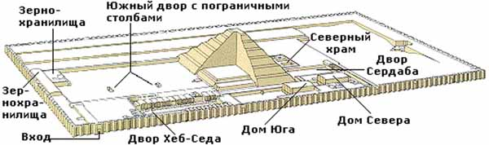
Рис. 60. План комплекса Ступенчатой пирамиды

Эта стена-ограда имела тринадцать ложных дверей и всего один-единственный настоящий вход, который расположен в юго-восточном углу участка. Пройдя через этот главный вход, попадаешь в длинную крытую колоннаду, ведущую практически к центру южной стены комплекса. Это, по сути, - длинный узкий зал из известняка с 40 резными колоннами, по 20 на каждой стороне. Каждая колонна связана с внешней стеной зала перегородкой, в результате чего получаются как бы маленькие "кабинки" между каждой колонной.

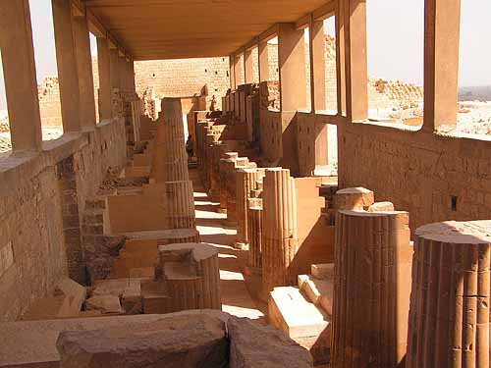
Рис. 61. Колоннада комплекса Ступенчатой пирамиды

Строго говоря, функциональное назначение зала с колоннами не ясно. Впрочем, то же самое относится и к большинству других конструкций комплекса, которым по привычке египтологи приписывают некое "культово-поминальное назначение". В их числе - отдельная группа сооружений на южной окраине комплекса, окруженная стеной с изображением кобр. Иногда можно встретить утверждение, что это была пирамида-спутница или что-то недостроенное, запланированное как пирамида-спутница, хотя ни на какую пирамиду это вовсе не похоже. В большинстве же источников эта группа сооружений называется погребальным комплексом или "южной могилой".
Но более всего она напоминает ряд просто очень больших ям, которые уходят глубоко в землю. Ямы прямоугольной формы соединены между собой туннелем, который проходит намного ниже уровня земли. А крайняя из них имеет лестницу, доходящую до основания.

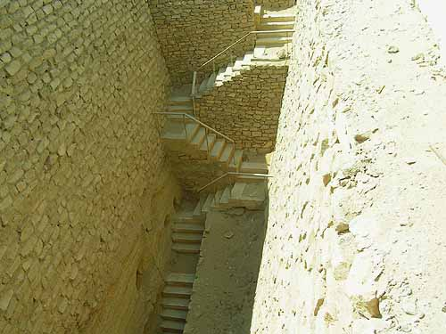
Рис. 62. Лестница, ведущая в "зернохранилище"

Как туннель, соединяющий между собой ямы, так и лестница - элементы, совершенно нехарактерные для египетских захоронений. Особенно лестница, предоставляющая легкий и абсолютно незакрытый доступ во все эти ямы...
В довершении ко всему (по утверждению авторов версии Имхотепа/Иосифа) на полу этих ям было найдено зерно. Египтологи объясняют это тем, что это остатки от пищевых продуктов, захороненных с умершими, однако никаких свидетельств погребений в этих ямах никогда не было найдено.
Авторы версии предлагают совершенно иной вариант назначения этой группы странных сооружений. Они считают ямы... бункерами для зерна!..
"Проект этих бункеров грандиозен. Их одиннадцать [мы столько не насчитали, но может быть, не все из них открыты и доступны обозрению - А.С.] и только один из них имеет лестницу, доходящую полностью до основания. Когда ямы были заполнены зерном, то сверху они могли быть запечатаны куполом или просто крышей, изготовленной из дерева и камня. Ко всему зерну можно было иметь доступ только из одного входа..."
Согласно Библии, Иосиф назначил людей повсюду по земле египетской, чтобы наблюдать за сбором и хранением зерна во всех городах: "Да повелит фараон поставить над землей надзирателей и собирать в течение семи лет изобилия пятую часть всех произведений земли Египетской; и тогда в течение семи лет эти люди соберут много зерна и соберут его в городах под ведение фараона до тех пор, пока она не понадобится, и только ты, фараон, будешь этим распоряжаться" (Бытие 41:34-35).
"Но когда и вся земля Египетская начала терпеть голод, то народ начал вопиять к фараону о хлебе. И сказал фараон всем Египтянам: пойдите к Иосифу и делайте, что он вам скажет. И был голод по всей земле; и отворил Иосиф все житницы, и стал продавать хлеб Египтянам. Голод же усиливался в земле Египетской" (Бытие 41:55-56).
"Иосиф в это время был правителем Египта и распоряжался продажей зерна тем, кто приходил в Египет. Братья Иосифа пришли и поклонились ему лицом до земли" (Бытие 42:6).
Авторы гипотезы предполагают, что тем местом, куда прибыли братья Иосифа, была Саккара.
Каждый город хранил зерно в своем регионе, но в Саккарском комплексе такие большие бункеры, которые могли хранить огромное количество зерна - возможно, даже больше, чем нуждался бы отдельный город.
При входе в этот комплекс, как описано ранее, есть сорок маленьких кабин, каждая из которых имеет такой размер, что в эту кабину мог помещаться один человек, который управлял бы выдачей квитанций и получением оплаты от людей, прибывающих с целью купить зерно. Могло быть также несколько таких "кассиров", чтобы управляться с закупками тех, кто говорил на разных языках. Конечно, египтологи думают, что все эти небольшие кабины были предназначены для статуй, однако там не было найдено не только статуй, но и никаких опор для статуй или их следов. Статуи могли исчезнуть, но опоры обычно остаются.
Комплекс в Саккаре уникален, так как ничего подобного ему никогда не было найдено. Он был описан Уильямом Хейесом как являющийся "настоящим городом по своей сути, запланированным и выполненным как отдельная единица и был построен из прекрасного белого известняка с близлежащих Мукаттамских Холмов" ("Скипетр Египта").
Фактически, египтологи имеют тенденцию называть все, что они находят, "могилой". Они так и назвали весь этот комплекс - мемориальный комплекс Джосера. Но все отличительные особенности этого комплекса фактически показывают, что он являлся, скорее, не "домом умерших", а большим хозяйственным центром живых...
Любопытно, что в средние века имела весьма широкое распространение версия, согласно которой сами пирамиды Египта (и даже пирамиды на плато Гиза) были... зернохранилищами!.. И даже уже в V столетии нашей эры латинские авторы Юлий Хонориус и Руфинус писали, что пирамиды - зернохранилища Иосифа. Так что "Новейшие Библейские Археологические Открытия" лишь малость изменили эту версию, придав ей некоторую осмысленность. Вполне может быть, что до Хонориуса и Руфинуса доходили какие-то отголоски от реального наличия зернохранилищ в Египте возле пирамид...
* * *
Авторы вышеизложенной гипотезы видят в комплексе Саккары и личности Имхотепа очередное "доказательство" достоверности Библии. Правда, время правления Джосера (а следовательно и время жизни Имхотепа) довольно сильно отличается от времени жизни Иосифа, определяемого по продолжительности жизни патриархов, указанной в Ветхом Завете. И это серьезно ограничивает количество сторонников версии.
Приверженцам же других религий, равно как и атеистам, эта гипотеза предлагает неортодоксальный взгляд в прошлое Древнего Египта. И дает пример того, что далеко не все так однозначно...
Хотя здесь мы уже немного отошли от темы цивилизации древних богов, но, думаю, это было небесполезно, так как показывает, насколько иную интерпретацию могут получить известные объекты Древнего Египта, если не зацикливаться лишь на официальной доктрине...
* * *
Пирамида Унаса
Переместимся теперь через века и династии - от Джосера, основателя III династии, к Унасу, последнему фараону V династии. Но останемся в той же географической точке - в Саккаре, совсем неподалеку от "зернохранилищ Иосифа". Однако наш выбор обусловлен не только, да и не столько сугубо географией, сколько наличием здесь одного из наиболее показательных для дальнейшего изложения объектов.
Пирамида Унаса (точнее: то, что египтологи считают пирамидой Унаса) находится южнее и чуть к западу от пирамиды Джосера. Ныне она представляет собой почти совершенные руины. Особенно издали.

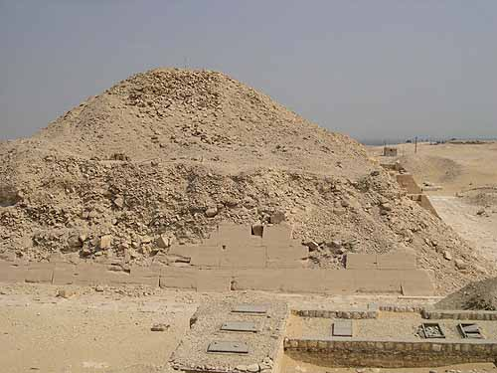
Рис. 63. Пирамида Унаса (Саккара)

Однако издали можно увидеть и не только плачевное состояние пирамиды. Можно заметить, что она состоит как бы из двух частей: над достаточно мощным нижним ярусом, созданным из очень больших блоков в окружении тщательно обработанной и подогнанной облицовки из белого известняка, насыпан небольшой холм мелких камней и даже просто щебенки с глиной. Неужели фараон тоже решил на середине строительства перейти к халтуре?..
Скорее всего, здесь, как и в случае Ступенчатой пирамиды, Унас строил свою пирамиду на руинах гораздо более древнего сооружения, доставшегося ему в наследство от працивилизации богов. Сооружения, которое не было пирамидой, а представляло из себя нечто типа большой мастабы трапециевидной формы. О его почтенном возрасте говорит сильная эрозия сохранившейся облицовки.
(Первое впечатление, которое возникает, когда видишь такую эрозию: кто-то плеснул кислотой на известняк. Но на самом деле это - классический пример ветропесчаной эрозии.)
Немаловажная деталь: до высоты верхнего края сохранившейся облицовки (она не везде сохранилась одинаково, и там, где верхние ряды отсутствуют, видна внутренняя кладка) пирамида собрана именно из внушительного размера блоков, а щебень и мелкий камень начинаются уже выше.
Доступ в пирамиду закрыт, а вход огорожен колючей проволокой. Но то, что мы увидели уже в первый день посещения Саккары, настойчиво зазывало именно внутрь, чтобы увидеть, что же могло скрываться внутри древнего сооружения. И в следующий визит колючая проволока нас уже не могла остановить. Дождавшись, когда поблизости не будет охранников (ближе к полудню жара и толпы туристов доводят их до сонного и ленивого состояния), мы все-таки пробрались внутрь. И наш риск заработать конфликт с охраной окупился сторицей: то, что мы увидели, никак не вязалось ни с примитивными технологиями Древнего Египта времен фараонов, ни с жалким холмиком из щебня и грубого камня верхней части пирамиды.
Узкий и невысокий проход из мощных тщательно обработанных и столь же тщательно подогнанных друг к другу блоков очень сильно напоминает коридоры Великой пирамиды, обычно вызывающие исследователей неимоверной точностью своего исполнения. Но здесь поверхность блоков сохранилась даже еще лучше, чем в Великой пирамиде, и поражает мгновенно и сразу наповал. Так ровно отполировать большие поверхности камня вручную невозможно!..

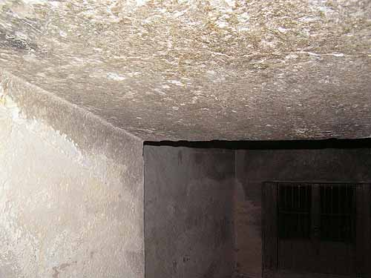
Рис. 64. Конец нисходящего коридора пирамиды Унаса

Другая, характерная практически для всех подобных сооружений деталь - параметры прохода: во-первых, сечение близко к квадратному со стороной чуть более метра, идти по ним можно только согнувшись; во-вторых, при наклоне близком к тем самым 26 градусам, которые имеют коридоры Великой пирамиды, также отсутствуют какие-либо ступеньки. Вообще все эти наклонные коридоры абсолютно не приспособлены для использования человеком. Если бы не деревянные настилы, сделанные, конечно же, в наше время, то передвигаться по этим коридорам можно только на четвереньках или в раскоряку - упираясь ногами в боковые стенки (это мы проверили там, где настилов не было).
Нисходящий коридор заканчивается (почти без горизонтального участка) небольшой предкамерой, выполненной также идеально из весьма немаленьких блоков известняка. К сожалению, дальнейший проход был закрыт решеткой, так что, возможно, масса интересного оказалась нам просто недоступна...
Но и на этом небольшом отрезке удалось увидеть весьма примечательную "деталь". Дело в том, что в одном месте нисходящий коридор вдруг резко увеличивается до высоты больше человеческого роста. И в этом месте видны отчетливые следы очень древнего ремонта.

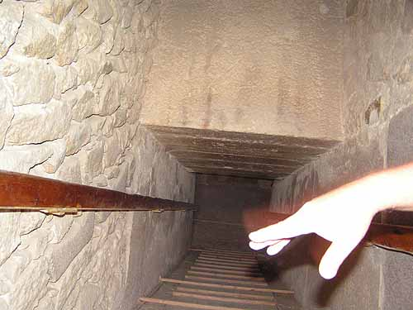
Рис. 65. Следы ремонта в коридоре пирамиды Унаса

Но поражает не сам факт ремонта (в этом ничего странного и удивительного нет) и не его явная древность, а очень низкое качество использовавшихся строительным приемов. Здесь уже не огромные тщательно подогнанные без какого-либо раствора блоки, а небрежная кладка грубого мелкого камня на глине. Контраст поразительный!..
Египтологи считают, что ремонт коридора осуществлял внук Унаса. Но неужели за столь короткое время настолько были утрачены технологии высочайшего уровня, которые прослеживаются в начальном коридоре?.. Скорее всего, ремонт проводил сам Унас, решив переделать сооружение древних богов под свою пирамиду. Причем, это сооружение было уже в таком разрушенном состоянии, что начинать ему пришлось именно с ремонта. И как могли делать в примитивном обществе Древнего Египта, какими технологиями владели, так и отремонтировали.
Следы этого ремонта видны и снаружи.
Например, в одном месте - с восточной стороны пирамиды - прямо посреди кладки из известняковых блоков стоит гранитный блок. Ставить блок из материала, который шел обычно на отделочные элементы - облицовку снаружи или внутренних помещений, - непосредственно во внутреннюю кладку абсолютно нелогично и нерационально (гранит обрабатывать куда труднее, чем известняк).

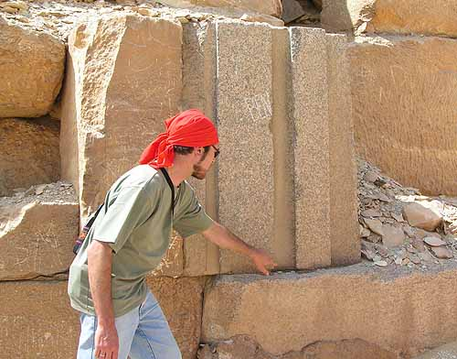
Рис. 66. Гранитный блок во внутренней кладке пирамиды Унаса

Но этот блок выделяется не только материалом. В нем сделаны две прямые прорези, немного расширяющиеся вглубь. Прорези ранее для чего-то были предназначены. Возможно в качестве каких-то направляющих, по которым должен был двигаться другой конструкционный элемент. А расширение прорезей вглубь блока свидетельствует о том, что они выполняли одновременно и роль "замка", удерживающего этот дополнительный внешний элемент сложной конструкции. Как бы то ни было, этого блока не должно быть внутри обычной кладки!..
Судя по всему, ремонт при фараоне производился из того, что было под рукой и валялось вокруг. Вот рабочие и поставили этот гранитный блок во внутреннюю кладку, совершенно не понимая смысла прорезанных в нем пазов.
Впрочем, не только древние рабочие-ремонтники не понимали смысла некоторых элементов древних конструкций. И современные археологи тоже далеко не всегда способны восстановить функциональное назначение тех или иных блоков. Например, с этой же восточной стороны пирамиды они собрали из четырех гранитных блоков сложной формы нечто, что, по их мнению, ранее составляло нижнюю часть дверного проема. Кое-какие элементы действительно напоминают дверной проем. Но различных плоскостей и криволинейных поверхностей на этих четырех блоках много, и далеко не все они соответствуют друг другу. Похоже, что археологи все-таки собрали "конструктор" неправильно...

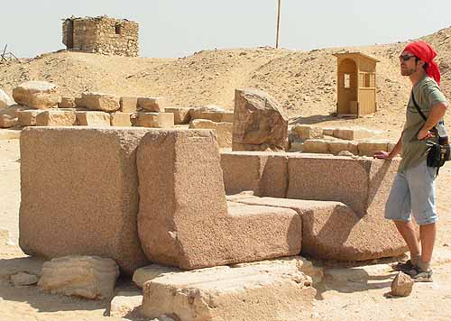
Рис. 67. Собранный дверной проем в храме пирамиды Унаса

Но вернемся к древнему ремонту...
Другие его следы можно увидеть с южной стороны пирамиды. Правда, здесь уже явно наслоились друг на друга несколько ремонтов совершенно разных эпох. Здесь есть остатки блоков облицовки с вырезанными барельефами - стиль, которого вообще не встречается у пирамид. А вокруг них - абсолютный новодел, хоть и сработанный малость "под старину", но все-таки заметный.
И если заглянуть сбоку разрушенного участка, то во внутренней можно увидеть известняковый блок, которого там явно не должно быть. На нижней (ныне) своей поверхности он имеет тоже барельеф. Но если внешняя облицовка имеет барельефы, прорезанные вглубь облицовочных блоков, то у этого блока - барельеф выпуклый. И при этом уложен во внутреннюю кладку!.. Украшать барельефами камень, который никто не будет видеть?.. Такое впечатление, что он вообще не отсюда, а из какого-то совершенно другого сооружения...

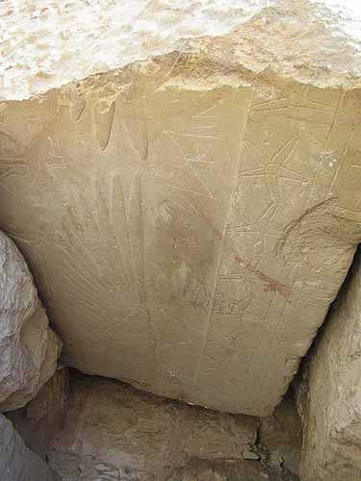
Рис. 68. Блок с барельефом во внутренней кладке

Так что многочисленные "собиратели конструктора" столько понаделали нелепостей, что после них разобраться весьма непросто...
Впрочем, даже среди этого нагромождения "лишних" деталей можно увидеть, что первоначальная постройка была не совсем точной "мастабой" - трапецией со всех сторон. С восточной стороны сохранились блоки облицовки такого профиля, который указывает на то, что часть этой стороны сооружения вполне могла иметь не наклонную поверхность, а вертикальную.

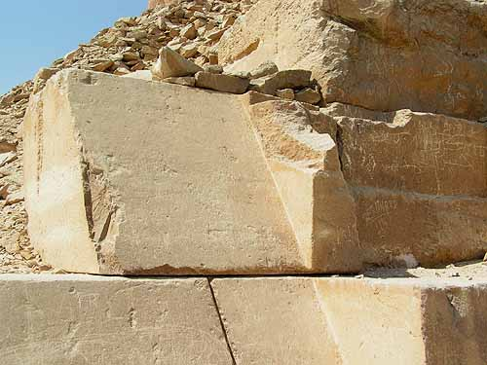
Рис. 69. Блоки облицовки на восточной стороне

С восточной стороны пирамид чаще всего располагались дополнительные сооружения, которые историки считают припирамидными храмами. И отступающая от наклонной поверхности часть облицовки вполне могла быть той переходной конструкцией, которая соединяла само сооружение с такой пристройкой. Но вот что интересно: ни на одной другой пирамиде (по крайней мере из тех, что мы видели в нашей экспедиции) нет таких "переходных конструкций", как бы "вырастающих" непосредственно из облицовки. Везде, где сохранилась "перемычка" между припирамидным храмом и самой пирамидой, она как бы просто приставлена к пирамиде без всякого соединения с ней. А блоки облицовки на пирамиде не имеют подобных конструкционных выступов...
* * *
Нескончаемый ремонт
Следов многочисленных ремонтов на древних сооружениях в Египте просто масса. Причем, эти следы имеют нередко настолько серьезные отличия по фактуре использованного материала, по применявшимся конструкционным приемам и по приметам воздействия времени, что можно вполне определенно утверждать, что ремонтные работы не только проводятся сейчас, но и проводились неоднократно в совершенно разное время.
Больше всего, конечно, современного новодела, который идет с большим размахом и прежде всего преследует коммерческие цели. Оно и понятно: не будешь же многомиллионную армию туристов водить по каменным завалам. Туристу гораздо интересней видеть, как это было раньше, а не по прошествии тысяч лет. Вот и идет "воссоздание" облика древних сооружений.
Ясно, что идет оно так, как это видится тем, кто занят "воссозданием". И ничто не гарантирует, что окончательная форма будет в точности соответствовать тому, что было в действительности. Погрешности неизбежны.
Естественно, что чем больше осталось от древних сооружений, тем меньше будет искажений. Скажем, трудно что-то серьезное изменить хотя бы в той же Ломаной пирамиде, сохранившейся очень и очень неплохо.
А если разрушения уже очень сильные?..
Тогда, конечно, все сильно зависит от "художника" и от того, кто утверждает современный генеральный план застройки. Например, тот же знаменитый погребальный храм царицы Хатшепсут, если присмотреться, максимум всего процентов на двадцать (а то и меньше) состоит из оригинальных сохранившихся блоков. Все остальное - современный бетон!..
Диснейленды, конечно, тоже необходимы. Но хотелось бы, чтобы необходимость развлечения и отдыха туристов не заслоняла полностью все остальное и способствовала сохранению, а не разрушению древнего наследия.
Сейчас, скажем, комплекс Абусира закрыт на глобальную "реставрацию". Видно, что его готовят к массовым посещениям большими потоками публики. Расчищаются завалы, сохранившиеся блоки собираются в некоторые группки и кучки, которые бы не мешали проходу, лишний "мусор" вывозится в сторону. Но насколько то, что предстанет перед глазами туристов через какое-то время, будет соответствовать древнему оригиналу?.. Боюсь далеко не все останется в прежнем виде. Вот, например, как выглядит сейчас дорога, ведущая от автобусной стоянки и касс Абусира к храму и пирамиде фараона V династии Сахура.

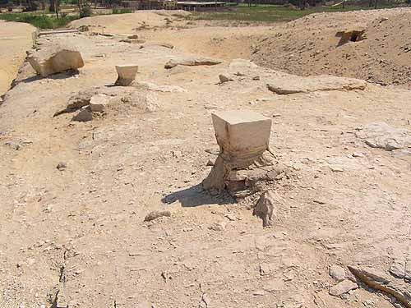
Рис. 70. Дорога в Абусире

Столбики посреди дороги явно выполняют роль "маячков", которые (как известно любому строителю) обозначают уровень будущей каменной кладки. Высота столбиков порядка 30-40 сантиметров. Легко представить, что будет тогда, когда дорогу поднимут до этого уровня: старой каменной кладки будет абсолютно не видно... Туристам, конечно, будет удобней. А как быть тем, кого интересует древняя история?.. Им уже не позавидуешь...
Перед поездкой нас очень интересовал вопрос: что за странные вертикальные конструкции под сохранившейся частью облицовки на 2-й пирамиде в Гизе?.. Что это - конструкционное решение строителей пирамид или современные подпорки, призванные предохранить нависающие слои облицовки от падения?.. Имевшиеся в нашем распоряжении многочисленные фотографии, к сожалению, абсолютно не позволяли дать сколь-нибудь однозначный ответ. А в доступных публикациях этот вопрос вообще обходился стороной. Как будто этих вертикальных конструкций и не существует вообще...

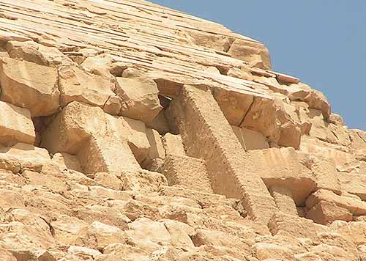
Рис. 71. Вертикальные подпорки на 2-й пирамиде Гизы

Пришлось брать с собой специально фотоаппарат с сильным увеличением, чтобы не забираясь наверх попытаться определить природу и время создания этих вертикальных конструкций. К сожалению, ныне подниматься на пирамиду запрещено...
Хотя Сергею Сипарову и удалось все-таки (несмотря на существующие запреты) подняться практически под облицовку этой пирамиды, но это было ночью, и ему было явно не до того, чтобы разбираться в особенностях вертикальной конструкции. К тому же, мы уже и без его героического подвига все-таки смогли выяснить, что это - чистейший новодел.
Сначала подозрения вызвало "покрытие" этих конструкций, очень сильно напоминающее так называемую "мокрую штукатурку с брызгами" - модное не так давно неровное покрытие штукатуркой стен, которое после этого закрашивалось обычной краской. Затем обнаружилось, что подобные вертикальные конструкции, явно выполняющие роль подпорок, но значительно меньшие в размерах, в изобилии присутствуют не только на 2-й пирамиде, но и на Великой. Только здесь они были расположены существенно ниже, и к ним можно было подойти.
Сначала сопровождавшие нас лица (вплоть до старшего смотрителя Гизы) пытались уверить нас, что это - дело рук древних строителей. Правда, под давлением аргументов с нашей стороны, они согласились, что это все-таки больше похоже на ремонт, и дата изготовления этих вертикальных подпорок постепенно "поплыла" ближе к современности. Сначала почему-то фигурировал VII век нашей эры. Но арабы, пришедшие сюда в это время, насколько известно из всевозможных источников, ничем, подобным ремонту, не занимались. Скорее наоборот - разбирали все, что ни попадя... Наконец, дата сдвинулась на рубеж XIX-XX веков, когда действительно началось не только исследование, но и проведение некоторых ремонтных работ. Но тут мы наткнулись на такую вертикальную конструкцию, что гиды просто смущенно отвели глаза и отвернулись в сторону. А наш смех уже ничего не могло удержать: из-под осыпавшейся штукатурки выглядывала абсолютно современная кирпичная кладка!.. Все оказалось обычным новоделом!..

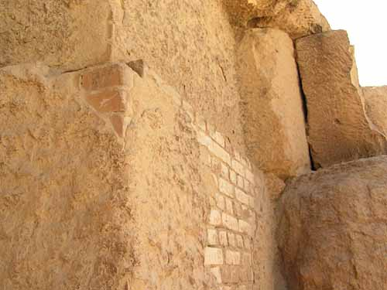
Рис. 72. Новодел на Великой пирамиде

И подобного новодела на пирамидах Гизы очень много.
Понятно, что подпирать блоки, грозящие обвалиться, нужно. Понятно также стремление замаскировать новодел под старину - через какое-то время темно-серая штукатурка заносится песчаной пылью и по цвету уже почти ничем не отличается от основной кладки. Но зачем же так упорно скрывать то, что даже в подобных случаях очевидно?..
Нет, скрывается далеко не все. Например, доделка нижних рядов облицовки Великой пирамиды вовсе не скрывалась. На южной стороне это сделано обычным бетоном, и здесь даже не выведен исходный уровень внешней грани. А на западной стороне наоборот: уровень более-менее выдержан, но облицовки имитирована из известняковой плитки небольшого размера.

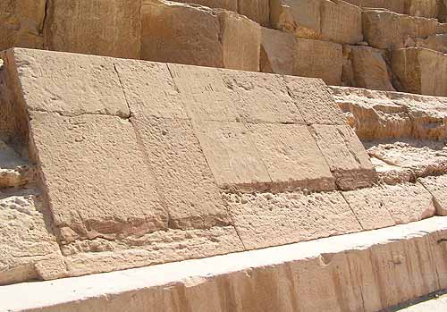
Рис. 73. Реконструкция облицовки на западной стороне Великой пирамиды

Но для нас гораздо важнее было не "разоблачение подделок", а поиск следов именно древнего ремонта. И подобное найти вполне удавалось. Например, на восточной стороне Великой пирамиды - почти по ее середине - в самом нижнем ряду кладки один из наших операторов нашел явную "заплатку". Фактура раствора и цвет указывали на то, что эта "заплатка" вполне может иметь возраст, заметно превышающий сотню лет (время начала известных ремонтов).

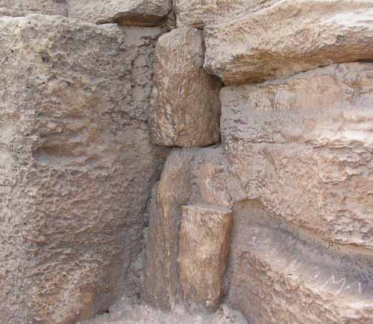
Рис. 74. "Заплатка" на восточной стороне Великой пирамиды

Заметный след явно древнего ремонта удалось найти и в так называемом Верхнем Храме 2-й пирамиды. Довольно внушительный отсутствующий кусок громадного известнякового блока заменен смесью раствора и камней. И здесь можно было ориентироваться не только по цвету и фактуре "заплатки", но и по абсолютно незамаскированным следам современного ремонта рядом - он отличается кардинально.
При осмотре современного участка возникла следующая мысль. Продут годы (может быть, сотни лет), и какие-то исследователи будут точно также смотреть на то, что выстроено сейчас. Как они будут разбираться, где древняя конструкция, а где современная нам?..

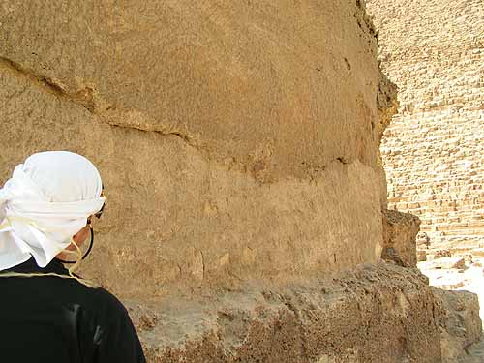
Рис. 75. Участок древнего ремонта в Храме 2-й пирамиды Гизы
* * *
Проблема с ремонтом выходит далеко за рамки только лишь новодела. В конечном счете его в подавляющем большинстве случаев довольно легко обнаружить, - если и не по каким-то документам, то при визуальном осмотре. А вот как быть с древним ремонтом?..
Не так давно сам подход к использованию более ранних конструкций сильно отличался от современного. Ныне при сильно развитой строительной индустрии мы придерживаемся фактически концепции "однодневок" или "разовых изделий" - нам проще снести старое сооружение и на его месте выстроить новое. Однако совсем недавно (по историческим меркам) строительство осуществлялось на века или по крайней с расчетом на несколько поколений. От сноса старые здания спасала не столько некая приверженность соблюдению традиций и сохранению древнего наследия, сколько обычная практическая целесообразность длительного их использования. Но каждый новый хозяин того или иного сооружения, естественно, стремился приспособить его под собственные нужды и интересы. А следовательно, и при необходимости что-то изменял вплоть до ремонта или перестройки.
Мы не видим в этом чего-либо странного. Это вполне нормально. Но почему-то историки обходят данный вопрос стороной. В их изложении, упоминание о каких-то изменениях, внесенных в прошлые времена, если и упоминается, то, во-первых, достаточно редко, а во-вторых, несет зачастую некий негативный оценочный оттенок. Дескать, вот какие нехорошие новые хозяева - взяли и изменили что-то...
В общем-то мелочь, конечно. Но в результате весьма распространенная на протяжении тысячелетий деятельность просто не учитывается или, в лучшем случае, возводится в ранг неких "исключений". И в конечном счете реальная картина искажается...
Применительно к Древнему Египту, вторичное использование старых сооружений чаще всего упоминается в том смысле, что "фараон присвоил себе творения предшественников". Да еще взял и уничтожил картуши старого владельца, заменив их на свои... В итоге подспудно складывается мнение и по умолчанию подразумевается, что нормой-то якобы было то, что фараоны, хоть и забирали имущество предыдущего фараона, сохраняли в неприкосновенности храмы и другие культовые сооружения.
Однако если фараону доставались сооружения не только от предыдущих поколений, но и от древней цивилизации богов, почему бы их не использовать? Собственно, почему полезные конструкции должны были простаивать без дела?.. Да и что, собственно, такого "нехорошего" или "странного" в том, что в кабинете сменился хозяин и велел соответственно сменить табличку на двери?..
Если же мы встаем на позиции, что древним египтянам, как и нам, было не чуждо чувство практической целесообразности, то нужно перестать видеть в ремонтах и перестройках что-то неестественное и чрезвычайно редкое. И наоборот, постоянно учитывать их возможность. А главное: необходимо признать возможность (и реальность) вторичного использования фараонами более древних сооружений.
И как только мы начнем опираться на столь естественные логические соображения, очень многое станет гораздо понятней. Как станет понятней и то, что следы древних богов Египта нужно и можно искать среди тех построек, которые египтологи традиционно относят ко временам фараонов. Только учитывать при этом как возможность достройки и ремонта, так и "смены таблички на двери в кабинет".
А ориентиром здесь вполне могут быть технологии обработки камня и строительства...
* * *
Следы относительно небольшого косметического ремонта видны, например, в Красной пирамиде. Дмитрий Павлов заметил их еще во время предыдущей поездки.
Покрывающий блоки свода и стенки внутренних камер черный налет в некоторых местах счищен. Счищен он до высоты, захватывающей два нижних ряда свода, - выше этот налет не тронут.

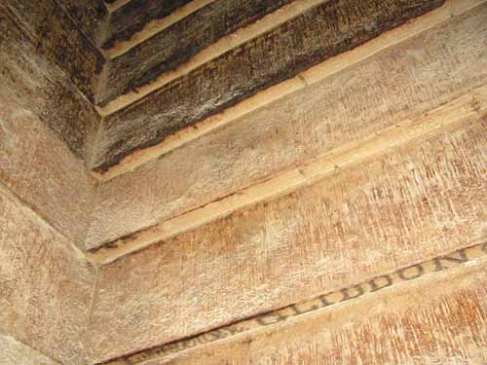
Рис. 76. Расчищенные блоки свода в Красной пирамиде

В первой (ближайшей к выходу) камере в результате этого косметического ремонта даже остался небольшой вертикальный выступ на южной торцевой стенке. Похоже, что здесь был столб - опора для лесов, с которых производилась очистка стен от налета. И рабочие, счищая налет и неизбежно при этом "прихватывая" небольшой слой известняка, стесали с одной стороны столба больше, чем с другой. А когда столб убрали, эта неровность расчистки с двух сторон осталась видна из-за образовавшегося выступа.
Сохранившаяся на уже расчищенном уровне надпись с датой - 1836 год - позволяет предположить, что упомянутый косметический ремонт производился ранее этой даты. Но кем?.. В начале XIX века с момента появления здесь с наполеоновской армией группы ученых началось исследование пирамид, но ни о каком ремонте тогда речи не шло. Арабы им тоже не занимались. И получается только период фараонов!..
Правда, остается и вариант, что расчистка производилась уже в наше время, а надпись оставлена в ходе ремонта здесь специально. На память...
* * *
Достаточно наглядный пример вторичного использования предоставляет нам 3-я пирамида Гизы (так называемая пирамида Менкаура). Даже самый беглый взгляд на боковую камеру с "кельями" (или нишами) выявляет ее полную чужеродность. Она резко отличается от всего остального и гораздо ближе по стилю к раннему христианству, а не к периоду Древнего Царства. А если еще учесть тот факт, что датирование костей, найденных в так называемом "саркофаге" 3-й пирамиды, дало как раз рубеж нашей эры (по другим данным - VI век нашей эры), то совершенно обоснованным будет вывод, что внутренние помещения пирамиды не только были доступны в это время, но и видоизменялись теми, кто решил использовать пустующее удобное пространство. Тем более, что это было пространство "чужих" богов...

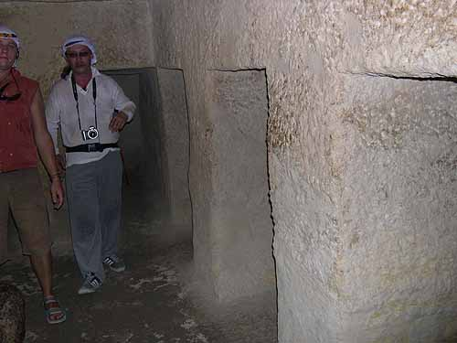
Рис. 77. Боковая камера с нишами в 3-й пирамиде Гизы

И это позволяет взглянуть совершенно по другому на фрагменты "декорирования" в 3-й пирамиде. Вертикальные прорези в первой промежуточной камере очень похожи по стилю на то, что имеется в мастабах IV династии (времен Менкаура). Однако не ясно: это стиль одних и тех же строителей или просто копирование в мастабах того, что фараоны IV династии видели в 3-й пирамиде, построенной гораздо раньше их. Или все-таки эти "прорези" нанесены позже строительства, именно во времена фараонов?.. Поздняя доделка вполне возможна, если учесть и другие элемента декора, которые имеют характер дополнительных элементов и которые вполне можно было добавить в любое время к уже готовой конструкции.

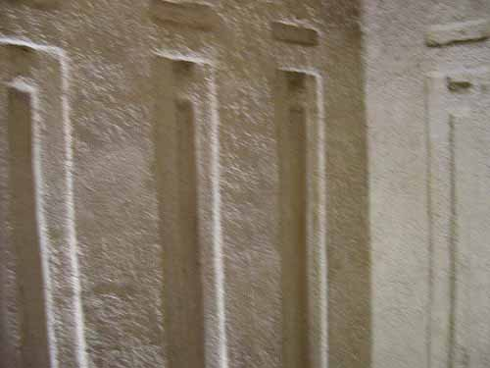
Рис. 78. Первая камера 3-й пирамиды Гизы

О том же, что 3-я пирамида была выстроена именно цивилизацией древних богов Египта говорит не только высокая технология строительства самой пирамиды и ее облицовки, но и целый ряд элементов внутренней структуры. Например, гранитная камера построена так, что абсолютно лишена какой-либо нагрузки со стороны веса самой пирамиды - над блоками перекрытия имеется пустое пространство.

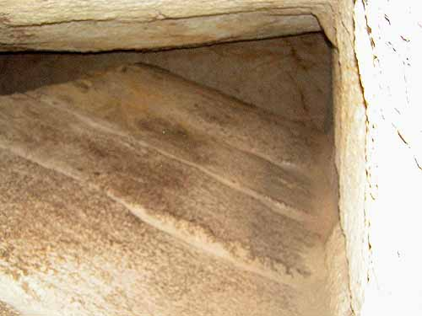
Рис. 79. Перекрытие гранитной камеры 3-й пирамиды Гизы

Все размещается внутри скалы. В этих условиях гранитное перекрытие - небольшое "излишество", означающее очень большие строительные проблемы даже для наших технологий, не говоря уже о примитивном обществе древних египтян. А то качество, с которым выполнено и выдержано радиальное закругление свода потолка в камере, - вообще не по силам ручной обработке.

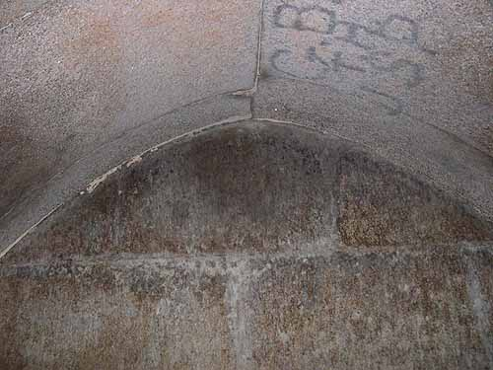
Рис. 80. Свод камеры в 3-й пирамиде
* * *
Аналогичная упоминавшейся чуть ранее для пирамиды Унаса картина встречается в довольно многих пирамидах Египта. Хоть и далеко не во всех. Над очень качественно выполненной конструкцией из крупных блоков находится обычное нагромождение грубо обработанных небольших камней. Может даже сложиться впечатление, что фараоны как будто следовали какой-то моде - превращать древние сооружения в пирамиды для себя. Моде, державшейся очень долго. Как минимум до XII династии, пирамиды которой также нередко имеют мегалитическое ядро, поверх которого расположены даже не просто грубые камни со щебенкой, но и необожженные глиняные кирпичи.
Любопытно, что часто такие надстройки над древними сооружениями очень легко обнаружить - по нескольким рядам качественной облицовки, сохранившейся внизу. Само наличие этой облицовки противоречит официальной версии. Ведь если пирамиды разбирали для строительства мечетей, как гласит эта версия, то почему не забрали самые нижние ряды облицовки, откуда камень и брать-то было легче?!.
А не забрали просто потому, что не разбирали их! И облицовки из таких же качественных блоков известняка выше сохранившихся рядов просто не было!..
* * *
Другие пирамиды Саккары
Вернемся теперь, после небольшого и не совсем лирического отступления, в Саккару. Здесь есть еще очень немало свидетельств существования цивилизации древних богов Египта.
Несколько восточнее Ступенчатой пирамиды Джосера находится невысокий холм. По-другому его трудно и назвать, - настолько невзрачно он выглядит. Но это - пирамида Тети, фараона-основателя VI династии. Фараона, который пришел на смену Унасу, особенности пирамиды которого мы проанализировали ранее.
По расчетам египтологов, во времена Тети пирамида имела высоту 52,5 метров и квадратное основание со стороной 78,5 метров. Хотя сейчас это вообще сложно проверить.
Внешний вид пирамиды (см. Рис.31) настолько непривлекателен, что сначала и лезть в нее совершенно не хотелось. Ну, никак она не создавала впечатления какой-то возможно более древней постройки. Просто груда щебня какая-то. Но уж раз приехали сюда, надо было осмотреть и ее...
А внутри - совсем другое дело! Снова узкий и низкий, почти квадратный нисходящий коридор, такой же горизонтальный проход и камера с мощными блоками перекрытия. Тщательно отполированный не только известняк, но и гранит!.. И снова качество исполнения внутренних конструкций (там, где они остались неповрежденными) совершенно не соответствует качеству кладки верхней части пирамиды.

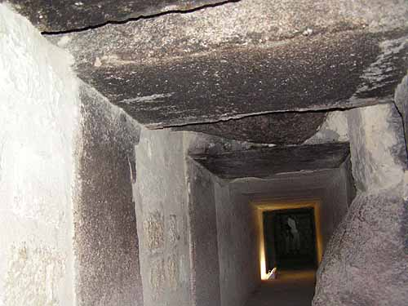
Рис. 81. Коридор пирамиды Тети

Египтологи относят данную пирамиду к фараону Тети прежде всего на основании текстов на стенах "погребальной" камеры. Здесь картуш с именем этого фараона встречается неоднократно.
К сожалению, фотографировать внутри пирамиды было запрещено, поэтому снимки приходилось делать что называется "навскидку от бедра". Даже после неоднократно произнесенного магического слова "бакшиш" смотритель нехотя удалился на короткое время...
И при просмотре снимков, которые все-таки удалось сделать, я сначала расстроился, поскольку толком тексты внутри пирамиды отснять не удалось. Но, как оказывается, снимок текста был все-таки весьма удачным, так как в один кадр попало сразу несколько моментов, которые пригодятся нам для анализа.

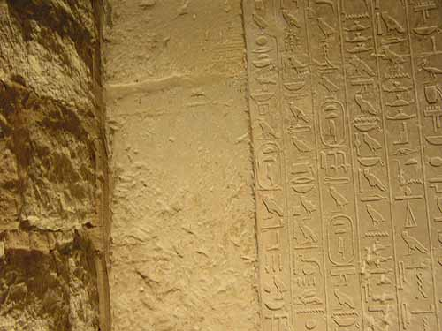
Рис. 82. Тексты в камере пирамиды Тети

Во-первых, даже в коротком отрывке текста картуш фараона попался трижды.
Во-вторых, видно, что текст наносился следующим образом. Сначала поверхность известняковых блоков выравнивали, сняв тонкий верхний слой; а затем уже вырезались непосредственно иероглифы.
В-третьих, участок с текстом имеет гораздо меньшие повреждения, чем соседний участок тех же известняковых блоков, но без текста!.. При условии того, что строители (именно строители!) явно очень тщательно выравнивали поверхности внутренней конструкции, подобное различие по степени изношенности разных участков говорит о том, что тексты, скорее всего, наносились существенно позже постройки подземной камеры!..
И в-четвертых, в левой части снимка видны следы ремонта. Ремонта, качество которого абсолютно несравнимо с качеством изготовления самой камеры.
Насколько он древний - сложно сказать. Прямых упоминаний каких-то реставрационных работ в современный период найти не удалось. Но это, строго говоря, не значит, что ремонт не был произведен недавно.
Другой ремонт заметен на противоположной стенке камеры. О его древности также судить сложно. Но здесь видно и бревно, замурованное в каменную кладку, которое поставлено было в ходе ремонта в качестве подпорки. Вообще-то в ходе современных ремонтных работ в Египте подобное не практикуется...

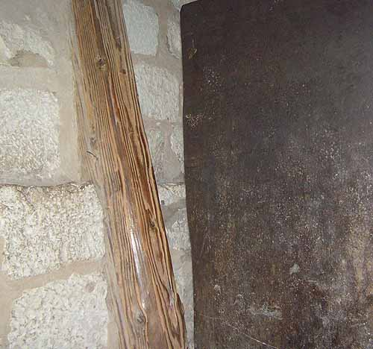
Рис. 83. "Саркофаг" в пирамиде Тети ("лицевая" сторона)

Здесь же виден край "саркофага" из черного базальта. Он преподнес серьезный сюрприз. Дело в том, что на снимке хорошо видно, как "гуляет" кромка "саркофага". Это достаточно характерный элемент для артефактов, выполненных при помощи примитивных технологий. Подобные неровности плоскостей и кромок, во-первых, неизбежны при изготовлении вручную; а во-вторых, заметны на глаз.
В принципе, не было бы ничего странного в появлении данного объекта здесь во времена фараона. Но размеры "саркофага" не позволяют его транспортировку по узкому и невысокому коридору. То есть надо предполагать размещение "саркофага" в камере непосредственно в ходе ее строительства, до перекрытия камеры. Но тогда получается, что либо пирамиду создавали при фараоне, либо древние строители времен працивилизации почему-то допустили такую халтуру, которое не позволяли себе на всем протяжении строительства (ведь качество стен коридоров и камеры гораздо выше!).
Однако еще больший сюрприз нас ожидал, когда в попытке разобраться с этим, мы заглянули в узкий проход между дальней стенкой камеры и "саркофагом". Задняя сторона "саркофага" сохранила следы обрабатывающего инструмента.

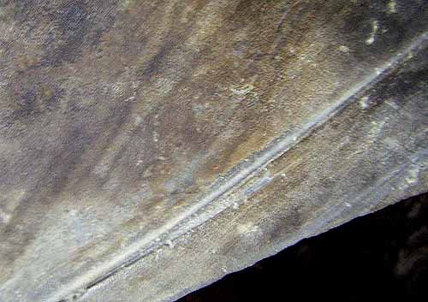
Рис. 84. Следы инструмента на "саркофаге" в пирамиде Тети

И здесь мы забежим немного вперед, поскольку придется затронуть вопрос древних технологий обработки камня...
У нижнего угла на задней стенке "саркофага" видны отчетливые следы обработки... механическим (точнее: машинным) инструментом!.. Это след от пилы. Причем, не от плоской пилы, поскольку сохранившееся место пропила имеет вогнутость в сторону не спиленной части, а выступающего на пару миллиметров поребрика. То есть что-то типа "болгарки" (круглая пила) или фрезы. Но ведь речь идет о черном базальте (именно из него сделан "саркофаг") - одном из самых твердых природных материалов!!!
При этом шаг пилы достаточно большой. Такое впечатление, что резали не черный базальт, а обычное дерево!.. Такие технологии абсолютно не характерны для Египта времен фараонов, и более приличествуют развитой цивилизации древних богов, которая и построила, судя по всему, подземную часть пирамиды Тети...
Но почему же тогда такая неровная лицевая сторона "саркофага"?.. Можно предположить, что ко времени фараона "саркофаг" был сильно поврежден и был "отреставрирован" так, каковы были возможности древних египтян. Или что-то им не понравилось на том саркофаге... Что-то типа надписей, которые они сочли излишними...
Однако все это - из области домыслов. В целом: "саркофаг" пока приходится записать в загадки...
* * *
Другая интересная пирамида Саккары - пирамида Усеркафа, фараона-основателя V династии. То есть первого фараона, пришедшего на смену знаменитой IV династии, которая, правда, судя по всему, "прославилась" вовсе не созданием тех пирамид, которые им приписывают египтологи...
Внешний вид пирамиды Усеркафа просто ужасен. Это - жалкая кучка камней. Однако...
Есть некоторые признаки того, что и эта пирамида может иметь более древнее мегалитическое (то есть созданное из мегалитов - больших каменных блоков) ядро. И прежде всего, довольно большие гранитные блоки, расположенные в области входа. К сожалению, даже в самом начале прохода ныне не видно никакой мегалитической кладки (за исключением одного блока, стоящего поперек прохода). Да и сразу после этого начала, все запломбировано.

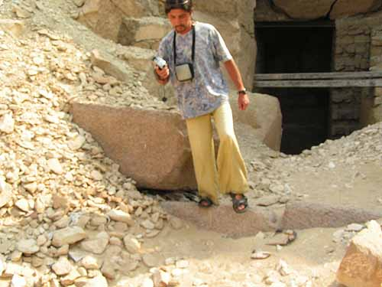
Рис. 85. Гранитные блоки у входа в пирамиду Усеркафа

Собственно, последнее исследование внутренних помещений пирамиды Усеркафа проводил Перри еще... в 1830 году!.. После этого проход оказался перегорожен в результате происшедшего обвала. А в октябре 1991 года в результате землетрясения ситуация еще больше ухудшилась...
Однако описание, приводимое в книге Вернера вселяет определенный оптимизм. Вернер упоминает какие-то "громадные" известняковые блоки перекрытия предкамеры. Сама же камера имеет еще вдвое большие размеры...
Любопытно также упоминание об обнаружении в камере "неукрашенного базальтового саркофага, который первоначально был немного углублен в пол". Помимо того, что для древней працивилизации как раз было характерно отсутствие надписей и украшений, внимание приковывает слово "первоначально". Это значит, что уже по крайней мере к 1830 году "саркофаг" кто-то сдвинул с его места!.. Но кому могло понадобиться выковыривать ящик, вмурованный в пол?!.
И здесь стоит вспомнить об одной "детали", которую в описаниях обычно по непонятным причинам опускают. Дело в том, что у большинства (если практически не у всех) крупных коробов-"саркофагов" нижняя часть имеет сильные и небрежные сколы. Есть немало оснований предполагать (см. в том числе ранее про "саркофаги" в Каирском музее), что эти короба-"саркофаги" имели вторичное использование. И если считать, что вторичное использование практиковалось именно фараонами (о чем, в частности, свидетельствуют и надписи на самих "саркофагах"), то они и вынимали зачем-то саркофаги с их первоначального места. Но либо короба были преднамеренно вмурованы крепко в пол, либо за долгое время они буквально "вросли" в материал пола, так что оторвать их можно было, только серьезно повредив нижнюю часть...
Зачем фараонам понадобилось ворочать тяжелые и громоздкие "саркофаги", которые зачастую наружу вытащить все равно не было никакой возможности, - загадка... Может быть, что-то искали под ними, обнаружив внутри "саркофага" лишь пустоту?..

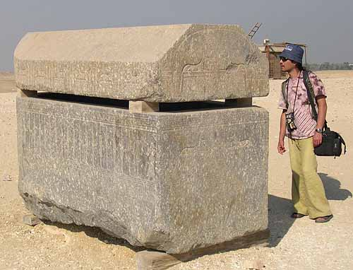
Рис. 86. "Саркофаг" в Медуме
* * *
Гораздо более показательной, чем пирамида Усеркафа, оказывается ее пирамида-спутница. И если мимо самой пирамиды Усеркафа туристы просто проезжают мимо на автобусе (дорога проходит рядом), то к ее пирамиде-спутнице и вовсе не заглядывают. Ее даже не видно толком с дороги...
Да и мы попали к ней достаточно случайно: пока одна часть группы пыталась проникнуть в Серапеум (см. далее), другая в ожидании бродила по окрестностям. Вот и наткнулась на это (без преувеличения) чудо, близ которого явно давно не ступала нога человека, и только ветер носит мусор...
Пирамида-спутница Усеркафа выступает в роли "живой" иллюстрации - всю ее внутреннюю конструкцию можно наблюдать как будто в разрезе.

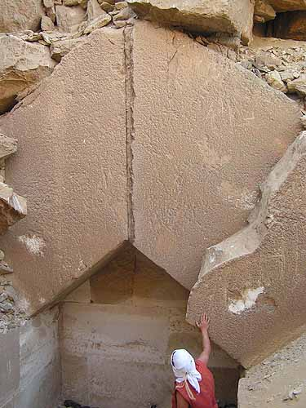
Рис. 87. Пирамида-спутница Усеркафа

Внутренняя камера пирамиды-спутницы перекрыта громадными блоками. А поверх них - куча обычных мелких камней...
Египтологи считают, что мощные перекрытия внутренних камер были необходимы для того, чтобы удерживать вес пирамиды над камерой. Но здесь-то пирамида совсем малюсенькая! И таких мощных перекрытий вовсе не требуется, - нечего удерживать. А ведь вес блоков, по самым скромным прикидкам, под 80 тонн!..
И если не составляет проблем сделать камеру из подобных блоков, то почему бы не сделать и что-то приличное выше?.. Опять напрашивается вывод о том, что древнюю постройку в более позднее время просто засыпали мелким камнем и имитировали пирамиду...
На эту мысль наводят и обломки гранитных блоков, которые обозначают место входа в пирамиду-спутницу. Они также не сочетаются с насыпью мелких камней, но вполне подходят для древнего сооружения працивилизации египетских богов. Кстати, размеры входа все те же неудобные "стандартизировано-метровые"...
* * *
Пирамиды Абусира
В Абусире, который расположен порядка 15 километров южнее плато Гиза, находится целая группа пирамид. Из них обычно обращают внимание на три самых заметных - пирамиды Ниусера, Нефериркара и Сахура, фараонов V династии. Оно и понятно, эти пирамиды сохранились здесь лучше других.
Мы тоже поддались первому порыву и из всех имеющихся тут пирамид осмотрели только эти три. А может быть, и зря. В других тоже вполне может оказаться что-то интересное. По некоторым признакам, такое вполне возможно...
* * *

РАРИТЕТНЫЕ МАГИЧЕСКИЕ КНИГИ

http://metatron-public.ru/

Издательство «Метатрон» представляет цикл книг, написанный практикующими магами современности Балтазаром и Манирой. Они познакомят вас с секретами магии, которые могут перевернуть вашу жизнь. Книги откроют вам понимание принципов и законов вселенной, простое следование которым делает невозможное возможным.
Эти книги – плоды многолетних магических практик и исследований. Они содержат уникальный мистический опыт оперирования в различных магических системах, результаты экспериментов и расшифровки тайных писаний, практические наработки и секреты мастеров, оригинальные техники и рекомендации. Каждая книга - это сокровенные знания, которыми делится с вами мастер.
Вы узнаете, как применять эти знания, чтобы привлечь в свою жизнь радость, здоровье, богатство, успех в делах, любовь и многое, многое другое. Это практическое руководство поможет вам воплотить в жизнь свои самые сокровенные мечты!
Уже вышли в свет книги: «Магия Некрономикона», «Соломоника: магия царя Соломона», «Магия любви – ключ к сердцу», "Магия против кризиса". На очереди:

Трехтомник
«ЗАПРЕТНАЯ МАГИЯ ДРЕВНИХ»
Первый том
«КНИГА ДЖИННОВ»
(июнь 2009)
Второй том
«КНИГА АРТЕФАКТОВ»
(июль 2009)
Третий том
«КНИГА ТАЙН»
(август 2009)
Издательством «Метатрон» запланирован выход в свет трехтомника «Запретная Магия Древних». Он будет включать заклинания и ритуалы иудейских, арабский, шумерских, европейских магов, которые были расшифрованы и впервые переведены на русский язык. Многие тексты были найдены на папирусах и глиняных табличках археологами в местах раскопок древних цивилизаций.
В «Книге Джиннов» будут раскрыты тайны египетских папирусов, содержащие магические тексты магрибов, иудейские свитки таинственного содержания, а также много практических советов как использовать магию древних сегодня.
«Книга Джиннов» откроет вам один из величайших секретов того, как работают силы Вселенной. Этот секрет идет из глубины веков. Многие маги и чародеи прошлого знали о нем, но не хотели, чтобы это стало всеобщим достоянием. А сейчас пришло время открыть его вам.
Ваши желания будут исполняться по принципу лампы Алладина, достаточно лишь правильно сформулировать, и выразить свою просьбу. Джинн исполнит любые ваши желания, количество которых может быть бесконечно. Вам долго внушали, что всему есть свои пределы, что на всех не хватит тех благ, которыми располагает Вселенная. Книга опровергает этот постулат! Вселенная безгранична! В ней более чем достаточно ресурсов для всех нас. Вещей, творческих идей, любви и радости, хватит с лихвой всем населяющим землю! И ваши возможности тоже безграничны.
В «Книге Артефактов» будут даны эскизы амулетов, пентаклей, талисманов и других предметов Силы, которые могут изменить, словно по волшебству жизнь любого их обладателя.
В «Книге Тайн» будут раскрыты секреты магических практик древности, которые до сего момента были скрыты от глаз непосвященных.

КИБЕРМАГИЯ
Сейчас, в век НТР, активно развивается Кибермагия. Это набор техник, вызывающих нейрологический шторм в сознании, из-за которого возникают микроскопические флуктуации во Вселенной, а они, в конце концов, приводят к макроскопическим изменениям – в соответствии с намерениями мага. Именно в этом состоит суть «эффекта бабочки». То, о чем человек думает, – то и притягивает к себе. Думая о чем-то постоянно, вы буквально посылаете сигналы во Вселенную, и она на них реагирует, притягивая к вам то, о чем вы думаете. Но! Есть одна проблема. Большинство людей в основном думают о том, чего они не хотят. И потом удивляются, почему это происходит с ними снова и снова. Книга поможет вам разобраться во всем многообразии современных методик и выбрать свой путь решения жизненных проблем.

МАГИЯ ПРОТИВ КРИЗИСА

Книга содержит способы решения конкретных жизненных проблем, с которыми каждый сталкивается в жизни. Оригинальные магические приемы и практики помогут противостоять надвигающемуся экономическому и политическому кризису. Сама книга является оберегом, способным защитить ее обладателя от ударов судьбы, своего рода ангелом-хранителем.
Эта книга с собственным магическим потенциалом, и вложенным артефактом, установить который сможет каждый ее обладатель. Так же в ней дается набор редких, уникальных магических приемов и техник, которые сможет использовать любой человек. Цель книги - дать человеку в руки именно тот магический инструмент, который поможет справиться с проблемами, появившимися в результате кризиса.

МАГИЯ НЕКРОНОМИКОНА
Таинственная книга «Некрономикон» - веками вызывала многочисленные споры, подвергалась преследованию и уничтожению, была окутана зловещей тайной и людскими страхами, порождаемыми иносказательностью книги, которая воспринималась неискушенными читателями в буквальном смысле. Вот уже двенадцать веков об этой книге ходят жуткие легенды. Мы решили исправить эту сложившуюся традицию и предоставили возможность читателю открыть для себя светлую сторону «Некрономикона».
Любой желающий может обратиться к Старшим Богам и их служителям – джиннам за помощью и реализовать свои потаенные желания.
Джинны, согласно легенде, спустились с небес в до библейские времена. Они существовали до появления человечества. Арабские колдуны поклоняются этим существам, потому что они невероятно сильны. Согласно легенде, джинны могут «возродить молодость человечества». Несмотря на то, что многие считают «Некрономикон» выдумкой Лавкрафта, эта книга обладает огромной магической силой. Она создает свою квазиреальность, выходя за пределы окружающей действительности.

МАГИЯ ЦАРЯ СОЛОМОНА

Книга откроет вам секрет величайшего мага древности, известного нам как царь Соломон. Он управлял полчищами джиннов, которые приносили ему все, что бы он ни пожелал. Этот секрет может дать вам всё, что вы хотите. Счастье, здоровье и процветание. Вы можете стать тем, кем пожелаете. Чудеса будут случаться с вами каждый день, если вы откроете для себя тайну Соломона. Неужели вы думаете, что 1% людей на нашей планете просто повезло иметь 96% всех денег? Нет! Они просто знают этот секрет. И они его используют в своих целях. А теперь эта тайна откроется вам.

МАГИЯ ЛЮБВИ

«Магия Любви: Ключ к сердцу» - уникальная книга-артефакт, написанная двумя практикующими магами. Ее содержание не исчерпывается описанием приворотов и заговоров, которые можно найти на полках магазинов. Главное - ее Дух. Духу этой книги ведомы все секреты и тайны любовной магии, и откроются они тому, кто достоин их познать. Внимательный читатель найдет тот Ключ, который распахнет перед ним Врата в мир любви и счастья, главное поверить в себя и свои силы.

Все предложения и пожелания направлять по адресу:
metatron-public@rambler.ru.

КУПИТЬ КНИГИ МОЖНО ТОЛЬКО НА САЙТЕ

http://metatron-public.ru/

